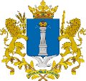

Министерство искусства и культурной политики
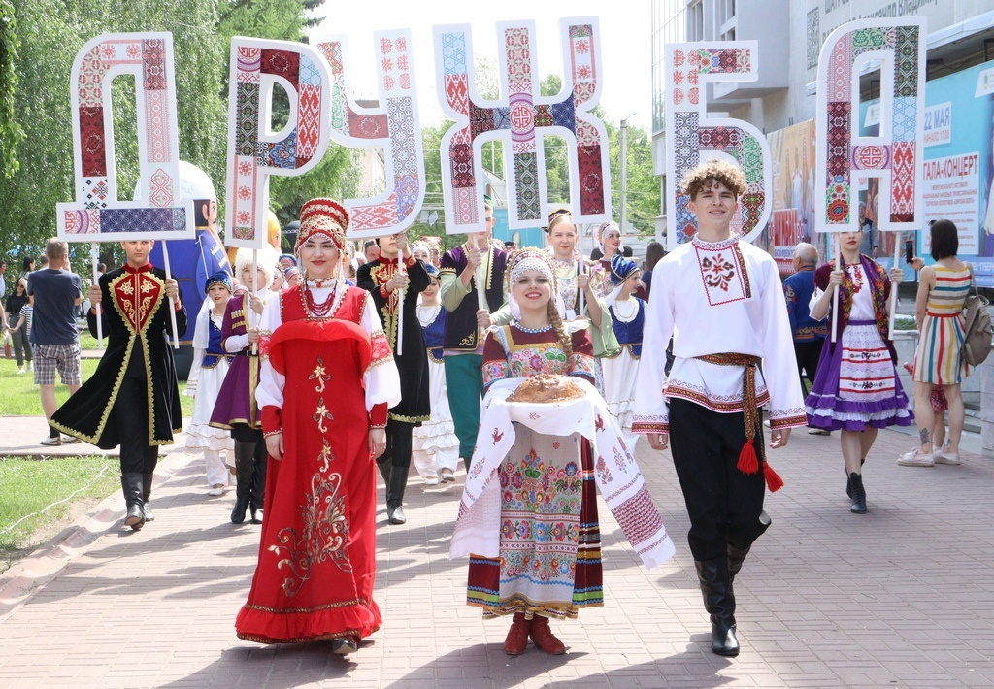
Ульяновской области

ДОКЛАД
о состоянии культуры в Ульяновской области
за 2022 год



Ульяновск 2023

Оглавление
ВВЕДЕНИЕ 2
1.СТРУКТУРА ОТРАСЛИ ПО ВИДАМ ДЕЯТЕЛЬНОСТИ 4
2. СОЗДАНИЕ УСЛОВИЙ ДЛЯ РАЗВИТИЯ КУЛЬТУРЫ 6
2.1. Кадровое обеспечение государственных (муниципальных) учреждений культуры 6
2.1.1. Кадровое обеспечение 6
2.1.2. Заработная плата работников культуры 7
2.2. Финансирование отрасли 15
2.2.1. Источники финансового обеспечения отрасли 15
2.2.2. Структура расходов бюджета в 2022 году 19
2.3. Итоги проведения мероприятий по укреплению материально-технической базы учреждений культуры 21
2.3.1. Мероприятия, направленные на укрепление инфраструктуры и материально-технической базы отрасли «Культура» с привлечением средств федерального бюджета 21
2.3.2. Региональные мероприятия по укреплению МТБ 27
2.4. Независимая оценка качества оказания услуг 31
2.5. Об итогах рассмотрения обращений граждан и организаций 34
2.6. Нормативно-правовое регулирование сферы культуры 36
3. РЕАЛИЗАЦИЯ УКАЗОВ ПРЕЗИДЕНТА РОССИЙСКОЙ ФЕДЕРАЦИИ И ФЕДЕРАЛЬНЫХ ПРИОРИТЕТНЫХ ПРОЕКТОВ «ПРИДУМАНО В РОССИИ» 38
3.1. Национальный проект «Культура» 38
3.1.1. Региональный проект «Культурная среда» 38
3.1.2. Региональный проект «Творческие люди» 45
3.1.3. Региональный проект «Цифровая культура». Цифровая трансформация отрасли культуры 46
3.1.4. Целевые индикаторы 50
3.2. Год культурного наследия народов России на территории Ульяновской области 55
3.3. 350-летие со дня рождения Петра I 59
3.4. Итоги реализации федеральных приоритетных проектов в Ульяновской области 61
3.4.1. Создание школы креативных индустрий 61
3.4.2. «Пушкинская карта» 62
3.4.3. «Культура для школьников» 63
3.4.4. Создание инклюзивных творческих лабораторий 64
3.4.5. «Гений места» 67
4. ПОВЫШЕНИЕ ДОСТУПНОСТИ КУЛЬТУРНЫХ БЛАГ И АКТИВАЦИЯ КУЛЬТУРНОГО ПОТЕНЦИАЛА РЕГИОНА 68
4.1. Библиотечная деятельность 69
4.2 Театрально-концертная деятельность 73
4.3 Музейная деятельность. Музейный контроль 75
4.4. Архивное дело 82
4.5. Культурно-досуговая деятельность: Народное творчество. Сохранение и популяризация национальных культурных традиций. Культура казачества 88
4.6. Развитие киноиндустрии в регионе 94
4.7. Образовательная деятельность в сфере культуры и искусства 99
4.8. Выявление и поддержка юных талантов 104
4.9. Волонтеры культуры 107
4.10 Реализация молодёжной политики: Итоги деятельности молодёжного Министерства искусства и культурной политики Ульяновской 111
4.11. Социокультурная инклюзия 114
5. МЕЖДУНАРОДНОЕ И МЕЖРЕГИОНАЛЬНОЕ СОТРУДНИЧЕСТВО 118
6. ФОНД «УЛЬЯНОВСК – КУЛЬТУРНАЯ СТОЛИЦА» 128
6.1. Кластер творческих индустрий Ульяновской области 128
6.2. Центр социальных инноваций в сфере культуры Ульяновской области 131
6.3. Инвестиции в культуру 134
6.4. Международная деятельность Фонда 134
7. ИНФОРМАЦИОННАЯ ДЕЯТЕЛЬНОСТЬ 137
ЗАКЛЮЧЕНИЕ 140
Приложение 1 143
Приложение 2 147
Приложение 3 149
Приложение 4 150
Приложение 5 158
Приложение 6 159
Приложение 7 160
Приложение 8 161
Приложение 9 165
Приложение 10 167
Приложение 11 169
Приложение 12 170
Приложение 13 171
Приложение 14 174
Приложение 15 175
Приложение 16 176
Приложение 17 188
Приложение 18 191
Приложение 19 192

ВВЕДЕНИЕ
Министерство искусства и культурной политики Ульяновской области является исполнительным органом государственной власти Ульяновской области, созданным в целях обеспечения выполнения на территории Ульяновской области установленных законодательством функций и полномочий исполнительных органов государственной власти субъектов Российской Федерации в сферах культуры, искусства, кинематографии, архивного дела, книгоиздательской деятельности, а также образования в сфере культуры и искусства.
Целями и задачами Министерства является последовательное создание условий для сохранения и развития отрасли культуры по тем ключевым направлениям, которые обеспечивают укрепление и передачу традиционных российских духовно-нравственных ценностей, включая этнокультурное наследие и историческую память.
Доклад о состоянии культуры в Ульяновской области по итогам 2022 года (далее – Доклад) содержит информацию о реализации региональной государственной политики
в сфере культуры в истекшем году.
Целью Доклада является анализ деятельности Министерства искусства и культурной политики Ульяновской области (далее – Министерство) по реализации его полномочий.
Деятельность отрасли в 2022 году и была направлена на реализацию стратегического национального приоритета «Защита традиционных российских духовно-нравственных ценностей, культуры и исторической памяти», достижение национальной цели развития Российской Федерации на период до 2030 года – «Возможности для самореализации и развития талантов» - и осуществлялась в соответствии с:
- национальными целями развития Российской Федерации на период до 2024 года, определенными в Указах Президента Российской Федерации от 07.05.2018 года №204
«О национальных целях и стратегических задачах развития Российской Федерации на период до 2024 года» и от 21.07.2020 №474 «О национальных целях развития Российской Федерации на период до 2030 года»;
-Указами Президента Российской Федерации от 30.12.2021 года «О проведении
в Российской Федерации Года культурного наследия народов России» и от 25 октября 2018 года № 608 «О праздновании 350-летия со дня рождения Петра I»
- отраслевыми документами стратегического планирования: Основы государственной культурной политики (утверждены Указом Президента Российской Федерации от 24.12.2014 № 808), Стратегией государственной культурной политики на период до 2030 года (утверждена Распоряжением Правительства Российской Федерации от 29.02.2016 № 326-р), Стратегией культурной политики Ульяновской области до 2030 года (утверждена распоряжением Правительства Ульяновской области от 26.12.2014 № 32/859-пр, государственной программой Ульяновской области «Развитие культуры, туризма
и сохранения объектов культурного наследия», другими общегосударственными
и общерегиональными документами стратегического планирования.
В качестве показателей состояния культуры при подготовке Доклада использованы данные федерального статистического наблюдения за деятельностью в сфере культуры. Аналитическая, отчетная и иная информация представлена подведомственными учреждениями культуры, архивов и образовательных организаций в сфере культуры
и искусства, методическими центрами (по видам деятельности).
2022 год был объявлен Президентом России Годом культурного наследия народов России. Ульяновская область по праву гордится многообразием культурных традиций, дружбой и согласием живущих в регионе народов. Сохранение и возрождение нашего культурного наследия, всего того, что было создано многими поколениями и составляет сегодня основу нашей культуры, является одной из важнейших задач Министерства
и на последующие периоды.
Серьезный импульс развитию отрасли придает реализация национального проекта «Культура», основная задача которого обеспечение доступности культурных благ для населения. Сегодня люди видят положительные изменения: появляются новые клубы, создаются модельные библиотеки, оснащаются музыкальными инструментами детские школы искусств, проводятся фестивали и выставки, реализуются культурно-просветительские программы и детские конкурсы, активно развивается волонтёрское движение– все это
и многое другое было обеспечено целенаправленной системной работой всей культурной инфраструктуры Все целевые показатели национального проекта «Культура» на 2022 год
в Ульяновской области достигнуты.
Многие мероприятия прошедшего года отмечены юбилейными датами событий, имён, учреждений:
210 лет со дня рождения И.А.Гончарова
175 лет со дня открытия здания Дворянского собрания в Симбирске (ныне
ОГБУК «Дворец книги – Ульяновская областная научная библиотека имени В.И.Ленина»)
175-летие со дня рождения общественного деятеля, юриста, историка-краеведа
Павла Любимовича Мартынова
100-летие образования Союза Советских Социалистических Республик
100-летие Всесоюзной пионерской организации имени В. И. Ленина
75 лет со дня образования Ульяновского училища культуры (ныне
ОГБПОУ «Ульяновский колледж культуры и искусства»)
60 лет Международному музыкальному фестивалю «Мир.Эпоха.Имена»
50 лет со дня открытия Дворца культуры профсоюзов (ныне Дворец дружбы народов «Губернаторский»)
55 лет со дня сдачи в эксплуатацию реконструированного Ульяновского областного драматического театра И.А.Гончарова
55 лет со дня торжественной закладки Ленинского мемориала
40 лет со дня открытия Музея И.А.Гончарова (ныне Историко-мемориальный центр-музей И.А.Гончарова - филиал ОГБУК «Ульяновский областной краеведческий музей имени И.А.Гончарова»)
30 лет со дня открытия Музея изобразительного искусства XX-XXI вв., филиала ОГБУК «Ульяновский областной художественный музей»
30 лет со дня основания Центра развития и сохранения фольклора
15 лет со дня образования ОГБУ «Государственный архив новейшей истории Ульяновской области» на базе Центра документации новейшей истории Ульяновской области
В соответствии с Законом Ульяновской области от 18.03.2020 № 23-ЗО «Об увековечии на территории Ульяновской области памяти о выдающихся личностях и знаменательных событиях» в 2022 тоду ОГБУК «Государственный ансамбль песни и танца «Волга» присвоено имя заслуженного работника культуры России Ионова Владимира Андреевича, а также распоряжением Губернатора Ульяновской области от 23.12.2022 № 1313-р принято решение о присвоении имени народного артиста Российской Федерации, Почётного гражданина Ульяновской области Александрова Бориса Владимировича ОГАУК «Ульяновскому моложёжному театру» (внесение изменений в учредительные документы).

1.СТРУКТУРА ОТРАСЛИ ПО ВИДАМ ДЕЯТЕЛЬНОСТИ

Культурная инфраструктура Ульяновской области обладает высоким функциональным многообразием, удовлетворяет многим критериям доступности услуг организаций культуры для населения, учитывает культурно-исторические особенности территорий.
В настоящее время сеть учреждений культуры в Ульяновской области насчитывает 1199 учреждений, из которых 2 – федеральных
(20 ед.), 20 – государственных (37 ед.), 1109 – муниципальных, а также- 33 ед. иной формы собственности и ведомственной принадлежности. Регион обладает достаточно развитой библиотечной (511 ед.) и культурно-досуговой (484 ед.) сетью.

Структура сети учреждений культуры в 2022 году
 | Государственные (с филиалами) | Муниципальные | Федеральные (с филиалами) | Иной формы собственности и ведомственной принадлежности | Всего
Театры и театральные сетевые единицы/структурные подразделения | 5 | 1 |  | 2 | 8
Концертные организации | 2 |  |  |  | 2
Культурно-досуговые учреждения | 5 | 477 |  | 2 | 484
Библиотеки | 3 | 503 |  | 5 | 511
Музейные и выставочные сетевые единицы/структурные подразделения/внешние отделы | 15 | 11 | 20 |  | 46
Кинозалы/Киномобиль | 2 | 40 |  | 22 | 64
Образовательные организации | 3 | 51 |  |  | 54
Архивы | 2 | 24 |  |  | 26
Парки культуры и отдыха |  | 2 |  | 2 | 4
ВСЕГО: | 37 | 1109 | 20 | 33 | 1199

Изменения в сети учреждений на 01.01.2023:
Закрыты и выведены из федерального статистического учёта (далее – федеральная статистика) в связи с нецелесообразностью содержания неэффективных сельских библиотек и клубов в населенных пунктах с численностью населения менее 100 человек и находящихся в неудовлетворительном состоянии.
Библиотечная сеть
Закрыто 5 библиотек в МО «Майнский район»
Клубная сеть
В 2022 году:
Закрыто – 7 клубов в МО «Радищевский район» (3) и «Сурский район» (4).
Открыто – 2 клуба (два) в муниципальном образовании «город Ульяновск»
Также, в рамках оптимизационных мероприятий закрыты и будут выведены из федеральной статистики в 2023 году 11 КДУ (Новомалыклинский (2), Майнский (4), Барышский (2), Цильнинский (3) и 4 библиотеки (Базарносызганский (1), Барышский (3).
Кроме того, в 2022 году создано МУК «Централизованная районная клубная система» МО «Новоспасский район», объединив в себе 13 учреждений культурно-досугового типа сельских поселений района (ранее - 5 юридических лиц и 8 филиалов).
В Вешкаймском районе произведена смена типов учреждений с казённого на бюджетный.

Театральная сеть
Переведён в систему областных государственных учреждений культуры ОГАУК «Ульяновский молодёжный театр»
Музейная сеть
Создано МБУК «Вешкаймский историко-краеведческий музей» в статусе юридического лица
Образовательная сеть
Переведено в систему дополнительного образования сферы культуры новое учреждение – МБУДО «Детская хоровая школа «Апрель» имени Владимира Ионовича Михайлусова (г. Димитровград)

2. СОЗДАНИЕ УСЛОВИЙ ДЛЯ РАЗВИТИЯ КУЛЬТУРЫ

2.1. Кадровое обеспечение государственных (муниципальных) учреждений культуры

2.1.1. Кадровое обеспечение

В отрасли по состоянию на 31.12.2022 работает 6708 человек, их них в государственных учреждениях культуры 2155 человек, в муниципальных – 4553 человека.
В отчётный период в отрасли с профильным образованием работало 5098 человек, в том числе 3158 человек (61,9%) с высшим образованием, что на 6,8% больше, чем в 2021 году; 1940 чел. (38,1%) - средним профессиональным.
Мониторинг возрастного состава работающих в отрасли показывает следующее: число работников в возрасте до 30 лет – 645 человек (8,6%), с 30 лет до 35 лет – 635 человек (8,4%), с 35 лет до 40 лет – 812 человек (10,8%), с 40 лет до 55 лет – 2207 человек (29,5%), свыше 55 лет – 2306 человека. (30,8%).
Количество работников в возрасте свыше 55 лет снизилось на 4,4% по сравнению с 2021 годом, а в возрасте с 30 до 35 лет увеличилось на 1,7%.
По областным учреждениям культуры преобладает возрастная категория свыше 55 лет (849 человек).
Наибольшая численность работников пенсионного и предпенсионного возраста – в ОГБУК «Центр народной культуры» (57,9%) и в ОГАУК «Ульяновский областной краеведческий музей им.И.А.Гончарова» (45,6%).
Наибольшая численность молодых специалистов в возрасте до 30 лет в областных учреждениях: ОГБУК «Государственный ансамбль песни и танца «Волга» (41,9).
По муниципальным учреждениям культуры преобладает возрастная категория от 40 до 55 лет (1658 человек). Наибольшая численность работников этого возраста в Чердаклинском, Барышском и Майнском районах.
Наибольший процент работников в возрасте до 30 лет в Ульяновском районе (13,4%), в Карсунском районе (11,7%), и в городе Ульяновске (11,6%). По сравнению с 2021 годом численность молодых работников снизилась на 4,6% в Тереньгульском районе, на 3,9% в Базарносызганском районе. Положительная динамика наблюдается в Барышском районе на 2,2% увеличилась численность молодых специалистов в возрасте до 30 лет.
Особенно хочется отметить, что практически во всех муниципальных учреждениях культуры увеличилось количество специалистов в возрасте от 30 до 35 лет. Особый рост наблюдается в Кузоватовском на 6,6%, в Чердаклинском районе на 3, 77%.
Повышение квалификации
В 2022 году 830 работников отрасли культура прошли курсы повышения квалификации и получили удостоверения (Это на 72 человека больше, чем в 2021 году).
В рамках реализации нацпроекта «Культура» в части региональной составляющей федерального проекта «Создание условий для реализации творческого потенциала нации «Творческие люди» по квоте, установленной Министерством культуры РФ курсы повышения квалификации на базе ведущих образовательных учреждений в сфере культуры и искусства прошли 327 работников культуры Ульяновской области.
Распределение, согласно квотам Ульяновской области, по слушателям курсов повышения квалификации представлено в Приложении 1.
По рекомендации Минкультуры РФ курсы повышения квалификации проведены в дистанционном формате.
Разбивка по муниципальным образованиям, прошедших в 2022 году повышение квалификации в рамках нацпроекта» Культура в Приложении 2.
На федеральном уровне в 2022 году было награждено 6 человек. Почётные грамоты Министерства культуры Российской Федерации – 2 человека, благодарственные письма Министерства культуры Российской Федерации – 4 человека.
На региональном уровне в 2022 году было награждено 135 работников отрасли культуры. (почётное звание «Заслуженный работник культуры Ульяновской области» -
14 человек, почётный знак Губернатора Ульяновской области «За веру и добродетель» –
2 человека, Почётное звание «Заслуженный экономист Ульяновской области» 1 человек, а также 118 человек были удостоены мерами поощрения Губернатора Ульяновской области).
По сравнению с 2021 годом это на 25 человек больше.
За успехи в развитии архивного дела 2 ветерана архивной службы награждены нагрудным знаком Губернатора Ульяновской облати «За заслуги в развитии архивного дела Ульяновской области», 17 сотрудников архивных учреждений были отмечены федеральными и региональными наградами.
В Ульяновской области с 2011 года действует региональный закон «О мерах поддержки творческих работников в Ульяновской области». При Министерстве создан и действует Экспертный Совет, которым присваивается звание «Ветеран творческой профессии». В 2022 году звание «Ветеран творческой профессии» получили 14 человек.
На сегодняшний день 256 человек – творческих работников отрасли культура удостоены звания «Ветеран творческой профессии».

2.1.2. Заработная плата работников культуры
По оперативным данным, средняя заработная плата работников учреждений культуры всех форм собственности за январь-декабрь 2022 года составила 31 381,8 рублей или 96,5% от целевого показателя 32 502 рублей, который достигнут в пределах допустимого отклонения (не более 5%). Рост к 2021 году (29 003,5 рубля) составил 108,2% или на 2 378,3 рубля.
Размер средней заработной платы в 2012-2030 годах
Годы | Средняя заработная плата по культуре, руб. | Средняя заработная плата по Ульяновской области, руб.
2012 | 8 464 | 17 183
2013 | 11 511 | 19 218
2014 | 14 183 | 21 081
2015 | 15 082 | 20 803
2016 | 16 058 | 21 496
2017 | 19 687 | 22 893
2018 | 25 360 | 24 539
2019 | 26 664 | 26 153
2020 | 26 905 | 27 219
2021 | 29 004 | 29 680
2022 | 31 382 | 32 502
2023 прогноз | 34 705 | 34 602
2024 прогноз | 37 514 | 37 402
2025 прогноз | 40 503 | 40 302
2026 прогноз | 43 316 | 43 122
2027 прогноз | 45 803 | 45 709
2028 прогноз | 48 670 | 48 452
2029 прогноз | 51 667 | 51 359
2030 прогноз | 54 633 | 54 440

Рис. 1. Средняя заработная плата работников отрасли «Культуры» в 2012-2022 гг.,
прогноз до 2030 года, рублей

По формам собственности учреждений культуры средняя заработная плата за 2022 год составила:
– по федеральным учреждениям – 48 417,1 рубль (149,0% к средней по региону);
– по государственным учреждениям – 36 284,9 рублей (111,6% к средней по региону);
– по муниципальным учреждениям – 26 097,5 рублей (80,3% к средней по региону);
- по негосударственным организациям 21 024,8 рублей (64,7% к средней по региону).
По категориям государственных и муниципальных учреждений заработная плата составила:
- библиотеки – 27 251,5 рублей (83,8% к средней по региону);
- клубы – 27 284,4 рубля (83,9% к средней по региону);
- парки – 33 839,9 рублей (104,1% к средней по региону);
- музеи – 36 442,3 рубля (115,7% к средней по региону);
- театры – 38 810,0 рублей (119,4% к средней по региону);
- архивы – 31 380,0 рублей (96,5% к средней по региону);
- прочие и радиовещание – 36 230,8 рубля (111,5% к средней по региону);
- концертные организации – 38 475,4 рубля (118,4% к средней по региону);
- учреждения кинематографии – 34 898,3 рубля (107,4% к средней по региону).
Уровень средней заработной платы работников муниципальных учреждений культуры за 2022 год, установленный «дорожными картами», достигнут только 7 муниципальными образованиями (Мелекесский, Новоспасский, Ульяновский и Чердаклинский районы, города Димитровград, Ульяновск и Новоульяновск). В пределах допустимого отклонения (не более 5%) уровень заработной платы достигнут лишь 1 муниципальным образованием - Николаевский район.

Информация о средней заработной плате в муниципальных учреждениях культуры за 2022 год
№ | Наименование районов | Плановый размер средней заработной платы на 2022 год, руб. | Размер средней заработной платы за 2022 год, руб. | Выполнение, %
1 | Базарносызганский район | 24 705,0 | 23 026,8 | 93,2
2 | Барышский район | 30 988,0 | 25 671,6 | 82,8
3 | Вешкаймский район | 24 798,4 | 21 133,6 | 85,2
4 | Инзенский район | 24 364,4 | 20 862,1 | 85,6
5 | Карсунский район | 24 860,4 | 22 193,7 | 89,3
6 | Кузоватовский район | 26 131,0 | 22 167,4 | 84,8
7 | Майнский район | 28 301,2 | 25 557,0 | 90,3
8 | Мелекесский район | 25 046,5 | 25 145,7 | 100,4
9 | Николаевский район | 24 395,4 | 23 517,8 | 96,4
10 | Новомалыклинский район | 24 767,4 | 21 866,4 | 88,3
11 | Новоспасский район | 24 736,4 | 28 795,2 | 116,4
12 | Павловский район | 24 395,5 | 19 940,1 | 81,7
13 | Радищевский район | 24 674,0 | 21 669,0 | 87,8
14 | Сенгилеевский район | 27 056,7 | 22 666,5 | 83,8
15 | Старокулаткинский район | 24 209,4 | 20 127,7 | 83,1
16 | Старомайнский район | 25 945,3 | 22 489,8 | 86,7
17 | Сурский район | 29 000,1 | 26 065,3 | 89,9
18 | Тереньгульский район | 24 454,6 | 15 279,0 | 62,5
19 | Ульяновский район | 24 705,4 | 26 828,2 | 108,6
20 | Цильнинский район | 24 922,4 | 22 464,7 | 90,1
21 | Чердаклинский район | 25 511,4 | 25 578,9 | 100,3
22 | г.Димитровград | 27 650,2 | 31 081,4 | 112,4
23 | г.Ульяновск | 30 988,0 | 32 908,7 | 106,2
24 | г. Новоульяновск | 31 352,0 | 31 510,0 | 100,5
 | Всего | 26 165,0 | 26 097,5 | 99,7

Рис. 2. Средняя заработная плата работников муниципальных учреждений культуры в 2021-2022 годах
В муниципальных учреждениях культуры уровень заработных плат, по-прежнему, остаётся низким и также сохраняется существенная диспропорция в уровне средних зарплат по муниципалитетам.
Выше средней заработной платы по муниципальным образованиям заработная плата по итогам 2022 года в муниципальных учреждениях г.Ульяновска, г.Новоульяновска и г.Димитровграда, а также в Новоспасском и Ульяновском районах.
В остальных 19 муниципальных образованиях средняя заработная плата работников учреждений культуры ниже средней по муниципалитетам Ульяновской области. Наименьшая заработная плата у работников учреждений культуры Тереньгульского района и составляет 15 279 рублей. Наибольшая – в г.Ульяновск 32 908,7 рублей.
Максимальный размер диспропорции в размерах заработной платы работников муниципальных учреждений культуры по итогам 2022 года составил 16 231,0 рублей. Размер диспропорции увеличился к 2023 году на 2 801,2 рубля.
При этом, по итогам 2022 года планировалось сокращение разрыва до 6 529,6 рублей при условии, что все муниципальные образования выполнят обязательства в части достижения целевого показателя по средней заработной плате в соответствии с «дорожными картами» в полном объёме.
Для сокращения данной диспропорции муниципалитетам было рекомендовано повышение заработной платы по индивидуальной линейке для каждого муниципалитета, а также выполнение следующих мероприятий:
- приведение муниципальных положений об отраслевой оплате труда в соответствие областному положению в окладной части заработной платы, обеспечив таким образом, одинаковый размер окладов по должностям и категориям работников учреждений культуры;
- доведение уровня окладной части заработной платы работников учреждений культуры в структуре заработной платы до 60%;
- обеспечение доли стимулирующих выплат в структуре заработной платы работников учреждений культуры в размере не менее 40%.
По итогам 2022 года в 21-м муниципальном образовании Ульяновской области (Барышский, Базарносызганский, Вешкаймский, Инзенский, Карсунский, Майнский, Мелекесский, Николаевский, Новомалыклинский, Новоспасский, Павловский, Радищевский, Сенгилеевский, Старокулаткинский, Старомайнский, Ульяновский, Цильнинский и Чердаклинский районы, города Ульяновск, Димитровград и Новоульяновск) приняты постановления администрации муниципальных образований об отраслевой системе оплаты труда работников муниципальных учреждений культуры в части приведения окладов в соответствие с областным положением об оплате труда.
В 3-х муниципальных образованиях Ульяновской области (Кузоватовский, Сурский и Тереньгульский районы) принятие аналогичных нормативных правовых документов планируется в 2023 году.
Доведение доли стимулирующих выплат в структуре заработной платы работников культуры в размере не менее 40% не обеспечено ни одним из 24-х муниципальных образований Ульяновской области.
В целом, невыполнение рекомендаций Министерства искусства и культурной политики Ульяновской области, а также невыполнение других мероприятий, не позволили решить главные проблемы муниципалитетов по оплате труда работников учреждений культуры в 2022 году.

Рис. 3. Динамика нивелирования диспропорции в размерах средней заработной платы работников муниципальных учреждений культуры в 2021-2022 годах

Средняя заработная плата в целом работников образовательных организаций дополнительного образования в сфере культуры по итогам 2022 года составила 30 175,1 рубль (рост к 2021 году 105,3% или 1510,0 рублей), в том числе:
- по государственным учреждениям – 35 348,0 рублей (рост к 2021 году 107,9% или 2 590,9 рублей);
- по муниципальным учреждениям – 29 735,9 рублей (рост к 2021 году 105,1% или 1 441,7 рублей).
Средняя заработная плата педагогических работников образовательных учреждений дополнительного образования детей за 2022 год составила 31 475,8 рублей или 98,0% от уровня средней заработной платы педагогов в регионе за январь–декабрь 2022 года (32 129,0 рублей). Целевое значение в целом по региону на 2022 год – 100% к уровню средней заработной платы педагогов в регионе. Рост средней заработной платы педагогических работников образовательных учреждений дополнительного образования детей за 2022 год по сравнению с 2021 годом составил 991,5 рублей или 103,3%.
По формам собственности учреждений средняя заработная плата педагогических работников дополнительного образования детей составила:
- по государственным учреждениям – 35 530,2 рублей или 110,6% (рост к 2021 году 103,7% или 1 261 рубль);
- по муниципальным учреждениям – 31 154,3 рублей или 97% (рост к 2020 году 103,3% или 984,8 рублей).
Уровень средней заработной платы педагогических работников муниципальных учреждений дополнительного образования детей за 2022 год при утверждённом целевом значении 100% достигнут в 5-ти муниципальных образованиях (Мелекесский, Николаевский, Старокулаткинский и Ульяновский районы, г.Ульяновск). В пределах допустимого отклонения (не более 5%) уровень заработной платы достигнут в 6-ти муниципальных образованиях (Барышский, Майнский, Радищевский, Старомайнский и Цильнинский районы, г.Новоульяновск).
Информация о средней заработной плате педагогических работников
в муниципальных учреждениях дополнительного образования детей
№ | Наименование районов | Размер средней заработной платы за 2021 год, руб. | Размер средней заработной платы за 2022 год, руб. | Темп роста (снижения) к 2021 году, %
1 | Базарносызганский район | 28 222,6 | 23 012,8 | 81,5
2 | Барышский район | 28 241,7 | 31 839,7 | 112,7
3 | Вешкаймский район | 24 327,8 | 27 890,0 | 114,6
4 | Инзенский район | 24 878,8 | 23 843,9 | 95,8
5 | Карсунский район | 27 480,8 | 28 953,8 | 105,4
6 | Кузоватовский район | 32 566,0 | 28 867,9 | 88,6
7 | Майнский район | 30 560,8 | 30 745,1 | 100,6
8 | Мелекесский район | 30 955,0 | 32 134,6 | 103,8
9 | Николаевский район | 32 286,7 | 37 201,4 | 115,2
10 | Новомалыклинский район | 19 865,1 | 24 536,8 | 123,5
11 | Новоспасский район | 25 495,5 | 29 254,7 | 114,7
12 | Павловский район | 29 325,2 | 26 590,4 | 90,7
13 | Радищевский район | 30 650,0 | 31 346,4 | 102,3
14 | Сенгилеевский район | 27 761,8 | 29 798,3 | 107,3
15 | Старокулаткинский район | 36 159,7 | 32 721,0 | 90,5
16 | Старомайнский район | 29 022,9 | 30 523,3 | 105,2
17 | Сурский район | 24 460,4 | 23 883,5 | 97,6
18 | Тереньгульский район | 20 675,0 | 17 971,1 | 86,9
19 | Ульяновский район | 33 075,8 | 36 418,8 | 110,1
20 | Цильнинский район | 28 653,2 | 30 769,9 | 107,4
21 | Чердаклинский район | 29 131,5 | 28 883,3 | 99,1
22 | г.Димитровград | 30 715,4 | 29 991,1 | 97,6
23 | г.Ульяновск | 31 126,6 | 32 373,9 | 104,0
24 | г. Новоульяновск | 29 233,7 | 31 526,5 | 107,8
 | Всего | 30 169,5 | 35 530,2 | 103,3

По итогам 2022 года средняя заработная плата работников областных государственных профессиональных образовательных организаций в сфере культуры составила 30 376,6 рублей (рост к 2021 году 108,2% или 2 311,5 рублей).
Средняя заработная преподавателей областных государственных профессиональных образовательных организаций в сфере культуры за 2022 год составила 33 337,1 рубль или 102,6% от среднемесячного дохода от трудовой деятельности по региону 32 502 рублей. Целевое значение в целом по региону на 2021 год – 100%. Рост средней заработной платы преподавателей областных государственных профессиональных образовательных организаций в сфере культуры по сравнению с 2021 годом составил 3 235,7 рублей или 110,7%.

Рис. 4. Средняя заработная плата работников ДШИ и СПО в 2021-2022 годах

Важным мероприятием с 2021 года по повышению уровня благосостояния работающих в отрасли культуры является организация работы по заключению соглашений о повышении заработной платы не менее чем на 15% с организациями негосударственного сектора культуры.
За период в 2021–2022 годов заключены 17 соглашений о намерении повышения заработной платы с организациями частного бизнеса в сфере культуры, в том числе 4 соглашения в 2022 году.
Из 17-ти заключенных соглашений исполняется только 9 соглашений, что составляет 41,2%. Повышение заработной платы коснулось 61 человека.
В 3-х организациях заработная плата повышена более чем на 15% (ООО «Корвет» - 16,8%, ООО «Панорама» - 57,4%, ООО «Консалтинговая группа «Опора» - 31,5%).
В 6-ти организациях соглашения выполняются в пределах запланированного повышения (Частное учреждение «Культурно-спортивный реабилитационный центр» Ульяновской областной организации Всероссийского общества слепых; Фонд наследия Юрия Горячева «Горячев-Фонд», ООО «Аква», ООО «Рица», ИП Андрюхин С.А., ООО «Планета развлечений»).
В 5-ти организациях (Ульяновский фонд поддержки детского чтения, Культурный фонд имени И.А.Гончарова, Карамзинский фонд поддержки культурно-исторического наследия, АНО Социокультурный центр «Содружество творческой молодёжи», АНО «Агентство социально-культурных проектов») отсутствуют штатные работники и заработная плата не начисляется и не выплачивается.
В 3-х организациях (ООО «ТЦ Артфедерация», «ООО «Культурно-языковой центр «Глория», ООО «Рекламные технологии») заработная плата работникам не повышена, в связи с нестабильной ситуацией в стране, повышением цен и малым количеством заказов.
По оперативным данным в организациях частного бизнеса сферы культуры работает порядка 150 человек, средняя заработная плата за 2022 год составила 21 024,8 рублей.

2.2. Финансирование отрасли

В 2022 году консолидированный бюджет отрасли «Культура» составил 4 479 635,2 тыс. рублей, что ниже уровня 2021 года (4 517 905,6 тыс. рублей) на 0,9% или на 38 270,4 тыс. рублей. Исполнение бюджета за 2022 год составило 99,6% от плана или 4 463 850,4 тыс. рублей.
За последние 10 лет расходы консолидированного бюджета Ульяновской области отрасли «Культура» возросли более чем в 2,6 раза или на 2 776 449,2 тыс. рублей (с 1 703 186,0 тыс. рублей в 2012 году до 4 479 635,2 тыс. рублей в 2021 году). Однако, впервые за 10 лет произошло снижение объема консолидированного бюджета к прошлому периоду.

Рис. 5. Расходы консолидированного бюджета Ульяновской области на культуру
в 2012-2022 годах, млрд. руб.

Важнейшим показателем финансирования сферы «Культуры» является доля расходов на культуру в совокупных расходах консолидированного бюджета Ульяновской области. В 2022 году доля расходов на культуру и искусство составила 4,3% в общих расходах консолидированного бюджета Ульяновской области (104 686,7 тыс. рублей), что ниже уровня 2021 года на 0,2%.
Расходы на душу населения по итогам 2022 года составили 3 720,72 рублей, что выше уровня 2021 года (3 708,3 рублей) на 0,3% или 12,42 рублей. Главным фактором, обеспечившим рост данного показателя, является снижение численности населения.

2.2.1. Источники финансового обеспечения отрасли
Основными источниками финансирования отрасли «Культура» в 2021 году стали средства областного и муниципального бюджетов. Доля этих источников составляет 93,9%.
Областной бюджет культуры 2022 года исполнен в сумме 2 733 537,1 тыс. рублей. Снижение объёма средств областного бюджета Ульяновской области к уровню 2021 года (2 841 821,0 тыс. рублей) составил 96,2% или 108 283,9 тыс. рублей. Исполнение составило 99,8% от плановых назначений (2 739 816,6 тыс. рублей).
В расходы областного бюджета вошли в том числе и средства, привлеченные из федерального бюджета.
В 2022 году объём привлечённых федеральных средств по всем направлениям составил 924 767,4 тыс. рублей, снижение на 179 324,2 тыс. рублей или 83,7% к уровню 2021 год (1 104 091,6 тыс. рублей).
Структура привлечённых средств в 2022 году сложилась следующим образом:
- национальный проект «Культура» - 327 836,0 тыс. рублей, снижение к уровню 2021 года (335 936,7 тыс. рублей) на 8 100,7 тыс. рублей или 97,6%;
- государственная программа РФ «Развитие культуры и туризма» 596 931,4 тыс. рублей, Снижение к уровню 2021 года (768 154,9 тыс. рублей) на 171 223,5 тыс. рублей или 77,7%. Освоение средств федерального бюджета по итогам 2022 года составило 100%.

Рис. 6. Структура источников средств федерального бюджета, млн. руб.

Бюджет муниципальной культуры по итогам 2021 года составил 1 904 161,0 тыс. рублей. По сравнению с 2021 годом (1 951 775,1 тыс. рублей) снижение объёма бюджета муниципальных учреждений культуры составил 97,6% или на 47 614,1 тыс. рублей. Исполнение составило 99,5% от плановых назначений (1 913 682,1 тыс. рублей).
Вторым источником финансового обеспечения отрасли являются доходы от платных услуг и иной приносящей доход деятельности учреждений.
Доходы государственных учреждений культуры Ульяновской области за 2022 год составили 141 489,0 тыс. рублей, выполнение плана 105,8%, рост к уровню 2021 года (90 481,5 тыс. рублей) составляет 156,4% или 51 007,5 тыс. рублей.
В объем внебюджетных доходов вошли средства, привлеченные областными учреждениями культуры от участия в грантовых конкурсах. В 2022 году учреждениями получены гранты, в общей сумме 2 325,7 тыс. рублей, что выше уровня 2021 года (1 290,7 тыс. рублей) в 1,8 раза.

Доходы от приносящей доход деятельности государственных учреждений культуры Ульяновской области за 2022 год
№ | Наименование учреждений | Факт 2021 год, тыс. рублей | План 2022 год, тыс. рублей | Факт 2022 год, тыс. рублей | Выполнение годового плана, % | Отклонение к 2021 году, тыс. рублей
1 | ОГБПОУ «Димитровградский музыкальный колледж» | 348,6 | 435,0 | 448,7 | 103,1 | 100,1
2 | ОГБПОУ «Ульяновский колледж культуры и искусства» | 2944,0 | 3121,2 | 2752,7 | 88,2 | -191,3
3 | ОГБУК «Центр народной культуры Ульяновской области» | 16254,2 | 23680,6 | 26876,2 | 113,5 | 10622,0
4 | ОГБУК «Ульяновский областной художественный музей» | 1524,1 | 2300,0 | 2310,0 | 100,4 | 785,9
5 | ОГБУК «Ульяновский областной краеведческий музей им.И.А.Гончарова» | 3625,6 | 5993,3 | 6363,9 | 106,2 | 2738,3
6 | ОГБУК «Ульяновская областная библиотека для детей и юношества имени С.Т.Аксакова» | 618,3 | 881,6 | 739,8 | 83,9 | 121,5
7 | ОГБУК «Ульяновская областная научная библиотека имени В.И. Ленина» | 1649,5 | 2241,0 | 2288,5 | 102,1 | 639,0
8 | ОГБУК «Ульяновская областная специальная библиотека для слепых» | 0,0 | 173,0 | 173,0 | 100,0 | 173,0
9 | ОГБУ «Государственный архив новейшей истории Ульяновской области» | 878,1 | 1629,1 | 1156,5 | 71,0 | 278,4
10 | ОГБУ «Государственный архив Ульяновской области» | 3924,5 | 3895,2 | 4178,7 | 107,3 | 254,2
11 | ОГБУК «Ундоровский палеонтологический музей» | 828,1 | 1333,7 | 1354,9 | 101,6 | 526,8
12 | ОГБУК ГАПиТ «Волга» | 982,2 | 1955,4 | 1969,5 | 100,7 | 987,3
13 | ОГБУК «Экситон» | 965,8 | 1015,6 | 999,1 | 98,4 | 33,3
 | Итого по БУ | 34543,0 | 48654,7 | 51611,5 | 106,1 | 17068,5
1 | ОГАУК «Ульяновский драматический театр имени И.А.Гончарова» | 21547,8 | 30025,4 | 33483,3 | 111,5 | 11935,5
2 | ОГАУК «УльяновскКинофонд» | 2301,7 | 4180,0 | 4260,2 | 101,9 | 1958,5
3 | ГАУДО «Губернаторская школа искусств для одарённых детей» | 6526,0 | 6502,0 | 5811,9 | 89,4 | -714,1
4 | ОГАУК «Ульяновский театр кукол имени народной артистки СССР В.М.Леонтьевой» | 5649,8 | 11091,5 | 11727,1 | 105,7 | 6077,3
5 | ОГАУК «Ленинский мемориал» | 17447,2 | 25981,0 | 26942,0 | 103,7 | 9494,8
6 | ОГАУК «Ульяновский театр юного зрителя» | 2466,0 | 4054,3 | 4061,5 | 100,2 | 1595,5
7 | ОГАУК «Ульяновский молодёжный театр» |  | 3220,4 | 3591,5 | 111,5 | 3591,5
 | Итого по АУ | 55938,5 | 85054,6 | 89877,5 | 105,7 | 33939,0
 | ВСЕГО по БУ и АУ | 90481,5 | 133709,3 | 141489,0 | 105,8 | 51007,5

Доходы от платных услуг и иной приносящей доход деятельности муниципальных учреждений культуры Ульяновской области за 2022 год составили 138 171,7 тыс. рублей, что выше уровня 2021 года (130 616,2 тыс. рублей) на 5,8% или 7 555,5 тыс. рублей.
Объем внебюджетных доходов, привлеченные муниципальными учреждениями культуры от участия в грантовых конкурсах, в 2022 году составил 7 932,9 тыс. рублей (ранее этот показатель не учитывался).

Доходы от платных услуг и иной приносящей доход деятельности
муниципальных учреждений культуры Ульяновской области в 2021-2022 годах
Наименование МО | Факт 2021 год, тыс. руб. | Факт 2022 год, тыс. руб. | Отклонение, тыс. руб. | Отклонение, %
г.Ульяновск | 90442,4 | 95987,2 | 5544,8 | 106,1
г.Димитровград | 13620,5 | 17270,5 | 3650,0 | 126,8
г.Новоульяновск | 1119,4 | 1064,0 | -55,4 | 95,1
Базарносызганский | 170,5 | 162,4 | -8,1 | 95,2
Барышский | 3334,3 | 3773,0 | 438,7 | 113,2
Вешкаймский | 775,5 | 471,5 | -304,0 | 60,8
Инзенский | 1581,1 | 1008,8 | -572,3 | 63,8
Карсунский | 1348,0 | 1513,7 | 165,7 | 112,3
Кузоватовский | 1004,5 | 627,2 | -377,3 | 62,4
Майнский | 1325,3 | 1452,9 | 127,6 | 109,6
Мелекесский | 120,0 | 453,8 | 333,8 | 378,2
Николаевский | 371,1 | 489,9 | 118,8 | 132,0
Новомалыклинский | 578,5 | 233,0 | -345,5 | 40,3
Новоспасский | 5763,9 | 5906,3 | 142,4 | 102,5
Павловский | 325,0 | 554,0 | 229,0 | 170,5
Радищевский | 855,7 | 483,0 | -372,7 | 56,4
Сенгилеевский | 1034,9 | 1164,4 | 129,5 | 112,5
Старокулаткинский | 549,6 | 574,9 | 25,3 | 104,6
Старомайнский | 198,2 | 296,2 | 98,0 | 149,4
Сурский | 155,2 | 218,0 | 62,8 | 140,5
Тереньгульский | 221,2 | 239,9 | 18,7 | 108,5
Ульяновский | 3248,1 | 2624,2 | -623,9 | 80,8
Цильнинский | 384,4 | 263,6 | -120,8 | 68,6
Чердаклинский | 2088,9 | 1339,2 | -749,7 | 64,1
Итого по МО: | 130616,2 | 138171,7 | 7555,5 | 105,8

В целом, как в государственных, так и в муниципальных учреждениях за 2022 год по сравнению с 2021 годом доходы увеличились, но в отдельных муниципальных образованиях Ульяновской области (Базарносызганский, Вешкаймский, Инзенский, Кузоватовский, Новомалыклинский, Ульяновский, Цильнинский, Чердаклинский и г.Новоульяновск) произошло снижение доходов. Значительный рост доходов (более чем в 3 раза) отмечается в Мелекесском районе, но номинально это небольшая сумма +333,8 тыс. рублей.
Третьим источником финансового обеспечения отрасли являются грантовые средства, привлечённые некоммерческими организациями в сфере культуры. В 2022 году этими институциями в отрасль привлечены грантовые средства в общей сумме 12 277,7 тыс. рублей. Рост к уровню 2021 года (5 885,3 тыс. рублей) в 2,1 раза.

Таким образом, общее финансовое обеспечение отрасли «Культура» из всех источников средств в 2022 году составило 4 771 573,6 тыс. рублей.

Финансовое обеспечение отрасли «Культура» в 2021-2022 годах, тыс. рублей
Источник финансового обеспечения | Факт 2021 года | Факт 2022 года | Отклонение
Консолидированный бюджет | 4 517 905,6 | 4 479 635,2 | -38 270,4
Приносящая доход деятельность областных государственных учреждений культуры | 90 481,5 | 141 489,0 | +51 007,5
Приносящая доход деятельность муниципальных учреждений культуры | 130 616,2 | 138 171,7 | +7 555,5
Грантовая поддержка НКО | 5 885,3 | 12 277,7 | +6 392,4
ИТОГО | 4 744 888,6 | 4 771 573,6 | +26 685,0

2.2.2. Структура расходов бюджета в 2022 году
Основные статьи расходов консолидированного бюджета в 2022 году:
- заработная плата с начислениями – 2 643 322,4 тыс. рублей (55,7%);
- укрепление материально-технической базы (ремонты, оборудование) – 1 284 218,9 тыс. рублей (27,1%);
- содержание учреждений и прочие расходы – 487 736,6 тыс. рублей (10,3%);
- коммунальные услуги – 161 549,8 тыс. рублей (3,4%);
- услуги охраны – 58 637,5 тыс. рублей (1,2%);
- проведение социально-значимых мероприятий – 79 324,0 тыс. рублей (1,7%);
- государственная и социальная поддержка – 11 155,9 тыс. рублей (0,2%);
- уплата налогов – 17 566,0 тыс. рублей (0,4%).

Рис. 7. Структура расходов консолидированного бюджета 2022 года

Деятельность учреждений культуры в 2022 году осуществлялась в сложных экономических условиях, складывающихся под влиянием негативных тенденций геополитической обстановки, санкций в отношении Российской Федерации, роста цен на товары и материалы. Обстоятельства деятельности в этих условиях требовали от учреждений культуры соблюдения строгой финансовой дисциплины.
На 2022 год планируемый экономический эффект от проводимых мероприятий по оптимизации бюджетных расходов, сокращению нерезультативных расходов, увеличению собственных доходов за счёт имеющихся резервов Министерством искусства и культурной политики Ульяновской области в программе оздоровления государственных финансов утвержден в объеме 13 407,8 тыс. рублей.
Указанный эффект планировалось получить от реализации двух основных мероприятий:
– оптимизация расходов на сеть 9 552,5 тыс. рублей
– совершенствование закупок 3 855,3 тыс. рублей.
По итогам 2022 года получены следующие результаты.
- В части проведения мероприятий по оптимизации расходов внутри сети учреждений.
В данном разделе по программе оздоровления предполагался анализ нагрузки на бюджетную сеть и сокращение расходов областного бюджета на 657,0 тыс. рублей. По итогам 2022 года расходы областного бюджета сокращены на 7 405,0 тыс. рублей.
Второй показатель – это увеличение доходов от оказания платных услуг и получение доходов от передачи неиспользуемого имущества.
Дополнительные доходы (сверх плана) от платных услуг государственными бюджетными и автономными учреждениями культуры были запланированы на 2022 год в сумме 3 000,0 тыс. рублей. По факту доходы сверх плана за 2022 год государственными учреждениями культуры составили 36 334,0 тыс. рублей. Такое значительное перевыполнение обусловлено введением новых услуг в учреждениях, а также получением доходов по «Пушкинской карте».
За счёт мероприятия по инвентаризации и ревизии имущества, находящегося на балансе государственных учреждений, удалось сократить расходы бюджета (сдача в аренду помещений креативного пространства «Квартал») на 424,7 тыс. рублей, при плане в 108,5 тыс. рублей.
Следующим мероприятием по оптимизации расходов внутри сети учреждений - реализация мероприятий по энергосбережению. Так, за 2022 год экономия по данному мероприятию составила 11 100,1 тыс. рублей при плане 5 787,0 тыс. рублей.
Таким образом, экономический эффект от мероприятий по оптимизации расходов сети программы оздоровления составил 55 263,8 тыс. рублей. Рост от плановых значений составляет 5,8 раз.
2. В части мероприятий по совершенствованию системы закупок для государственных нужд в программу оздоровления включена плановая сумма 3 855,3 тыс. рублей. Фактический экономический эффект за 2022 год составил 31 581,3 тыс. рублей. План по данному мероприятию перевыполнен более чем в 8 раз.
Рис. 8. Экономия расходов в 2022 году, тыс. рублей

Таким образом, общий экономический эффект от мероприятий по оптимизации бюджетных расходов, сокращению нерезультативных расходов, увеличению собственных доходов за счёт имеющихся резервов, проводимых Министерством искусства и культурной политики Ульяновской области и подведомственными учреждениями, по итогам 2022 года составил 86 845,1 тыс. рублей, что превышает плановый на 2022 год в 6,5 раз.

Проведенные мероприятия с учётом дополнительно выделенных средств позволили исключить дефицит отрасли на первоочередные расходы, тем самым в полном объёме обеспечены расходы на выплату заработной платы, оплату коммунальных услуг.
Важно отметить, что учреждениями культуры в 2022 году обеспечили выполнение расходных обязательств не в полном объеме, на начало 2022 года объем кредиторской задолженности составил 445 742,8 тыс. рублей (Приложение 3), в т.ч.:
- по государственным учреждения 1 100,9 тыс. рублей;
- по муниципальным учреждениям 444 641,9 тыс. рублей.
Наибольшая задолженность сформировалась по следующим расходным обязательствам:
- начисления на заработную плату 385 903,5 тыс. рублей;
- оплата коммунальных услуг 12 613,9 тыс. рублей;
- уплата налогов 36 071,1 тыс. рублей.

2.3. Итоги проведения мероприятий по укреплению материально-технической базы учреждений культуры

Модернизация и материально-техническое обновление учреждений культуры в 2022 году оставались приоритетными направлениями в культурной политике региона.
Общий объём средств, направленных на модернизацию и укрепление материальной базы учреждений культуры, составил 1 474 808,7 тыс. рублей (2021 год 1 688 392,3 тыс. рублей, снижение на 12,7% или 213 583,6 тыс. рублей), в том числе 941 854,9 тыс. рублей – средства федерального бюджета, 443 788,8 тыс. рублей выделено из областного бюджета, 83 693,8 тыс. рублей – средства муниципальных образований, 5 471,2 тыс. рублей – иные источники.
Основными механизмами решения задач по укреплению МТБ стали национальный проект «Культура», федеральные государственные программы, государственная программа Ульяновской области «Развитие культуры, туризма и сохранение объектов культурного наследия в Ульяновской области», а также выполнялись непрограммные мероприятия.

Рис. 9. Структура источников модернизации МТБ, млн. рублей

2.3.1. Мероприятия, направленные на укрепление инфраструктуры
и материально-технической базы отрасли «Культура» с привлечением средств федерального бюджета
В 2022 году объём привлечённых федеральных средств по всем направлениям составил 941 854,9 тыс. рублей (2021 год 1 115 440,0 тыс. рублей, уменьшение на 18,5 % или 173 585,1 тыс. рублей), софинансирование областного бюджета Ульяновской области составило 268 033,0 тыс. рублей, из бюджетов муниципальных образований – 11 866,9 тыс. рублей.
Общий объем средств, с учетом привлеченных из федерального бюджета, которые в 2022 году удалось консолидировать на решение первоочередных задач в отрасли «Культура», составил 1 204 667,3 тыс. рублей. В 2022 году на 1 рубль областных средств привлечено 4,5 рублей федеральных средств.
Структура привлечённых из всех источников средств на реализацию мероприятий по укреплению материально-технической базы учреждений отрасли «Культура» в 2022 году сложилась следующим образом:
- в рамках национального проекта «Культура» - 327 836,0 тыс. рублей;
- в рамках государственной программы РФ «Развитие культуры и туризма» - 596 931,4 тыс. рублей;
- в рамках непрограммных мероприятий – 17 087,5 тыс. рублей.

Национальный проект «Культура»: «Культурная среда»
Общая сумма средств, выделенных на реализацию регионального проекта «Культурная среда», составляет 469 562,9 тыс. рублей (в 2021 году 499 163,4 тыс. рублей, снижение на 29 600,5 тыс. рублей или 6,3%), в том числе 327 836,0 тыс. рублей – федеральные средства, 135 590,0 тыс. рублей – средства областного бюджета, 6 136,9 тыс. рублей – средства муниципальных бюджетов.

Государственная программа РФ «Развитие культуры и туризма»

Реставрация Мемориального центра, объекта культурного наследия
(памятник истории и культуры) федерального значения
С 2022 года начался новый этап ремонтно-реставрационных работ здания ОГАУК «Ленинский мемориал». Общий объем средств федерального бюджета, освоенных на объекте в 2022 году, составил 625 000,0 тыс. рублей.
В ходе выполнения 3-х летнего государственного контракта на проведение работ по сохранению объекта культурного наследия (памятника истории и культуры) здания Мемориального центра №17-22, заключенного 18.05.2022, АО «ТСНРУ» в 2022 году выполнен монтаж части инженерных сетей (системы электроснабжения, освещения, водоснабжения, водоотведения, газового и водяного пожаротушения, слаботочных систем) и отделочные работы в части помещений Мемориального центра.

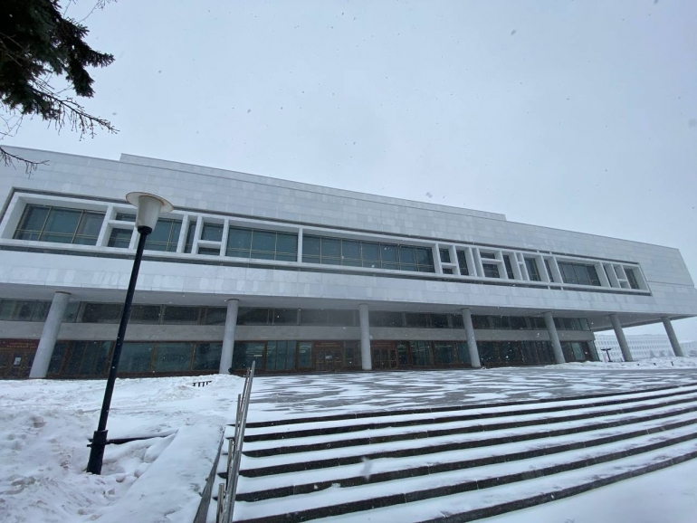 | 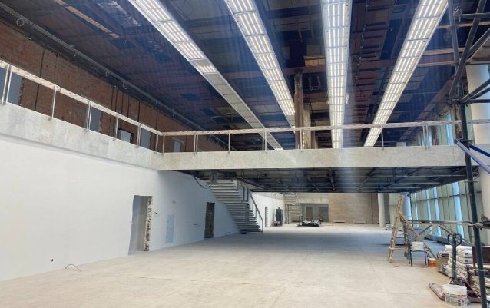

В рамках проекта «Придумано в России» Ульяновской области на создание Школы креативных индустрий в 2022 году выделено 68 753,3 тыс. рублей, из которых 55 002,6 тыс. рублей – средства федерального бюджета и 13 750,7 тыс. рублей – региональные средства, предусмотренные на закупку высокотехнологичного оборудования (подробнее в разделе 3.4.1).

Поддержка отрасли «Культура» муниципальных образований
В 2022 году на модернизацию библиотек в части комплектования книжных фондов библиотек муниципальных образований и государственных общедоступных библиотек субъектов Российской Федерации Ульяновской области выделено 5 289,6 тыс.рублей (2021 год 5 467,3 тыс. рублей, снижение на 3,3 % или 177,7 тыс. рублей). из федерального бюджета, 1 322,4 тыс. рублей - из областного бюджета, 1 171,1 тыс. рублей - из бюджетов муниципальных образований. Всего на комплектование книжных фондов библиотек направлено 7 783,1 тыс. рублей.
Было закуплено 22289 книг, в том числе 2672 в 3 государственные библиотеки, 19617 - в 435 муниципальные библиотеки.
Партийные проекты
В 2022 году в рамках государственной программы «Развитие культуры, туризма и сохранение объектов культурного наследия в Ульяновской области» на территории Ульяновской области продолжена реализация партийного проекта «Культура малой Родины», в состав которого входят 3 подпроекта: Местный Дом культуры, Театры – детям, Театры малых городов. Участие в этих проектах позволило укрепить материальную базу учреждений –участников на общую сумму 63 267,6 тыс. рублей (2021 год 79 135,5 тыс. рублей, снижение на 20,0% или 15 867,9 тыс. рублей), в том числе привлечь на указанные цели 36 639,2 тыс. рублей из федерального бюджета. Расходы областного бюджета составили 18 870,2 тыс. рублей. Софинансирование муниципалитетов – 7 758,3 тыс. рублей.

Одним из наиболее востребованных проектов продолжает оставаться проект «Местный Дом культуры». В Ульяновской области в 2022 году участие в нем приняли 14 домов культуры из четырнадцати муниципальных образований. По итогам 2022 года все средства, а это 39 001,6 тыс. рублей, в том числе – 16 604,8 тыс. рублей из федерального бюджета, 14 596,9 тыс. рублей - из областного бюджета, 7 799,9 тыс. рублей - из бюджетов муниципальных образований, освоены. Важно отметить, что особенностью реализации проекта в 2022 году стало то, что снижение объемов средств федерального бюджета (с 18 873,0 тыс. рублей 2021 года до 16 604,8 тыс. рублей 2022 года), выделенных на реализацию проекта, компенсировано увеличением средств областного бюджета (с 11 467,8 тыс. рублей 2021 года до 14 596,9 тыс. рублей 2022 года). Это было необходимым условием нивелирование рисков неисполнения принятых ранее обязательств по приведению в нормативное состояние сельских учреждений культуры.
Главным принципом участия и реализации проекта «Местный дом культуры», который был принят еще в 2017 году, стала консолидация ресурсов на достижение главной цели – получение учреждения, отремонтированного и оснащенного оборудованием, необходимым для ведения культурно-досуговой деятельности.
82,0% от всех средств – 31 983,8 тыс. рублей было направлено на текущий ремонт 11-ти домов культуры, в том числе 13 536,6 тыс. рублей – средства федерального бюджета, 12 035,7 тыс. рублей - из областного бюджета Ульяновской области, финансирование муниципалитетов составило 6 411,5 тыс. рублей.
На обновление материально-технической базы (оснащение) направлено 7 017,8 тыс. рублей (18,0% от всех средств), в том числе 3 068,2 тыс. рублей – средства федерального бюджета, 2 561,2 тыс. рублей - из областного бюджета Ульяновской области, финансирование муниципалитетов составило 1 388,4 тыс. рублей.
5 домов культуры из пяти муниципалитетов получили возможность обновить оборудование и оснащение. А именно, в 4 учреждениях обновлено световое оборудование, 5 учреждениях обновлено звуковое оборудование, в 2 домах культуры заменена одежда сцены, в 1 учреждении приобретены кресла в зрительный зал.
Благополучателями от реализации проекта стали 151300 человек (2021 год 145600 человек).

Распределение средств по проекту «Местный дом культуры» в 2022 году
тыс. рублей
Наименование объекта | Всего | ФБ | ОБ | МБ
РЕМОНТЫ | 31 983,8 | 13 536,6 | 12 035,7 | 6 411,5
ДК «Кристалл» Новоспасского района | 4 543,6 | 1 934,4 | 1 700,5 | 908,7
Мулловский ГДК Мелекессокого района | 575,7 | 245,1 | 215,4 | 115,2
ГДК Заря (кинозал) Инзенского района | 1 999,9 | 851,4 | 748,5 | 400,0
Барышский РДК | 2 802,9 | 1 193,3 | 1 049,0 | 560,60
ДК Краснополка Карсунского района | 5 423,0 | 2 308,8 | 2 029,6 | 1 084,6
Старокулаткинский РДК | 991,4 | 422,1 | 371,0 | 198,3
Тереньгульский РДК | 5 549,8 | 2 362,8 | 2 077,0 | 1 110,0
Игнатовский ДК Майнского района | 3 201,4 | 1 363,4 | 1 198,5 | 639,50
Октябрьский ДК Чердаклинского района | 3 216,3 | 1 288,6 | 1 269,1 | 658,60
МУК «Николаевский МКДЦ» | 2 804,8 | 1 194,2 | 1 049,6 | 561,00
ДК п.Силикатный Сенгилеевского района | 875,0 | 372,5 | 327,5 | 175,00
ОБОРУДОВАНИЕ | 7 017,8 | 3 068,2 | 2 561,2 | 1 388,4
Юрловский СДК Базарносызганского района | 1 500,0 | 638,6 | 561,4 | 300,00
МУК «Николаевский МКДЦ» | 1 382,0 | 588,3 | 517,3 | 276,40
Октябрьский ДК Чердаклинского района | 852,2 | 443,5 | 253,5 | 155,20
СДК Выползово Сурского района | 432,8 | 184,2 | 162,0 | 86,60
Старокулаткинский РДК | 2 850,8 | 1 213,6 | 1 067,0 | 570,20
Итого | 39 001,6 | 16 604,8 | 14 596,9 | 7 799,9

Барышский ЦКиД

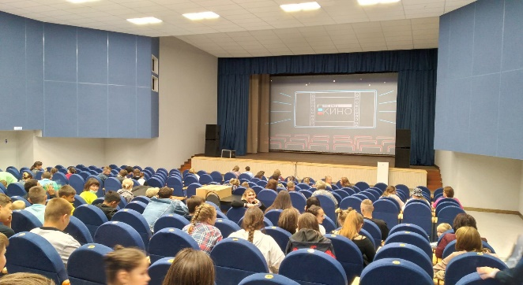 | 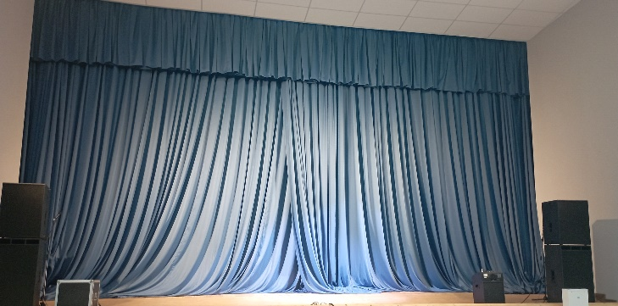

Инзенский Кинозал ГДК Заря | ДК п. Силикатный Сенгилеевского района
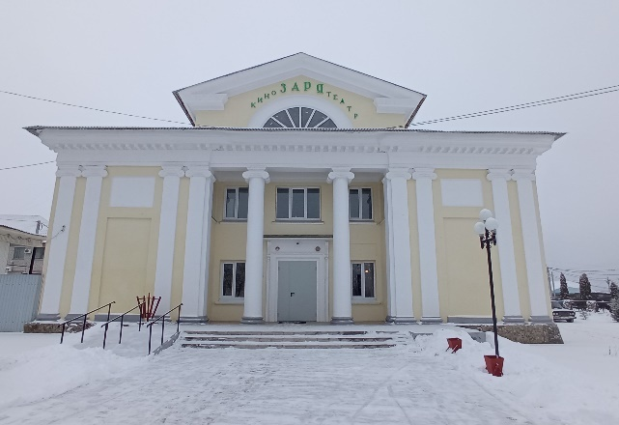 | 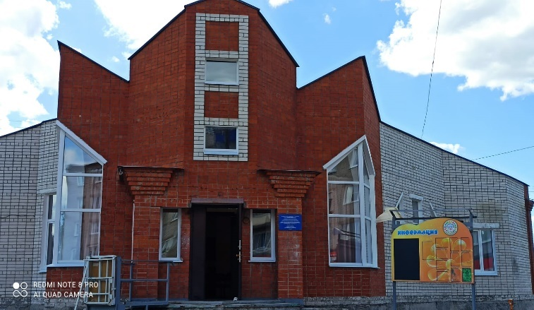

Игнатовский ДК Майнского района
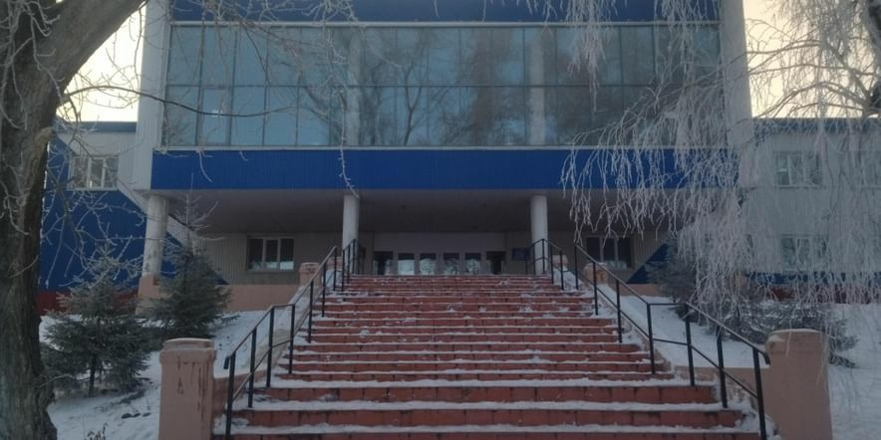 | 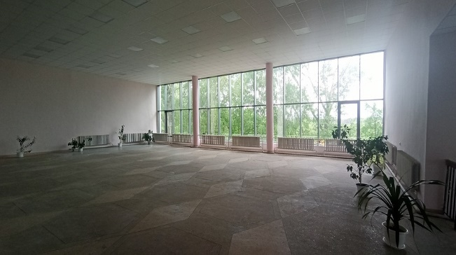

ДК «Кристалл» Новоспасского района

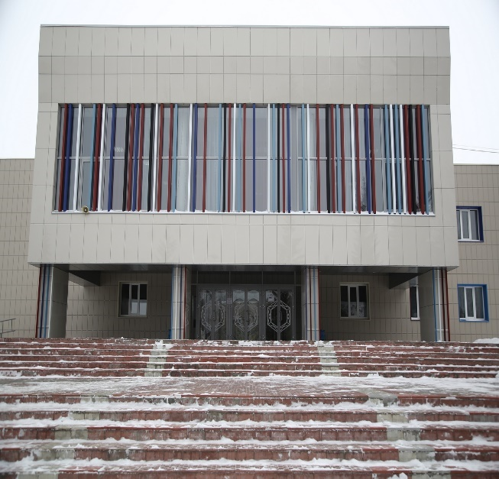 | 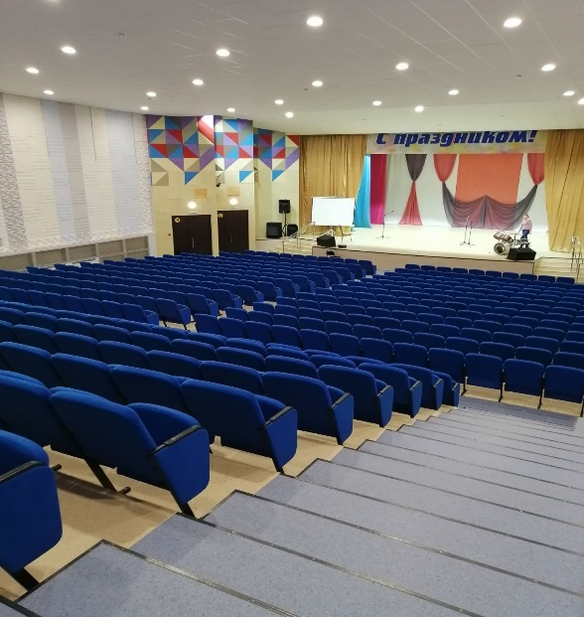
Тереньгульский КДЦ
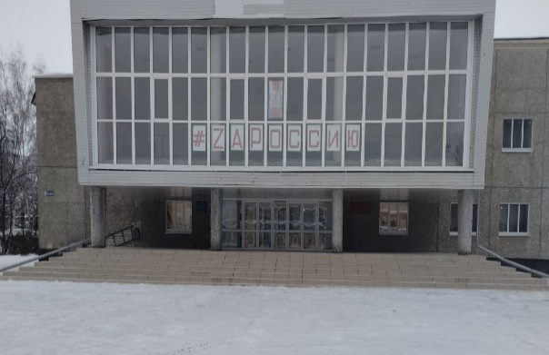 | 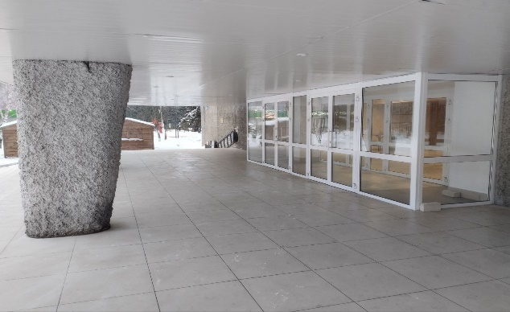

Октябрьский ДК Чердаклинский РДК
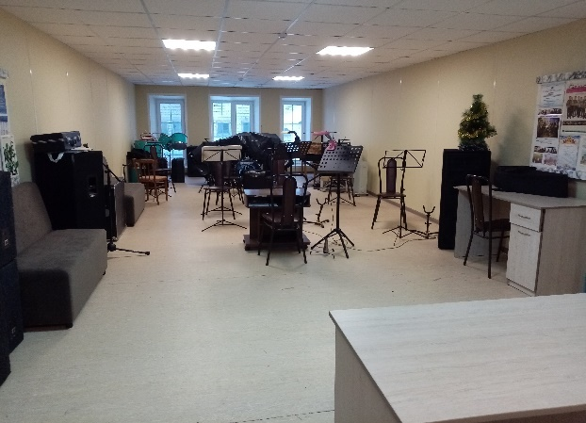 | 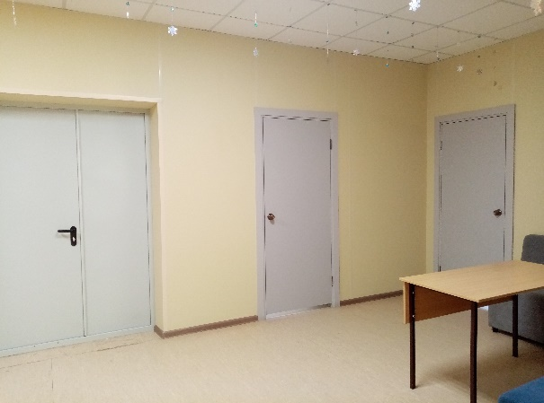

Второй партийный проект, который реализован в 2022 году - «Театры малых городов», направлен на поддержку творческой деятельности муниципальных театров.
Ульяновской области из федерального бюджета выделено 2 144,9 тыс. рублей (2021 год 3485,0 тыс. рублей, снижение на 38,5 % или 1 340,1 тыс. рублей). Софинансирование из областного бюджета составило 536,3 тыс. рублей, муниципального бюджета – 141,2 тыс. рублей. Эти средства в общей сумме 2 822,4 тыс. рублей направлены Димитровградскому драматическому театру имени А.Н.Островского.
Для пошивочной мастерской приобретен отпариватель, для столярной мастерской: дрель, лобзик. Приобретена танцевальная обувь. Изготовлена металлическая декорация для спектакля «Пиковая дама».
Поставлено 7 новых спектаклей: «Шинель», «Салтан», «Пиковая дама», «Последний срок», «Исход», «И смех и слёзы про любовь», «Шальной вариант».


Третьим партийным проектом 2022 года, в котором Ульяновская область также принимала участие, является проект «Театры – детям». Среди его задач - укрепление материально-технической базы детских и кукольных театров, создание условий для качественного обновления их репертуара, популяризация новых детских постановок, поддержка реализации детских гастрольных проектов, всероссийских детских театральных фестивалей.
Ульяновской области выделено из федерального бюджета 17 889,5 тыс. рублей (2021 год 29 329,6 тыс. рублей, снижение на 41,0% или на 11 440,1 тыс. рублей), софинансирование областного бюджета Ульяновской области составило 4 472,4 тыс. рублей. Всего 22 361,9 тыс. рублей.
Средства распределены на укрепление материально-технической базы двух государственных театров.
ОГАУК «Ульяновский Театр юного зрителя» получил 10 981,1 тыс. рублей.
Приобретено световое оборудование, платформы с соединителями и опорами (сценические подиумы), театральные механические сборно-разборные декорации, реквизит к спектаклю (3D электроочаги), станок для ремонта обуви, долбежно-пазовальный станок для изготовления декораций, компьютерная техника (макбуки для обеспечения работы звукового и светового оборудования).
Поставлено 4 новых спектакля: «Лучшее, что было в моей жизни» «Верхом на портфеле», «Большой секрет», «Ещё не вечер».
ОГАУК «Ульяновский театр кукол имени народной артистки СССР В.М. Леонтьевой» получил 11 380,9 тыс. рублей.
Приобретен автобус среднего класс типа FoxBus.
Поставлено спектакль «Очень простая история».

Непрограммные мероприятия
Всего привлечено в 2022 году грантовых средств на сумму 22 536,3 тыс. рублей (Приложение 4), в том числе:
- Федеральные средства на сумму 17 087,5 тыс. рублей (в 2021 году 13 048,4 тыс. рублей, увеличение на 23,6 % или 4 038,7 тыс. рублей):
- 1 309,4 тыс. рублей - государственными учреждениями культуры;
- 8 547,6 тыс. рублей – НКО при учреждениях.
- 7 230,5 тыс. рублей муниципальными учреждениями культуры.
2. Региональные средства на сумму 5 448,8 тыс. рублей:
- 1 016,3 тыс. рублей - государственными учреждениями культуры;
- 3 730,1 тыс. рублей – НКО при учреждениях.
- 702,4 тыс. рублей муниципальными учреждениями культуры.

В 2022 году из 20 областных государственных учреждений культуры и учрежденных ими НКО федеральные грантовые средства привлекли 8 учреждений:
ОГАУК «УльяновскКинофонд» 2 гранта на сумму 3 092,0 тыс. рублей;
ОГАУК «Ульяновский Театр юного зрителя» 2 гранта на сумму 2 994,9 тыс. рублей;
ОГБУ «Государственный архив новейшей истории Ульяновской области» 1 грант на сумму 1 521,4 тыс. рублей;
ОГБУК «Ульяновский областной краеведческий музей им.И.А.Гончарова» 3 гранта на сумму 1 145,6 тыс. рублей;
ОГАУК «Молодёжный театр» 3 гранта на сумму 566,8 тыс. рублей;
ОГАУК «Ленинский мемориал» 1 грант на сумму 418,0 тыс. рублей;
ОГБУК «Ульяновская областная библиотека для детей и юношества имени С.Т.Аксакова» 1 грант на сумму 118,3 тыс. рублей.

8 муниципальных учреждений культуры:
МБУ ДО «ДХШ» г. Ульяновск 2 гранта на сумму 3 041,8 тыс. рублей;
МБУ ДО ДШИ №2 г. Ульяновск 1 грант на сумму 2 062,0 тыс. рублей;
МБУ ДО Кузоватовская ДШИ 1 грант на сумму 491,3 тыс. рублей;
МБУ ДО ДШИ №7 Ульяновск 1 грант на сумму 476,7 тыс. рублей;
МКУ ДО Карсунская ДШИ им. А. Пластова 1 грант на сумму 458,7 тыс. рублей;
МБУ ДО «Тимирязевская ДШИ» 1 грант на сумму 100,0 тыс. рублей;
МБУ ДО ДШИ № 4 г. Ульяновск 1 грант на сумму 550,0 тыс. рублей;
БУК «Старомайнский межпоселенческий культурно-досуговый центр» им.А.К.Новопольцева 1 грант на сумму 50,0 тыс. рублей.

2.3.2. Региональные мероприятия по укреплению МТБ
Общая сумма средств, направленных на региональные мероприятия по укреплению инфраструктуры и её материально-технической базы учреждений культуры в 2022 году, составила 253 053,9 тыс. рублей, (2021 год 378 401,1 тыс. рублей, снижение на 34% или 125 347,2 тыс. рублей), в том числе средства областного бюджета 175 755,8 тыс. рублей, средства муниципальных бюджетов – 71 826,9 тыс. рублей, внебюджетные средства – 5 471,2 тыс. рублей.
В ходе реализации мероприятий государственной программы Ульяновской области «Развитие культуры, туризма и сохранение объектов культурного наследия в Ульяновской области», муниципальных программ развития отрасли «Культура», непрограммных мероприятий за счет средств областного и муниципальных бюджетов, а также за счет средств из иных источников в период 2022 года были выполнены:
- проектные работы, включая проект реэкспозиции на сумму 18 321,9 тыс. рублей;
- ремонтные и реставрационные работы на сумму 175 132,0 тыс. рублей;
- оснащение специальным оборудованием на сумму 35 549,5 тыс. рублей;
- мероприятия по повышению противопожарной и антитеррористической безопасности на сумму 24 050,6 тыс. рублей.

Укрепление материально-технической базы
областных государственных учреждений культуры

Особое внимание в части укрепления МТБ и сохранения зданий требуется областным учреждениям, в связи с тем, что из сорока трёх объектов, находящихся в оперативном управлении областных государственных учреждений культуры, двадцать пять являются объектами культурного наследия (58%).
14 объектов из сорока трёх требуют аварийно–восстановительных работ и два - реконструкции (проект реставрации Мемориального центра и реконструкции здания ТЮЗа реализуются, реконструкция здания Аксаковской библиотеки для детей и юношества планировалась на 2024 год).
В рамках государственной программы Ульяновской области «Развитие культуры, туризма и сохранение объектов культурного наследия в Ульяновской области» (Приложение 5) в отчетный период на общую сумму 86 365,9 тыс. рублей (2021 – 185 989,4 тыс. рублей, снижение объёма вложений составило 54% или 99 623,5 тыс. рублей) выполнены следующие мероприятия:
- на 2х объектах выполнены подготовительные работы (обследование и проектирование) на общую сумму 4 874,3 тыс. рублей;
- ремонтные и ремонтно-реставрационные работы выполнены на 2-х объектах областных государственных учреждений культуры на общую сумму 31 831,0 тыс. рублей.
- противопожарные и антитеррористические мероприятия выполнены на сумму 663,5 тыс. рублей на 3-х объектах госкультуры;
- 2 государственных учреждения культуры оснащены специальным оборудованием: ОГБУК «Центр народной культуры Ульяновской области» приобретены для ЦКК «Патриот» мебель и компьютерная техника, ОГАУК «Театр юного зрителя» - автоприцеп для перевозки декораций на общую сумму 35 549,5 тыс. рублей;
- выполнен контракт по разработке проекта реэкспозиции музея Мемориального цента ОГАУК Ленинский мемориал стоимостью 13 447,6 тыс. рублей.

Противоаварийные работы в здании бывшей филармонии
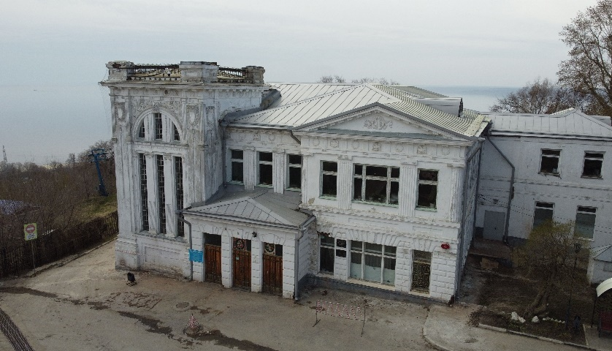
В 2022 году завершены противоаварийные работы на объекте культурного наследия муниципального значения – «Здание общественного собрания, 1909-1910 гг., арх. Ф.О.Ливчак» на сумму 31 061,0 тыс. рублей. Выполнены первоочередные мероприятия: усиление фундаментов (буро-инъекционные сваи), частичный ремонт кровли, гидроизоляция стен и фундамента.

Кроме того, областными государственными учреждениями культуры, выполняются внепрограммные мероприятия по текущему ремонту объектов. В 2022 году на выполнение данных работ было направлено средств от приносящей доход деятельности областных учреждений культуры в объёме 2 402,5 тыс. рублей (2021 – 6 192,1 тыс. рублей, снижение на 61% или 3 789,6 тыс. рублей).
Таким образом, общая сумма средств, направленных на сохранение, ремонт, модернизацию, обеспечение безопасности объектов областных государственных учреждений культуры, их оснащение составила 88 768,4 тыс. рублей (2021 – 192 181,5 тыс. рублей, снижение на 54% или на 103 413,1 тыс. рублей), в том числе 86 365,9 тыс. рублей – средства областного бюджета, 2 402,5 тыс. рублей – внебюджетные источники (Приложение 5).

Укрепление материально-технической базы муниципальных объектов культуры
В рамках государственной программы Ульяновской области «Развитие культуры, туризма и сохранение объектов культурного наследия в Ульяновской области» за счет средств областного и муниципальных бюджетов в период 2022 года (Приложение 6) выполнены ремонтные работы на 11-ти объектах культуры 9-ти муниципальных образований области на общую сумму 91 549,3 тыс. рублей (2021 – 100 685,6 тыс. рублей, снижение составило 9% или 9 136,3 тыс. рублей), в том числе 73 239,4 – средства областного бюджета, 18 309,9 тыс. рублей – средства муниципальных бюджетов (Приложение 6).
Следует отметить, что не менее 70% от общего объёма финансовых средств, вложенных в ремонт муниципальных объектов, направлены на обеспечение энергосбережения и обеспечение доступности лицам с ограниченными возможностями здоровья;

Важно отметит, что в 2022 году удалось, наконец, решить многолетние проблемы по ремонту крупных муниципальных объектов. Завершены ремонтные работы и приведены в нормативное состояние в рамках заключенных 2-х летних контрактов следующие объекты:
Юрловский ДК Базарносызганского района – 6 531,8 тыс. рублей
Майнский МЦК Майнского района – 7 223,3 тыс. рублей
Абрамовский СДК Майнского района – 6 170,3 тыс. рублей
Красносельский КДЦ Новоспасского района – 10 408,0 тыс. рублей
Фабричновыселковский СДК Новоспасского района – 7 351,9 тыс. рублей

Юрловский ДК Базарносызганского района

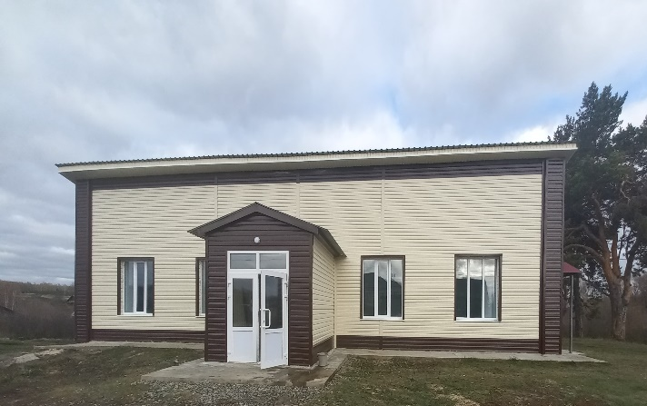 | 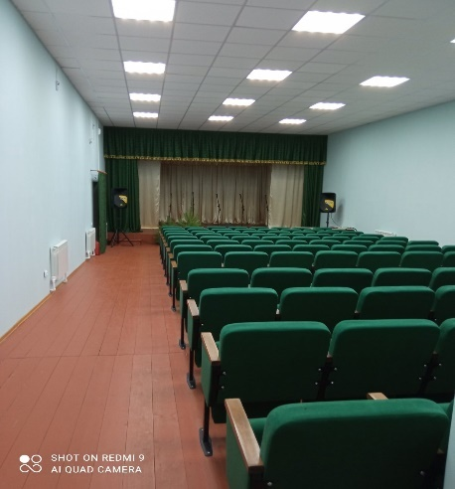

Майнский МЦК Майнского района
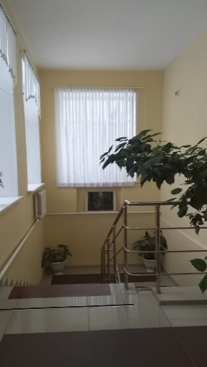 | 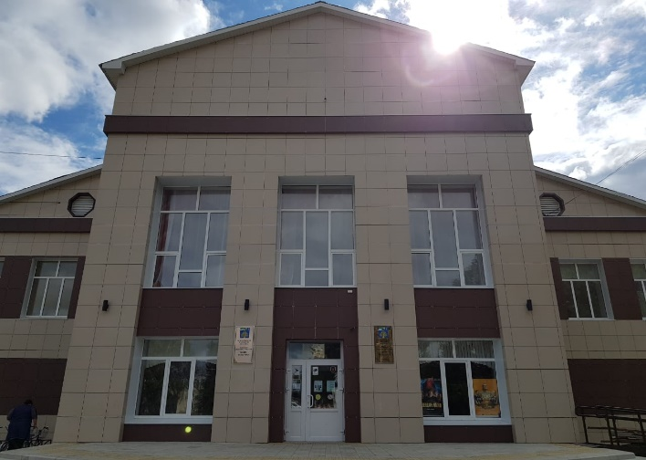 | 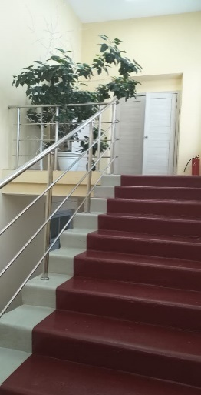

Абрамовский СДК Майнского района

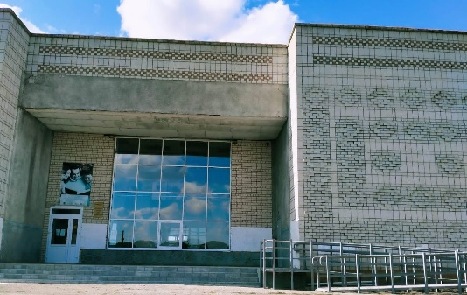 | 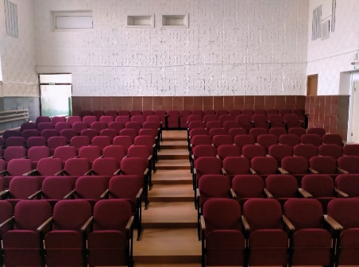 | 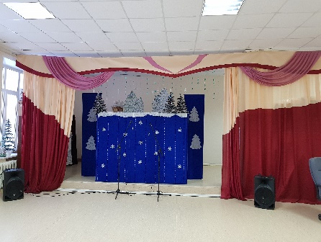

Красносельский КДЦ Новоспасского района

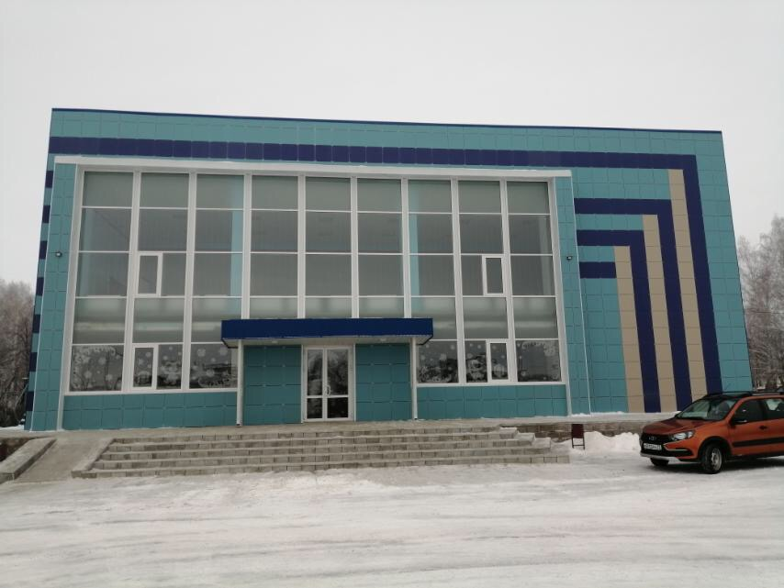 | 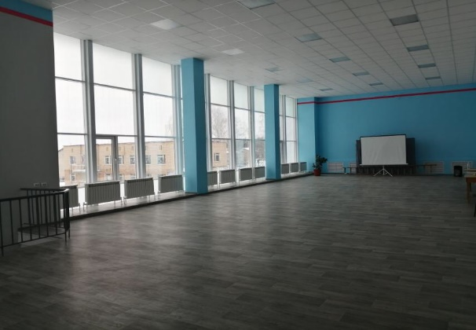
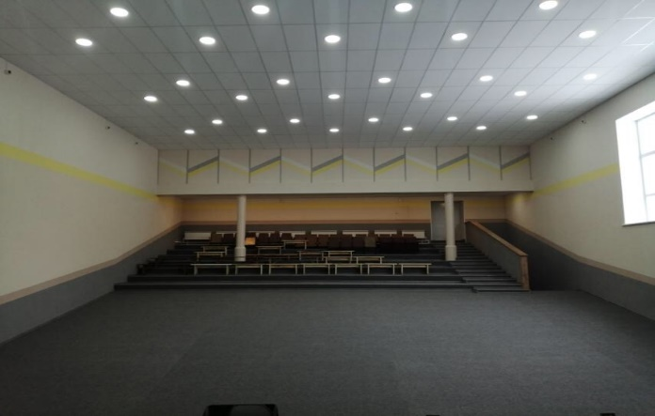 | 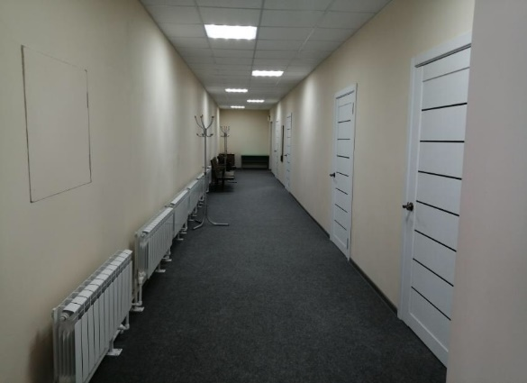

Фабричновыселковский СДК Новоспасского района

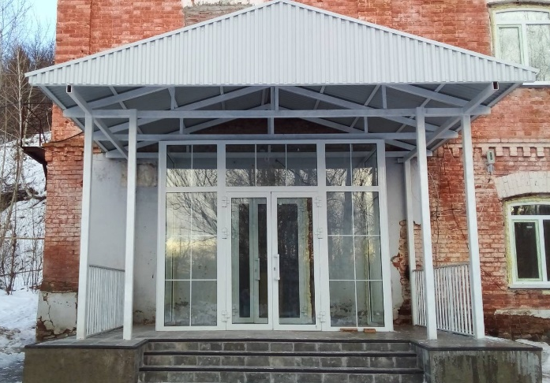 | 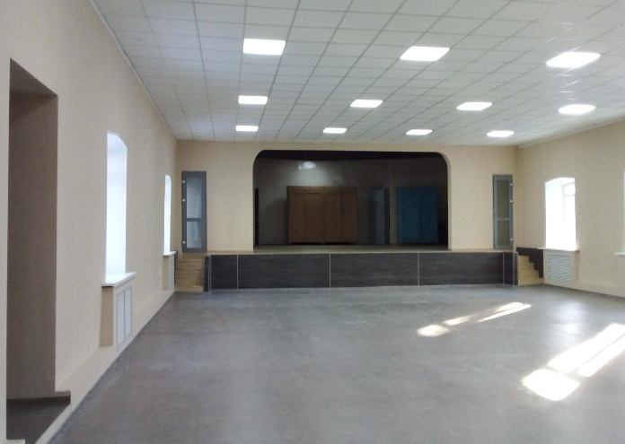

Завершение реализации 4-х трёхлетних контрактов запланировано на 2023 год:
Инзенский РЦТиД – 15 472,5 тыс. рублей
Кузоватовский РДК – 63 778,3 тыс. рублей
СДК п.Новосёлки Мелекесского района – 18 668,8 тыс. рублей
Большенагаткинский РДК Цильнинского района – 45 190,6 тыс. рублей.
В период 2021-2022 годов отремонтировано здание СДК с. Верхняя Маза. Выполнен ремонт кровли, крыльца и входной группы, цоколя, отмостки, фасада здания с замененой оконных и дверных блоков , отремонтированы помещения и в первую очередь зрительный зал на общую сумму 9458,4 тыс. рублей.

СДК с. Верхняя Маза Радищевского района

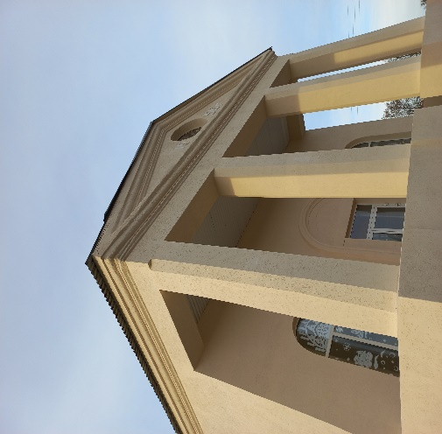 | 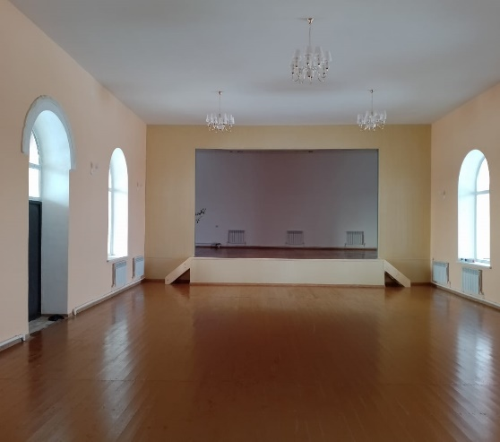

В рамках проекта Поддержки местных инициатив в 2022 году в ремонт 9-ти объектов культуры 7-ми муниципальных образований (Приложение 7) было вложено – 20 418,5 тыс. рублей, (2021 – 74 613,0 тыс. рублей, снижение составило 73% или 54 194,5 тыс. рублей), в том числе: средства областного бюджета – 16 150,5 тыс. рублей и средства муниципального бюджета – 2 466,9 тыс. рублей, иные источники – 1 801,1 тыс. рублей (Приложение 7).
Особое значение в рамках муниципальных программ в 2022 году было отведено мероприятиям в части обеспечения безопасности объектов. Общий объём муниципальных средств, на эти цели составил 23 387,1 тыс. рублей, в том числе на обеспечение пожарной безопасности – 12 507,8 тыс. рублей (обслуживание пожарной сигнализации и системы оповещения, заправка пожарных огнетушителей, обработка деревянных конструкций) и антитеррористической защищённости объектов – 10 79,3 тыс. рублей (установка системы экстренного оповещения, оказание услуг по охране объектов специализированными организациями, приобретение стационарных металлодетекторов и систем видеонаблюдения, ограждение прилегающих территорий объектов).
В 2022 году в рамках муниципальных программ развития культуры за счет средств муниципальных бюджетов в части обслуживания и содержания объектов выполнены ремонтные работы на общую сумму 27 663,1 тыс. рублей, основная доля работ приходится на объекты города Ульяновска и прежде всего восстановление ДК «Аврора» (14 499,0 тыс. рублей) и ремонт помещений ДК Строитель (1 965,0 тыс. рублей).
Кроме того, муниципальные учреждения обеспечили выполнение внепрограммных мероприятий по текущему ремонту объектов в ходе подготовки к новому учебному и творческому сезону в 2022 году на средства от приносящей доход деятельности в объёме 1 267,6 тыс. рублей.
Таким образом, общая сумма средств, направленных на региональные мероприятия по укреплению МТБ муниципальных учреждений культуры, составляет 164 285,5 тыс. рублей, (2021 – 186 219,6 тыс. рублей, снижение на 12% или на 21 934,1 тыс. рублей), в том числе: 89 389,9 тыс. рублей – средства областного бюджета, 71 826,9 тыс. рублей – средства муниципалитетов, 3 068,7 тыс. рублей – внебюджетные источники.

2.4. Независимая оценка качества оказания услуг
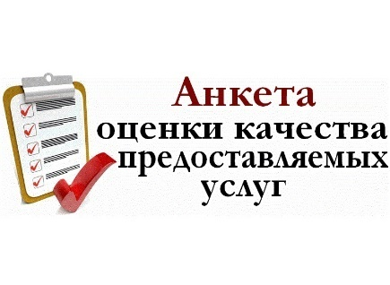
Независимая оценка качества условий оказания услуг организациями культуры Ульяновской области (далее – независимая оценка) в 2022 году, как и в предыдущие годы, проводилась на основании положений Федерального закона от 05.12.2017 №392-ФЗ «О внесении изменений в отдельные законодательные акты Российской Федерации по вопросам совершенствования проведения независимой оценки качества условий оказания услуг организациями в сфере культуры, охраны здоровья, образования, социального обслуживания и федеральными учреждениями медико-социальной экспертизы».
Оценке по срокам её проведения в 2022 году подлежали 64 муниципальных учреждения культуры с филиалами в 21-м муниципальном образовании.
В 2022 году не проводили независимую оценку только 3 муниципальных образования Ульяновской области Карсунский, Николаевский и Новоспасский районы, так как не подошли сроки её проведения.
За период 2021-2022 годы независимой оценкой охвачено 85,2% от общего числа учреждений, подлежащих независимой оценке (75 учреждений из 88).
Для сбора и обобщения информации в 2022 году о качестве условий оказания услуг организациями культуры выбраны следующие организации: ООО «АРТЕфакт», ООО «Перспектива-Н», АНО «Центр региональных политических исследований», ООО «Лидер», ООО «ИЦ НОВИ», ИП Чулкова Е.П., ООО «Эмпирика». Муниципальными образованиями договоры заключены на общую сумму 536 090 рублей.
Результаты проведения независимой оценки за 2022 год рассмотрены общественными советами, планы мероприятий по улучшению качества деятельности учреждений будут утверждены администрациями муниципальных образований по рекомендациям общественных советов.
Все сведения размещены на официальном сайте для размещения информации о государственных и муниципальных учреждениях в сети «Интернет» bus.gov.ru.
В 2022 году при проведении независимой оценки использовался приказ Минтруда России от 31.05.2018 № 344н «Об утверждении единого порядка расчёта показателей, характеризующих общие критерии оценки качества условий оказания услуг организациями в сфере культуры, охраны здоровья, образования, социального обслуживания и федеральными учреждениями медико-социальной экспертизы», приказ Министерства культуры Российской Федерации от 27.04.2018 № 599 «Об утверждении показателей, характеризующих общие критерии оценки качества условий оказания услуг организациями культуры». Использовались только общие критерии, дополнительные критерии не устанавливались.
Итоговая оценка формировалась по 5 общим показателям по их значимости (весу), каждый из которых, в свою очередь, также максимально мог быть оценен в 100 баллов.
По представленным данным, итоговая независимая оценка по минимальным образованиям показала следующие результаты.

Рис.10. Итоговая оценка качества условий оказания услуг по муниципальным образованиям в 2022 году

В 2022 году рейтинг учреждений по величине итоговой оценки возглавляют:

1 место – Районное муниципальное учреждение культуры «Сурская межпоселенческая центральная библиотека» 96,0 балла (в предыдущем периоде –81,0 балл).
2 место – Муниципальное учреждение культуры «Централизованная библиотечная система» Администрации МО «Сенгилеевский район» 95,0 балла (в предыдущем периоде –76,8 баллов).
3 место – Муниципальное бюджетное учреждение культуры «Централизованная библиотечная система» 94,0 балла (в предыдущем периоде –93,0 балла).

Аутсайдер рейтинга 2022 года – Муниципальное учреждение культуры «Кузоватовская межпоселенческая библиотечная система» 71,0 балл, сместившись с 1-го места 2019 года 98,96 баллов.

Учреждение получило низкую оценку по показателям по критерию открытость и доступность информации об организации в связи с отсутствием полной и доступной информации о деятельности организации, также из-за отсутствия собственного официального сайта, а также по критерию доступность услуг для инвалидов, в связи с отсутствием условий для людей с ограниченными возможностями.

Итоговая оценка качества условий оказания услуг по итогам 2021-2022 годов составила 88,45 баллов из 100.

Рис.11. Итоговая оценка качества условий в разрезе общих показателей

В разрезе отдельных общих показателей получены следующие результаты:
- открытость и доступность информации об организации – 86,59 баллов,
- комфортность условий предоставления услуг – 93,96 баллов,
- доступность услуг для инвалидов – 69,08 баллов,
- доброжелательность, вежливость работников организаций – 96,48 баллов,
- удовлетворенность условиями оказания услуг – 96,16 баллов.

2.5. Об итогах рассмотрения обращений граждан и организаций
В соответствии с Федеральным законом от 02.05.2006 N 59-ФЗ «О порядке рассмотрения обращений граждан Российской Федерации» в 2022 году Министерством искусства и культурной политики Ульяновской области рассмотрено 339 обращений, что на 6,5 % больше, чем в 2021 году (317 обращений).
Из Правительства Ульяновской области, Министерства культуры Российской Федерации, от депутатов, иных органов исполнительной власти и организаций
для рассмотрения получено 190 обращений (56% от общего числа обращений 2022 года), что на 5,2% меньше, чем в 2021 году(в 2021 году – 194 обращения или 61,2%).
Напрямую для рассмотрения в Министерство искусства и культурной политики Ульяновской области поступило 149 обращений, что составляет 44% от общего числа рассмотренных (в 2021 году непосредственно в Министерство поступило 123 обращения, что составило 38,8%). Таким образом, число обращений непосредственно в орган исполнительной власти, минуя другие инстанции, возросло за год незначительно, всего
на 5,5%, что позволяет говорить о стабильной работе ведомства с гражданами.
Динамика обращений 2021-2022 годов
вид обращения | 2021 год | 2022 год | Комментарий
повторное | 67 | 78 | рост на 14,1%
коллективное | 21 | 14 | снижение на 33,3%
заявление | 228 | 251 | рост на 10%
необращение | 53 | 58 | рост на 8,6%
предложение | 30 | 28 | снижение на 6,7%
жалоба | 6 | 2 | снижение в 3 раза

Надо отметить, что увеличение числа повторных обращений на 14,1% в 2022 году сложилось в связи с тем, что один из заявителей направляет свое обращение многократно, другой заявитель включил официальный электронный адрес Министерства
и Правительства Ульяновской области в общую рассылку, вследствие чего электронные почтовые отправления поступают в качестве обращений, хотя содержат в себе в основном материалы для ознакомления, а не проблемные вопросы.
В 2022 году более, чем на 33,3% произошло снижение коллективных обращений
по сравнению с 2021 годом. Количество жалоб среди общего числа обращений в ведомство в 3 раза снизилось с 6 в 2021 году до 2 в 2022 году. По 1 жалобе на действия сотрудника отрасли были проведены многократные беседы о взаимоотношениях с посетителями культурных мероприятий, в том числе Министром искусства и культурной политики Ульяновской области, 1 жалоба признана необоснованной.
Рост заявлений в 2022 году по сравнению с 2021 годом составил 10%, а предложений в 2022 году поступило на 6,7% меньше.
При анализе обращений по тематическому классификатору отмечаем наибольшее число обращений граждан и организаций (81 или 23,9% от общего числа) по вопросам, касающимся популяризации и пропаганды культуры и искусства; далее идут вопросы материально-технического, финансового и информационного обеспечения культуры (37 или 10,9% от общего числа за год); на третьем месте по количеству обращений вопросы деятельности организаций сферы культуры и их руководителей (30 обращений или 8,8%).
По результатам рассмотрения: разъяснено – 187, поддержано – 68, не поддержано -17, частично поддержано -4, дан ответ- 23, удовлетворено – 21, переадресовано – 17, ответ не давался – 2.
Разъяснения даны по 187 обращениям (55,5%) по вопросам книгоиздания, поиска архивных данных, рекомендации по ремонтно-реставрационным работам, начислению выплат и др.
Поддержано 68 обращений (20,1%). Например, в связи с обращением режиссера, продюсера, Президента фонда социального кино из г. Москвы по вопросу реализации социального проекта в честь 77-летия Победы в Великой Отечественной войне 9 мая 2022 года показан фильм «Чтобы помнили». Подключена к информационной системе «интернет» библиотека пос. Кирпей – обратилась библиотекарь. Оказывается информационная поддержка авторам творческих проектов, организаторам творческих конкурсов. В связи с обращением коллекционера проведена выставка «Мировое автомобилестроение ХХ века» в ОГБУК «Дворец книги – Ульяновская областная научная библиотека имени В.И.Ленина». По результатам рассмотрения обращения предусмотрены денежные средства для приобретения в 2023 году кресел для Дома культуры п.Красносельское Новоспасского района. В связи с обращением Председателя правления УГООИ «Возрождение» проведена Новогодняя ёлка для детей-инвалидов (колясочников) в ЦКК «Патриот», так как это учреждение культуры наиболее доступное для маломобильных граждан. Также проведены Новогодние праздники для детей, чьи родители принимают участие в СВО.
Частично решены вопросы по 4 обращениям (1,2%), например, по вопросу неудовлетворительной работы бывшего работника Новочеремшанского СДК Новоспасского района проведён выезд методистами ОГБУК «Центр народной культуры Ульяновской области», предложено вернуться в СДК художественным руководителем.
Число обращений, полученных на рассмотрение вне полномочий ведомства
и переадресованных по компетенции, составляет 17 (5%). В основном они связаны
с вопросами объектов культурного наследия, размещения рекламы (например, жалоба
на рекламу услуг по лечению медицинского центра, которую заявитель посчитал сомнительной), а также с вопросами муниципального значения (например, жалоба на неудовлетворительное качество оказания услуг при проведении фестиваля «Радищевский пион» в Радищевском районе 14 мая 2022 года).
С результатом рассмотрения «не поддержано» в 2022 году рассмотрено 17 обращений (например, заявитель обратился по вопросу нарушений при проведении капитального ремонта Ленинского Мемориала. Факты, сообщаемые заявителем, не нашли своего подтверждения. Автор другого обращения предлагал приобрести скульптурное произведение – в просьбе автору отказано).
Письменный ответ заявителям на обращения не давался в случае, когда заявитель отказался сообщить свои контактные данные и адрес, по которому мог бы быть отправлен ответ.
Имелись и 58 (17,1%) (не)обращений, которые содержат рассуждения общего характера, либо материалы на ознакомление и конкретной просьбы не излагается.
В 2022 году по сравнению с 2021 годом увеличено количество приёмов граждан, проведённых уполномоченными лицами Министерства – с 10 до 18: Министром проведено 9 приёмов, принято 12 человек; заместителями проведено 6 приёмов, принято 7 человек, заместителями директоров департаментов проведено 3 приёма, принято 4 человека (в 2021 году Министром проведено 6 приёмов, принято 8 человек, заместителями проведено 4 приёма, принято 4 человека). Рассмотрены вопросы деятельности учреждений культуры, профессиональной подготовки, поддержки творческих коллективов, инфраструктурные вопросы.
В 2022 году продолжена работа по рассмотрению сообщений граждан, поступающих в платформе обратной связи «Госуслуги. Решаем вместе» (далее – ПОС). Если в 2021 году на рассмотрение в Министерство поступило 44 сообщения, однако 26 из них (70%) получены не по компетенции и перенаправлены в соответствующие структуры, то в 2022 году из 40 поступивших сообщений перенаправлены только 14 (35%). Большинство перенаправленных сообщений касались установки и содержания памятников, работы муниципальных учреждений, а также реставрации объектов культурного наследия.
7 из 25 рассмотренных в ПОС по компетенции сообщений связаны с вопросами по приобретению и обслуживанию Пушкинских карт; 8 сообщений по вопросам инфраструктуры (благоустройство территории Ленинского мемориала, поддержание чистоты прилегающей территории здания музыкального колледжа, предложения по восстановлению Усадьбы Языковых, об отсутствии клуба в с.Абдреево, о ремонте здания объекта культурного наследия регионального значения «Бывший дом К.И.Юргенса», об аренде помещений в ДК «Патриот», 2 идентичных сообщения о баннере на здании Драматического театра); 2 – по обучению в детских школах искусств (о синхронизации каникул в ДШИ и общеобразовательных организациях и по бесплатному обучению в ДШИ для детей - членов семей граждан, призванных на военную службу по мобилизации или принимающих участие в проведении специальной военной операции), 1 сообщение о неработающем терминале в ДДН «Губернаторский», 1 сообщение о проведении патриотических мероприятий, 1 сообщение о записи в модельную библиотеку, 1 сообщение о передаче книг в районную библиотеку. Особо отмечены 2 сообщения, по итогам рассмотрения одного заявитель, инвалид детства, получил билет на концерт, в другом заявитель выражает благодарность за проведение «Ночи музеев» в ОГБУК «Ульяновский областной краеведческий музей им. И.А.Гончарова».
Кроме того, 2 сообщения поступило напрямую в подведомственные организации Министерства: 1 сообщение с вопросом о наличии книги в ОГБУК «Дворец книги-Ульяновская областная научная библиотека имени В.И.Ленина» и 1 запрос в ОГБУК «Государственный архив Ульяновской области» о родословной прабабушки.
По всем вопросам оперативно даны разъяснения, на 23 сообщения ответы даны в срок менее 7 дней, 10 из них рассмотрены в течение 1 дня.
Мониторинг удовлетворенности жителей ответами ведомства в платформе обратной связи «Госуслуги. Решаем вместе» положительный, ответы на 7 сообщений оценены заявителями на 5 и 4.
Таким образом, можно отметить, что рост обращений вызван объективными причинами, при работе с обращениями нарушений федерального закона от 02.05.2006
№ 59-ФЗ «О порядке рассмотрения обращений граждан Российской Федерации» не допущено, небольшое число жалоб, открытость ведомства и активная информационная работа в работе с населением позволяет говорить о надлежащей работе в рассматриваемом направлении.

2.6. Нормативно-правовое регулирование сферы культуры
Во исполнение плана законопроектной и нормотворческой деятельности Губернатора Ульяновской области и Правительства Ульяновской области Министерством в 2022 году было подготовлено 53 правовых акта, в том числе 3 закона Ульяновской области, 2 указа и 11 распоряжений Губернатора Ульяновской области, 33 постановления и 4 распоряжения Правительства Ульяновской области (Приложение 8).

Рис. 12. Нормотворческая деятельность в 2022 году, %

В связи с вступлением в силу в феврале 2022 года изменений в Федеральный закон от 29.12.1994 № 77-ФЗ «Об обязательном экземпляре документов» ведомством обеспечено внесение соответствующих изменений в Закон Ульяновской области от 06.12.2006 № 198-ЗО «О правовом регулировании отдельных вопросов в сфере организации библиотечного дела в Ульяновской области и о формировании обязательного экземпляра документов Ульяновской области» (исключены нормы, дублирующие положения федерального закона).
Министерством обеспечено внесение изменений в Закон Ульяновской области от 01.04.2015 № 26-ЗО «О перечне должностных лиц исполнительных органов Ульяновской области, уполномоченных составлять протоколы об отдельных административных правонарушениях, предусмотренных Кодексом Российской Федерации об административных правонарушениях, при осуществлении регионального государственного контроля (надзора), государственного финансового контроля, а также переданных им полномочий в области федерального государственного контроля (надзора)», предусматривающих наделение полномочиями по составлению протоколов об административных правонарушениях референта отдела по делам архивов департамента культурной политики ведомства (при осуществлении регионального государственного контроля (надзора) за состоянием Музейного фонда Российской Федерации).
Ведомством также проведена серьёзная работа по приведению ряда отраслевых законов в соответствие с положениями Федерального закона от 21.12.2021 № 414-ФЗ «Об общих принципах организации публичной власти в субъектах Российской Федерации». Изменения коснулись отдельных формулировок, в том числе в части полномочий ведомства в сфере архивного дела и организации библиотечного обслуживания населения.
В течение 2022 года вносились существенные изменения в Положение о Министерстве искусства и культурной политики Ульяновской области (в частности, в связи с передачей полномочий собственника имущества областных государственных учреждений Министерству имущественных отношений и архитектуры Ульяновской области, а также в целях приведения в соответствие с положениями Федерального закона от 21.12.2021 № 414-ФЗ «Об общих принципах организации публичной власти в субъектах Российской Федерации» и Федерального закона от 20.10.2022 № 402-ФЗ «О нематериальном этнокультурном достоянии Российской Федерации»).
Кроме того, в 2022 году ведомством обеспечено приведение в соответствие с бюджетным законодательством Российской Федерации правил предоставления субсидий и грантов в сфере региональной культуры.
Основная часть нормативных правовых актов отрасли культуры, разработанных в 2022 году, направлена на совершенствование действующих нормативных правовых актов Ульяновской области, а также решение задач, возникающих в связи с государственным управлением в отрасли культуры.

3. РЕАЛИЗАЦИЯ УКАЗОВ ПРЕЗИДЕНТА РОССИЙСКОЙ ФЕДЕРАЦИИ И ФЕДЕРАЛЬНЫХ ПРИОРИТЕТНЫХ ПРОЕКТОВ «ПРИДУМАНО В РОССИИ»

3.1. Национальный проект «Культура»
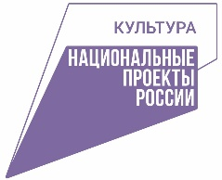
В 2022 году продолжилась реализация национального проекта «Культура» в соответствии с Указом Президента РФ от 07.05.2018 №204 «О национальных целях и стратегических задачах развития РФ на период до 2024 года».

На реализацию национального проекта в 2022 году выделено 469 562,9 тыс. рублей, что на 80 986,0 тыс. рублей или на 14,7 % меньше, чем в 2021 году (550 548,9 тыс. рублей).
Из указанной суммы:
327 836,0 тыс. рублей – средства федерального бюджета;
135 590,0 тыс. рублей – средства областного бюджета;
6 136,9 тыс. рублей – средства муниципальных бюджетов.
Рис. 13. Структура источников средств нацпроекта

3.1.1. Региональный проект «Культурная среда»

На реализацию мероприятий регионального проекта выделено 456 979,2 тыс. рублей, в том числе:
- средства федерального бюджета 325 136,0 тыс. рублей;
- средства областного бюджета 126 072,2 тыс. рублей;
- средства муниципального бюджета 5 667,8 тыс. рублей.

- Создание и модернизация учреждений культурно-досугового типа в сельской местности.
Финансирование мероприятия на 2022 год составляет 100 794,2 тыс. рублей, в т.ч.:
64 114,3 тыс. рублей (63,6%) – средства федерального бюджета, 33 166,9 тыс. рублей (32,9%) – средства областного бюджета и 3 513,0 тыс. рублей (3,5%) местных бюджетов.
1.1. Построен сельский дом культуры в р.п.Старотимошкино Барышского района с залом на 100 мест. На строительство было выделено 41 263,3 тыс. рублей, в том числе 32 201,4 тыс. рублей средства федерального бюджета, 9 041,4 тыс. рублей - областного бюджета, 20,5 тыс. рублей - средства местного бюджета. Построенный дом культуры оснащен мебелью и оборудованием, выполнены работы по благоустройству прилегающей территории.
Объект будет введен в эксплуатацию в феврале 2023 года.
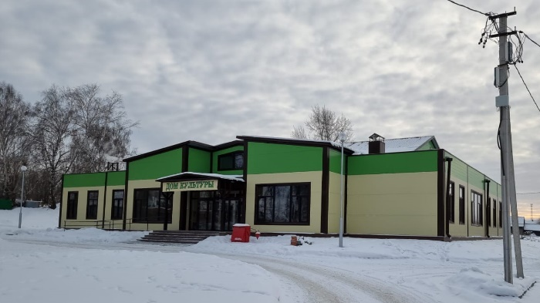
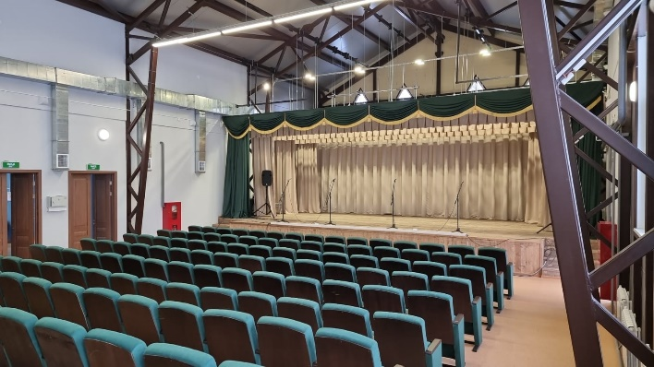
  - Начато строительство сельского дома культуры в с.Шиловка Сенгилеевского района. Стоимость проекта составляет – 48 418,3 тыс. рублей. В 2022 году на строительство было выделено средств 15 385,0 тыс. рублей, в том числе 12 308,0 тыс. рублей средства федерального бюджета, 3 077,0 тыс. рублей - областного бюджета.
  - Капитально отремонтирован Дом культуры в р.п.Майна Майнского района на сумму 5 004,6 тыс. рублей, в том числе 3 912,9 тыс. рублей средства федерального бюджета, 978,2 тыс. рублей - областного бюджета, 113,5 тыс. рублей - средства местного бюджета.
  - Завершена реконструкция Радищевского районного дома культуры на сумму
39 141,3 тыс. рублей, в том числе 15 692,0 тыс. рублей средства федерального бюджета,
20 070,3 тыс. рублей - областного бюджета, 3 379,0 тыс. рублей - средства местного бюджета.
Появление новых ДК на селе способствует развитию культурно-досуговой деятельности в сельской местности и обеспечивает возможность для творческой реализации молодежи, выполняя основную задачу национального проекта «Культура» - обеспечение доступности культуры.

- Создание модельных библиотек
Общая сумма средств, направленных на создание модельных библиотек в муниципалитетах Ульяновской области, составила 20 888,0 тыс. рублей, в т.ч. 20 000,0 тыс. рублей – средства федерального бюджета, 888,0 тыс. рублей – средства муниципалитетов.
В модельные библиотеки было приобретено свыше 8 тыс. экземпляров новых книг различной тематики, проведен ремонт, закуплена новая комфортная мебель, высокотехнологичное оборудование, созданы условия для маломобильных граждан. Обновленные библиотеки станли центрами развития местного сообщества, площадками социальной коммуникации, ресурсно-интеллектуальной средой для развития и образования, территорией творчества и вдохновения.
В модернизированных библиотеках увеличивается число посещений. В модельных библиотеках нового поколения рост данного показателя в 2022 году по отношению к 2021 году составил 132,3%.
Одним из наиболее ярких и востребованных у населения Ульяновской области результатов реализации нацпроекта «Культура» стало открытие трёх библиотек нового поколения в городах: Ульяновск и Димитровград, а также одной библиотеки в р.п.Новоспасское.
2.1. Специализированная библиотеке №7 «Библиотека великих открытий» имени А.Ф.Трёшникова МБУК «Централизованная библиотечная система», открытие состоялось 20.09.2022.
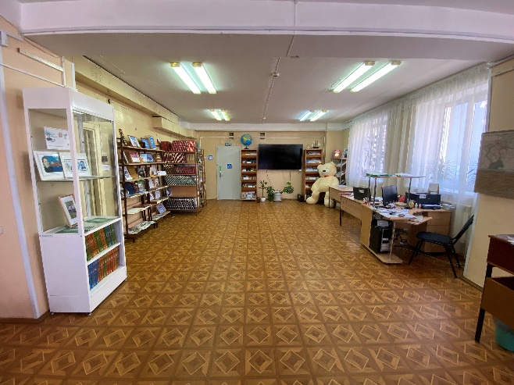
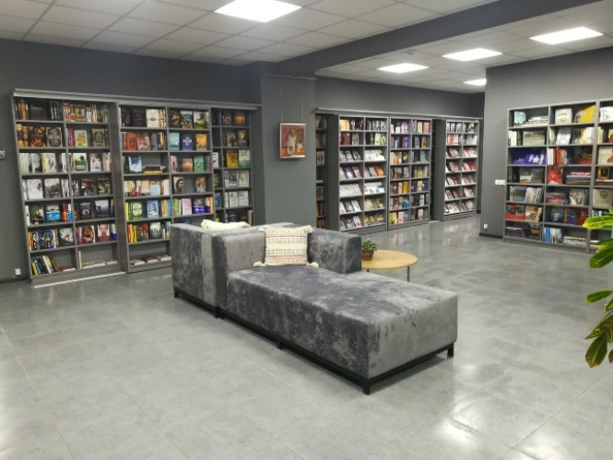
до модернизации после модернизации

В библиотеке реализуются 6 просветительских программ на базе клубов:
- детского развития «Пингвинёнок» 6 +;
- «Естествоиспытатель» 12+;
- любителей литературы «Многоточие» 12+;
- для молодежи «НЕОпространство» 14+;
- «Компьютерные курсы» 55 +;
- мастеров флордизайна «Флора» 60+.
В результате модернизации в библиотеке создана «Исследовательская лаборатория», в которой у ребят появилась возможность для изучения естественных наук: проводить научные опыты, ставить эксперименты на специальном оборудовании (микроскоп, прибор для измерения качества окружающей среды и т.д.). Также созданы цифровые лаборатории: по экологии, биологии, физиологии. В лаборатории будет организован компьютерный зал для самостоятельной работы студентов и школьников, а также организованы курсы по компьютерной грамотности для людей серебряного возраста. Для самых маленьких пользователей библиотеки организовано детское пространство, в котором с раннего возраста будет прививаться экологическая культура ребенку. Приобретен стеллаж-парник с LED подсветкой, при помощи которого, ребята самостоятельно смогут сажать растения, наблюдать за их ростом и ухаживать за ними, также оборудована релакс–зона «Зимний сад».
Число посещений библиотеки на 31.12.2022 составляет 86094 (31.12.2021 – 59858). Рост составил 143,8%.
2.2. Библиотека «Информационно-досуговый центр» муниципального бюджетного учреждения культуры «Централизованная библиотечная система г.Димитровграда», открытие состоялось 21.09.2022.
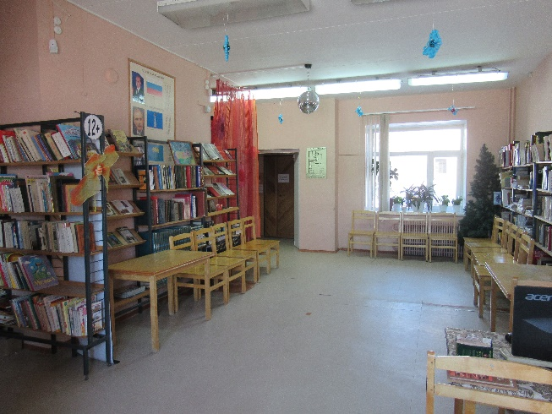
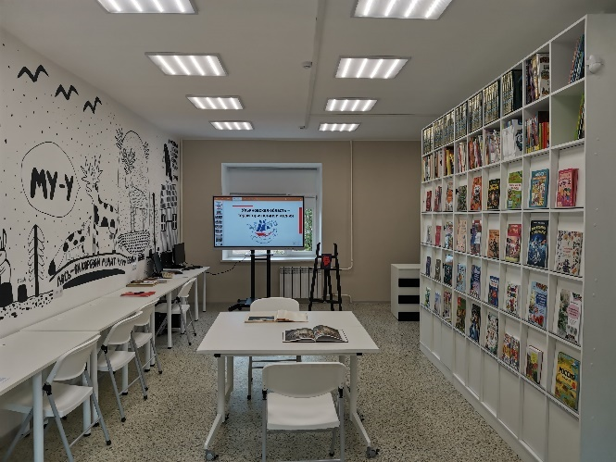
до модернизации после модернизации

Библиотека расположена в одном из самых молодых микрорайонов города с плотной жилой застройкой. Микрорайон «Олимп» активно развивается, строятся новые дома, растет число жителей, для которых актуальным становится решение проблемы занятости детей во внеурочное время, организации разнопланового семейного досуга.
В библиотеке создано современное комфортное функциональное пространство для всех категорий пользователей, вне зависимости от возраста и возможностей здоровья, с зонами для отдыха, социальной адаптации и реабилитации, кинозалом, открытым пространством «Лекторий» для получения знаний, самовыражения и коммуникации, реализации всех видов интеллектуального взаимодействия с доступом к современным информационным ресурсам.
Число посещений библиотеки на 31.12.2022 составляет 22866 (31.12.2021 – 22381). Рост составил 102,2%.

2.3. Центральная библиотека им.А.Д.Воейкова муниципальнго казенного учреждения культуры «Межпоселенческая районная библиотека» муниципального образования «Новоспасский район» Ульяновской области, открытие состоялось 22.09.2022.
Благодаря модернизации библиотека превратилась в пространство не только для спокойного, вдумчивого чтения и уединенной работы за компьютером, но и для разноформатных мероприятий, безграничного творчества и общения людей самых разных возрастов.
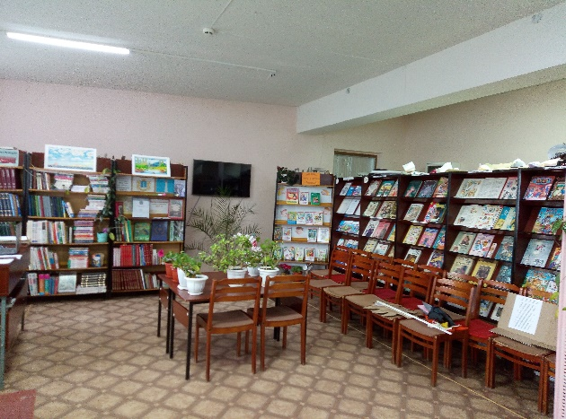
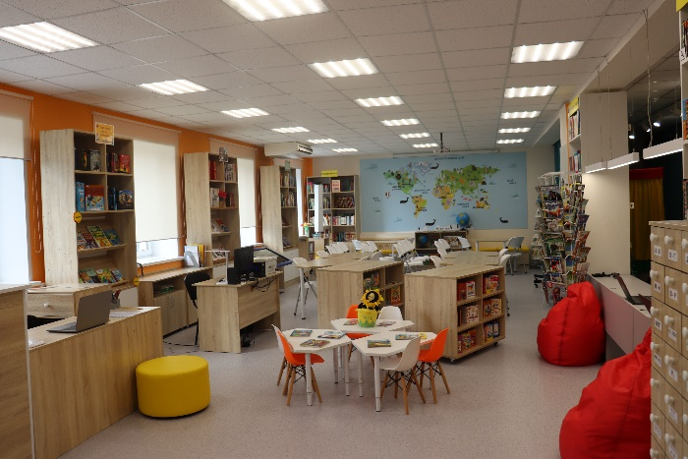
до модернизации после модернизации

В библиотеке реализованы проекты:
– «Эпоха Ex-Trim». Клуб выходного дня для подростков и молодежи;
– «Растим читателя». Клуб выходного дня для семейного чтения детей и их родителей, детей с ОВЗ;
– «Активное поколение onlain». Клуб изучения компьютерной грамотности для пожилых людей;
– «История. Книга. Время». Литературная лаборатория по изучению краеведческого фольклора.
Число посещений библиотеки на 31.12.2022 составляет 41074 (31.12.2021 – 31231). Рост составил 131,5%.
Всего за три года модернизировано двадцать шесть муниципальных библиотек в пятнадцати муниципальных образованиях: 5 библиотек в г.Ульяновске, 3 библиотеки в г.Димитровграде, по 2 библиотеки в Радищевском, Сенгилеевском, Чердаклинском, Николаевском, Новоспасском районах, по 1 библиотеке в Карсунском, Майнском, Павловском, Барышском, Вешкаймском, Ульяновском, Старомайнском, Мелекесском районах. Это очень серьёзные изменения содержания работы библиотек и внутренней среды. Жители получили новые дополнительные возможности иметь доступ к источникам информации, ранее им недоступной.

3. Модернизация региональных театров юного зрителя
В 2022 году продолжилась реконструкции здания ОГАУК «Ульяновский Театр юного зрителя» по ул. Пушкинской. Стоимость реконструкции объекта на конец 2022 года составила – 499 997,0 тыс. рублей. В 2022 году на реконструкцию Театра направлено 301 688,3 тыс. рублей, в том числе 215 551,1 тыс. рублей из федерального бюджета, 86 137,2 тыс. рублей - из регионального бюджета.
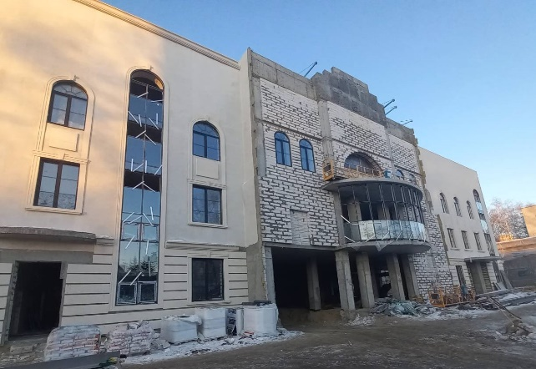
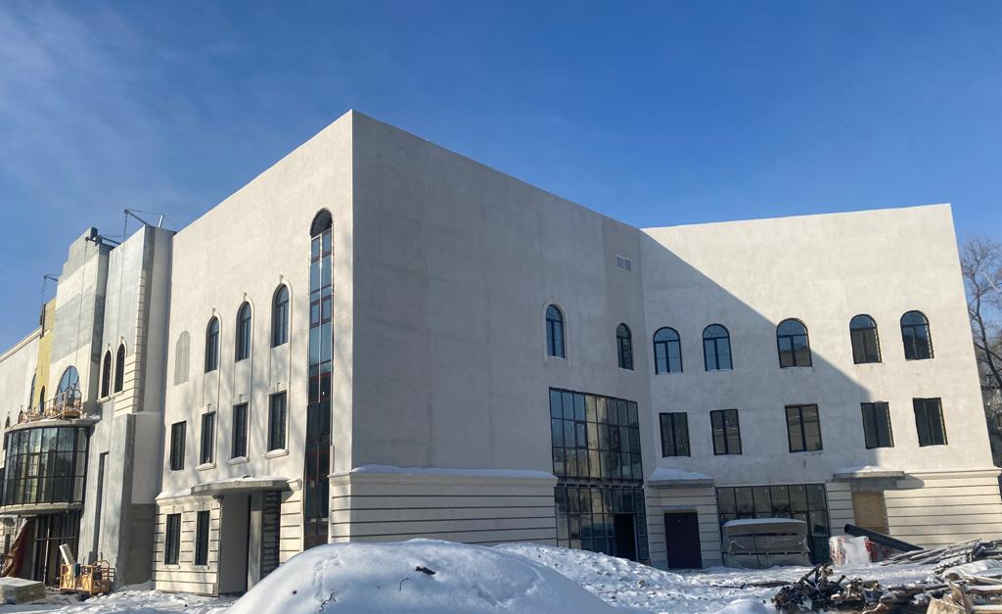
За период 2021-2022 годов установлена монолитная конструкция здания с перекрытиями, внутренними перегородками и лестницами, полностью смонтированы наружные инженерные сети, частично смонтированы внутренние инженерные сети, частично установлены окна и двери, выполняется отделка фасада. Общий объём выполненных работ составляет 88,8%. Завершение работ планируется до 01.08.2023.
В результате реконструкции Театра:
Площадь театра увеличится более, чем в 10 раз (было 860,0 кв.м., станет 8993,9 кв.м.)
Количество зрительских мест увеличится в 1,5 раза со 180 до 300 мест. Зал и сцена позволят принимать гастрольные спектакли.
Будет создано 60 новых рабочих мест, в т.ч. увеличится труппа театра (было 15 чел., станет 40 чел.)
Количество сыгранных спектаклей в год увеличится в 1,5 раза (было 220 спектаклей, станет 330 спектаклей). Появится возможность готовить новые спектакли, не останавливая прокат текущего репертуара.
Количество новых поставленных спектаклей вырастет в год в 2 раза (было 3 спектакля, станет 6 спектаклей).
Годовой доход от продажи билетов возрастёт более, чем в 2 раза (было 5,0 млн рублей, станет 11,0 млн рублей).
Будет создана современная театрально-производственная база, появится 2 новых репетиционных зала. Будут обеспечены условия доступности маломобильным группам населения.
За счёт расширения земельного участка, прилегающая территория будет благоустроена. Организована детская парковая зона и парковка.

4. В рамках реализации национального проекта «Культура», в 2022 году продолжилось оснащение специальным оборудованием и музыкальными инструментами детских школ искусств и училищ. На эти цели направлено 22 641,0 тыс. рублей, в том числе 17 471,9 тыс. рублей из федерального бюджета и 4 368,0 тыс. рублей средства областного бюджета, 801,1 тыс. рублей средства местного бюджета.
МБУ ДО Детская школа искусств № 8 г. Ульяновска - 6 958,8 тыс. рублей, в том числе 5 288,6 тыс. рублей из федерального бюджета и 1 322,2 тыс. рублей средства областного бюджета, 348,0 тыс. рублей средства местного бюджета.
Было приобретено: пианино, рояль, скрипки, аккордеон, баян, комплектующие к музыкальным инструментам, оборудование, мебель, учебная литература.
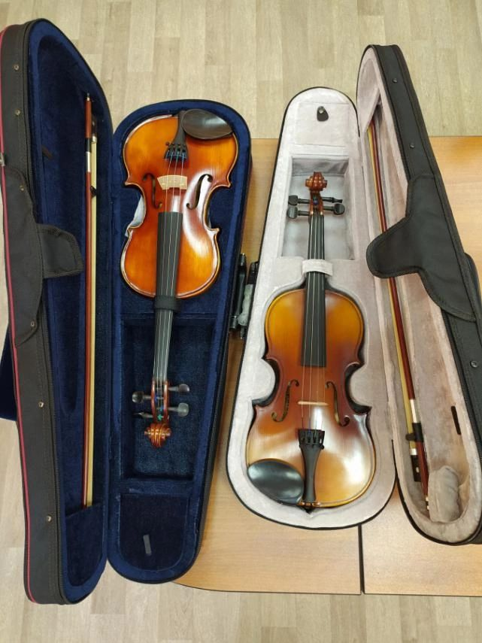
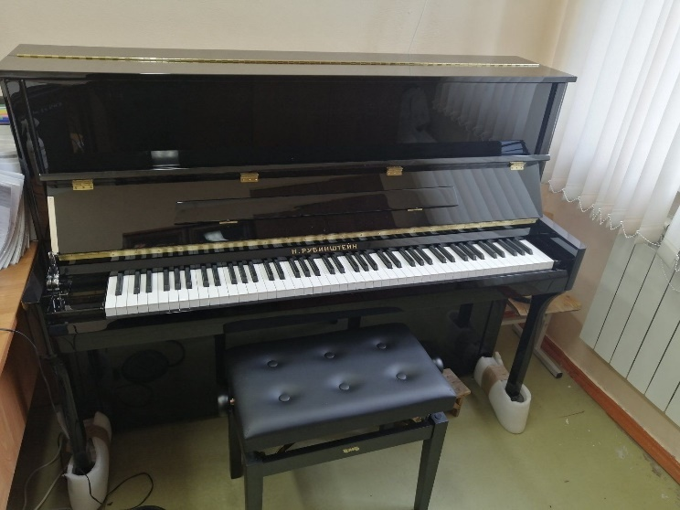
За счет поступления новых инструментов в школе увеличился контингент учащихся по дополнительным предпрофессиональным программам «Фортепиано», «Струнные инструменты», «Народные инструменты» на 12 человек. На отделении платных услуг увеличился контингент по программе «Инструментальное исполнительство» на 18 человек. Количество лауреатов различных конкурсов увеличилось на 31 человек.
МБУ ДО Детская школа искусств №2 г. Димитровграда - 6 967,7 тыс. рублей, в том числе 5 351,2 тыс. рублей из федерального бюджета и 1 337,8 тыс. рублей средства областного бюджета, 278,7 тыс. рублей средства местного бюджета.
Было приобретено: рояль, пианино, флейты, баяны, скрипки, домры, балалайки, комплектующие к музыкальным инструментам, оборудование, мебель, учебная литература.

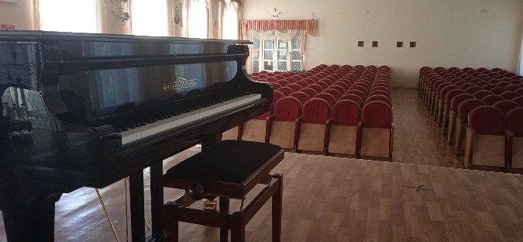
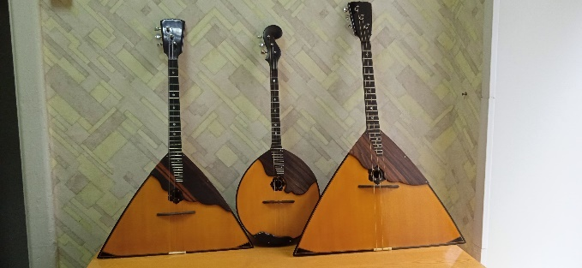
За счёт поступления новых инструментов увеличился контингент учащихся по дополнительным предпрофессиональным программам «Фортепиано», «Народные инструменты», «Оркестровые струнные и духовые инструменты» на 9 человек. Увеличилось количество получателей платных услуг по программе «Инструментальное исполнительство на 6 человек. Количество лауреатов различных конкурсов увеличилось на 42 человека;
МБУ ДО «Майнская детская школа искусств им. В.Н. Кашперова» - 2 336,9 тыс. рублей, в том числе 1 832,1 тыс. рублей из федерального бюджета и 458,0 тыс. рублей средства областного бюджета, 46,8 тыс. рублей средства местного бюджета.
Было приобретено: пианино, виолончель, скрипки, кларнет, труба, гитара, домры, балалайка, баян, аккордеон, комплектующие к музыкальным инструментам, звуковое оборудование, учебная литература.
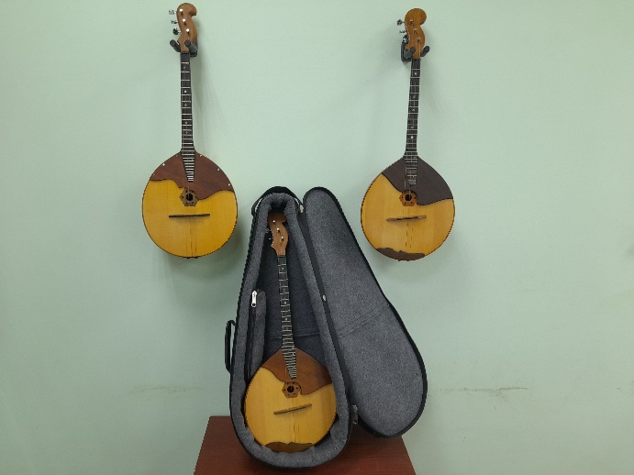
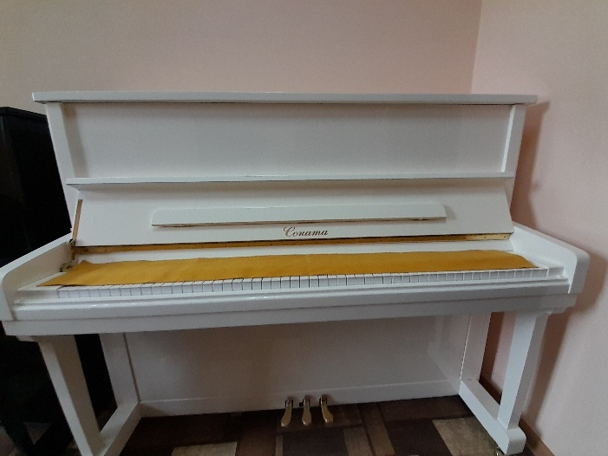
За счет поступления новых инструментов увеличился контингент учащихся по дополнительным предпрофессиональным программам «Фортепиано», «Струнные инструменты», «Духовые инструменты», «Народные инструменты» на 12 человек. Ведётся работа по созданию детского духового оркестра. На сегодняшний день в составе коллектива 11 чел. Первое выступление коллектива состоялось 25 декабря 2022 года в рамках школьного концерта «Звучи оркестр». Началась подготовка к участию в творческом отборе участников творческих смен, организуемых «Духовым обществом имени Валерия Халилова» в 2023 году.
МБУ ДО Кузоватовская детская школа искусств получила 6 377,6 тыс. рублей, в том числе 5 000,0 тыс. рублей из федерального бюджета и 1 250,0 тыс. рублей средства областного бюджета, 127,6 тыс. рублей средства местного бюджета.
Было приобретено: пианино, рояль, аккордеон, баян, гармонь, гитары, оборудование, мебель, учебная литература.
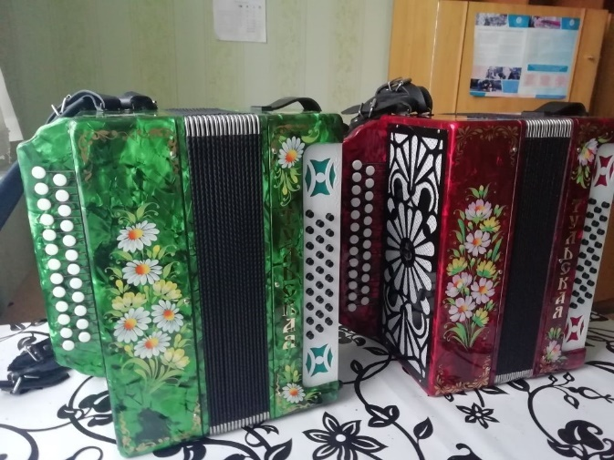
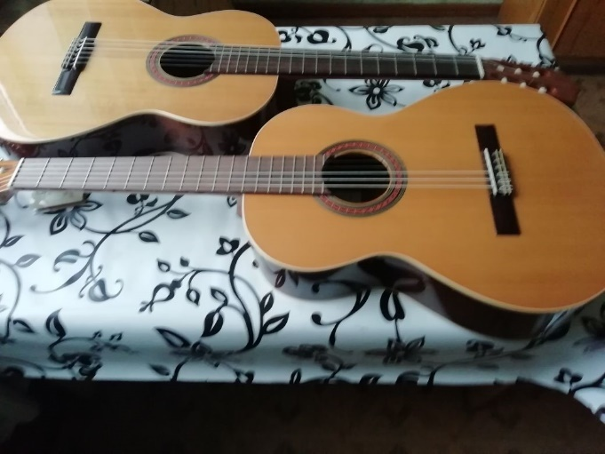
За счет поступления новых инструментов в 2022 - 2023 учебном году увеличился контингент учащихся по дополнительным предпрофессиональным программам «Фортепиано», «Народные инструменты» на 4 человека. Количество лауреатов различных конкурсов за период с 1 сентября по 31 декабря 2022 года по сравнению с таким же периодом 2021 года увеличилось на 13 человек.
В 2024 году будут оснащены МБОУ ДО «Ундоровская детская школа искусств», МУ ДО «Детская школа искусств №2 п. Октябрьский» Чердаклинского района, МКУ ДО Карсунская ДШИ им. А. Пластова, МБУДО ДШИ № 6 г.Ульяновска.

5. Начиная с 2021 года, в рамках реализации национального проекта «Культура» появилась возможность производить капитальный ремонт детских школ искусств. В 2022 году на эти цели было направлено 6 814,6 тыс. рублей в том числе 5 179,0 тыс. рублей средства федерального бюджета, 1 294,8 тыс. рублей средства областного бюджета, 340,8 тыс. рублей - средства местного бюджета. Проведен капитальный ремонт здания МБУ ДО Детская школа искусств №2 г.Ульяновска.
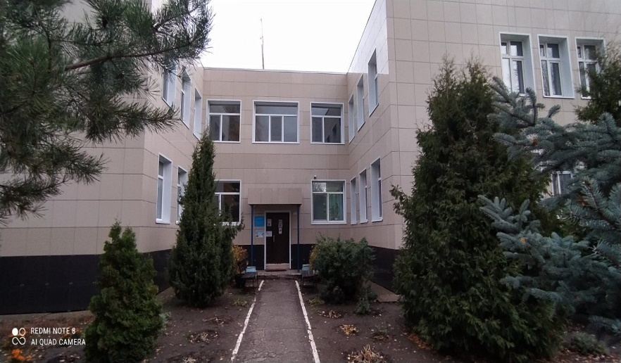
Благодаря капитальному ремонту созданы благоприятные условия для пребывания в школе всех участников образовательного процесса: и работников Школы, и учащихся, и их родителей. Изменился внешний вид школы. В помещениях стало светло и тепло, благодаря замене окон и системе отопления. Заменена система холодного водоснабжения, санузлы сделаны «под ключ». Для маломобильных групп установлен пандус и оборудован один из санузлов. Проведённые ремонтные работы в индивидуальном тепловом пункте с установкой новых приборов учёта и прибором погодного регулирования позволяют экономить потребление тепловой энергии.
6. В 2022 году произведён капитальный ремонт в здании МУК «Сенгилеевский районный краеведческий музей им. А.И. Солуянова» на сумму 4 152,8 тыс. рублей, в том числе 2 819,7 тыс. рублей средства федерального бюджета, 1 208,5 тыс. рублей - областного бюджета, 124,6 тыс. рублей - средства местного бюджета.
Выполнен капитальный ремонт 1-го этажа, частично 2-го этажа, заменена система отопления, система водоснабжения и канализации, система электроснабжения.
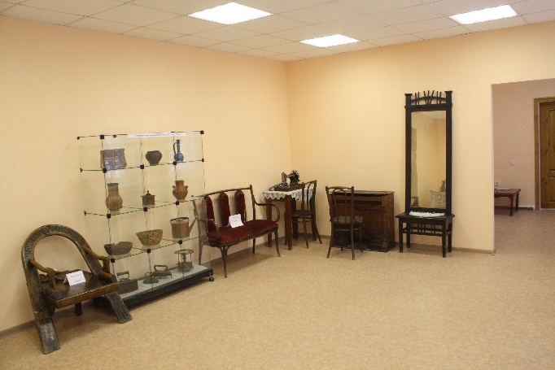
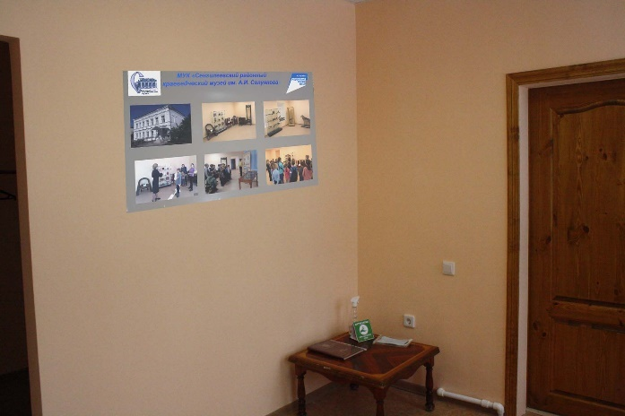

3.1.2. Региональный проект «Творческие люди»
В реализации мероприятий проекта «Творческие люди» имеется большой опыт. Это детские конкурсы, международные фестивали, выставочные проекты, обучение специалистов отрасли, поддержка молодёжных творческих проектов, волонтёрских инициатив.
С 2019 года Министерством производилась грантовая поддержка любительских творческих коллективов, так за перод с 2019 по 2021 год субсидии были предоставлены в объёме 12 600 тыс. рублей на реализацию 26 проектов. Однако в 2022 году предоставление грантов приостановлено в соответствии с постановлением от 13 января 2022г. № 14-П «О приостановлении действия отдельных нормативных правовых актов Правительства Ульяновской области».
На реализацию проекта всего выделено 2 190,8 тыс. рублей, из них 1 700,0 тыс. рублей средства федерального бюджета, 52,6 тыс. рублей - областной бюджет, 438,2 тыс. рублей - средства местного бюджета.
Итак, в 2022 году по проекту «Творческие люди» реализованы следующие ключевые мероприятия.
- Начиная с 2021 года, в реализацию национального проекта «Культура» включено мероприятие по оказанию государственной поддержки лучшим сельским учреждениям культуры и их работникам. 12 лучших муниципальных учреждений культуры и 10 лучших работников сельских учреждений культуры в 2022 году получили денежные поощрения в общей сумме 2 190,8 тыс. рублей. Объём привлеченных из федерального центра средств для поддержки составил 1 700,0 тыс. рублей, софинансирование регионального бюджета - 52,6 тыс. рублей, софинансирование муниципалитетов составило 438,2 тыс. рублей.
Поддержку получили: 5 сельских библиотек, 1 музей, 6 сельских домов культуры. Каждое учреждение получило по 100 тыс. рублей. Средства использованы на текущий ремонт в учреждениях, покупку инвентаря и оборудования для учреждений (Приложение 9).
По 50 тысяч рублей поощрения получили работники муниципальных образований: 2 – Чердаклинский, Цильнинский по 1 – Радищевский, Карсунский, Барышский, Кузоватовский, Тереньгульский, и Сенгилеевский районы (Приложение 10).
- Продолжил работу региональный волонтерский центр «Волонтёры культуры», созданный в 2019 году.
24 февраля 2022 г. учреждено Ульяновское региональное отделение Всероссийского общественного движения добровольцев в сфере культуры «Волонтеры культуры», учредителями которого стали представители учреждений культуры, руководители волонтерских объединений и центров в сфере культуры, общественники и т.д.
В реестре Волонтеров культуры Ульяновской области 2351 добровольца, которые оказывают помощь в проведении культурных мероприятий различного уровня, таких как открытие модельных библиотек и вновь построенных клубов, Международный фестиваль «Мир.Эпоха.Имена.», Международный кинофестиваль «От всей души», День России, День Победы, День города и т.д.
- 327 человек прошли повышение квалификации на базе ведущих творческих вузов страны в лучших федеральных центрах (Приложение 1,2). Мероприятие не требовало финансирования.
- 17-18 декабря 2022 года АНО Центр развития социальных, культурных и научных проектов АРТ-ФЕСТ реализован проект «Городской семейный фестиваль «Рождественский Бульвар». Проект реализован при грантовой поддержке Министерства искусства и культурной политики Ульяновской области – победитель конкурсного отбора 2021 года.

3.1.3. Региональный проект «Цифровая культура». Цифровая трансформация отрасли культуры
На реализацию мероприятий регионального проекта выделено 10 392,9 тыс. рублей, в том числе:
- средства федерального бюджета 1000,0 тыс. рублей;
- средства областного бюджета 9 362,0 тыс. рублей;
- средства муниципального бюджета 30,9 тыс. рублей.
2022 год стал первым этапом реализации Стратегии цифровой трансформации отрасли «Культуры» до 2024 года.
В Ульяновской области доработана и продолжила функционировать Единая региональная отраслевая цифровая платформа Культура73.РФ. Платформа позволяет формировать единое информационное пространство «культурного» предложения для жителей и гостей региона. На отраслевой платформе размещают «культурное» предложение 100% государственных учреждений культуры, включая федеральное учреждение – государственный историко-мемориальный музей-заповедник «Родина Ленина», муниципальные учреждения культуры, негосударственные учреждения. В сети Интернет платформа имеет адрес https://culture73.ru/.
Мероприятия по модернизации цифровой инфраструктуры позволили учреждениям активно включиться в проект «Пушкинская карта» - совместный проект Министерства культуры России, Министерства цифрового развития РФ и «Почта Банка», который на территории Российской Федерации запущен был 1 сентября 2021 года. 2022 год стал рекордным для Ульяновской области: план по получению доходов по «Пушкинской карте» перевыполнен более, чем в 3 раза.
Музеями Ульяновской области проводится работа по включению экспонатов в цифровую платформу «Артефакт». Ежегодно создаются по 3 мультимедиа-гида по экспозициям и выставочным проектам Ульяновской области, при посещении которых возможно получение информации о произведениях с использованием технологии дополненной реальности.
Ульяновская областная научная библиотека им. В.И.Ленина – Дворец книги проводит перевод уникальных книг, коллекций, периодических изданий на электронные носители в целях обеспечения их сохранности и доступности для пользователей. Количество оцифрованных документов 271.
Расширен перечень учреждений, которые получили возможность оцифровки документов, хранящихся у них для обеспечения доступа к ним потребителей. Приобретено оборудование для оцифровки архивных документов в ОГБУ «Государственный архив Ульяновской области и для оцифровки музейных предметов в ОГБУК «Ульяновский областной краеведческий музей им. И.А.Гончарова».
Для создания базы книжного абонементного фонда ОГБУК «Дворец книги - Ульяновская областная научная библиотека имени В.И.Ленина» заключен 3-х годичный контракт на приобретение специального оборудования и программного обеспечения. Завершение работ в 2023 году. В 2022 году на эти цели направлено 5 500,0 тыс. рублей.
Для комплексной автоматизации деятельности общедоступных библиотек Ульяновской области, формирования сводного каталога и единого информационно-библиотечного пространства, реализации единого читательского билета и повышения уровня цифровизации библиотечно-информационных услуг в Ульяновской области начато создание информационной системы «Автоматизированная интегрированная библиотечная система» в качестве единой информационно-технологической платформы для работы общедоступных библиотек Ульяновской области.
Для автоматизации процессов книговыдачи и возврата, защиты фондов от несанкционированного выноса, развития клиенто-ориентированных сервисов в библиотеке, повышения качества обслуживания пользователей поставлено RFID – оборудование, метки самоклеющиехся и пластиковые RFID карты.
Цифровизация деятельности архивов Ульяновской области осуществлена путем разработки ГИС «Архивы Ульяновской области», которая позволяет получить услуги удаленного доступа к архивным документам государственных и муниципальных архивов Ульяновской области, предоставление которых ранее было возможно только при посещении архивов. Уже сейчас пользователям доступны следующие возможности информационной системы:
- просмотр цифровых копий архивных дел по платному абонементу
- заказ цифровых копий архивных документов;
- подача требований в читальный зал учреждения.
В 2022 году на внедрение ГИС «Архивы Ульяновской области» направлено 3 862,0 тыс. рублей.
На портале «Культура.РФ» с 2019 года размещено 237 региональных мероприятий, в том числе 67 в 2022 году.

В целом, благодаря комплексу мероприятий, направленных на информатизацию, цифровизацию и цифровую трансформацию деятельности учреждений культуры, ключевые показатели цифровой трансформации достигнуты.

Показатели цифровой трансформации по итогам 2022 года
Наименование показателя цифровой трансформации (ПЦТ) | Единица измерения показателя | Целевое значение на 2022 год | Фактическое значение | Процент исполнения
Рост числа обращений к цифровым ресурсам в сфере культуры к базовому значению 2019 года | раз | 3 | 11,7 | 389,8
Число мультимедиа-гидов по экспозициям и выставочным проектам, при посещении которых возможно получение информации о произведениях с использованием технологии дополненной реальности | ед. | 6 | 6 | 100,0
Число книжных памятников, оцифрованных и включенных в Национальную электронную библиотеку | ед. | 200 | 271 | 135,5
Доля документов библиотечного фонда, переведенных в электронную форму | % | 3 | 17,5 | 583,3
Доля населения, использующего мобильное приложение «Цифровой культурный портрет» | % | 40 | 0,08 | 0,2
Доля обучающихся общеобразовательных организаций Ульяновской области, использующих мобильное приложение «Цифровой культурный портрет школьника» | % | 40 | 0 | 0,0
Доля государственных учреждений культуры (музеи, театры, кинотеатры, концертные организации, библиотеки, культурно-досуговые учреждения), размещающих предложения по услугам и мероприятиям на единой отраслевой платформе | % | 100 | 100 | 100,0
Доля негосударственных учреждений культуры, размещающих предложения по услугам и мероприятиям на единой отраслевой платформе | % | 10 | 44,4 | 444,4
Доля муниципальных учреждений культуры, размещающих предложения по услугам и мероприятиям на единой отраслевой платформе | % | 0 | 77,3 | 100,0
Доля учреждений культуры, подключенных к единой системе учёта продаж и посещаемости от общего числа учреждений культуры | % | 65 | 0 | 0,0
Доля учреждений культуры, внедривших сервис по управлению лояльностью потребителя | % | 65 | 0 | 0,0
Доля библиотек, использующих АИБС «МегаПро» от общего числа библиотек Ульяновской области | % | 3 | 4,2 | 138,9
Доля продаж услуг учреждений культуры через цифровые сервисы от общего числа продаж | % | 75 | 39,2 | 52,2

Общее достижение показателей реализации Стратегии цифровой трансформации составляет 149,6% от плановых значений. Из 13 ключевых показателей выполнены 8, остальные плановые значения не достигнуты из-за отсутствия целевого финансирования.

Виртуальные концертные залы
В настоящее время время в Ульяновской области функционируют 3 виртуальных концертных зала (далее – ВКЗ).
Первый виртуальный концертный зал был открыт в Ульяновской области в 2015 году на базе ОГАУК «Ленинский мемориал».
Второй в рамках региональной составляющей федерального проекта «Цифровая культура» национального проекта «Культура» в 2019 году на базе ОГБПОУ «Димитровградский музыкальный колледж»
Третий в рамках региональной составляющей федерального проекта «Цифровая культура» национального проекта «Культура» в 2022 году на базе МБУ ДО «Новоульяновская детская школа искусств имени Ю.Ф. Горячева».
На эти цели в 2022 году направлено 1 030,9 тыс. рублей из них 1 000,0 тыс. рублей средства федерального бюджета, 30,9 тыс. рублей - средства местного бюджета.
С открытием ВКЗ в Новоульяновске уже можно говорить о формировании в регионе сети ВКЗ.
Итоги реализации проекта «ВКЗ», трансляций/слушателей
 | 2015-2018 | 2019 | 2020 | 2021 | 2022 | ВСЕГО
ОГАУК «Ленинский мемориал» | 53/3772 | 23/1390 | 4/163 | 3/150 | 9/450 | 92/5925
ОГБПОУ «Димитровградский музыкальный колледж» | – | 10/214 | 35/870 | 32/903 | 22/920 | 99/2907
МБУ ДО «Новоульяновская детская школа искусств имени Ю.Ф. Горячева» | – | – | – | – | 4/580 | 4/580
ИТОГО | 53/3772 | 33/1604 | 39/1033 | 35/1053 | 35/1950 | 195/9412

3.1.4. Целевые индикаторы
Во исполнение Указа Президента РФ от 21.07.2020 №474 «О национальных целях развития Российской Федерации на период до 2030 года», а также в соответствии с Указом Президента РФ от 04.02.2021 №68 «Об оценке эффективности деятельности высших должностных лиц (руководителей высших исполнительных органов государственной власти) субъектов Российской Федерации и деятельности органов исполнительной власти субъектов Российской Федерации», Министерством организована работа по достижению федеральных показателей по числу посещений культурных мероприятий, а также в части вовлеченности в систему гармонично развитой и социально ответственной личности – показателя по эффективности системы выявления, поддержки и развития способностей и талантов у детей и молодежи.
Целевой индикатор
«Увеличение числа посещений культурных мероприятий в три раза
по сравнению с показателем 2019 года»

Темпы роста посещаемости культурных мероприятий до 2030 года
в Ульяновской области
Наименование показателя | 2019  (базовое значение) | 2020 (факт) | 2021 (факт) | 2022 (план) | 2022  (факт) | 2023 | 2024 | 2030
Число посещений всего, тыс. пос. | 11849,3 | 6536,1 | 12096,6 | 13013,7 | 16018,4 | 14178,2 | 16274,3 | 32577,6
Из них, обращений к цифровым ресурсам, тыс. обр. | 0 | 264,1 (4,0% от общего числа посещений) ( | 2019,4  (16,6% от общего числа посещений) | Не менее 18% от общего числа посещений | 3087,6 (19,3% от общего числа посещений) | Не менее 20% от общего числа посещений | Не менее 25% от общего числа посещений | Не менее 50% от общего числа посещений
Министерством проведено сравнение с другими регионами ПФО, по результатам выявлено следующее.
По уровню достижения целевого показателя на 2022 год Ульяновская область (123,1%) находится на 2-м месте среди субъектов ПФО, уступаля лишь Республике Мордовия (141,8%).

Рис. 14. Уровень достижения планового значения целевого показателя на 2022 год, %
При этом, средняя посещаемость среди субъектов ПФО остаётся одной из самых низких, опередив только Самарскую и Саратовскую области.
В 2022 году каждый житель региона посетил то или иное культурное мероприятие, включая обращения к цифровым ресурсам, в среднем 13 раз (в 2021 году - 10 раз), а в Марий Эл - почти 25 раз, в Республике Башкортостан - более 21 раза.

Рис.15. Средняя посещаемость культурных мероприятий

Причин этого - несколько:
- состояние инфраструктуры отрасли, не удовлетворяющее посетителей на 100%;
- качество и уровень мероприятий, проводимых учреждениями культуры (запрос потребителя выше возможностей учреждения);
- недостаточная доступность услуг и учреждений культуры (режим работы, неполная занятость и т.д.).

В 2022 году в целом удалось восстановить, а зачастую и нарастить до-пандемийный уровень посещаемости, несмотря на ограничения массовых мероприятий в 1 квартале 2022 года.
Условия карантинных мероприятий способствовали поиску новых форматов создания «культурного продукта» и взаимодействия с потребителем.
Всеобщая самоизоляция 2020 – 1кв. 2022 гг. из-за пандемии COVID-19 кардинально изменила сферу культуры. Организации культуры вынуждены были рассматривать возможность использования альтернативных цифровых площадок, онлайн-экскурсий, применять цифровые технологии. Если ранее такие технологии существовали, но оставались нишевым продуктом, то в условиях социального дистанцирования к возобновлению деятельности в виртуальном формате прибегли практически все организации сферы культуры. Цифровой формат мероприятий оказался востребованным среди населения, что подтверждается данными цифровых счётчиков с официальных цифровых ресурсов учреждений культуры (без учета социальных сетей).
Целевой индикатор на 2022 года установлен на уровне 13013,7 тыс. посещений или 110% к базовому уровню 2019 года.
По итогам 2022 года в Ульяновской области целевой показатель успешно достигнут и составляет 135,2% от базового уровня (16017,8 тыс. посещений).
Очень неоднородна ситуация с достижением значений целевого показателя по посещаемости в муниципальных образованиях Ульяновской области. Среднее значение индикатора по муниципальным образованиям Ульяновской области – 119,2%, что в целом соразмерно общерегиональному значению. Однако разница между наибольшим значением и наименьшим существенна: от 172,8% в г. Ульяновске до 76,2% в МО «Новоспасский район».
В целом, контрольная точка в 100% преодолена в 17 из 24 муниципальных образований. В 3 районах: Радищевский, Павловский и Базарносыганский уровень достижения плановых значений в пределах статистической погрешности в пределах 5%, В 4-х районах: Вешкаймский, Николаевский, Тереньгульский и Новоспасский, ниже 95%.

Рис.16. Посещаемость культурных мероприятий в муниципальных образованиях Ульяновской области
Достижение целевых показателей в последующие периоды невозможно без прорывного развития цифровых ресурсов культуры, в том числе в муниципальных образованиях Ульяновской области.
Как пример: в 5 муниципалитетах доля обращений к цифровым ресурсам в общем числе посещений культурных мероприятий составляет свыше 5%: Ульяновск (10,0%), Димитровград (11,9%), Новоульяновск (8,4%), Сенгилеевский (7,4%), Майнский (5,5%).
В 8 муниципалитетах– от 1,0% до 2,1%: Базарносызганский (1,3%), Барышский (1,5%), Кузоватовский (1,6%), Новомалыклинский (1,5%), Новоспасский (2,1%), Радищевский (1,3%), Цильнинский (1,1%), Чердаклинский (1,3%).
В остальных 11 муниципалитетах менее 1%, либо отсутствуют вовсе (Старокулаткинский район).
По-прежнему, основную долю в общей численности посещений культурных мероприятий составляет посещаемость библиотек. В основном это 40%-60% от общего числа посещений. Свыше 50% доля библиотек в 7 муниципалитетах: г. Ульяновск (56,1%), Мелекесский район (55,5%), Новомалыклинский район (50,9%), Старокулаткинский район (51,4%), Старомайнский район (50,0%), Тереньгульский район (61,2%), Цильнинский район (52,2%). И на этом фоне удивительно выглядит доля посещаемости библиотек в Карсунском районе – всего 14,5% (основная доля приходится на посещаемость культурно-досуговых мероприятий – 83,8%).
По областным государственным учреждениям культуры ситуация выглядит следующим образом.
В целом уровень достижения годовых плановых значений по областным государственным учреждениям по итогам 2022 года составил 159% (посещаемость рассчитывалась с учетом обращений к цифровым ресурсам учреждений).
Плановые показатели достигнуты всеми областными учреждениями, включённых в мониторинг учёта посещаемости (в мониторинге по посещаемости задействованы библиотеки, музеи, театры, концертные, ЦНК, ГШИ ДОД), за исключением концертных организаций: эстрадный балет «Экситон» (83,5%) и ГАПИТ «Волга» (38%).
Хочется отметить, только областные государственные библиотеки достигли и превзошли уровень базового 2019 года (рассчитывался без учёта обращений к цифровым ресурсам) без учёта обращений к цифровым ресурсам.
В структуре посещаемости государственных учреждений культуры существенную долю составляют обращения к цифровым ресурсам, что позволяет им достигать плановых значений с превышением.

Рис.17. Удельный вес обращений к цифровым ресурсам в общем количестве посещений культурных мероприятий областных государственных учреждений

Рис.18. Удельный вес обращений к цифровым ресурсам (по видам деятельности), %

Целевой индикатор
«Индекс вовлеченности в систему воспитания гармонично развитой и социально ответственной личности на основе духовно-нравственных ценностей народов Российской Федерации, исторических и национально-культурных традиций»

Для ежемесячного и ежегодного мониторинга достижения первого целевого показателя используется показатель «Индекс вовлеченности в систему воспитания гармонично развитой и социально ответственной личности на основе духовно-нравственных ценностей народов РФ, исторических и национально-культурных традиций».

2019 | 2021 (план) | 2021 (факт) | 2022 (план) | 2022 (факт | 2023 | 2024 | 2025 | 2030
100 | 100 | 229,6 | 103 | 206,1 | 105 | 107 | 110 | 130

Источниками информации служат официальные данные организаций – респондентов мониторинга, внесённые в следующие автоматизированные системы: ГАС «Управление», АИС «Статистическая отчётность отрасли», АИС «Молодёжь России», ЕГИС «Информационно-аналитическая система» и Федеральная информационная система доступности дошкольного образования, ИАС «Мониторинг», ГИС «Система мониторинга в сфере межнациональных и межконфессиональных отношений и раннего предупреждения конфликтных ситуаций», информационные системы АИС «Единое информационное пространство в сфере культуры», АИС «Туризм», ЕИС «Dobro.ru», которые предоставляют данные в Минкультуры России без агрегированного сбора с субъектов.
Данный показатель является межведомственным, многокомпонентным и формируется на федеральном уровне.
По сведениям, размещённым на портале государственной статистики ЕМИСС, уровень достижения данного показателя по Ульяновской области по итогам 2022 года составил 206,1% при плановом значении 103%.

Рис.19. Уровень достижения планового значения целевого показателя на 2022 год, %

3.2. Год культурного наследия народов России на территории Ульяновской области


Ценность наследия народной культуры неоспорима, это важнейшая часть социальной жизни многонационального российского общества. Уникальным набором особенностей и разнообразием культур обладает и наш регион. Культурное наследие народов, проживающих в Ульяновской области, является неотъемлемой частью региональной культурной политики.
На территории Ульяновской области проживают представители более 80 национальностей: русские, татары, чуваши, мордва, украинцы, белорусы, азербайджанцы, немцы, евреи, башкиры, цыгане, узбеки, грузины, эстонцы, латыши и другие народности, каждая из которых является носителем уникальных самобытных культурных традиций.
Сохранение народной традиционной культуры входит в систему патриотического и духовно-нравственного воспитания, формирования межнационального согласия и гражданской идентичности жителей региона.
В целом надо отметить, что за прошедшие годы выстроена системная работа, которая ведётся Министерством в партнёрстве с Центром народной культуры Ульяновской области и подведомственной сетью государственных учреждений культуры, с национально-культурными автономиями.
Важность комплексного развития народной культуры, особенно значимо проявилось в этом году – в Год культурного наследия народов России. По итогам фольклорных экспедиций выявлены и описаны 17 уникальных объектов нематериального культурного наследия.
Кроме того, 17 июня 2022 года Указом Президента Российской Федерации Владимира Владимировича Путина, в целях сохранения, развития и поддержки народных художественных промыслов был установлен День народных художественных промыслов - ежегодно в предпоследнее воскресенье июня. Это хорошая история в поддержку фестивалей народного творчества, в которых ярмарки, с участием ремесленников и народных мастеров, стали в регионе традицией.
Достижением Года культурного наследия народов России на территории Ульяновской области стало создание первого регионального «Атласа ремесел Ульяновской области», масштабной работы, проделанной коллегами из Фонда культурных технологий «Ульяновск - культурная столица» по картированию ремесел, который может стать большим подспорьем не только в создании и закреплении брендов территорий, но и в выявлении объектов нематериального этнокультурного достояния региона. Проделана огромная работа, и особенно радует, что за столь короткий срок рабочая команда проанализировала все муниципальные образования, встретилась с мастерами и выявила даже эксклюзивные для Ульяновской области ремёсла. Считаю, что, например, технология изготовления плетеных изделий (акшуатская лоза) в с. Акшуат Барышского района Ульяновской области –– должна войти в региональный и федеральный реестр нематериального культурного наследия.
Событийный ряд:
В Год культурного наследия народов России (Указ Президента Российской Федерации
от 30 декабря 2021 г. № 745) Ульяновская область выступила площадкой проведения 2 знаковых федеральных событий:
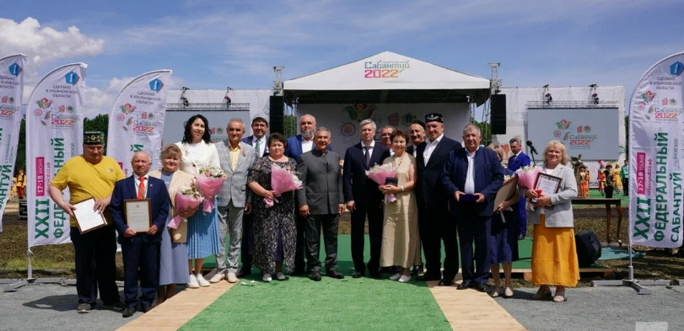
XXII Федеральный Сабантуй, который прошел с 17 по 18 июня 2022 г. в Ульяновске. Его участниками стали гости из 66 регионов России, а также 200 творческих коллективов и солистов, из которых 26 коллективов из регионов РФ и 174 коллектива и солистов МО Ульяновской области, посетителями стали 60 000 человек. Среди почетных гостей мероприятия были Губернатор Ульяновской области Алексей Русских, Президент Республики Татарстан Рустам Минниханов, Губернатор Кемеровской области Сергей Цивилёв.
Региону принадлежала «пальма первенства» открытия «Декады народной музыки»! Событие при поддержке ГРДНТ имени В.Д. Поленова прошло в Ульяновской области с 7 по 9 октября и объединило 30 руководителей и преподавателей творческих коллективов из всех субъектов ПФО.
В течение 2022 года деятели культуры Ульяновской области приняли участие в центральных федеральных мероприятиях тематического года:
- Всероссийский детский фестиваль русской традиционной народной культуры «Живое наследие» (май 2022 года). В ходе реализации проекта были проведены два конкурса детского творчества:
- Всероссийский детский конкурс народных хороводов и хороводных игр «Хожу я гуляю вдоль по хороводу», направленный на популяризацию лучших образцов народных хороводов и хороводных игр, региональных и локальных хороводных традиций, а также привлечения внимания детей и подростков к богатейшему наследию народных певческих традиций;
- Всероссийский конкурс детского творчества в области сказочного эпоса «Правнуки Д.Н. Садовникова», прославляющий русское народное сказочное наследие, возрождение традиций сказительства и стимулирование обращения детских театральных коллективов к русским народным сказкам.
Более 600 участников детей и подростков со всей России приняли участие в конкурсах, около 300 человек из 15 регионов России приехали на заключительные мероприятия в г.Ульяновск. Победители конкурсов приняли участие в гала концерте «Живая нить традиции», посвящённом 30-летию со дня открытия Центра развития и сохранения фольклора и стали самым ярким эмоциональным выступлением концертной программы.
- II этап Всероссийского фестиваля-конкурса любительских творческих коллективов для коллективов ПФО и УФО (май 2022 года). Творческий коллектив, представивший Ульяновскую область в номинации «Культура – это мы!», - народный коллектив спортивно-цирковая студия «Импульс» МБОУ Гимназия № 79, г. Ульяновск. Решением жюри фестиваля-конкурса коллектив награжден Дипломом I степени.
- «Детская фольклориада народов России» и Российская детская фольклорная ассамблея в Республике Чувашия. Масштабная творческая акция прошла в г. Чебоксары с 23 по 27 июня. В рамках Всероссийской детской Фольклориады почти 600 участников фольклорных коллективов соревновались за победу в Российской Детской фольклорной Ассамблее. 43 коллектива и 17 солистов из 56 регионов представили на конкурсе народные игры, обряды, фрагменты праздников, традиционные песни и музыку. Ульяновскую область представил народный коллектив детский фольклорный ансамбль «Жихарка» МБУ ДО «Детская школа искусств № 7» г. Ульяновск и получил звание Лауреата Российской детской фольклорной ассамблеи.
- Всероссийская акция «Танцы народов России детям» в рамках межведомственного проекта «Культура для школьников». ГАПиТ «Волга» в составе с 5 государственными ансамблями России представил всероссийский мастер-класс по чувашскому народному танцу в период с 15 по 17 июля.
- V Фестиваль Русского географического общества. С 19 по 21 августа на территории парка «Зарядье» в масштабной программе РГО приняли участие ведущие коллективы региона: Эстрадный балет «Экситон», ГАПиТ «Волга», солист Олег Кодзасов, хор ДШИ №10 «Витаминки», Театр юного зрителя, а также Дворец книги, Ундоровский палеонтологический музей и Ульяновский областной краеведческий музей.
- Всероссийский детский культурный форум. С 25 по 27 августа регион представили одаренные дети Ульяновской области в составе 7 человек.
Основными событиями Года наследия народов России на территории Ульяновской области стали:
- «Декада хореографического искусства» в период с 20 по 30 апреля 2022 г. в рамках Международного дня танца (творческая мастерская включила в себя: концертные программы творческих коллективов ОГБУК ЦНК и МО; открытые занятия и концертные программы от творческих коллективов Ульяновской области; творческую лабораторию по хореографическому искусству «DANCE PROFI» по направлению «Детский танец»; творческую лабораторию «Танцевальный фольклор Ульяновской области»; творческую лабораторию «Кружево русского танца. Детская тема в народном танце». Участие в Декаде приняло более 1 000 человек).
- II Фестиваль национальных кинематографий (мероприятие стало тематической частью программы XIII Международного фестиваля кино- и телепрограмм для семейного просмотра имени Валентины Леонтьевой «От всей души», 25 – 27 мая).
- II Межрегиональный фестиваль профессиональных коллективов народного творчества «Широкая Волга» (май - декабрь). В течение года на концертных площадках Ульяновской области представлено творчество 5 выдающихся национальных коллективов России: Государственного ордена Дружбы народов академического ансамбля песни и танца Удмуртской Республики «Италмас» им. А.В. Мамонтова, Государственного театра танца Калмыкии «Ойраты», Государственного ансамбля песни и танца «Волга» (Ульяновск), Оренбургского государственного академического русского народного хора, Государственного академического ансамбля народного танца имени Файзи Гаскарова (Республика Башкирия). Зрителями и слушателями фестиваля национальных культур стали более 6,5 тысяч жителей и гостей региона.
- 60-й Международный музыкальный фестиваль «Мир, Эпоха, Имена…» (5 марта – 24 апреля). Участниками масштабного музыкального марафона выступили: народный артист России Денис Мацуев, солистка Мариинского театра Мария Баянкина, кларнетист Игорь Федоров и лауреаты всероссийских и международных конкурсов (ученик Центральной музыкальной школы при Московской государственной консерватории, обладатель Гран-при конкурса молодых пианистов Grand Piano Competition Петр Акулов и ученик Московской средней специальной школы имени Гнесиных, победитель телевизионного конкурса «Синяя птица» 2021 года, скрипач Елисей Косолапов).
- II Международная ассамблея художников «Пластовская осень»
(3 – 5 сентября), деловая и культурная программы которой включили более 40 мероприятий, в том числе Международную резиденцию современного искусства «Мельница 2.0» реализуемую при поддержке Президентского фонда культурных инициатив, XI Международный пленэр художников, 8 выставок, мастер-классы, Международную научно-практическую конференцию, круглый стол «Современное искусство в современном музее», концерт Ульяновского государственного оркестра народных инструментов «По страницам русской музыки», посвященный Аркадию Пластову. Всего в мероприятиях Ассамблеи приняли участие 48 мастеров искусства из Коломны, Белгорода, Самары, Чебоксар, Казани, Ульяновска, Санкт-Петербурга, Москвы.
- III Всероссийский фестиваль-конкурс свадебных обрядов «Свадьба в Обломовке», заключительные мероприятия которого прошли в городе Ульяновске с 20 по 22 октября 2022 года. Участниками фестиваля стали более 700 коллективов из 18 регионов Российской Федерации: Республика Башкортостан, Республика Бурятия, Забайкальский край, Новосибирская область, Тюменская область, Московская область, Ленинградская область, Самарская область, Республика Марий Эл, Воронежская область, Донецкая Народная Республика, Красноярский край, Саратовская область, Свердловская область, Тульская область, г. Санкт-Петербург, г.Москва, Ульяновская область.
Победителями III Всероссийского фестиваля-конкурса свадебных обрядов «Свадьба в Обломовке» стали коллективы из Республики Башкортостан, Самарской области, Республики Бурятия, г.Москвы, Забайкальского края, Тюменской области, Республики Марий Эл, Новосибирской области, Воронежской области, Красноярского края и Ульяновской области.
- II Всероссийская научно-практическая конференция по экспедиционной деятельности «Традиционная русская культура и фольклор сегодня. Экспедиционные и архивные открытия» (29 октября 2022 на базе Ульяновского государственного педагогического университета). В конференции приняли более участие ученые, студенты, фольклористы-исследователи из научных и учебных заведений, консерваторий России – это более 35 докладов и выступлений. Тематика исследований охватила значительный круг современных и актуальных проблем отечественной фольклористики и смежных наук – этнографии, социально-культурной антропологии, культурологии, этномузыкологии и др. Мероприятие является частью Плана Года культурного наследия народов России, подготовленного Государственным Российским Домом народного творчества имени В.Д. Поленова (г. Москва).
- II Межрегиональный фестиваль-конкурс хореографического искусства «Симбирские выкрутасы» (28 – 30 октября), участниками творческих состязаний выступили 24 коллектива (567 чел.) 5 регионов России (г. Пенза, Республика Татарстан, г. Рязань, Саратовская область, Чувашская Республика).
- VIII Всероссийский конкурс исполнителей русской песни «Поющая Россия» (2 - 4 ноября).
Конкурс собрал 50 солистов и 38 ансамблей из 9 регионов России, общее число участников составило 422 человека (солисты и ансамбли из Москвы, Нижнего Новгорода, Чувашии, Оренбурга, Самары и Самарской области, Саратова и Саратовской области, Кировской области, Перми и Пермского края, Ульяновска и Ульяновской области).
Впервые участниками конкурса исполнительского мастерства стали студенты Московского государственного института музыки им. А.Г.Шнитке и Нижегородского государственного педагогического университета, представители музыкальных учебных заведений г. Саратова, Государственного музыкально-педагогического института имени М.М. Ипполитова-Иванова, Самарского государственного института культуры неоднократно участвовали в конкурсе.
Всего в период с января по декабрь 2022 г. в Ульяновской области состоялось 2 300 мероприятий в рамках Года культурного наследия народов России, охват составил 650,5 тыс. человек.

3.3. 350-летие со дня рождения Петра I

В соответствии с Планом основных мероприятий, посвящённых празднованию на территории Ульяновской области 350-летия со дня рождения Петра I в 2022 году (от 21.01.2022 № 6-ПЛ), утверждённым заместителем Председателя Правительства Ульяновской области Кучиц С.С., в 2022 году проведены следующие мероприятия:
с января 2022 по февраль 2022 выставка «Империя и её императоры», приуроченная к 350-летию со дня рождения Петра I из собрания музея экспонировалась в областном государственном бюджетном учреждении культуры «Ульяновский областной художественный музей», которую посетили порядка 3000 человек;
с января по июнь 2022 года областным государственным бюджетным учреждением культуры «Ульяновская областная библиотека для детей и юношества имени С.Т.Аксакова» проводился IV Межрегиональный творческий конкурс «Молодое слово России», посвящённый 350-летию со дня рождения Петра I. На конкурс было заявлено 65 работ из 15 регионов России. 10 июня 2022 года в библиотеке прошло торжественное подведение итогов с участием члена жюри конкурса Анны Харлановой – члена союза Российских писателей, лауреата Всероссийских конкурсов и премий;
с января по июнь 2022 года сотрудники областного государственного бюджетного учреждения «Государственный архив Ульяновской области» провели 8 уроков из цикла просветительских мероприятий «12 уроков исторического просвещения» для 280 учащихся общеобразовательных учреждений города Ульяновска;
с января по июнь 2022 года проходил Региональный молодёжный конкурс творческих работ «Как Пётр I по Волге ходил», организованный областным государственным бюджетным учреждением культуры «Дворец книги – Ульяновская областная научная библиотека имени В.И. Ленина» (далее - Дворец книги). Всего в конкурсе приняли участие 65 молодых литераторов и художников в возрасте от 7 до 35 лет из 12 муниципальных образований Ульяновской области. Подведение итогов состоялось 7 июня 2022 года;
с февраля по март 2022 года областным государственным автономным учреждением «Институт развития образования» проведён Региональный конкурс методических разработок уроков истории и обществознания, приуроченный к 350-летию со дня рождения Петра I «Пётр I и эпоха» для слушателей курсов повышения квалификации Федерального государственного бюджетного образовательного учреждения высшего образования «Ульяновский государственный педагогический университет». В конкурсе приняли участие учителя 27 общеобразовательных организаций из 9 муниципальных образований Ульяновской области;
с февраля по ноябрь 2022 в 7 муниципальных образованиях Ульяновской области ОГАУК «Ленинский мемориал» презентовал передвижную фотовыставку «От царя до президента», рассказывающую об истории пребывания в Симбирске –Ульяновске царствующих особ: Пётр I, Екатерина II, Александр I, Николай I, Александр II, Александр III/; государственных и политических деятелей СССР и РФ, руководителей иностранных государств. Выставку посетили 1100 чел.
в марте 2022 года областным государственным бюджетным учреждением «Государственный архив Ульяновской области» проведён IV региональный архивный фестиваль «Архивный хронограф». В рамках фестиваля была представлена передвижная выставка «Петровская эпоха в документах Государственного архива Ульяновской области», посвящённая 350-летию со дня рождения Петра I и 300-летию посещения им Симбирска. В экспозиции представлены документы общегосударственной политики и Симбирска и его окрестностей в эпоху Петра, церковные книги конца XVII – начала XVIII веков, материалы к 300-летию Дома Романовых в 1913 году;
с марта по май 2022 года областной государственной бюджетной нетиповой образовательной организацией «Дворец творчества детей и молодёжи» (далее – Дворец творчества) проводился региональный этап Большого всероссийского фестиваля детского и юношеского творчества, с ограниченными возможностями здоровья, приуроченный к празднованию 350-летия со дня рождения выдающегося государственного деятеля Петра I.В конкурсе приняло участие 380 человек. 22 победителя прошли на Всероссийский этап конкурса;
в апреле 2022 года в рамках реализации проекта «Про Россию с любовью» областным государственным автономным учреждением культуры «УльяновскКинофонд» был организован кинопоказ фильма «Медный всадник России» (Россия, режиссёр Василий Ливанов, 2019 год) об истории создания памятника Петру I. Всего состоялось 16 сеансов фильма для 823 зрителей;
с мая по июнь 2022 года Дворцом творчества проводился Открытый конкурс проектно-исследовательских работ школьников, приуроченный к празднованию 350-летия со дня рождения выдающегося государственного деятеля Петра I. В конкурсе приняли участие учащиеся из 11 общеобразовательных организаций и организаций дополнительного образования в трёх возрастных категориях. Победители и призёры конкурса награждены дипломами Министерства просвещения и воспитания Ульяновской области;
с мая по июнь 2022 года на территории Ульяновской области проходил II Межрегиональный фестиваль национальных профессиональных творческих коллективов России «Широкая Волга», посвящённый 350-летию со дня рождения Петра I. Мероприятия фестиваля посетили около 7 тысяч человек;
в июне 2022 года Дворец книги представил выставочный проект «Издания Петровской эпохи»: документы из фондов отдела редких книг и рукописей» - 12 уникальных книжных памятников первой четверти 18 века, напечатанные гражданским шрифтом, введённым Петром I. В рамках выставочного проекта также представлены 60 изданий, в том числе освещающие факты и объекты, связывающие Петра I с Симбирским-Ульяновским краем;
в июне 2022 года на базе областного государственного бюджетного учреждения культуры «Ульяновский областной краеведческий музей имени И.А.Гончарова» (далее – Ульяновский областной краеведческий музей имени И.А.Гончарова) работала выставка от Ассамблеи петровских музеев России и Федерального государственного бюджетного учреждения культуры «Государственный музей-заповедник «Петергоф» «Петровские корабелы». В экспозиции представлены цифровые копии документов, гравюр, фотографии экспонатов из музеев со всей Центральной и Северной России. Ульяновский областной краеведческий музей имени И.А.Гончарова дополнил выставку подлинными документами и предметами, связанными с деятельностью Петра I, который останавливался под Симбирской горой во время путешествия по Волге в 1722 г. Выставку посетили 1970 человек.
Кроме того, в 2022 году реализовывался театральный интерактивный проект «Детям о Петре Великом» (далее – Проект) областного государственного автономного учреждения культуры «Ульяновский Театр юного зрителя» и Фонда поддержки театрального искусства «Премьера», главной составляющей которого является интерактивный спектакль «Детям о Петре Великом». В апреле и мае 2022 года прошли 9 показов постановки на благотворительной основе, зрителями которых стали 576 детей младшего школьного возраста.
Также, Проект был представлен 7 июня 2022 года на VI Всероссийском фестивале театрального искусства для детей «Сказочное королевство» в городе Севастополь и 9 июня 2022 года, в день 350-летия со дня рождения Петра I, на ХХIV Международном фестивале античного искусства «Боспорские агоны в городе Керчь и 20 августа 2022 года в московском парке «Зарядье» на V Фестивале Русского географического общества.
с октября по декабрь 2022 в 4 муниципальных образованиях Ульяновской области работала передвижная фотовыставка монет «Петра творения» - совместный проект музея Банка России и ОГАУК «Ленинский мемориал». Выставку посетили 600 чел.

3.4. Итоги реализации федеральных приоритетных проектов в Ульяновской области

3.4.1. Создание школы креативных индустрий
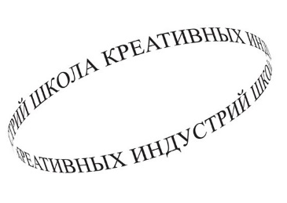
29 декабря 2021 Правительством Ульяновской области подписано соглашение с Министерством культуры РФ №054-09-2022-804 о предоставлении и распределении субсидий из федерального бюджета на создание школы креативных индустрий.
На реализацию проекта в Ульяновской области выделено 68 753,3 тыс. рублей, из которых 55 002,6 тыс. рублей – средства федерального бюджета и 13 750,7 тыс. рублей – региональные средства, предусмотренные на закупку высокотехнологичного оборудования.
На территории Ульяновской области инициатива реализуется Министерством искусства и культурной политики Ульяновской области в партнерстве с ФГБОУ ВО «Ульяновский государственный университет» на базе ГАУ ДО «Губернаторская школа искусств для одаренных детей».
Школа креативных индустрий открыта 20 сентября 2022 года по адресу, Московское шоссе, 5 М.Школа креативных индустрий – уникальное высоко технологичное образовательное пространство, предоставляющее возможность 120 подросткам 12 – 17 лет пройти бесплатное обучение по современным направлениям в сфере креативных индустрий в 4 студиях:
объединенная студия «Дизайн + модуль цифрового производства»,
«Студия звукорежиссуры и электронной музыки»,
«Студия интерактивных цифровых технологий VR и AR»,
«Фото-и видеопроизводства».
Все студии полностью укомплектованы высокотехнологичным оборудованием в соответствии с методическими рекомендациями Минкультуры РФ по созданию Школ креативных индустрий в рамках Федерального проекта «Придумано в России».
Занятия в Школе стартовали 1 октября.
Помимо образовательной деятельности в школе креативных индустрий проходит много мероприятий, например:
13 декабря «Урок цифры по теме: видеотехнологии». Выступающий: Сизов А.С – педагог студии фото/видео, организация трансляции мероприятия на 52 школы Ульяновской области (Александров Л.А.)
14 декабря участие педагогов и учащихся ШКИ студии фото/видео и звукозаписи в межрегиональном проекте виртуальной фотовыставке «Эстетика» 1 этап «Мелодия осенних городов» ШКИ г. Саранск. (В.Передельский, Л.Александров, Сизов А.С).
21 декабря учащиеся студии «Дизайна» принимали участие в межрегиональном проекте с Саранской ШКИ по разработке календаря на 2023 год. В проекте приняли участие педагоги студии Дизайна –Огай Ю.В и Поликанова А.А. и учащиеся Школы креативных индустрий, всего 30 человек.
Преподавательский состав Школы креативных индустрий – практикующие представители креативного бизнес-пространства региона.

3.4.2. «Пушкинская карта»
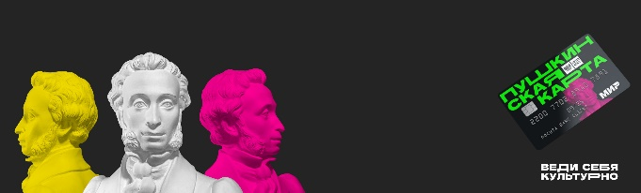
В 2022 году продолжилась реализация проект Министерства культуры РФ «Пушкинская карта». Номинал виртуальной карты составил 5000 рублей, 2000 из которых можно потратить на кино российского производства.
Инициатива позволяет молодым людям бесплатно посещать музеи, театры, выставки, филармонии и другие учреждения культуры за счёт федерального бюджета.
По данным статистики на 31.12.2022 на территории Ульяновской области проживает 97132 человек в возрасте от 14 до 22 лет. Около 60 тысяч – это жители городов Ульяновска, Новоульяновска и Димитровграда, остальные 36 тысяч молодых людей проживают на территории сельских поселений региона.
На 01.11.2022 к программе подключены 49906 человек, что составляет 52% от потенциальных участников программы.
Самый большой процент (около 80%) подключенных к программе – это обучающиеся общеобразовательных и профессиональных образовательных учреждений в городах Ульяновской области. В пяти ВУЗах, находящихся на территории Ульяновской области, обучается 25 тысяч студентов (19-22 года), из которых подключено к программе менее 10 тыс. человек.
В рамках региональной Дорожной карты по взаимодействию в целях повышения экономического потенциала Ульяновской области и доступности финансовых услуг на ее территории разработан межведомственный план по реализации программы «Пушкинская карта» на 2022 -2023 годы между Министерством искусства и культурной политики Ульяновской области и Министерством просвещения и воспитания Ульяновской области.
План продаж на 2022 год по реализации Программы «Пушкинская карта»
66 319 тыс. рублей. На 01.12.2022 исполнение составляет 123 685 тыс. рублей, из которых
16 309 тыс. рублей – это продажи государственных и муниципальных учреждений культуры и дополнительного образования и 107 376 тыс. рублей– это продажи частных прокатчиков и кинотеатров.
Ежемесячно в афише на портале «Культура.рф» размещается около 200 культурных мероприятий. К программе подключено 69 организаций, из которых 52 это государственные и муниципальные учреждения культуры, дополнительного образования, архивного дела и ОГАУ «ВОЛГА-СПОРТ-АРЕНА» (концертная площадка)
- 16 ОГУК (все, кроме Архива новейшей истории, специальной библиотеки для слепых, Колледжа культуры и искусства)
- Муниципальные учреждения культуры и дополнительного образования в 19 МО региона, в том числе все 16 цифровых кинозалов.
К настоящему моменту не являются участниками проекта:
- Цильнинский район;
- Старокулаткинский район;
- Сурский район;
- Тереньгульский район
- 1 федеральный музей (Музей-заповедник Родина В.И. Ленина);
- 15 частных учреждений культуры:
КИНОТЕТРЫ
- ООО «Прага Синема», Димитровград
- Киноцентр «Луна»
- ООО «Матрица кино Ульяновск»
- ООО «Иванофф Кино»
- ООО «СТ-Б»
КОНЦЕРТНЫЕ ПЛОЩАДКИ
- ИП Медведев Фарид Наильевич
- ИП Куражев Матвей Александрович
- ООО «Симбилет»
- ООО «Большая игра»
МУЗЕИ И ГАЛЕРЕИ
- ЧУ «Музей балалайки»
- ООО «Кругозор» (Ситникова Елена Георгиевна)
ТЕАТРЫ
- ОО «Димитровградский центр культуры и искусства «Подиум»
- ИП Григорьев Валерий Викторович (театр)
ДВОРЦЫ КУЛЬТУРЫ И КЛУБЫ
- ИП Филь Ольга Владимировна (г Новоульяновск, с.Криуши)
ОБРАЗОВАТЕЛЬНЫЕ
- АНО социальных, образовательных и экскурсионных проектов «СимбирСити» (Немоляева)

3.4.3. «Культура для школьников»

Министерством искусства и культурной политики Ульяновской области
и Министерством просвещения и воспитания Ульяновской области издано совместное распоряжение от 05.10.2021 № 186/1898-р «Об утверждении комплекса мероприятий по реализации межведомственного культурно-образовательного проекта «Культура для школьников».
Проект реализуется по 7 направлениям искусства: музыка, изобразительное искусство, литература, театр, кинематограф, народное творчество, архитектура.
Региональные наставники межведомственного проекта «Культура для школьников»: Э.А.Терехов, А.А.Дашко, Т.Н.Линкевич, А.М.Карвалейру, Н.П.Аринина, К.Н.Ильин, А.В.Белов, С.С.Бесараб.
Начиная с 2021/2022 учебного года в проекте «Культура для школьников» принимают участие все общеобразовательные организации региона (383 государственных и муниципальных школ). Число посещений учреждений культуры в рамках проекта: в 2021 году – 591841 чел. (среднее число посещений за 1 месяц – 49320 чел.); в 2022 году – 576271 чел. (среднее число посещений за 1 месяц – 48022 чел.).
В целях повышения мотивации обучающихся к участию в проекте, в 2021/2022 учебном году реализован региональный конкурс «Лучший культурный дневник школьника Ульяновской области». Мероприятие по подведению итогов конкурса проведено 11.10.2022 на базе ОГАУК «Ульяновский Театр юного зрителя» с участием: Фединой О.Н., менеджера по работе с регионами и Ярошенко Е.А., редактора портала «Культура для школьников» Российского фонда культуры, Министра искусства и культурной политики Ульяновской области Е.Е.Сидоровой и Заместителя Министра просвещения и воспитания Ульяновской области И.В.Балашовой.
В рамках социально-значимого мероприятия поощрены дипломами, памятными призами, пригласительными билетами в учреждения культуры: 22 участника, прошедшие на региональный этап и 5 победителей конкурса. Кроме того, один из победителей в сентябре 2022 года посетил культурно-просветительский маршрут «Золотое кольцо» в рамках национального проекта «Культура».
Одним из механизмов реализации проекта «Культура для школьников» является проведение организованных выходов по блоку «Культпоход» в учреждения культуры
с использованием подростками «Пушкинской карты».
В рамках проекта также организуется участие школьников региона
во всероссийских акциях: «Культурный марафон», «Киноуроки в школах России», онлайн-квест «Традиции народов России», «КиноЛето», «Моя любимая сказка», «Культурная суббота. Танцы народов России детям» (артистами ОГБУК «Государственный ансамбль песни и танца «Волга» подготовлен и размещён на федеральном сайте «Культура для школьников» мастер-класс для детей по чувашскому танцу), патриотическая акция «Единство духа» (памяти С.Пускепалиса), в состав членов жюри которой вошли В.В.Ионова (и.о.художественного руководителя ОГБУК «Государственный ансамбль песни и танца «Волга» имени В.А.Ионова») и Н.В.Афанасьева (художественный руководитель, главный балетмейстер ОГБУК «Эстрадный балет «Экситон»).
Кроме того, в рамках проекта проведены мастер-классы для 150 старшеклассников
из 42 регионов – участников финала Всероссийского конкурса «Ученик года – 2022», который проходил в Ульяновске при поддержке Минпросвещения России.
Число участников «Культурного марафона» от региона в 2022 году составило
18585 школьников, педагогов и родителей, которые познакомились с культурой, искусством и творческими профессиями.
На федеральном портале зарегистрировано 17912 школьников Ульяновской области.
Реализация вышеобозначенных механизмов вовлечения в межведомственный проект позволяет школьникам получать дополнительные гуманитарные знания, развивает креативность мышления и метапредметные навыки; вовлекает детей в культурную среду через посещение учреждений культуры и знакомство с информационными ресурсами о культуре.

3.4.4. Создание инклюзивных творческих лабораторий
С января 2022 года на базе Ульяновского областного краеведческого музея началась реализация пилотного проекта инклюзивной творческой лаборатории, основными направлениями деятельности которой стали:
- методическая поддержка инклюзивных форм творчества на базе ОГБУК «Ульяновский областной краеведческий музей им. И.А. Гончарова»;
- аккумулирование и широкое распространение наиболее значимых практик, способствующих раскрытию творческого потенциала лиц с инвалидностью и создание
им условий для обеспечения социализации в обществе;
- получение опыта работы с данной категорией граждан сотрудниками музея
и других учреждений культуры;
- методическая поддержка инклюзивных форм творчества на базе учреждений культуры Ульяновской области.
В апреле 2022 года подписано соглашение о сотрудничестве с Федеральным государственным бюджетным образовательным учреждением высшего образования «Российская государственная специализированная академия искусств», на базе которой создан проектный офис по реализации мероприятия «Создание инклюзивных творческих лабораторий». Предметом Соглашения является сотрудничество и взаимодействие между академией искусств и музеем по методическому и информационному сопровождению деятельности инклюзивных творческих лабораторий.
Локальные нормативные акты, регламентирующие реализацию пилотного проекта по созданию инклюзивных творческих формирований:
- Распоряжение Министерства искусства и культурной политики Ульяновской области № 2 от 24 января 2022 г.;
- Приказ ОГБУК «Ульяновский областной краеведческий музей
им. И.А. Гончарова» «О создании инклюзивной творческой лаборатории» №17-ОД
от 26 января 2022 г.
Участники пилотного проекта инклюзивной творческой лаборатории: ОГКУСО «Реабилитационный центр для детей и подростков с ограниченными возможностями «Подсолнух»»; НКО «Социальное благополучие»; Инклюзивный центр «Солнечный круг».
Реализуемые проекты в рамках инклюзивной творческой лаборатории
на постоянной основе:
Проект «Экосистема» направлен на социализацию, творческое развитие детей
и взрослых с ОВЗ через музейную среду, путем приобщения к природному наследию Среднего Поволжья. Каждое занятие включает мастер-класс, который адаптирован под широкий спектр интерактивного взаимодействия с участниками, действующий на различные органы чувств. Мероприятия проводятся 1 раз в квартал на базе реабилитационного центра «Подсолнух». Охват от 25 до 40 детей с особенностями ментального и физического развития.
С 2022 года к участию в проекте присоединились воспитанники центра «Радиус» (НКО «Социальное благополучие») - молодежь с особенностями ментального развития,
для которых организовано посещение экскурсий и занятий по природе родного края
в Ульяновском областном краеведческом музее 1 раз месяц; посещаемость – 11 человек
с ОВЗ.
Всего в 2022 году состоялось 7 занятий, общее количество участников - 70 чел.
с ОВЗ и 33 сопровождающих
Проект «Оживший музей» направлен на социокультурную интеграцию лиц с ОВЗ
и членов их семей в общество, путем приобщения к литературному и историческому наследию нашей страны.
Дети и молодежь с особенностями ментального развития и ОВЗ, которые получают медикаментозную и психологическую помощь в реабилитационном центре «Подсолнух» (г.Ульяновск) выбирают по желанию направление социокультурной реабилитации. Одним из направлений такой реабилитации стало участие в проекте «Оживший музей» на базе Историко-мемориального центра-музея И. А. Гончарова. Программу посещают дети и молодежь с ДЦП, с различными проявлениями аутизма, с синдромом Дауна.
Основное направление проекта - театрализация музейного пространства.
Для участников, занимающихся в театральном кружке, готовятся адаптированные тексты экскурсий по экспозиции Историко-мемориального центра И.А. Гончарова с включением сюжетных линий для каждого. В распределении ролей учитываются логопедические возможности, владение опорно-двигательным аппаратом, психосоматические особенности. Подготовка к самостоятельной экскурсии проходит на репетициях. Содержание экскурсий также включают в себя логопедические занятия (проговаривание звуков, слов), разучивание стихотворений, танцевальных движений, занятия по актерскому мастерству, игры. Результат – костюмированная театрализованная экскурсия с активным участием детей и взрослых с ОВЗ и их родителей.
На постоянной основе в данном проекте принимает участие 10 семей, имеющих детей с ОВЗ. Занятия проходят 1 раз в неделю. За год готовится 2 спектакля.
Всего в 2022 году состоялось 11 занятий, 2 музейных праздника; количество участников - 136 человек, в том числе - 16 детей и 136 сопровождающих, РЦ «Подсолнух».
Проект Инклюзивная музейная мульт-студия «Хочу и буду» направлен
на социализацию, раскрытие творческого потенциала детей и взрослых с разными нарушениями в развитии через участие в создании мультфильмов.
С учетом особенностей участников проекта разработана программа функционирования мульт-студии:
- укомплектована оборудованием: мультстанки для перекладной анимации
и стационарный - для кукольной анимации; световые столы для рисования на воде
с пультом и для рисования песком; водопад волокон, ноутбук и принтер для технического обеспечения работы мульт-студи; - сотрудниками музея были освоены техники работы
с оборудованием, такие как рисование песком и на песке, создание картин в технике «Эбру» - рисунка на воде, компьютерные программы для работы с видео и фото;
- разработана программа, которая предусматривает создание мультипликационного фильма за 9 занятий, количество занимающихся детей - 6-8 человек (в течение
года - 5 групп детей). В процессе визуализации сюжета будущего мультфильма аниматоры осваивают различные виды прикладного творчества и развивают художественные навыки.
На постоянной основе проект посещают воспитанники Инклюзивного центра «Солнечный круг». С 2022 года к занятиям в мульт-студии подключились дети
из реабилитационного центра «Подсолнух».
Всего с января по декабрь 2022 года состоялось 13 занятий, количество участников 79 чел. (из них 74 чел.- дети), и 79 сопровождающих.
В мае 2022 года ОГБУК «Ульяновский областной краеведческий музей имени И.А.Гончарова» принял участие в Грантовом конкурсе проекта «Инклюзивный музей», проводимым Российским комитетом Международного совета Музеев (ИКОМ России) при поддержке Благотворительного фонда Сбербанка «Вклад в будущее», на который было представлено 2 проекта в номинации «Инклюзивное развитие»:
«Природа в городе У» — инклюзивная экологическая программа для детей
с ментальными особенностями;
«Хочу и буду» — развитие инклюзивной мультстудии для детей с ментальными особенностями.
По результатам конкурсного отбора заявленные проекты вошли в шорт-лист наиболее сильных и перспективных программ (www.in-museum.ru)
Также Краеведческим музеем проводятся адаптированные автобусно-пешеходные экскурсии по городу Ульяновску, Ульяновской области и городам Поволжья осуществляются 1 раз в полугодие; посещаемость – 34 семьи с детьми и молодежью с ОВЗ.
Цель экскурсий – обеспечить позитивные изменения в образе жизни, приобщение
к культуре и традициям народов Поволжья, получение новых знаний, навыков.
16.09.2022 состоялась автобусно-пешеходная экскурсия, в которой приняли участие
16 взрослых с ОВЗ и 3 сопровождающих.
Кроме того, с 03.09. по 09.09.2022г. руководитель инклюзивной творческой лаборатории Земскова Е.Ю. приняла участие в работе Международного волонтерского лагеря по направлению «Инклюзия».
Социальная инклюзия, социокультурная реабилитация способствуют расширению творческого потенциала людей с ограниченными возможностями здоровья с целью развития коммуникативных навыков, приобретения опыта социального взаимодействия и расширения круга общения.
С октября 2022 года на базе ОГБУК «Ульяновский областной краеведческого музея реализуется проект «Симбирские ткачи» - творческая лаборатория по возрождению народных ремёсел» Культурного фонда имени И.А. Гончарова (куратор проекта – заведующий отделом маркетинга Кольцов Сергей Сергеевич).
Проект знакомит с историей ткачества среди народов, исконно проживающих на территории Симбирско-Ульяновского Поволжья, с этнографическими образцами, выполненными в разных техниках ткачества: полотенцами, головными уборами, поясами, элементами одежды. Особое внимание уделено этнографическому и современному ткацкому оборудованию, приобретенному в рамках проекта для проведения мастер-классов по плетению и ткачеству.
Одним из направлений работы проекта является арт-терапия, которая позволяет ребятам с особенностями здоровья развить свои творческие навыки, освоить новые для себя техники декоративно-прикладного искусства, научится подбирать цветовую палитру в ходе ткачества, развивать мелкую моторику. В рамках мастер-классов происходит знакомство
с оборудованием для ткачества на рамках, освоение техники гобеленового ткачества, изготовление тканых фрагментов, выполненных разноцветной пряжей. Всего состоялось
2 занятия, частники - 28 взрослых с ОВЗ + 6 сопровождающих.
Мероприятия, проводимые образовательными организациями сферы культуры
по социокультурной реабилитации детей-инвалидов и расширению возможностей заниматься по программам дополнительного образования и художественной направленности включены в План мероприятий по реализации Концепции развития дополнительного образования детей до 2030 года, I этап (2022-2024 годы) в Ульяновской области.

3.4.5. «Гений места»
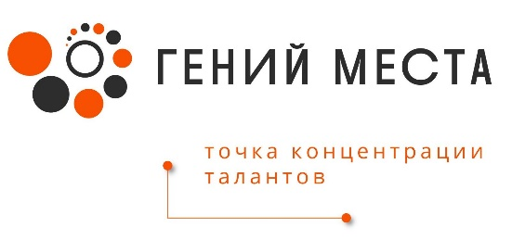
Точки концентрации талантов «Гений места» в Ульяновской области способствуют социально-экономическому развитию своих территорий, продвигая их географические и культурные особенности. В 2022 году к федеральному проекту присоединились 2 библиотеки из двух главных городов региона – Ульяновска и Димитровграда - Модельная центральная городская специализированная библиотека «Центр литературного краеведения им. И.А. Гончарова» МБУК «ЦБС» г. Ульяновска и Центральная городская библиотека
МБУК «ЦБС г. Димитровграда»: в фондах библиотек имеются 226 изданий по направлениям креативных индустрий, суммарное ежемесячное количество посетителей 12146 человек.
На базе Модельной центральной городской специализированной библиотеки «Центр литературного краеведения им. И.А. Гончарова» МБУК ЦБС города Ульяновска в марте 2022 года была создана точка концентрации талантов по направлению – «Разработка игр».
На базе Центральной городской библиотеки МБУК «Централизованная библиотечная система г. Димитровграда» по направлению «Образование» (Копирайтинг) в точке концентрации талантов горожане могут найти единомышленников, ресурсы для реализации своего проекта, получить доступ к книгам и электронным ресурсам по интересующей теме. С апреля 2022 года, в рамках реализации проекта «Гений места», еженедельно проводились Воркшопы «UX-редактор», (Справочно: практические тренинги работы с текстами); в летний период работал цифровой летний библиолагерь «WEB- журналист» (Справочно: Программа включает в себя занятия по четырем направлениям: журналистика, медиакоммуникации и основы фотографии и видемейкинга).
Центральной городской библиотеки МБУК «Централизованная библиотечная система г. Димитровграда» стала одной из площадок проведения конкурса Всероссийского конкурса «Гений - это ты!». По результатам конкурсного отбора, состоящего из 3-х этапов, было отобрано 100 победителей из разных регионов России, в которых открыты точки концентрации талантов «Гений места» на базе модельных библиотек. Победителями стали Крайнова Кристина Сергеевна, клиентский менеджер ПАО Сбербанк и Готьван Александр, ученик 8Г класса СШ 19.
Участие модельных библиотек Ульяновской области в проекте «Гений места» позволило сформировать новые ресурсы и активности для интеллектуального развития и творчества пользователей библиотеки, которые помогают заявлять о себе в креативном и цифровом пространстве.

4. ПОВЫШЕНИЕ ДОСТУПНОСТИ КУЛЬТУРНЫХ БЛАГ И АКТИВАЦИЯ КУЛЬТУРНОГО ПОТЕНЦИАЛА РЕГИОНА
В целом в 2022году:
- посещаемость учреждений культуры в 2022 году составила 13,1 посещений
на 1 жителя Ульяновской области (в 2021 – 9,9, в 2019 – 9,6 посещений на 1 жителя)
Посещения учреждений культуры (по данным стат. форм ФСН, имеются незначительные различия от данных оперативного мониторинга по нацпроекту «Культура»), тыс. чел.
 | 2019 | 2021 | 2022 | от уровня 2019 года (%)
Театры (оффлайн) | 234,4 | 125,1 | 210,0 | 89,6%
Концертные организации* (оффлайн) | 370,9 | 148,1 | 166,6 | 44,9%
Музеи (оффлайн) | 664,98 | 582,7 | 660,8 | 99,4%
Библиотеки (оффлайн) | 4618,5 | 4968,5 | 5439,7 | 117,8%
КДУ (оффлайн) | 4356,0 | 3069,3 | 4876,1 | 111,9%
Кинопоказ (оффлайн) (данные Фонда Кино) | 1252,2 | 803,1 | 527,3 | 42,1%
Образовательные учреждения (оффлайн) | 342,2** | 231,0 | 265,8 | 77,7%
Парки (оффлайн) | 0*** | 74,5 | 541,2 | 726,4% к 2021 году
Обращения к цифровым ресурсам  (данные Про.Культура.РФ) | 0 | 2019,4 | 3087,6 | 1169,1%  к 2020 году
ИТОГО: | 11839,18 | 12021,7 | 15775,1 | 133,2%
* с учётом концертного отделения Ленинского мемориала
**по данным экспертной оценки МКРФ
***в 2019-2022 гг. учитывались только посещения мероприятий парков на платной основе
- вовлеченность населения в культурную деятельность составила 44,6%, (в 2021 году – 44,3%, в 2019 – 44,3%,). На фоне отрицательной динамики численности населения Ульяновской области, вовлеченность населения в относительных единицах выше относительно 2021 года, при том, что в абсолютных цифрах отмечается снижение числа вовлечённых граждан.
Пользователи библиотек/участники клубных формирований/ обучающиеся, тыс. чел.
 | 2019 | 2021 | 2022 | от уровня 2019 года (%)
Библиотеки | 481,8 | 473,6 | 472,5 | 98,1%
КДУ | 46,6 | 48,5 | 47,5 | 101,9%
ДШИ | 16,1 | 17,0 | 17,3 | 107,5%
ИТОГО: | 544,5 | 539,1 | 537,3 | 98,7%

Библиотечная деятельность

Общедоступные библиотеки Ульяновской области по-прежнему остаются самой крупной сетью учреждений культуры региона. Культурно-просветительскую работу среди населения региона в 2022 году осуществляли 511 общедоступных вневедомственных библиотек: 3 областные, 503 муниципальных библиотек и 5 вневедомственных. Доля библиотек, находящихся в сельской местности, составляет 79,5 % (406 библиотек) от общего числа общедоступных библиотек.
Количество сетевых единиц по сравнению с 2021 годом сократилось на 5 единиц: прекращена деятельность (выведены из федеральной статистики) Безречненской, Новомаклаушинской, Репьевскокосмынской, Чуфаровской сельских библиотек, библиотеки села Родниковые пруды МО «Майнский райог» во исполнение Постановления администрации МО «Майнский район» № 1229 от 24 декабря 2021 года «Об оптимизации муниципальных учреждений культуры муниципального образования «Майнский район» с 01.04.2022 года, приказом директора МУК «ММБ им. И.С. Полбина» №61-о/д от 31.03.2022 «О прекращении деятельности сельских библиотек муниципального учреждения культуры «Майнская межпоселенческая библиотека им. И.С. Полбина».
Также в рамках оптимизационных мероприятий прекращена деятельность (исключение из федеральной статистики в 2023 году):
- Вороновской селской библиотеки МО «Базарносызганский район;
- Самородкинской, Краснополянской и Барышскодурасовской сельских библиотек МО «Барышский район.
В течение 2022 года проводились работы по улучшению условий обслуживания пользователей
Среди положительных моментов можно отметить:
– 8 библиотек были переведены в другие помещения (в библиотеках увеличилась площадь, помещения стали отапливаемыми, освещаемыми) – Кузоватовский район – 1, Майнский – 2, Новомалыклинский – 2, Цильнинский – 1, Чердаклинский – 1, Базарносызганский - 1.
– в 28 библиотеках были проведены текущие ремонты (замена окон, систем отопления, покраска полов и др.).
Масштабный ремонт проведен в детской библиотеке Базарносызганского района. Проект инициативной группы жителей посёлка «Новое поколение выбирает чтение» (ремонт детской библиотеки в р.п.Базарный Сызган) поддержан в конкурсном отборе в рамках регионального проекта «Поддержка местных инициатив. Сделан большой объём работ на сумму свыше 1 млн. рублей (замена оконных блоков, дверей, покраска стен, потолка, ремонт полов, укладка линолеума, ремонт отопительной системы, замена газового оборудования, освещение, ремонт крыльца, пандус). Проведённый ремонт позволил создать комфортные условия для маленьких читателей, а также соответствовать требованиям санитарных, противопожарных норм и норм доступности для маломобильных граждан.
Среди негативных:
– Томыловская библиотека Кузоватовского района переведена из здания школы (школа закрылась, помещение не отапливается) в здание Томыловского СДК. Так как в СДК нет свободных помещений, библиотеку перевели в зрительный зал, где отсутствуют условия для размещения всего библиотечного фонда, его сохранности, полноценного обслуживания пользователей.
– До настоящего времени часть библиотек располагаются в неотапливаемых и неосвещаемых помещениях:
- не отапливаются 3 библиотеки в Сенгилеевском районе, по 2 библиотеки в Инзенском, Павловском, Чердаклинском районах, по 1 библиотеке в Кузоватовском и Цильнинском районах (всего 11 библиотек);
- не имеют освещения 2 библиотеки в Павловском районе (Мордовскошмалакская, Новоалексеевская сельские библиотеки);
- продолжается сокращение штатных единиц основного персонала: Майнский район – 3,25 ставки; Карсунский район – 2,6 ставки; Вешкаймский район – 0,75 ставки;
- в 42 сельских библиотек не ведётся обслуживание из-за отсутствия работников), что ведёт к понижению числа посещений и отрицательно сказывается на качестве жизни населения муниципальных образований.
Уменьшение штатных единиц в сельских библиотеках привело к уменьшению времени работы библиотек, количеству работников, занятых обслуживанием пользователей, как следствие – имеется риск понижения числа посещений и недостижения отдельно взятым муниципальным образованием основного показателя нацпроекта «Культура» «Увеличение числа посещений культурных мероприятий в три раза по отношению к 2019 году».
В 2022 году библиотечными услугами воспользовались 472,5 тыс. пользователей. Количество посещений библиотек составило 5439,7 тыс. (118% от значения 2019 года). При этом число удалённых посещений выросло в 1,6 раз (с 589,3 тыс. обращений в 2019 году до 951,6 тыс. обращений в 2022 году). В течение 2022 года пользователям библиотек было выдано более 10039,1 тыс. документов.
Рис. 20. Показатели библиотечной деятельности за 2022 год
«Именами славится Россия». Присвоение «имён».
Областной проект реализуется с 2014 года. На 01.01.2023 «именными» являются уже 57 библиотек.
В 2022 году именными стали 4 библиотеки:
– Нижнетимерсянскому сельскому филиалу МУК «Цильнинская межпоселенческая центральная библиотека» присвоено имя деятеля чувашской литературы, поэтессы Васся Анисси (Анисия Васильевна Княгинина);
– Нижнеякушкинской библиотеке Новомалыклинского района присвоено имя чувашского поэта, классика чувашской литературы Константина Иванова;
– Библиотеке для детей г.Барыша присвоено имя советского и российского писателя, эссеиста, драматурга, сценариста Виктора Петровича Астафьева;
– Троицкосунгурской сельской модельной библиотеке Новоспасского района присвоено имя русского советского писателя, журналиста, киносценариста, лауреата Нобелевской премии Михаила Александровича Шолохова.
У каждой именной библиотеки разработана программа развития, работа ведётся совместно с партнёрами.
Юбилейные даты:
В «Календарь знаменательных дат Ульяновской области – 2022 год» было включено 70 дат по юбилеям публичных библиотек.
В ноябре 2022 года Ульяновская областная библиотека для детей и юношества им. С.Т. Аксакова отметила 15-летие со дня присвоения имени писателя. Акция «15 лет с именем С.Т. Аксакова».
Барышский район
70-летие Русскобекшанской сельской библиотеке
70-летие Загаринской сельской библиотеке
Инзенский район
110-летие в Оськинской модельной библиотеке им. М.Е. Евсевьева. К юбилейной дате приурочено открытие новой библиотечной вывески с именем М.Е. Евсевьева.
Кузоватовский район
75-летие Еделевской библиотеки
80-летие библиотеки с. Кузоватово
Майнский район
105-летие межпоселенческой библиотеке им. И.С. Полбина
Павловский район
120-летие Центральной библиотеки им. С.А. Есенина
70-летие Шаховской модельной библиотеки-музея
55-летие Новоалексеевской сельской библиотеки
Радищевский район
70-летие Волчанской сельской библиотеки
70-летиеВязовский библиотеки
Сенгилеевский район
125-летие Тушнинской сельской библиотеки
15 лет со дня присвоения Силикатненской библиотеке Сенгилеевского района статуса модельной
Цильнинский район
70-летие Богдашкинской библиотеки
Старомайнский район
70-летие Русскоюрткульской библиотеки
70-летие Старорождественской библиотеки
55-летие Лесоникольской библиотеки
Сурский район
120-летие Астрадамовской библиотеки
70-летие Архангельской библиотеки
70-летие Кезьминской библиотеки
70-летие Лавинской модельной библиотеки
45-летие библиотеки совхоза «Сурский»
Библиотечный фонд общедоступных библиотек Ульяновской области составил 8229,9 тыс. единиц. Состав фондов библиотек региона представлен, в основном, печатными документами. Электронные документы составляют 0,13 % от общего объёма.
Ульяновская область – многонациональный регион. Библиотечный фонд представлен документами на русском, татарском, чувашском, мордовском языках – 0,7% от общего объёма. 98 тыс. экз. (1,2%) составляют документы в специальных форматах для слепых и слабовидящих.
К сожалению, в последние годы сложилась тенденция к сокращению библиотечных фондов, выбытие преобладает над поступлением документов. Ежегодно списываются от 1,5 до 3% документов по причинам: ветхость, устарелость по содержанию, дефектность, непрофильность, утрата. Показатель ветхости библиотечного фонда в библиотеках Ульяновской области составляет на 01.01.2023 – 1,9% (2019 – 2,3%, 2020 – 1,9%, 2021 – 2,0%)
Динамика библиотечного фонда
Год | Библиотечный фонд,  тыс. экз. | Поступило, тыс. экз. | Выбыло тыс. экз. | Расходы на комплектование фонда, тыс. руб.
На 01.01.2020 | 8393,1 | 125,5 | 173,5 | 6556,4
На 01.01.2021 | 8332,4 | 104,2 | 174,3 | 7945,1
На 01.01.2022 | 8249,5 | 119,8 | 168,3 | 17144,7
На 01.01.2023 | 8229,9 | 114,25 | 158,29 | 14759,7
На комплектование муниципальных библиотек региона выделяются средства из бюджетов всех уровней. Дополнительным источником комплектования являются акции по пополнению фондов, которые неизменно поддерживают жители, авторы, различные организации. В 2022 году библиотеки Ульяновской области пополнились из всех источников на 114,25 тыс. экз., что меньше на 4,6% чем в 2021 году. Общая сумма расходов составила 14759,7 тыс. рублей, из них:
Кроме книг, библиотеки комплектуются периодическими изданиями (газеты и журналы). На подписку государственных и муниципальных библиотек в прошедшем году выделено 2920,2 тыс. руб. (2021 – 3292,3 тыс. руб.).
Книгоиздательская политика неотъемлемая часть культурной политики Ульяновской области. Государственная поддержка книгоиздания в Ульяновской области осуществляется в рамках областной программы продвижения чтения и поддержки книгоиздания (Распоряжение Правительства Ульяновской области от 05.11.2006 № 595 «О государственной поддержке книгоиздания в Ульяновской области»).
В 2022 году в областных государственных бюджетных учреждениях культуры было издано 23 названия общим тиражом 2160 экз. на сумму 722,7 тыс. руб. (14% – федеральный бюджет, 62% – областной бюджет, 24% – внебюджетные источники).
В муниципальных образованиях издано 34 названия книг, общим тиражом 6 тыс. экземпляров на сумму 1 274,3 тыс. руб. (77% за счет внебюджетных источников).
Издательская продукция по областной программе издания попадает в библиотеки, архивы и музеи. Это один из источников комплектования библиотечных фондов.
Информационные ресурсы
Одним из основных направлений деятельности общедоступных библиотек по-прежнему остается подключение библиотек к информационно-телекоммуникационной сети Интернет. Показатель «Доля общедоступных библиотек, имеющих доступ в Интернет» составил 95 % (481 библиотеки). В 2022 году финансовые средства на проведение мероприятий по подключению общедоступных библиотек Российской Федерации к сети Интернет не выделялись.
Обеспечение беспрепятственного доступа для всех категорий пользователей к ресурсам Национальной электронной библиотеки (НЭБ) остается приоритетным направлением в деятельности библиотек Ульяновской области.
На 01.01.2023 152 публичных библиотеки (30%) обеспечивают доступ к НЭБ, в том числе 149 муниципальных и 3 государственных (областных). В 22 муниципальных образованиях имеются точки доступа в центральных библиотеках (22 ед.), детских районных библиотеках (17 ед.), городских и сельских библиотеках (91 ед.). Лидерами по работе в НЭБ являются библиотеки города Ульяновска и Инзенского района.
В библиотеках Ульяновской области организуется доступ к информационным ресурсам справочно-правовых систем с целью обеспечения свободного доступа граждан к информации нормативно-правового характера на основе современных компьютерных и телекоммуникационных технологий и к электронной библиотеке ЛитРес. За прошедший год было выдано 5,2 тыс. инсталированных документов и свыше 140 тыс. сетевых удаленных лицензионных документов.
В 2022 году продолжена реализация проекта предоставления доступа
к полным текстам оцифрованных фондов Ульяновской областной научной библиотеки – «Симбирская электронная библиотека» (ЭБ) http://simlib.ru/. В настоящий момент в ЭБ 4514 экземпляров электронных копий документов (книг, журналов, газет - оцифрованных изданий), свободных от обязательств по авторскому праву, в том числе 3268 документов в открытом доступе.
В отчётном году электронные библиотечные каталоги 5 библиотек (3 областных, ЦБС г. Ульяновска, ЦБС г.Димитровграда) пополнились на 87,9 тыс. библиографических записей. Количество библиографических записей в электронных каталогах составляет 1015,5 тыс. библиографических записей (увеличение по сравнению с 2021 г. составило 9,5%).
Модернизация муниципальных библиотек в рамках реализации национального проекта «Культура» и регионального проекта «Культурная среда» позволяют создавать комфортные условия, вводить новые услуги и улучшать качество библиотечного обслуживания.
Благодаря совместным усилиям, библиотеки становятся местом интеллектуального диалога и профессионального самоопределения; местом продвижения традиций, смыслов и брендов территорий, местом формирования цифровых навыков граждан.
58 модельных библиотек (11,3% от общего числа библиотек) обслуживают 95,3 тыс. пользователей (20,1 % от общего числа пользователей), число посещений составляет свыше 1 309,0 тысяч. (24%).
Создание модельных библиотек, это серьёзный прорыв для новых возможностей развития местных сообществ, реализации идей, проектов и инноваций, возможность создания в библиотеках творческой и образовательной среды для общественно-значимых инициатив.

4.2 Театрально-концертная деятельность

Сеть театрально-концертных организаций Ульяновской области охватывает 10 организаций: 8 театров (4 областных государственных, 1 муниципальный, 2 негосударственных), 2 государственные концертные организации, а также концертное подразделение ОГАУК «Ленинский мемориал».
В 2022 году Ульяновский молодёжный театр вошёл в систему областных государственных учреждений культуры.
В 2022 году общее число посещений культурных мероприятий театрально-концертных организаций Ульяновской области, включая обращения к цифровым ресурсам данных учреждений, составило 1128,4 тыс. зрителей/обращений, в т.ч. в театрах – 593,7 тыс. зрителей/обращений, в концертных организациях (в т.ч. концертное подразделение Ленинского мемориала) – 324,7 тыс. зрителей/обращений.
Относительно 2019 (базового) года посещаемость выросла более чем в 2 раза. Однако значительный прирост обусловлен ростом числа обращений к цифровым ресурсам. Уровень 2019 года по посещаемости в режиме оффлайн не достигнут ни одним из театрально-концертных учреждений.
Мероприятия (в режиме оффлайн) театрально-концертных организаций Ульяновской области посетили 376,6 тыс. зрителей, в том числе в театрах – 210,0 тыс. зрителей, в концертных организациях (в т.ч. концертное подразделение Ленинского мемориала) – 166,6 тыс. зрителей.

Рис.21. Посещаемость мероприятий (оффлайн), тыс. чел.

Рис.22. Число обращений к цифровым ресурсам, тыс. чел.
В 2022 году зафиксирован значительный прирост числа обращений к цифровым ресурсам театрально-концертных организаций: 751,8 тыс. обр., что в 12,8 раз превышает уровень 2020 года (58,7 тыс. обр.) и в 2,9 раз уровня 2021 года (257,7 тыс. обр.). Такому росту способствовало, в том числе, участие театрально-концертных организаций в проекте «Пушкинская карта».
В 2022 году состоялось 174 гастрольных мероприятий за пределами региона: по регионам страны - 143), выездов за рубеж – 31.
В репертуаре государственных и муниципального театра 155 постановок русских и зарубежных авторов. В 2022 году состоялись премьеры 33 новых и капитально возобновленных постановок, зрителями которых стали 49,8 тыс. человек (Приложение 11).

Рис. 23. Удельный вес новых и капитально возобновленных постановок, %

4.3 Музейная деятельность. Музейный контроль

Ульяновской области функционирует 46 государственных и муниципальных музейно-выставочных сетевых единиц, из них – 5 государственных музеев, состоящих из 35 структурных подразделений/внешних отделов, и 11 муниципальных музеев.
Недостаточность районных музеев в статусе юридического лица обусловлена отсутствием муниципального финансирования для создания музея.
Дополняют музейную сеть 357 негосударственных (ведомственных, общественных) музея, из которых 301 музей образовательных организаций, 53 ведомственных и общественных музеев и 3 частных. Однако фонд данных музеев не входит в государственную и негосударственную часть музейного Фонда Российской Федерации, что не позволяет считать их в качестве сетевых единиц.
Таким образом, на сегодняшний день разветвлённая сеть музеев различной подчиненности покрывает практически всю территорию Ульяновской области.
Работа по созданию новых музеев
В регионе продолжается работа по поэтапному переводу муниципальных музеев в статус юридических лиц. В 2022 году в статусе юридического лица создан МБУК «Вешкаймский Историко-Краеведческий Музей» (дата регистрации музея 14.02.2022).
Созданы и находятся в процессе постановки на учёт и включения в реестр негосударственных музеев Ульяновской области:
1. «Истории села Большая Борла» МО «Тереньгульский район»
2. «Музей симбирской-ульяновской журналистики»
3. «Музей истории железной дороги и региона»

Совокупный объём основного фонда государственных (муниципальных) музеев Ульяновской области составляет 390,3 385,3 тыс. единиц хранения. Прирост относительно 2020 года составил 1,3% (5,0 тыс. ед.).

Рис. 24. Показатели музейной деятельности за 2022 год
В 2022 году число посещений музеев (выставок, экспозиций, экскурсионных мероприятий (в очном формате) государственных (муниципальных) музеев составило 660,8 тыс. человек, что что практически на уровне 2019 допандемийном года и на 13,4% выше уровня 2021 года.
Региональными музеями проведено 21918 экскурсии, 1262 массовых и 3715 культурно-образовательных мероприятий. Доля посещений музеев детьми, не достигших возраста 16 лет, в общем числе посещений музеев составляет 42,9% (в 2019 году - 31,3%, в 2021 – 35,5%).

Рис. 25. Число посещений музеев (выставок, экспозиций, экскурсионных посещений), тыс. человек
В течение 2022 года музеями реализовано 812 выставочных проектов. На выставках и экспозициях было представлено 42,1 тыс. экспонатов (10,8%) основного фонда, (в 2021 – 36,4 тыс. ед., 9,5%).
Ульяновским областным краеведческим музеем была организована работа передвижных выставочных проектов, демонстрируемых в муниципальных образованиях Ульяновской области:
1. Выставка «Музейные волонтёры наследию Симбирска» в музее Боевой и Трудовой славы ОАО «Ульяновский патронный завод» (апрель-декабрь)
2. Выставка «Я музейный волонтёр» в:
- музее истории Ульяновского электромеханического колледжа (май);
- музее истории Ульяновского профессионально- педагогического колледжа (ноябрь)
3. Выставка «Моя поэзия хвала и слава ей» в:
- Радищевском краеведческом музее (январь-март)
- Новоспасском районном краеведческом музее (март- апрель)
- Николаевском районном краеведческом музее (май -декабрь);
4. Выставка «Архитектура Симбирска» - в ЦКД р.п. Мулловка, Мелекесский район (апрель- ноябрь);
5. Выставка «Без срока давности» в:
- Инзенском краеведческом музее (январь-март)
- РДК р.п. Базарнй Сызган (апрель-январь 2023г.)
6. Фотовыставки «Экология — Безопасность — Жизнь» в:
- Кировском областном краеведческом музее (октябрь 2021 —июнь 2022 г.);
- МУК «Майнский историко-краеведческий музей» (январь-декабрь)
- Старомайнском краеведческом музее краеведческом музее (май – июнь).
МБУК «Инзенском районном краеведческом музей» (октябрь 2022г.- февраль 2023 г.)
7. Выставочный проект «Герои Отечества» в:
- Майнском историко-краеведческом музее (ноябрь – декабрь);
- Инзенском районном краеведческом музее (декабрь 2022 г. – февраль 2023 г.).
Фондовая работа областных государственных музеев Ульяновской области
Фондовая работа – одно из ведущих направлений музейной деятельности, ориентированное на сохранение, исследование и использование музейных предметов и музейных коллекций. Задачами музея является комплектование фондов, их учёт, изучение, хранение и использование.
По итогам 2022 года число музейных предметов основного фонда областных государственных музеев Ульяновской области пополнилось на 967 единиц и составило 260 365 музейных предметов (показатель 2021 года – 259 398 м.п.). Научно-вспомогательный фонд областных государственных музеев Ульяновской области увеличился на 107 единиц и составил 36 775 единиц (показатель 2021 года – 36 668 ед.).

Пополнение фондов в 2022 году | ОГБУК «Ульяновский областной краеведческий музей имени И.А.Гончарова» | ОГБУК «Ульяновский областной художественный музей» | ОГАУК  «Ленинский мемориал» | ОГБУК «Ундоровский палеонтологический музей имени С.Е.Бирюкова
Основной фонд | +278 предметов | +134 предмета | +405 предметов | +150 предметов
Научно-вспомогательный фонд | - | - | +82 предмета | +25 предметов
В отчётном году музейные коллекции ОГБУК «Ульяновский областной художественный музей» пополнились предметами живописи (5 пр.) и графики 129 пр.). Среди принятых в дар предметов - 12 редких рисунков и линогравюр Д.И.Архангельского и П.И.Пузыревского, выполненные в 1920-х годах, как пример представления русской графической школы рубежа XIX- XX вв.
Основной фонд музейных предметов ОГАУК «Ленинский мемориал» пополнился на 503 предмета, из них 405 предметов пополнили основной фонд, 82 предмета – научно-вспомогательный, 16 предметов – экспериментальный. Часть предметов, пополнившие коллекции музея (205 предметов) закуплены за счёт собственных средств (325000 рублей), часть – передана в дар от жителей города (предметы ДПИ советского периода). Среди новых поступлений ОГАУК «Ленинский мемориал» представляют большой интерес акварели с видами Симбирска, п.Родники, Болгар, живописные работы художника М.Радонежского из архива художника Д.И.Архангельского, плакаты, отражающие периоды политической деятельности В.И.Ленина, скульптура «Красноармейцы читают газету «Правда»; живописные работы и личный архив заслуженного художника Российской Федерации, члена Ульяновского регионального отделения «Союз художников России» Б.Н.Склярука.
ОГБУК «Ульяновский областной краеведческий музей имени И.А.Гончарова» в 2022 году в рамках комплектования фондов пополнился 298 музейными предметами. Среди принятых предметов археологические находки, относящиеся к II тыс. до н.э., палеонтологические образцы, предметы нумизматики, а также книги, популяризующие творчество И.А.Гончарова.
Естественно-научная коллекция ОГБУК «Ундоровский палеонтологический музей имени С.Е.Бирюкова» пополнилась 150 предметами, среди которых наибольшую значимость имеют редчайшие экземпляры раковин аммонитов из отложений аптского моря (возраст 120 млн. лет).
Принятые музейные предметы проведены через первичные учётные документы и представлены на заседаниях Экспертных фондово-закупочных комиссиях музеев (ЭФЗК). Всего государственными музеями проведено 29 заседаний ЭФЗК по вопросам определения музейных предметов в фонды, выдачи экспонатов на выставки, определения страховой оценки выдаваемых произведений и проведения экспертиз музейных ценностей.
В соответствии с графиками в 2022 году продолжилась работа по внесению сведений о музейных предметах в Государственный каталог Музейного фонда Российской Федерации (далее - ГК). В 2022 году доля предметов основного фонда областных музеев, внесённых в ГК, составила 59 % (152 988 м.п., на 921 м.п. больше, чем в 2021 году).
В трёх областных государственных музеях ведётся работа по внесению сведений о музейных предметах в комплексную автоматизированную музейную информационную система (КАМИС). В базу данных КАМИС за 2022 год внесено 29 277 предмета (на 27% больше, чем в 2021 году). Всего в системе КАМИС областными музеями внесено 169 739 музейных предмета, что составляет 65% предметов основного фонда. Из общего числа внесенных в базу данных музейных предметов 58 % (151979 предмета) имеют цифровые изображения, из них 86978 изображений музейных предметов доступны в Интернете на различных сайтах и порталах.
Одним из основных направлений деятельности отделов фондовой работы областных музеев является проведение сверок наличия и сохранности музейных предметов и музейных коллекций (далее – сверка). За 2022 год областными музеями проведена сверка наличия 31 885 музейных предметов (12% основного фонда), в том числе сверка музейных предметов, относящихся к категории «Оружие» и музейных предметов, содержащих драгоценные металлы и драгоценные камни. В 2022 году специалистами государственных музеев не выявлены случаи утраты, порчи и кражи музейных предметов и музейных коллекций.
В 2022 году ОГБУК «Ундоровский палеонтологический музей имени С.Е.Бирюкова» подведены итоги сверки наличия музейных предметов, которая проводилась с 2020 года. Результаты сверки направлены на согласование в Министерством искусства и культурной политики и направлены на утверждение в Министерство культуры Российской Федерации.
В течении 2022 года сотрудниками государственных музеев велась большая работа по отбору предметов для представления на стационарных выставках и экспозициях, а также для передачи ответственным хранителям для участия в межмузейных проектах. Всего в 2022 году государственными музеями представлено посетителям 9083 музейных предмета, что составляет 3,4 % от общего числа основного фонда государственных музеев.
В ходе отбора музейных предметов для представления на выставках специалистами государственных музеев проводятся осмотры предметов, на предмет необходимости проведения реставрации. В 2022 году показатель «число музейных предметов, требующих реставрации» составил 3539 музейных предметов (1,3% от общего числа основного фонда). В 2022 году силами штатных реставраторов ОГАУК «Ленинский мемориал» проведена реставрация 9 музейных предметов, каждому предмету выдан реставрационный паспорт. 4 предмета отреставрировано из коллекции «Дерево», экспонируемых в основной экспозиции мемориальных музейных домов – предметы мебели к. XIX - н. XX вв. ; 5 предметов из коллекции «Печатные источники» (листовки, плакат, календарь нач. XX в.).
Музейный контроль
Министерство искусства и культурной политики Ульяновской области в соответствии с Федеральным законом от 31.07.2020 № 248-ФЗ «О государственном контроле (надзоре) и муниципальном контроле в Российской Федерации», Федеральным законом от 26.05.1996
№ 54-ФЗ «О Музейном фонде Российской Федерации и музеях в Российской Федерации», Положением о Министерстве искусства и культурной политики Ульяновской области, утверждённым постановлением Правительства Ульяновской области от 20.06.2016 № 14/276-П «О Министерстве искусства и культурной политики Ульяновской области» является региональным органом государственной власти, осуществляющим функцию государственного контроля в отношении музейных предметов и музейных коллекций, включенных в состав Музейного фонда Российской Федерации.
В соответствии с Положением о региональном государственном контроле (надзоре) за состоянием Музейного фонда Российской Федерации, утверждённым постановлением Правительства Ульяновской области от 24.09.2021 № 444-П «Об утверждении Положения о региональном государственном контроле (надзоре) за состоянием Музейного фонда Российской Федерации», предметом регионального государственного контроля (надзора) за состоянием Музейного фонда Российской Федерации является соблюдение государственными музеями, находящимися в ведении Ульяновской области (далее – государственные музеи), обязательных требований к обеспечению хранения, изучения, комплектования, учёта и использования музейных предметов и музейных коллекций, включённых в состав государственной части и состав негосударственной части Музейного фонда Российской Федерации.
Объектом регионального государственного контроля (надзора) за состоянием Музейного фонда Российской Федерации является деятельность контролируемых лиц по обеспечению:
1) физической сохранности музейных предметов и музейных коллекций;
2) проведения в отношении музейных предметов и музейных коллекций реставрационных работ лицами, прошедшими в Министерстве культуры Российской Федерации аттестацию на право их проведения;
3) безопасности музейных предметов и музейных коллекций, в том числе наличия присвоенных им учётных обозначений и охранной маркировки музейных предметов и музейных коллекций;
4) учёта музейных предметов и музейных коллекций, ведения и сохранности учётной документации, связанной с этими музейными предметами и музейными коллекциями.
Региональный государственный контроль (надзор) за состоянием Музейного фонда Российской Федерации, представляет собой деятельность Министерства искусства и культурной политики Ульяновской области, направленную на предупреждение, выявление и пресечение нарушений в обеспечении сохранности и условий хранения музейных предметов и музейных коллекций. В рамках регионального государственного контроля (надзора) за состоянием Музейного фонда Российской Федерации применяется риск-ориентированный подход, позволяющий определить интенсивность (формы, продолжительность, периодичность) государственного контроля (надзора), отнесся деятельность контролируемых лиц к определенной категории риска.
В соответствии с критериями отнесения объектов регионального государственного контроля (надзора) за состоянием Музейного фонда Российской Федерации к категориям риска причинения вреда (ущерба) государственным музеям в 2022 году присвоены следующие категории риска:

№ п/п | Наименование учреждения | Присвоенная категория риска на 2022 год
1. | ОГАУК «Ленинский мемориал» | средний риск
2. | ОГБУК «Ульяновский областной краеведческий музей имени И.А.Гончарова» | средний риск
3. | ОГБУК «Ундоровский палеонтологический музей имени С.Е.Бирюкова» | низкий риск
4. | ОГБУК Ульяновский областной художественный музей» | низкий риск

В 2022 году Министерством искусства и культурной политики Ульяновской области в отношении контролируемых лиц плановые контрольные (надзорные) мероприятия не планировались и не проводились.
В целях уменьшения рисков причинения вреда (ущерба) охраняемым законом ценностям распоряжением Министерства искусства и культурной политики Ульяновской области от 13.12.2021 № 227 утверждена Программа профилактики рисков причинения вреда (ущерба) охраняемым законом ценностям по региональному государственному контролю (надзору) за состоянием Музейного фонда Российской Федерации на территории Ульяновской области на 2022 год (далее – программа профилактики).
Реализация Программы профилактики предусматривает выполнение следующих задач:
– профилактика нарушений обязательных требований, установленных законодательством Российской Федерации и иными нормативно-правовыми актами;
– предупреждение, выявление и пресечение причин, факторов и условий, способствующих нарушению обязательных требований законодательства Российской Федерации в части обеспечения сохранности и соблюдения условий хранения музейных предметов и музейных коллекции, включённых в состав Музейного фонда Российской Федерации;
– повышение уровня правовой грамотности подконтрольных субъектов, в том числе путём обеспечения доступности информации об обязательных требованиях и необходимых мерах по их исполнению.
В целях решения данных задач в 2022 году проведены 36 профилактических мероприятий, среди них:
- мероприятия по информированию – 17 единиц;
На официальном сайте Министерства искусства и культурной политики создан раздел, посвящённый региональному государственному контролю (надзору) за состоянием Музейного фонда Российской Федерации, где в течении 2022 года размещалась информация для контролируемых лиц:
- тексты нормативных правовых актов, регулирующих осуществление регионального государственного контроля (надзора) за состоянием Музейного фонда Российской Федерации;
- сведения об изменениях, внесённых в нормативные правовые акты, регулирующие осуществление регионального государственного контроля (надзора) за состоянием Музейного фонда Российской Федерации, о сроках и порядке их вступления в силу;
- перечень нормативных правовых актов с указанием структурных единиц этих актов, содержащих обязательные требования, оценка соблюдения которых является предметом контроля, а также информацию о мерах ответственности, применяемых при нарушении обязательных требований, с текстами в действующей редакции;
- руководства по соблюдению обязательных требований, разработанные и утверждённые в соответствии с Федеральным законом от 31.07.2020 № 247-ФЗ «Об обязательных требованиях в Российской Федерации»;
- перечень индикаторов риска нарушения обязательных требований, порядок отнесения объектов контроля к категориям риска;
- перечень объектов контроля, учитываемых в рамках формирования ежегодного плана контрольных (надзорных) мероприятий, с указанием категории риска;
- программа профилактики и план проведения плановых контрольных (надзорных) мероприятий Министерством;
- перечень сведений, которые могут запрашиваться Министерством у контролируемого лица в ходе контрольных (надзорных) мероприятий;
- сведения о способах получения консультаций по вопросам соблюдения обязательных требований;
- сведения о порядке досудебного обжалования решений Министерства, действий (бездействия) должностных лиц Министерства.
- консультации и методическое сопровождение контролируемых лиц при оформлении необходимой документации – 11 единиц.
Методическое сопровождение контролируемым лицам оказано:
- при оформлении договора на передачу в безвозмездное бессрочное пользование музейных предметов, являющихся федеральной собственностью, государственным музеям:
- ОГБУК «Ульяновский областной краеведческий музей имени И.А.Гончарова» - 53 музейных предмета;
- ОГБУК «Ульяновский областной художественный музей»- 1125 музейных предмета.
- при оформлении документов в Управление Президента Российской Федерации по государственным наградам о разрешении передать государственным и муниципальным музеям государственные награды и документы к ним. Всего в 2022 году Министерством искусства и культурной политики Ульяновской области подготовлено и направлено
3 ходатайства о получении разрешения на передачу государственных наград и документов к ним:
№ п/п | Наименование учреждения | Количество государственных наград, подлежащих передаче
1. | ОГАУК «Ленинский мемориал» | 1 государственная награда  1 документ
2. | ОГБУК «Ульяновский областной краеведческий музей имени И.А.Гончарова» | 2 государственные награды  1 документ
3. | МБУК «Димитровградский краеведческий музей» | 209 государственных наград  113 документов

3) профилактические визиты.
В 2022 году Министерством искусства и культурной политики проведены
4 профилактических визита. Сведения о результатах проведения профилактических визитов внесены в ФГИС «Единый реестр контрольных (надзорных) мероприятий».
В ходе профилактических визитов проведены беседы с главными хранителями государственных музеев по вопросам хранения и обеспечения безопасности музейных предметов, проведены осмотры помещений, в которых хранятся и экспонируются музейные предметы, даны рекомендации по соблюдению обязательных требований, исполнение которых проверяется при проведении контрольно-надзорных мероприятий, и об ответственности, которая наступает в случае невыполнения этих требований.
При проведении профилактических визитов проведён сбор сведений необходимых для отнесения объектов контроля к категориям риска, а также выявлены факторы, способствующие появлению рисков причинения вреда (ущерба) охраняемым законом ценностям. Наибольшее количество замечаний, полученных в ходе профилактических визитов, устранены контролируемыми лица в кратчайшие сроки, среди них:
- замечания по условиям хранения музейных предметов, гарантирующее физическую сохранность (отсутствие специальных систем хранения в хранилищах, несоблюдение требований к условиям микроклимата, отсутствие журналов учёта показателей температурно-влажностного режимов);
- замечания по наличию и ведению специальной музейной документации (неактуальная редакция документов, отсутствие согласования документов с учредителем, отсутствие топографических описей в хранилищах, несвоевременная передача музейных предметов ответственным хранителям, отсутствие договоров с Министерством культуры Российской Федерации на передачу в безвозмездное и бессрочное пользование музейных предметов, являющихся федеральной собственностью).
По итогам профилактических визитов Министерством искусства и культурной политики Ульяновской области для контролируемых лиц проведён круглый стол по вопросам соблюдения контролируемыми лицами обязательных требований и ответственности, которая наступает в случае невыполнения этих требований. По итогам круглого стола контролируемыми лицами подготовлены планы мероприятий по недопущению рисков причинения вреда охраняемым законом ценностям.

4.4. Архивное дело

Основными задачами архивных учреждений области в 2022 году были: соблюдение нормативных требований по организации хранения и выдаче документов различным категориям пользователей, поддержание надлежащего уровня безопасности архивных фондов, соблюдение охранного и противопожарного режимов. Ключевые мероприятия, направленные на популяризацию историко-документального наследия, были приурочены к Году культурного наследия народов России, Году студенческого спорта в Ульяновской области, 350-летию со дня рождения Петра I,
100-летию образования СССР, 100-летию образования Всесоюзной пионерской организации имени В.И. Ленина, 350-летию утверждения первого Симбирского герба, 190-летию со дня образования Симбирской епархии, реализации проектов «Архивы: время, события, лица», «Дни исторического и культурного наследия Ульяновской области» и других юбилейных и памятных дат.
Обеспечение сохранности документов Архивного фонда Российской Федерации
По состоянию на 01.01.2023 объём документов Архивного фонда Ульяновской области, находящихся на хранении в государственных и муниципальных архивах, составил 2 572,2 тыс. ед. хр., объём документов, принятых на государственное хранение в 2022 году, составил 30,0 тыс. ед. хр., это на 4000 ед. хр. меньше чем в 2021 году в связи с сокращением количества документов, хранящихся в организациях – источниках комплектования сверхустановленного срока.

Рис.26. Объём документов Архивного фонда Ульяновской области, тыс. ед. хр.
В государственных и муниципальных архивах отреставрировано 1977 дел в объеме 85412 листов (в 2021 году - 1884 дела, 82707 листов), в основном это документы советского периода 20-х годов; подшито и переплетено 4170 дел, (в 2021 году - 4563 дела), проведена дезинфекция 2967 дел (в 2021 году – 2086 дел), восстановлено 967 листов угасающего текста (в 2021 году – 828 листов). Плановые показатели по обеспечению сохранности архивных документов выполнены в полном объёме.

Рис.27. Улучшение физического состояния дел в государственных и муниципальных архивах, ед.хр.
Решением экспертно-проверочной комиссии Министерства искусства и культурной политики Ульяновской области в Реестр уникальных документов Ульяновской области включено два документа: Копия указа императора Павла I «О новом разделении государства на Губернии», Книга о сооружении Симбирского Кафедрального Собора, усердием и иждивением Симбирского Благородного Дворянства воздвигнутого. Всего
по состоянию на 01.01.2023 в Реестре уникальных документов Ульяновской области значится 69 документов.
Формирование Архивного фонда Ульяновской области.
Организационно-методическое руководство ведомственными архивами.
На 01.01.2023 источниками комплектования архивных учреждений являются 868 учреждений и организации, от которых поступило на государственное хранение 26402 ед. хр. управленческой и научно-технической документации; из личных фондов граждан поступило 3 409 ед. хр., 612 фотодокументов по значимым событиям города и области,от ликвидированных предприятий - 9546 ед. хр. (в 2021 г. – 4818 ед. хр.).
Вопросы отбора и включения в состав Архивного фонда Ульяновской области решались экспертно–проверочной комиссией Министерства искусства и культурной политики Ульяновской области (далее – ЭПК). В 2022 году на ЭПК в состав Архивного фонда Ульяновской области включено 45539 ед. хр. (в 2021 г. – 50320 ед. хр.).

Региональный государственный контроль (надзор) за соблюдением законодательства об архивном деле на территории Ульяновской области
В целях осуществления регионального государственного контроля (надзора)
за соблюдением законодательства об архивном деле на территории Ульяновской области Министерством искусства и культурной политики Ульяновской области проведено
1 плановое контрольно-надзорное мероприятие (инспекционный визит) в отношении ООО «Ульяновский автомобильный завод», выдано предписание, даны рекомендации
по вопросам улучшения условий хранения, учёта и использования архивных документов.
В соответствии с постановлением Правительства Российской Федерации от 10.03.2022
№ 336 «Об особенностях организации и осуществления государственного контроля (надзора), муниципального контроля» плановые проверки в отношении Министерства агропромышленного комплекса и развития сельских территорий Ульяновской области, Министерства финансов Ульяновской области, МКУ «Димитровградский городской архив» заменены на обязательные профилактические визиты. В 2022 году в отношении
АО «Фирма «Русь» вынесены решения Железнодорожного районного суда г. Ульяновска о привлечении АО «Фирма «Русь» и руководителя АО «Фирма «Русь» к административной ответственности за несоблюдение требований законодательства об архивном деле
с наложением штрафов в размере 6 тыс. руб. В целях осуществления мероприятий
по профилактике рисков причинения вреда (ущерба) охраняемым законом ценностям
по региональному государственному контролю (надзору) за соблюдением законодательства об архивном деле на территории Ульяновской области проведено
7 профилактических визитов с выходом в организации, МКУ «Муниципальный архив Радищевского района» выдано 1 предостережение о недопущении нарушений обязательных требований.
Укрепление материально-технической базы архивных учреждений
Улучшены условия хранения архивных документов:
- в МКУ «Ульяновский городской архив» в соответствии с предписанием
об устранении выявленных нарушений законодательства в сфере архивного дела Министерства искусства и культурной политики Ульяновской области, в целях соблюдения нормативных режимов хранения архивных документов приобретены и установлены приточно-вытяжная вентиляция на сумму 1 579,96 тыс. руб., противопожарные модули
на сумму 458,28 тыс. руб.; для организация доступа лиц с ограниченными возможностями у входа в здание архива установлен пандус на сумму 524,9 тыс. руб.
- в МО «Цильнинский район» завершены работы по ремонту нового помещения для муниципального архива площадью 128 кв. м. (произведена замена электропроводки, покраска и побелка стен, установлены пожарная сигнализация и металлические двери
с повышенной технической укреплённостью) на сумму 345, 2 тыс. руб. за 2021-2022 годы;
- в целях организации оцифровки научно-справочного аппарата и архивных документов в 5 муниципальных образованиях для муниципальных архивов приобретены сканеры (МО «Город Ульяновск», МО «Город Димитровград», МО «Инзенский район, МО «Цильнинский район», МО «Чердаклинский район»).
Использование документов, создание информационно-поисковых систем
Одним из важнейших социально-ориентированных направлений деятельности архивных учреждений оставалось предоставление государственной услуги по исполнению социально-правовых запросов граждан: исполнено 61 192 социально – правовых и тематических запросов, из них социально-правовых 53 892 запроса, это на 9 657 запросов больше, чем в 2021 году (51 535 запросов).
Ежегодно увеличивается количество запросов социально-правового характера, исполненных в электронном виде в рамках соглашений с отделением Пенсионного фонда Российской Федерации по Ульяновской области, что позволяет сократить срок их исполнения, всего исполнено 42 492 запроса, в том числе 15603 – государственными архивами, 26889 – муниципальными архивами области, что составляет 79 % от общего объёма исполненных социально-правовых запросов.
Государственная и муниципальная услуги по предоставлению архивных справок, архивных копий, архивных выписок, информационных писем, связанных с реализацией законных прав и свобод граждан, подготовленных на основе документов Архивного фонда Российской Федерации и других архивных документов предоставляются через «Единый портал государственных и муниципальных услуг (функций)», в 2022 году
в электронном виде исполнено 583 запроса (630 результатов), что составляет 1,8 % от общего объёма исполненных социально-правовых запросов.
Всего архивами проведено 498 информационных мероприятий, в том числе
91 выставка, 76 школьных уроков и лекций, 87 экскурсий, подготовлено 160 публикаций, 34 телепередачи, 31 радиопередача и др.
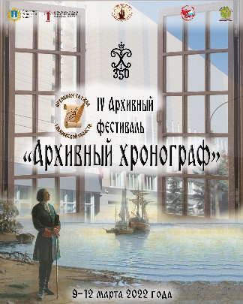
Ко Дню архивов проведен IV архивный фестиваль Ульяновской области «Архивный хронограф», посвящённый 100-летию образования СССР, 350-летию со дня рождения Петра I (9-13 марта), где архивисты области представили лучшие практики по обеспечению сохранности, комплектованию и широкому использованию архивных документов.
Ключевыми мероприятиями фестиваля стали: Всероссийская историко-архивная конференция «Наследие советской эпохи: прошлое и современность» в рамках проведения III Международного форума историков, философов и публицистов «Феномен советского государства: факты, оценки, образы», посвящённого 100-летию образования СССР; открытие фотодокументальной выставки «Петровская эпоха в документах Государственного архива Ульяновской области», презентация личного фонда В.Н. Егорова - директора Центра политологии и духовной культуры, уполномоченного Совета по делам религий при Совете Министров СССР по Ульяновской области, начальника информационно-аналитического отдела Законодательного Собрания Ульяновской области, главного редактора журнала «Мономах», председателя Историко-архивной комиссии Ульяновской области по реализации проекта «Архивы: время, события, лица», публичная лекция Славко М.А. – к.и.н., доцента, старшего преподавателя кафедры документоведения и информационного обеспечения государственного и муниципального управления РАНХиГС «Основные виды цифровых источников в современных условиях» в рамках образовательного проекта «Академия архивной службы»; Ночь в архиве и др. Всего в рамках архивного фестиваля проведено 76 мероприятий, из них 56 в муниципальных образованиях Ульяновской области.
В мероприятиях архивного фестиваля, в том числе в всероссийской историко-архивной конференции «Наследие советской эпохи: прошлое и современность», приняли участие историки, архивисты из 16 регионов России (г. Санкт-Петербург, г. Москва, Республик Мордовия, Карелия, Хакасия, Курской, Костромской, Нижегородской, Пензенской, Самарской, Смоленской, Ростовской, Рязанской областей, Краснодарского края и др.).
В рамках конференции лучшие архивисты были отмечены нагрудным знаком Федерального архивного агентства «Почётный архивист», Почётными грамотами Федерального архивного агентства, Знаком Губернатора Ульяновской области «За заслуги в развитии архивного дела», Почётными грамотами и Благодарственными письмами Губернатора Ульяновской области.
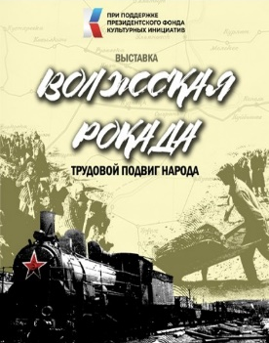
Выставочный проект «Волжская рокада – трудовой подвиг народа» - победитель грантового конкурса президентского фонда культурных инициатив (сумма 1 521 386 руб.), подготовленный ФКУ «Российский государственный архив социально-политической истории», ФКУ «Российский государственный архив в г. Самара», ГБУ «Самарский областной государственный архив социально-политической истории», ГКУ «Центр документации новейшей истории Волгоградской области», Государственным комитетом по архивному делу Республика Татарстан, ОГБУ «Государственный архив новейшей истории Ульяновской области» презентован в рамках IV архивного фестиваля «Архивный хронограф» 11 марта 2022 года, продолжив свою работу в регионах-партнёрах: 20.04.2022 в г. Волгограде, 27.05.2022 в г. Саратове, 28.07.2022 в г. Казани.
Архивисты Ульяновской области приняли участие в межрегиональном патриотическом марафоне «Рубежи Победы», посвященном памяти тружеников тыла в годы Великой Отечественной войны 19451- 1945 гг. Ключевым событием в г. Ульяновске стала межрегиональная научно-практическая конференция «Волжская рокада – трудовой подвиг народа», посвящённая вопросам строительства оборонительных рубежей и транспортных узлов в Поволжье в годы Великой Отечественной войны, в работе конференции приняли участие архивисты, историки, преподаватели высших учебных заведений, научные сотрудники из Республик Чувашия, Башкортостан, Марий Эл, Удмуртия, Ульяновской, Самарской, Свердловской областей и Пермского края.
В целях сохранения исторической памяти о событиях прошлого, формирования
у школьников общеобразовательных учреждений, студентов ВУЗов и средне-специальных учебных заведений уважительного отношения к историческому прошлому государственные архивы продолжили работу по реализации совместного проекта с Министерством просвещения и воспитания Ульяновской области, Российским военно-историческим обществом «Единые уроки исторической памяти», в 2022 году для школьников проведено
5 уроков.
В соответствии с подпунктом 6 пункта 2 протокола заседания Российского организационного комитета «Победа» от 20.05.2021 № 43, утверждённого Президентом Российской Федерации Путиным В.В. 12.06.2021, с целью увековечения памяти максимального количества участников Великой Отечественной войны 1941-1945 годов
в малых населённых пунктах России и установлению их имён и судеб продолжена работа по подготовке электронных Книг памяти сёл и муниципальных образований Российской Федерации: создана рабочая группа по созданию электронных Книг памяти сёл и муниципальных образований Ульяновской области, утверждены методические рекомендации по подготовке книг памяти и направлены в муниципальные образования области, переведены в электронный формат размещен на официальных сайтах государственных архивов печатные книг мемориальной серии «Книги Памяти» в 14 томах, «Солдаты Победы» в 12 томах.
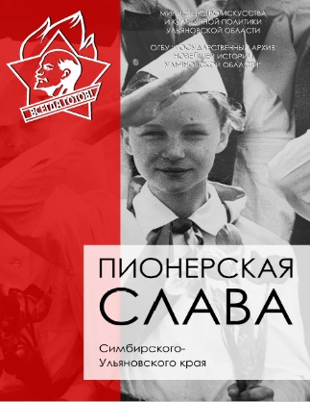
К 100-летию образования Всесоюзной пионерской организации имени В.И. Ленина ОГБУ «Государственный архив новейшей истории Ульяновской области» подготовлен фотодокументальный сборник «Пионерская слава Симбирско-Ульяновского края» и размещён на официальном сайте архива (http://gani73.ru/page.php?id=20)
Работа методического центра по архивному делу
Методический центр продолжил работу по осуществлению методической и практической помощи в сфере делопроизводства и архивного дела: организовано 13 обучающих семинаров,
8 стажировок по основным направлениям архивного дела на базе Государственного архива Ульяновской области, 11 выездов в муниципальные образования по вопросам обеспечения нормативных условий хранения архивных документов, комплектования и использования документов Архивного фонда Российской Федерации; подготовлено 3 методических пособия по архивному делу, 3 школьных урока, посвящённых знаменательным и памятным датам Симбирского – Ульяновского края, которые направлены для использования в работе в муниципальные образования области.
Продолжена работа по развитию волонтёрского движения «Архивный волонтёр», направленного на привлечение волонтеров к помощи в изучении семейных архивов, сбор ценных исторических документов из семейных архивов. Для волонтёров проведено
6 обучающих семинаров. С участием архивных волонтеров организовано и проведено 15 мероприятий: конкурс рисунков «Пётр Первый - великий император» участниками которого стали более 100 школьников г. Ульяновска, IV архивный фестиваль Ульяновской области «Архивный хронограф», посвящённый 100-летию образования СССР, 350-летию со дня рождения Петра I, открыта баннерной выставки «Геральдические символы Симбирского-Ульяновского края. Прошлое и настоящее», исторический квиз «Петровская реформа русского алфавита» и др. При помощи архивных волонтёров на государственное хранение в архивы поступило 38 ед. хр. из личных архивов граждан.
В целях повышения квалификации работников служб делопроизводства организаций – источников комплектования специалистами государственных и муниципальных архивов проведено 38 семинаров, в том числе 17 - в муниципальных образованиях, разработаны примерные номенклатуры дел для Управления архитектуры и градостроительства администраций муниципального образования, ГУЗ «Центральная районная больница».
На заседаниях Ульяновской областной межведомственной комиссии
по рассекречиванию архивных документов рассекречено и введено в научный оборот
2222 ед.хр., 87215 документов за 1991 год (в 2021 году – 6 042 ед. хр.). Значительное уменьшение количества дел связано с тем, что 1991 год – это завершающий год функционирования партийных и комсомольских организационных структур, деятельность КПСС и КП РСФСР была прекращена на территории РСФСР в соответствии Указом Президента РСФСР от 6 ноября 1991 г.
Информатизация деятельности архивных учреждений Ульяновской области

В рамках национального проекта «Культура» ключевым мероприятием цифровой трансформации архивного дела в 2022 году стал ввод
в эксплуатацию ГИС «Архивы Ульяновской области».
Разработчиком ПИК «КАИСА-Архив» ООО «АЛЬТ-СОФТ» (г. Санкт-Петербург) в рамках двухгодичного контракта завершены все работы по созданию информационной системы: модифицирована структура программно-информационного комплекса «КАИСА-Архив»; сконвертирована информация о фондах, описях и делах государственных и муниципальных архивов; установлены рабочие места сотрудников в государственных и муниципальных архивах Ульяновской области; проведено обучение специалистов архивов по ведению электронного научно-справочного аппарата и регистрации запросов граждан в системе «КАИСА - Архив»; проведено распознание и включение в поисковую систему отсканированных печатных архивных документов; реализована возможность онлайн оплаты услуг архива через ЕПГУ; выполнена интеграция ГИС «Архивы Ульяновской области» с ЕСИА; проведена доработка интерфейса личного кабинета пользователя, для граждан стали доступны следующие услуги: абонементский просмотр цифровых копий архивных дел, заказ цифровых копий архивных документов, подача требований в читальный зал архивов. Создана система обеспечения информационной безопасности и проведена аттестация ГИС «Архивы Ульяновской области» Ульяновским филиалом акционерного общества «ЦентрИнформ», модель угроз безопасности информации ГИС «Архивы Ульяновской области» и техническое задание согласованы в пределах полномочий ФСТЭК России; получен аттестат соответствия требованиям по защите информации ГИС «Архивы Ульяновской области».
В рамках создания единой информационно-поисковой системы к документам Архивного фонда РФ проводилась работа по ведению автоматизированного учёта архивных документов в общеотраслевом автоматизированном программном комплексе «Архивный фонд»: в государственных архивах введены данные по 12
вновь принятым фондам, 130 описям, 34000 ед.хр., в муниципальных архивах - по 378 фондам, 213 описям, 18787 ед.хр. На 01.01.2023 в ПК «Архивный фонд» введены сведения по всем фондам государственных архивов (8266 фондов), 85 % - по фондам муниципальных архивов (3003 фонда).
В 2022 году продолжалась работа по вводу данных в тематические базы данных «Архивная хроника», «Фотокаталог», «Награжденные знаками ЦК ВЛКСМ», «Перечень вопросов, рассмотренных на заседаниях Ульяновского обкома КПСС» и др. На 01.01.2023 объём всех тематических баз данных государственных архивов составил более 353 882 записи.
Во исполнение подпункта «к» пункта 4 перечня поручений по реализации Послания Президента Российской Федерации от 15.01.2020 о создании комплекса архивных документов, кино- и фотоматериалов о Второй мировой войне государственными архивами Ульяновской области на сайтах государственных архивов Ульяновской области (http://ogugauo.ru/) вкладка «Трудовая доблесть в военное время», (http://gani73.ru/page.php?id=307) тематический раздел «Ульяновская область: Документы Победы» пополнились 363 архивными документами о состоянии социально-экономического развития Симбирского – Ульяновского края в годы Великой Отечественной войны 1941 – 1945 гг., процессе эвакуации промышленных предприятий, учреждений и органов власти, а также состоянии культурного строительства, народного образования и здравоохранения.
В открытом доступе для пользователей архивной информации на сайте ОГБУ «Государственный архив Ульяновской области» (https://ogugauo.ru/) размещены 9385 отсканированных образов описей дореволюционного советского периодов, представлена информация по 4578 фондам (77 % от общего количества описей дел).; на сайте ОГБУ «Государственный архив новейшей истории Ульяновской области»
в разделе «Читальный зал» размещены 5860 описей по наиболее востребованным фондам (85 % от общего количества описей), путеводители учреждения, а также оцифрованные издания, материалы конференций, сборники документов, каталоги выставок. На портале «Архивы Ульяновской области» (https://ulian.kaisa.ru/) размещены путеводители по фондам государственных и муниципальных архивов области.
Архивными учреждениями продолжалась работа по оцифровке научно-справочного аппарата и особо ценных документов: государственными архивами переведено
в электронный вид 114 описей (5108 л.), 4954 дела (558986 л.), 942 фотодокумента, муниципальными архивами оцифровано 289 описей (1862 л.), 247 дел (38277л.).
На 01.01.2023 в государственных архивах оцифровано 100% описей, 1,8 % хранящихся дел, в муниципальных архивах оцифровано 13,3% описей от общего количества описей дел.

4.5. Культурно-досуговая деятельность: Народное творчество. Сохранение и популяризация национальных культурных традиций. Культура казачества

Крупный сегмент учреждений составляет сеть домов культуры, которые непосредственно обеспечивают доступ к культурным благам для жителей, в первую очередь сельских населенных пунктов.
Возрождение и сохранение культуры на селе было и остается одной из приоритетных задач в Ульяновской области. Сельский дом культуры, сельский клуб — не только место проведения вечеров, концертов, праздников или дискотек. Там проходят сходы граждан, встречи с депутатами и руководителями, выборы. Это своего рода центр досуга и духовной жизни.
Сеть учреждений культурно-досугового типа на 01.01.2023 включает 484 учреждения клубного типа, из которых 482 областных и муниципальных учреждений клубного типа и 2 учреждения иной ведомственной принадлежности: Культурно-спортивный реабилитационный центр Ульяновской областной организации Всероссийского общества слепых (г.Ульяновск) и Дом офицеров Ульяновского гарнизона Минобороны России.
Доля клубных учреждений, находящихся в сельской местности, составляет 95 % (459 КДУ) от общего числа учреждений клубного типа. Библиотечной деятельностью занимаются 146 КДУ, музейной – 11 КДУ.
В 2022 году:
Закрыты/выведены из федеральной статистики – 7 КДУ:
МО «Радищевский район» (3) на основании Постановления Администрации Муниципального образования Радищевский район Ульяновской области № 653 от 27.11.2014 г. и Приказа МУК РДК от 15.10.2021 № 38: Паньшинский клуб, Мордово-Карагужинский, Володарский клубы;
МО «Сурский район» (4) на основании Постановления Администрации Муниципального образования Сурского района Ульяновской области № 195-П-А от 19.04.2022 г.: Шеевщинский СК, Аркаевский СК, Студенецкий СК, Черненовский СК. - филиалы МУК РДК МО Сурский район.
Также в рамках оптимизационных мероприятий прекращена деятельность (исключение из федеральной статистики в 2023 году):
- Воронекуслинский Старомалыклинский клубы МО «Новомалыклинский район»;
- Копышовский, Гимовский, Ю.Озёрский и Безреченский клубы МО «Майнский район;
- Кудажлейский и Барышскодурасовский клубы МО «Барышский район»,
- Сухобогурнинский, Чириковский и Устьуренский клубы МО «Цильнинский район»
Открыты/включены в статистический учёт – 2 клуба (два) в муниципальном образовании «город Ульяновск»
МБУК ЦКС «Молодежный центр межнационального сотрудничества» (910160448) на основании Приказа Управления культуры и организации досуга населения Администрации МО город Ульяновска № 181-0 от 20.08.2020 г.
МБУК «Руслан» «Культурный центр «Аврора» (910160408) на основании Распоряжения Администрации МО город Ульяновска № 298 от 28.09.2021
Существенно выросло по сравнению с 2021 годом число посещений культурно-массовых мероприятий. Прирост составил 59%. Относительно базового уровня 2019 года также достигнут прирост 12% (плановый прирост – 10%)

Рис. 28. Посещаемость культурно-массовых мероприятий
Однако, в 2022 году в культурно-досуговой сфере Ульяновской области отмечено существенное снижение числа клубных формирований и их участников относительно 2021 года.
По итогам 2022 года в культурно-досуговых учреждениях Ульяновской области действует 3350 клубных формирований (- 1,8% к 2021 году, -1,3% к 2019 году). Общее число участников клубных формирований по итогам 2022 года составляет 47482 чел., убыль участников по сравнению с 2021 годом составляет 2% (относительно 2019 года – прирост 0,7%).
Вовлечено в клубную деятельность 3,9% населения Ульяновской области (в 2021 году – 4%, в 2019 – 3,8% населения).

Рис. 29. Показатель деятельности КДУ в 2019-2022годах
Отрицательная динамика числа участников клубных формирований зафиксирована в 11 из 24 муниципальных образований. Среди причин снижения числа участников клубных формирований, наряду с объективными причинами, связанными с приостановкой деятельности клубов на период проведения ремонтных работ и оттоком населения из муниципальных образований, можно выделить кадровый «голод» в сети. По состоянию на 31.12.2022 число вакансий составляло 161 шт. ед., из них в муниципальных образованиях – 105 шт.ед. Деятельность в 2022 году не велась в 48 КДУ. Кроме того, уровень компетенций клубных работников и предложения не всегда удовлетворяют потребности наиболее активной и массовой части населения (молодежная и детская аудитории).

Рис.30. Динамика числа участников клубных формирований относительно 2021 г., чел.

Из общего числа клубных формирований Ульяновской области 1877 коллективов (56,0%) самодеятельного народного творчества, в которых объединены 24,3 тыс. чел. Наиболее популярные направления самодеятельных коллективов/кружков (Топ-5) – вокальные - 30%, хореографические – 23%, театральные – 11%, ДПИ – 9%, ИЗО – 5%, прочие (инструментальные, фольклорные, кино-фото-видео- любителей, цирковые и пр.) – 22%.

Рис.31. удельный вес коллективов самодеятельного творчества по видам, %

Сохранение и изучение объектов нематериального культурного наследия Ульяновской области
В соответствии с Распоряжением Министерства искусства и культурной политики Ульяновской области № 326 от 18.12.2015 г. «О работе по сохранению нематериального культурного наследия» на территории Ульяновской области ведётся работа по выявлению, описанию и размещению ОНКН в Электронном Каталоге ОНКН.
Областной Каталог и информация, посвященная работе по сохранению ОНКН Ульяновской области, размещена на сайте Центра народной культуры Ульяновской области http://ulcult.ru/main/. В Каталоге объекты сгруппированы по категориям, группам, подгруппам и видам и описаны строго в соответствии с едиными правилами описания, утвержденными ГРДНТ им. В.Д.Поленова.
Наиболее значимые ОНКН после рассмотрения специальной комиссией ГРДНТ
им. В.Д. Поленова включаются в Федеральный электронный Каталог объектов народов Российской Федерации. Федеральный Каталог размещён по адресу: http://www.culture.ru/ в разделе «Традиции» - Нематериальное культурное наследие.
На 31.12.2022 выявлены и описаны 17 объектов нематериального культурного наследия, представляющие практически все области традиционной культуры.
В 2022 году:
Областной Электронный Каталог ОНКН в 2022 году пополнился
2 сформированными объектами: Традиция оформления надгробий в Старомайнском районе Ульяновской области и Традиционная домовая резьба по дереву Кузоватовского района Ульяновской области
Федеральный Каталог ОНКН пополнился 2 традициями Ульяновской области: Технологии гончарства в селе Сухой Карсун Ульяновской области и Традиция почитания Никольской горы в ульяновском Присурье.
Также, в 2022 году в Год культурного наследия народов России,
ГРДНТ им. В.Д.Поленова запустил проект-презентацию «Антология народной культуры», в которую вошли 100 объектов нематериального культурного наследия народов России - обряды, праздники, эпические сказания, ремесла, промысловые, песенные и танцевальные традиции, среди которых 2 ОНКН Ульяновской области: «Обряд похорон троицкой куклы в Ульяновском Присурье» и «Технологии гончарства в селе Сухой Карсун Ульяновской области».
В настоящее время подготовлены к размещению на федеральном портале 7 объектов нематериального культурного наследия Ульяновской области:
- «Технология валяния валенок в с. Старые Маклауши Майнского района Ульяновской области»,
- «Пасхальная традиция Карсунского района Ульяновской области», МО «Карсунский район»;
- «Традиция почитание святого родника Параскевы Пятницы в с. Коноплянка Инзенского района Ульяновской области»,
- «Певческая традиция села Норовка», с.Норовка, МО «Цильнинский район»;
- «Предания и легенды о Степане Разине в с. Тагай и Подлесное Майнского района Ульяновской области»,
- «Культ местночтимого святого отца Максима в Ульяновском Присурье»,
- «Предания о разбойнике Марке в р.п. Новоспасское и сёлах Садовое, Маловка Новоспасского района Ульяновской области»
Продолжается работа над описанием таких объектов нематериального культурного наследия, как традиция домовой резьбы в р.п. Карсун, весенний обряд Люлё в с. Спешневка Кузоватовского района Ульяновской области и ряда других.
Работой по сохранению и развитию декоративно-прикладного творчества и поддержке мастеров декоративно-прикладного творчества в регионе занимается Музей народного творчества (далее МНТ) – один из филиалов Центра народной культуры.
В 2022 году продолжилось сотрудничество с мастерами не только из Ульяновской области, но и из других регионов России. Всего в течение отчетного периода была организована работа с 54 мастерами декоративно-прикладного искусства, в том числе 6 специалистами из других регионов (г. Москва, г. Нижний Новгород, Республика Мордовия, г. Киров, Самара).
Музей народного творчества в течение 2022 года реализовывал 8 творческих проектов: музейно-образовательный проект «Экспериментальная площадка ИСТОКиЯ», познавательный проект «Пойдем в музей», ярмарочно-выставочный проект «Шурум-Бурум-ART», хэнд-мейд проект «Классный Мастер», онлайн-проект «Истории из первых рук», благотворительная программа «Приходите в Добрый дом», благотворительная программа «Школа семейного общения «Восхождение», интерактивный проект «Волшебный Новый год».
Кроме того, в 2022 году впервые в новейшей истории региона статус народно-художественных промыслов получили три промысла: камнеобработка (бренд «AMMOND» ИП Натариус В.А.), деревянная резьба по цветному фону (р.п. Кузоватово), Кузоватовская художественная роспись (р.п. Кузоватово). У данных промыслов статус «Изделия высокого художественного достоинства» присвоен 62 изделиям решением Минпромторга РФ.
Кроме того, выпущены «Каталог ремёсел Ульяновской области», «Атлас ремёсел Ульяновской области», «Сборник лучших ремесленных Ульяновской области», создана на сайте фонда «Ульяновск - культурная столица» «Интерактивная ремесленная карта Ульяновской области». Подробнее в разделе 6 «Фонд «Ульяновск – Культурная столица»
Культура казачества в Симбирском крае имеет богатые исторические корни. В истории Симбирского – Ульяновского региона ключевая роль принадлежит именно служилым (городовым) казакам. Наряду со стрельцами, городовые казаки составляли значительную часть населения Симбирского и Карсунского уездов во второй половине XVII в. Их служба заключалась в защите острогов и крепостей по засечной черте, сторожевой службе на её дальних рубежах.
На территории муниципальных образований Ульяновской области проводятся различные мероприятия и проекты (фестивали, конкурсы, семинары-практикумы, мастер-классы, концерты, гастроли творческих казачьих коллективов, выставки, фольклорно-этнографические экспедиции др.), которые способствуют продвижении казачьей культуры в регионе.
В 2022 году учреждениями культуры Ульяновской области проведено 229 мероприятий, направленных на сохранение и развитие культуры российского казачества; участниками мероприятий стали 35 879 человек, в том числе:
с 4 по 9 июля 2022 года Народный коллектив фольклорный ансамбль «Симбирские беседы» (город Новоульяновск) принял участие в Международном фестивале-конкурсе исполнителей народной песни «Крымская братина» в Волгоградской области;
16 июля 2022 года в рамках межрегиональных молодёжных казачьих игр «Волжский сполох» Ульяновской области, проводимых на территории казачьего историко-культурного парка «Станица» (с.Новая Беденьга, Ульяновский район), состоялся концерт «Здорово дневали, браты-казаки!». В программе приняли участие творческие коллективы Новомалыклинского и Ульяновского районов.
Министерством искусства и культурной политики Ульяновской области оказывает методическую и организационную помощь в подготовке Межрегиональных молодёжных казачьи игр «Волжский сполох».
Дворцом книги и Ульяновским фондом поддержки детского чтения, учредителем которого является ОГБУК «Ульяновская областная библиотека имени С.Т.Аксакова», предоставлены книги для формирования призового фонда Межрегиональных молодёжных казачьих игр «Волжский сполох»; на безвозмездной основе. 2022 году передано 45 книжных изданий.
11 сентября 2022 года в рамках празднования Дня города в Ульяновске состоялся традиционный фестиваль казачьей культуры «Станица»;
24 сентября 2022 года в Центре креативных компетенций «Патриот»
для жителей города Ульяновска и Ульяновской области в рамках проведения Межрегионального IV форума казаков Ульяновской области состоялась концертная программа «Казачий круг» с участием казачьих творческих коллективов муниципальных образований Ульяновской области;
3 декабря 2022 года в Майнском районе Ульяновской области проведён IX Областной фестиваль-конкурс казачьего творчества «Казачий курень», посвященный празднику Донского казачества «День казачки». В конкурсной программе приняли участие 16 самодеятельных коллективов из муниципальных образований Ульяновской области (122 человека); состоялось выступление приглашенного коллектива из Республики Мордовия «Казачьи зори». В программе прозвучал песенные материалы Донских, Некрасовских, Терских казаков, Уральских, Волжских, а также авторские произведения;
5 декабря 2022 года в ОГБУК «Ульяновская областная библиотека
для детей и юношества имени С.Т.Аксакова» состоялась онлайн-презентация книги «Симбирская казачья азбука. Казачество и Симбирский – Ульяновский край с XVII в. до наших дней».
23 вокальных самодеятельных творческих коллектива из 17 муниципальных образований Ульяновской области занимаются популяризацией казачьей культуры.
Постоянным членом Совета по делам казачества в Ульяновской области является Министр искусства и культурной политики Ульяновской области Сидорова Е.Е.
На территории Ульяновской области наиболее активная работа по сохранению предметов истории и культуры российского казачества ведется следующими учреждениями:
- ОГБУК «Центр народной культуры Ульяновской области»;
- Троицкосунгурский СДК, муниципального образования «Новоспасский район», Ульяновской области;
- «Библиотека казачьей тематики», р.п. Ишеевка, муниципального образования «Ульяновский район», Ульяновской области;
- Библиотека № 37 села Карлинское, город Ульяновск библиотека Казачьей культуры.
На официальном сайте Центра русского фольклора ФГБУК «Государственный Российский Дом народного творчества имени В.Д. Поленова» http://www.folkcentr.ru/ опубликован список «Реестр казачьих творческих коллективов» http://www.folkcentr.ru/reestr-ktk/ куда входит Волжское войсковое казачье общество Ульяновская область.
Областным методическим подразделением, занимающимся изучением региональных особенностей традиционной казачьей культуры, является Центр народной культуры Ульяновской области.
Творческие коллективы, занимающиеся пропагандой казачьей песни, традиционно принимают участие во всех массовых социально-значимых мероприятиях, проводимых на территории муниципальных образований Ульяновской области: Дни городов и поселков; мероприятия в рамках Дня России; Фестивали творчества народов, проживающих на территории Ульяновской области; Пасхальные и Рождественские концерты; праздничные программы, посвященные Дню Победы и многое другое.
Реестр творческих коллективов, занимающихся популяризацией казачьей культуры в Приложении 15.

4.6. Развитие киноиндустрии в регионе
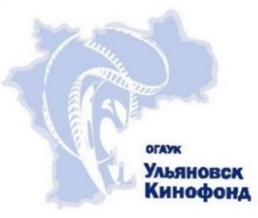
Киносеть региона включает в себя 64 кинозала:
- 2 государственных
- 40 муниципальных в том числе 16 цифровых кинозалов (15 цифровых кинозалов по программе модернизации кинозалов Фонда кино и 1 кинозал открыт на средства областного бюджета, цифровой кинозал
в р.п. Тереньга прекратил свою деятельность)
- 22 частных;
Ведущим учреждением кинематографии Ульяновской области является ОГАУК «УльяновскКинофонд» (далее – Кинофонд), который с 2020 года существенно расширил свой функционал:
- офис развития киноиндустрии и кинопоказа;
- офис региональных кинопроизводителей (кинолаборатория);
- офис проектной деятельности и внешних связей.
Деятельность Кинофонда как офиса развития киноиндустрии и кинопоказа обеспечивает работу кинозалов Ульяновской области (цифровых кинозалов региона, открытых по программе Федерального фонда социальной и экономической поддержки отечественной кинематографии (Фонда кино) по кинофикации населенных пунктов в селах и малых городах, муниципальных кинозалов Ульяновска), работу с социально незащищенными и другими льготными категориями граждан.
Работа цифровых кинозалов муниципальных образований в 2022 году характеризуется следующими показателями.

Рис. 32. Основные показатели деятельности цифровых кинозалов

К сожалению, тенденция снижения посещаемости кинотеатров (всех форм собственности) подтверждается данными Фонда кино. Сначала условия диктовала пандемия, а в феврале 2022 года к ней добавились геополитика и курс на «отстаивание традиционных ценностей». Кроме того, всё бо́льшую конкуренцию привычным кинотеатрам составляют онлайн-кинотеатры.

Рис. 33. Показатели посещаемости кинотеатров Ульяновской области, тыс. чел.

На фоне общего снижения посещаемости кинотеатров отмечен рост числа зрителей на тематических киномероприятиях региона (кинофестивали, киномесячники, кинодекады, кинолектории и т.д.).

Рис. 34. Показатели посещаемости тематических киномероприятий в Ульяновской области, тыс. чел.

В 2022 году традиционно организованы специальные события по обеспечению доступа к культурной жизни социально незащищенных и других льготных категорий граждан:
- «В кино - с улыбкой» проведение показов позитивных фильмов для детей с ограниченными возможностями здоровья совместно с Всероссийским обществом инвалидов (дети с ДЦП, дети с ограниченными возможностями здоровья) - охват 120 человек;
- «В кино без преград» проведение Премьерных кинопоказов совместно с Всероссийским обществом слепых и Всероссийским обществом инвалидов(взрослые) - охват 561 человек;
- «Доступный киноуэкенд» посещение специальных детских киносеансов для семей, воспитывающих детей–инвалидов, многодетных семей, детей сирот и детей оставшихся без попечения родителей - охват 197 человек;
- «Создание условий для обслуживания лиц с ограниченными возможностями здоровья» с помощью установленного оборудования для проведения кинопоказов с тифлокомментариями при наличии 6 комплектов 1 раз в месяц были организованы кинопоказы для инвалидов соответствующей категории. Охват 72 человека.
- выездные кинопоказы мультимедийного передвижного комплекса «Киномобиль» с возможностью 3D показа в малые удаленные села Ульяновской области. В 2022 году осуществлено 96 выездов (110 кинопоказов) в 50 населённых пунктов, на которых присутствовало 6436 чел.
Региональное киносообщество
В настоящее время в регионе действует 15 продакшн-студий, которые занимаются съёмками документальных и игровых фильмов. В учреждениях культуры и образования работают 26 детских анимационных студий.
В 2019 году на базе областного кинофонда создано коворкинг пространство (кинолаборатория) для реализации творческих, образовательных потребностей региональных кинематографистов. Областной кинофонд взял на себя курирующую функцию в оказании содействия киносъемочному процессу региональным кинопроизводителям. В 2020 году приобретено оборудование и программное обеспечение для организации видеосъемок. В период с 2014-2022 годы оказана административная, информационная, организационная поддержка 72 кинопроектам.
- с 2014 по 2020 годы в прокат выпущено 5 полнометражных фильмов;
- с 2020 по 2021 годы 22 видеоработы размещены на YouTube каналах, создано 11 анимационных фильмов;
- с 2019-2021 годы региональные кинематографисты приняли участие в 9 федеральных проектах (съемки, работа на площадке);
- 2022 год – региональные кинематографисты сняли 25 работ (документальные, игровые, анимационные фильмы).
Образовательные проекты
- Май 2022 – деловая программа XIII Международного фестиваля кино- и телепрограмм для семейного просмотра им. В. И. Леонтьевой «От всей души» включала мастер-классы от профессионалов в области кинематографии, таких как режиссер Александр Котт, режиссер Валентин Макаров, оператор Владислав Лисневский, директор студии «Союзмультфильм» Борис Машковцев. Участниками стали региональные кинематографисты, педагоги по анимации. Количество участников – 120 человек.
- Июнь 2022 - по программам повышения квалификации ВГИК «Приоритет 2030»
по 20 направлениям кинотворчества прошли обучение более 10 региональных кинематографистов
(В. Бучинский, Р. Мухмуд-Ахунов, В. Корниенко, Четверкин, А. Куликов, и другие).
- Октябрь 2022 - в педагогической экспедиции приняли участие порядка 200 ульяновцев и жителей Лутугинского района Луганской Народной Республики.
Студенты и педагоги Санкт-Петербургского государственного института кино и телевидения рассказали о новых тенденциях преподавания экранных искусств и услышали об особенностях работы ульяновских киношкол. Занятия прошли 15 и 16 октября на базе офиса региональных кинопроизводителей «УльяновскКинофонда», с 18 по 20 октября - на территории Инзенского, Кузоватовского и Цильнинского районов.
Региональные кинематографисты принимают участие в творческих лабораториях, перенимая новый опыт работы от коллег из других регионов:
- лаборатория документального кино Pro Cut для победителей конкурса «Россия – взгляд в будущее» в рамках Международного фестиваля документального кино «Флаэртиана», г. Пермь;
- лаборатория научного кино в рамках XVII Международный кинофестиваль «Мир Знаний», г. Санкт-Петербург;
- лаборатория документальной анимации фестиваля «Человечное кино», г. Челябинск;
- лаборатория документального кино для кинематографистов из регионов РФ, г. Тула;
- саунд-лаборатория «Слушай Север» фестиваля «ARCTIC OPEN», г. Архангельск.
В 2023 году на базе кинолаборатории в апреле-мае будет проходить обучение по программам дополнительной профессиональной переподготовки Санкт-Петербургского государственного института кино и телевидения «Основы кинематографического мастерства: монтаж, ассистент звукорежиссера, продюсирование» в рамках проекта «Межрегиональный кинорезерв творческой молодежи»

Знаковые события киноотрасли региона.

Международный фестиваль кино- и телепрограмм для семейного просмотра имени В.М.Леонтьевой «От всей души» (далее – кинофестиваль) — смотр специально отобранных фильмов детского и семейного кино, включающий конкурсную программу, состоящую из оцениваемых жюри фильмов. В 2022 фестиваль прошёл в 13 раз.
За 13 лет проведения кинофестиваля на Ульяновской земле побывали 582 российских и зарубежных кинематографистов, проведено 1229 кинособытий, 271,0 тыс. зрителей посетили мероприятия: кинопоказы, мастер-классы, публичные лекции, тематические «круглые столы», творческие встречи и пр.
В 2022 году кинофестиваль поддержал Президентский фонд культурных инициатив (сумма гранта – 1591,8 тыс. руб.). Благодаря грантовой поддержке проведен конкурс регионального кино. Введена номинация кинофестиваля «За развитие региональной кинематографии» и учрежден денежный приз в размере 300 тысяч рублей. Программа регионального кино будет формироваться раз в два года, но с развитием кинопроизводства в регионе может стать ежегодной.
В течение пяти дней на 43 площадках региона прошло 159 мероприятий, которые посетили 15,2 тыс. зрителей. В конкурсной и внеконкурсной программах показана 69 видеоработ. Состоялось 140 кинопоказов, в том числе 71 - в муниципальных образованиях. Проведено 17 творческих встреч с гостями кинофестиваля, 9 из которых состоялись в муниципальных образованиях региона (г Новоульяновск, г. Инза, г. Сенгилей, р.п. Ишеевка, р.п. Старая Майна, с. Ундоры, с. Новосёлки, санаторий Ундоры).
Гостями XIII Международного фестиваля кино - и телепрограмм для семейного просмотра им. В.М. Леонтьевой «От всей души» стали 36 кинодеятелей и телеведущих.
В этом году хедлайнерами мероприятия стали народные артисты России Федор Добронравов и Виктор Сухоруков, заслуженный артист России Андрей Мерзликин.

Основные показатели | 2017 г. | 2018 г. | 2019 г. | 2021 г. | 2022
Количество фильмов конкурсной и внеконкурсной программы | 52 | 55 | 55 | 53 | 69
Количество гостей/ в том числе зарубежных | 40/2 | 44/4 | 46/6 | 41/1 | 36/0
Количество мероприятий | 92 | 94 | 166 | 122 | 159
Количество выездов в муниципальные образования | 26 | 27 | 16 | 9 | 9
Количество зарубежных программ | 5 | 10 | 17 | 10 | 5
Количество зрителей | 20901 | 23141 | 22061 | 15404 | 15246

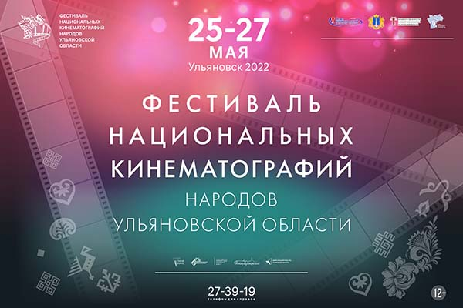
Особое место в Год культурного наследия в программе кинофестиваля занял Фестиваль национальных кинематографий народов Ульяновской области – смотр лучшего национального кино (анимация, художественные документальные, короткометражные фильмы). На площадках региона свои работы представили кинодеятели из Татарстана, Чувашии и Мордовии.
Документальный альманах об истории национальных сел представил на фестивале ульяновский режиссер, продюсер, специальный корреспондент телеканала ОТР Борис Куломзин.
Всего в программу фестиваля вошло 13 видеоработ национального кино, состоялось 34 сеанса на 15 площадках региона. Проведены 2 выездные творческие встречи в г. Сенгилей и р.п. Ишеевка, 1 мастер-класс по анимации, торжественные церемонии открытия и закрытия фестиваля. Зрителями фестиваля стали 2814 человек.
Основные показатели | 2020 г. | 2021 г. | 2022
Количество фильмов | 7 | 1 | 13
Количество площадок | 9 | 7 | 15
Количество кинопоказов | 17 | 14 | 34
Количество зрителей | 880 | 985 | 2814
Открытый муниципальный детский кинофестиваль «Первый шаг. Первый кадр» (г. Инза) имени Терехина Олега Николаевича – конкурс видеоработ, авторами которых являются дети (до 18 лет). Проводится с 2014 года.
Основные показатели | 2017 г. | 2018 г. | 2019 г. | 2020 г. | 2021 г. | 2022 г.
заявки | 62 | 32 | 33 | 32 | 28 | 17
регионы | 15 | 11 | 7 | 7 | 7 | 6
Съемки фильма «Балалайка 2.0»
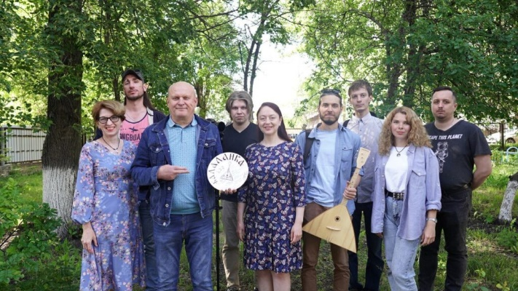
В мае 2022 г. определены победители конкурса «Россия – взгляд в будущее» в категории «Короткометражное документальное кино» Фонда поддержки регионального кинематографа (ФПРК) Союза кинематографистов России.
Одним из победителей стал проект короткометражного документального фильма «Балалайка 2.0» (реж. В. Бучинский, Р. Махмуд-Ахунов). Фильм рассказывает о Дане Воронкове – коренном москвиче, молодом музыканте, играющем на балалайке. Он занимается популяризацией балалайки, выступает
на различных площадках: использует инструмент в современной музыки.
Съемки фильма проходили с июня по сентябрь в Ульяновске и Ульяновской области,
г. Димитровград, Самарской области, Ярославской области, г. Москва. 28 декабря 2022 г.
в кинолаболатории ОГАУК «УльяновскКинофонд» состоялась закрытая премьера фильма.
Фильм «Балалайка 2.0.» на этапе создания получил удостоверение национального фильма. На сегодняшний день фильм находится на стадии получения прокатного удостоверения. Фонд поддержки регионального кинематографа Союза кинематографистов РФ планирует направлять фильм
«Балалайка 2.0.» на кинофестивали различного уровня. После получения прокатного удостоверения планируется открытая премьера.

4.7. Образовательная деятельность в сфере культуры и искусства

Отраслевое образование в Ульяновской области в 2022 году было представлено 52 детскими школами искусств, (из них 2 художественные школы) и 2 профессиональными образовательными учреждениями (ПОУ).
01 января 2022 года в систему дополнительного образования сферы культуры переведено новое учреждение - «Детская хоровая школа «Апрель» имени Владимира Ионовича Михайлусова города Димитровграда Ульяновской области».
В 2022 году 11 образовательных организаций отметили юбилейные даты:
75-летие ОГБ ПОУ Ульяновский колледж культуры и искусств
60-летие МБУ ДО Сурская детская школа искусств
55-летие МБУ ДО Павловская детская школа искусств
55-летие МБУ ДО Радищевская детская школа искусств
55-летие МБУ ДО Старомайнская детская школа искусств
55-летие МБУ ДО Детская школа искусств № 4
50-летие МБУ ДО Кузоватовская детская школа искусств
50-летие МБУ ДО Ишеевская детская школа искусств
45-летие МБУ ДО Детская школа искусств им. Балакирева
35-летие МБУ ДО Тимирязевская детская школа искусств
30-летие МБУ ДО Криушинская детская школа искусств

ДШИ являются базовым звеном трехуровневой системы образования в сфере культуры. Основная задача этих учебных заведений – подготовка талантливых выпускников к дальнейшему профессиональному становлению (обучению в творческом училище или вузе), либо пополнению рядов культурно-образованной зрительской аудитории.
В ДШИ региона представлены достаточные возможности для получения начального образования в области культуры и искусства: 290 предпрофессиональных программ реализуется во всех МО; 599 общеразвивающих программ. Общее количество программ 889.
Планомерно увеличивается количество детей, обучающихся в ДШИ: на 01.09.2022 - 17273 чел. (10,4% от общего числа детей в возрасте 5-17 лет), из них 13534 обучающихся за счёт бюджетных средств (государственное и муниципальные задания), 3739 человек по внебюджетным программам.

Рис. 35. Динамика численности обучающихся, чел.

Рис. 36. Охват детей дополнительным образованием в сфере искусств, %
Реализация национальной цели «Возможности для самореализации и развития талантов» ставит перед ДШИ определённые задачи, одной из главных является увеличение контингента обучающихся по предпрофессиональным программам.
В Ульяновской области ежегодно увеличивается количество детей, обучающихся по предпрофессиональным программам. В соответствии с Концепцией развития дополнительного образования детей до 2030 года ДШИ следует увеличивать количество детей, обучающихся по предпрофессиональным программам в области искусства за счёт бюджетных средств и обеспечить сохранность контингента обучающихся в школах искусств.
В настоящий момент по предпрофессиональным программам обучаются 6758 детей, что на 11,4% больше, чем в 2021 году. Доля обучающихся по предпрофессиональным программам составляет 43,6% от общего количества обучающихся или 55,6% от числа обучающихся за счёт бюджетных средств (по региональному плану на 2022/2023 уч. год – 53%).
В соответствии с региональным планом по увеличению контингента, в котором с учётом стартовых значений (контингента обучающихся в 2020/2021 уч. года), определены темпы по увеличению доли контингента, обучающегося по дополнительным предпрофессиональным программам, по каждому образовательному учреждению.
В 2022/2023 уч. гг. достигнуты заявленные значения детскими школами искусств 14 муниципальных образованиях: Ульяновск, Димитровград, Новоульяновск, Кузоватовский, Майнский Николаевский, Новоспасский, Павловский, Радищевский, Сенгилеевский, Старомайнский, Сурский, Цильнинский и Чердаклинский районы.

Рис.37. Удельный вес обучающихся по предпрофессиональным программам, %

В целях увеличения охвата детей деятельностью ДШИ и обеспечения доступности ДШИ в регионе открываются новые места осуществления образовательной деятельности ДШИ (внешние классы).
В регионе в 22 ДШИ на базе 52 учреждений (СОШ, СДК, ДК) осуществляют образовательную деятельность 99 внешних классов, где обучается 1600 чел. В 2022 учебном году в 6 ДШИ были открыты 8 внешних классов, где обучаются 86 чел.

Внешние классы
МБУ ДО ДШИ №4  г. Ульяновск | На базе СШ № 10 | ИЗО – 12 чел.  Фортепиано – 6 чел.  Гитара – 5 чел.  Баян – 5 чел.
МБУ ДО ДШИ №6  Г.Ульяновск | На базе МБОУ «Губернаторский лицей №100» | Отделение оркестровых инструментов (скрипка) – 6 чел.
МУ ДО Сурская ДШИ им. А.В. Абуткова | МОУ СШ с. Лава | Эстрадный вокал - 12 чел.
МУ ДО Сурская ДШИ им. А.В. Абуткова | МОУ СШ  с. Астрадамовка | Эстрадный вокал -12 чел.
МБУ ДО «Тереньгульская детская школа искусств» | на базе МОУ «Зеленецкая основная общеобразовательная школа» МО  село Зеленец | Хореографическое  ДООП «Хореографическое искусство» - 10 чел.
МУ ДО «Большенагаткинская ДШИ» | На базе Реабилитационнго центра «Восхождение» с. Большое Нагаткино | ИЗО– 8 человек;  Шумовой оркестр - 6 чел.
МАУ ДО ДШИ МО «Барышский район» | На базе МБОУ СОШ №3 им. Героя Седова МО «Барышский район» | Струнные инструменты «Скрипка» - 4 чел.
ИТОГО | 8 | 86 чел.
13,5% детей, закончивших в 2022 году обучение в ДШИ по предпрофессиональным программам, продолжили обучение в профильных образовательных организациях (из 356 выпускников 48 чел.). Всего же за пять лет (в 2018 году состоялся первый выпуск обучающихся по предпрофессиональным программам) выпущено 1586 человек, из которых 211 (13,3%) продолжили обучение учебных заведениях в области культуры и искусств.
В детских школах искусств постоянно действуют 318 творческих коллективов, в которые вовлечены 5512 обучающихся (32% от общего числа обучающихся).
Создание современной образовательной среды является необходимым условием обновления содержания, методик и программ дополнительного образования, в том числе по новым направлениям, а также повышения привлекательности занятий для родителей и детей.
В целях увеличения охвата детей дополнительным образованием вводятся в процесс обучения новые творческие направления:
- С марта 2022 года МБУ ДО «Детская школа искусств им. А.В. Варламова» начала работу нескольких новых направлений в рамках реализации Пушкинской карты:
1.«Академия искусств» (Обучение игре на музыкальных инструментах);
2. Концертная программа джаз ансамбля «Jazz Colleсtion» к 100-летию Отечественного джаза» прозвучала;
3. показ спектаклей «Золушка» и «Чудеса под Новый год» для юных зрителей и молодежи.
- В МБУ ДО «Детская школа искусств №13» создан хореографический ансамбль для людей с ограниченными возможностями здоровья (колясочники) «Изумит».
- МБУ ДО «Новоульяновская детская школа искусств имени Ю.Ф. Горячева» в рамках концертно-просветительской деятельности проводила концерты в Виртуальном концертном зале.
- В МБУ ДО «Ундоровская детская школа искусств им. Г.В. Свиридова» появился фольклорный ансамбль «Заряница», который пользуется большим спросом.
- В МКУ ДО «Карсунская детская школа искусств им. А. Пластова» началось обучение «серебряных» волонтеров по дополнительной общеразвивающей образовательной программе в области изобразительного искусства «Графика» в объёме 16 часов в рамках реализации проекта «Бабушка Лина», который получил грантовую поддержку Президентского Фонда культурных инициатив.
- В МБУ ДО «Кузоватовская детская школа искусств» прошли мастер-классы «Резьба по дереву» в общеобразовательных школах и организациях дополнительного образования (г. Ульяновск), (р.п. Кузоватово). В 2022 году состоялась регистрация в Минпромторге изделий народных художественных промыслов признанного художественного достоинства: Кузоватовская роспись по дереву и Кузоватовская резьба по цветному фону.
- В МБУ ДО «Большенагаткинская детская школа искусств» ведётся работа со взрослым населением, для которых открыта программа «Студия музицирования для взрослых». Обучающиеся по данному направлению осваивают навыки вокала, хора и т.д. А также открылся внешний класс в реабилитационном центре «Восхождение» по договору о сетевом взаимодействии по направлениям: Художественное творчество, шумовой оркестр.
- В Губернаторской школе искусств впервые прошёл Танцевальный интенсив «Наше танцевальное лето» для учащихся хореографического отделения ГШИДОД. Для работы с детьми были приглашены: - Руководитель народного коллектива ансамбля танца «Улыбка» О.А. Бондарчук; - Преподаватель Ульяновского колледжа культуры и искусства Виктория Захарова; - Актер Ульяновского молодёжного театра Артем Петров и т.д.

Подготовку специалистов среднего звена осуществляют ПОУ, целью которых является сохранение духовных и культурных ценностей общества через повышение эффективности системы подготовки квалифицированных, конкурентоспособных специалистов в области культуры и искусства. Реализация этой миссии происходит в тесной взаимосвязи учебно-воспитательной, научно-методической, концертно-исполнительской и просветительской деятельности.
Главным достижением работы СПО является стабильная сохранность контингента студентов и высокий профессиональный уровень, получаемый в процессе обучения.
В ПОУ, осуществляющих подготовку специалистов по 12 основным образовательным программам среднего профессионального образования в области культуры и искусств, в 2022 году обучались 655 человек (среднесписочная численность). На первый курс было принято 191 человек (на 23 человека меньше, чем в прошлом учебном году), причем в план приёма в Димитровградский музыкальный колледж исполнен на 100% (20 чел.), в Ульяновский колледж культуры и искусства – на 70% (147 чел.).
Обучение по профессиям и специальностям в ПОУ сферы культуры проводится в тесном взаимодействии с потенциальными работодателями – государственными и муниципальными учреждениями культуры.
Педагогический состав учебных заведений, уровень квалификации и новые компетенции обеспечивают уровень подготовки выпускников ПОУ: ежегодные цифры показателя трудоустройства красноречиво об этом говорят: В 2022 году количество выпускников ПОУ составило 140 чел. из них 102 чел (73%) трудоустроились,
в т.ч. по специальности 76 человек, 23 студента продолжили обучение в вузах или служат в рядах вооружённых сил РФ.
53 (39%) выпускника получили дипломы с отличием.

Рис. 38. Удельный вес дипломов с отличием в общем числе дипломов, %
Выстроенная в регионе система профессионального художественного образования «школа – училище – вуз» должна становиться более гибкой, главной ценностью которой станет современный специалист, конкурентоспособный, готовый к эффективной работе по специальности на высоком уровне, соответствующем потребностям отрасли.
Главная задача на предстоящий период - повышение роли образования в сфере культуры, повышение качества оказываемых образовательных услуг и удовлетворение потребностей населения в расширении перечней специальностей, по которым в образовательных учреждениях могут обучаться молодые и талантливые дети Ульяновской области:
- новые практико-ориентированные программы и специальности;
- создание условий с ПОУ для коммерциализации своего таланта и освоения навыков предпринимательства, что позволит не только подготовить востребованные кадры для креативной экономики, но и поспособствует раскрытию таланта студентов, даст возможность их самореализации. Обучение креативным и предпринимательским навыкам позволит оставаться выпускникам отрасли конкурентоспособными в современных быстроменяющихся условиях цифровизации культурной среды.

4.8. Выявление и поддержка юных талантов

Задача государственной политики, поставленная Президентом Российской Федерации в Указах № 204
«О национальных целях и стратегических задачах развития РФ до 2024 года» и № 474 «О национальных целях развития РФ на период до 2030 года», направлена на формирование эффективной системы выявления, поддержки и развития способностей и талантов у детей и молодёжи.
Реализация проекта «Культурная среда» национального проекта «Культура» в части модернизации детских школ искусств, реконструкции и капитального ремонта зданий ДШИ, регионального проекта «Пятилетка творческого образования в Ульяновской области» в части обеспечения школ музыкальными инструментами, средствами обучения, информационно-техническим оснащением, позволяет региону не только привлечь новых учащихся в детские школы искусств, но и служит основой для достижения успехов юными талантами.
Поддержка творчески одаренных детей и молодежи через систему творческих конкурсов, фестивалей, выставок по всем специальностям детского художественного образования – основа творческой деятельности детских школ искусств региона и реализация национальной цели – создание возможностей для самореализации и развития талантов.
Сформирован Реестр одарённых детей, в который вошли 151 обучающийся ДШИ Ульяновской области (Приложение 16).
В Государственный информационный ресурс об одарённых детях на 2022-2023 учебный год прошли следующие творческие мероприятия по направлению «Искусство» (Приказ Министерства Просвещения Российской Федерации №382 от 31.05.2022):
1. Всероссийский конкурс пианистов «Созвучие» - ГАУ ДО «Губернаторская школа искусств для одаренных детей».
2. Всероссийский конкурс художественного творчества «Краски осени» - ГАУ ДО «Губернаторская школа искусств для одаренных детей».
3. VI Всероссийский конкурс «Весенняя капель» - МБУ ДО ДШИ №2 г. Ульяновск.
4. Межрегиональный конкурс-фестиваль учащихся фортепианных отделений ДШИ «Миниатюра в музыке» - МБУ ДО ДШИ №2 г. Ульяновск.
5. Всероссийская передвижная школа-пленэр «Киселевские зори. Сохраняя культурное наследие» - МБУ ДО ДШИ №2 г. Ульяновск.
6. Пятый открытый региональный конкурс по направлению «хореографическое искусство» «Симбирцитовый кот» - МБУ ДО ДШИ №2 г. Ульяновск.
В 2022-2023 учебном году в Центре выявления и поддержки одарённых детей
в Ульяновской области «Алые паруса» обучаются:
- 12 детей по направлению музыкальное искусство –Фортепиано;
- 10 по направлению музыкальное искусство - Духовые инструменты;
- 11 по направлению музыкальное искусство - струнные инструменты;
- 35 по направлению изобразительное искусство – Живопись.
Занятия с одаренными детьми ведут 12 высококвалифицированных преподавателей, которые прошли конкурсный отбор и специальные курсы повышения квалификации по работе с одарёнными детьми.
Меры поощрения участников творческих конкурсов в рамках национального проекта «Культура» в целях участия обучающихся Ульяновской области в культурно-просветительских программах в 2022 году получили 52 одарённых ребёнка отрасли «Культура» региона:
- С 14 по 17 сентября 2022 года в рамках реализации национального проекта «Культура», в целях участия обучающихся Ульяновской области в культурно-просветительских программах делегация Ульяновской области была направлена для участия в культурно-просветительской программе «Золотое кольцо»; в состав делегации вошли
22 одарённых ребёнка от отрасли «Культура» - учащиеся ДШИ, ДХШ Ульяновской области, лауреаты Окружного фестиваля «Театральное Приволжье».
- С 20 по 22 сентября 2022 года в рамках реализации национального проекта «Культура» делегация Ульяновской области была направлена для участия в культурно-просветительской программе «Моя Россия. Град Петров». В состав делегации от отрасли «Культура» вошли 30 одаренных ребёнка — учащиеся ДШИ, ДХШ Ульяновской области, лауреаты Всероссийских и международных конкурсов, стипендиаты Губернаторской стипендии «Молодые таланты», золотые медалисты Региональных Дельфийских Игр, в том числе Народный коллектив ансамбль танца «Кружева» ГАУ ДО «Губернаторская школа искусств для одаренных детей» и воспитанники ОГБУК «Эстрадный балет «Экситон».
В рамках взаимодействия с Фондом «Таланты и успех» и Образовательным центром «Сириус» в 2022 году участниками творческих смен от Ульяновской области стали 10 человек, 23 учащихся приняли участие в профильных сменах МДЦ «Артек», 3 учащихся приняли участие в профильных сменах ВДЦ «Орленок».
По результатам Общероссийского конкурса «Молодые дарования России» в 2022 году лауреатами призерами (3 место) Общероссийского этапа стали 6 учащихся: Белянина Варвара МБУДО Детская школа искусств №7, г. Ульяновск, Иванова Надежда МБУДО Детская школа искусств №6, г. Ульяновск, Москалев Пётр (труба) ГАУ ДО «Губернаторская школа искусств для одаренных детей», г. Ульяновск, Шабанов Всеволод (саксофон) ГАУ ДО «Губернаторская школа искусств для одаренных детей», г. Ульяновск, Чумаев Ильгиз (гитара) МБУДО Детская школа искусств №10 г. Ульяновска, Хафизова Самира МБУДО «Детская школа искусств №7», г. Ульяновск.
Делифийские Игры. Традиционно в рейтинге Национального Дельфийского комитета Ульяновская область занимает почётные места, в 2022 году – 16 место.
С 22 по 27 апреля 2022 года 15 золотых медалистов ХII Региональных Дельфийских Игр выступили на Двадцать первых Молодежных Дельфийских Играх России, которые прошли в Красноярском крае.
Справочно: Творческую делегацию из Ульяновской области представили
12 обучающихся ДШИ УО Ахмадиев Даниил (фортепиано), Хафизова Самира, Калашникова Алиса (художественное чтение), Юсубова Дарья (эстрадное пение), Москалёв Петр (духовые инструменты), Шабанов Всеволод (саксофон), Шарова Яна (изобразительное искусство), Антонова Влада, Андреев Богдан, Каплина Алина, Борисенко Анастасия, Еняшина Софья (цирковое искусство); педагоги-медалисты – Борщёва О.Л., Андреева И.А., Москалёва М.В.
По итогам Двадцать первых Молодежных Дельфийских Играх России представители нашего региона завоевали две медали и специальный диплом:
Золотая медаль – Влада Антонова (Народный коллектив студия эстрадно-цирковой пластики «Мега-Микс», МБУ ДО Детская школа искусств №2)
Бронзовая медаль – трио «Удалая» (МБОУ Гимназия № 79, МБУ ДО ДООЦ «ОРИОН» Народный коллектив спортивно-цирковая студия «Импульс»)
Специальный диплом «За сложное трюковое исполнение» - Богдан Андреев (Народный коллектив циркового искусства «Орхидея» МБУК ДК им. 1 Мая»).
По итогам участия в Двадцать первых Молодежных Дельфийских Играх России
1 июня 2022 года состоялась встреча Губернатора Ульяновской области с одарёнными детьми и преподавателями сферы культуры и искусства, в ходе которой они были пощрены похвальными грамотами и памятными подарками за успешное выступление.
В период с 29 по 31 октября 2022 года в Ульяновской области прошли
XIII региональные Дельфийские игры.
Справочно: В 2022 году конкурсная программа была представлена 28 номинациями, в их числе - «Саксофон», «Флейта», «Фольклорные ансамбли», «Сольное народное пение», «Академическое пение», «Фотография», «Театр», «Художественное слово», «Изобразительное искусство», «Гитара», «Балалайка», «Домра», «Баян/аккордеон», «Фортепиано», «Скрипка», «Народный танец», «Современная хореография», «Художественные ремесла», «Эстрадное пение», «Цирк», «Джаз», «Дизайн одежды», «Ансамбли народных инструментов», «Деревянные духовые инструменты», «Медные духовые инструменты», «Тележурналистика», «Кулинарное искусство», «Парикмахерское искусство».
В 2022 году в традиционных состязаниях участие приняли 674 юных ульяновца
(от 10 до 25 лет) из 21 муниципального образования Ульяновской области.
Итоги Игр (Приложение 17):
139 ребят стали золотыми медалистами,
134 стали серебряными медалистами,
69 стали бронзовыми медалистами.
С целью выявления и поддержки молодых талантов в Ульяновской области в 2022 году выплачивалась стипендия Губернатора «Молодые таланты». Размер Стипендии составляет 5,0 тыс. рублей и выплачиваться ежемесячно в течение 9 месяцев с сентября по май учебного года для обучающихся организаций дополнительного образования в сфере культуры и искусства (детских школ искусств по видам искусств). Соискателями стипендии в 2022 году стали 39 обучающихся. Победителями стали 10 человек, проявившие выдающиеся способности и показавшие лучшие результаты своего мастерства (Приложение 19).
С 24 по 28 августа 2022 года в Москве впервые прошел Детский культурный форум. Представители талантливой молодежи Ульяновской области стали участниками первого Форума, который направлен на привлечение внимания к вопросам выявления, сопровождения, поддержки и развития творчески одарённых детей.
В форуме приняли участие более 1500 одаренных детей от 12 до 17 лет со всех регионов Российской Федерации, Республик Беларусь, Южная Осетия, Узбекистан, ДНР и Абхазии, представители сообщества «Большая перемена».
Делегация из семи одаренных детей представили наш регион на этом форуме. Участники фестивальной программы выступили в концертах, приняли участие в мастер-классах по интересующим их темам, познакомились с возможностями профессиональных учебных заведений, пообщались со своими ровесниками из других регионах и обменялись творческим опытом и познакомились с главными достопримечательностями Москвы.
Просветительская и фестивальная программа открылась 25 августа. В рамках форума Сергей Безруков, Игорь Бутман, Елена Гагарина, Юлиана Слащева, Николай Цискаридзе рассказали свои творческие истории и поделились с детьми опытом. Итогом встречи стал творческий манифест: от наставников юным талантам.
Ульяновскую делегацию представили талантливые ребята из Ульяновска, Сенгилеевского, Майнского и Цильнинского районов – лауреаты многочисленных всероссийских и международных конкурсов: Дарья Гущина и Павел Лебедев - Губернаторская школя искусств для одаренных детей (г. Ульяновск), Варвара Козловская - ДШИ №6
(г. Ульяновск), Валерия Макарова - ДШИ имени Б.С. Неклюдова (Сенгилеевский район), Елисей Суркин - Майнская ДШИ имени В.Н. Кашперова (Майнский район), Самира Хафизова - ДШИ №7 (г. Ульяновск), Мария Ершова - Большенагаткинская средняя школа имени Героя Советского Союза В.А. Любавина (Цильнинский район).
- Распоряжением Министерства искусства и культурной политики Ульяновской области № 11 от 25 января 2022 года для поощрения талантливых детей и молодёжи, занимающихся хореографическим искусством в ОГБУК «Эстрадный балет «Экситон» устанавливается ежегодное поощрение для участников коллектива через конкурс в области хореографического искусства «Танцевальный Олимп». Это закрытый конкурс, для поощрения его участников, которые добились личного успеха и показали хорошие результаты в обучении. В 2022 году были вручены 27 победителям Конкурса денежные премии в размере:
15,0 тыс. рублей (лауреат I степени), 7,5 тыс. рублей (лауреат II степени), 5,0 тыс. рублей (лауреат III степени) (Приложение 20).

4.9. Волонтеры культуры

24 февраля 2022 г учреждено Ульяновское региональное отделение Всероссийского общественного движения добровольцев в сфере культуры «Волонтеры культуры», учредителями которого стали представители учреждений культуры, руководители волонтерских объединений и центров в сфере культуры, общественники и т.д.
На 31.12.2022 участниками движения числятся 2351 добровольца, которые помогают учреждениям культуры разного типа, сохраняют объекты культурного наследия, разрабатывают туристические маршруты, сохраняют и продвигают старинные ремесла и промыслы, выявляют и продвигают деятелей современного искусства.
#МЫВМЕСТЕ
В рамках Всероссийской акции участниками Ульяновского регионального отделения Всероссийского общественного движения добровольцев в сфере культуры «Волонтеры культуры» оказано содействие во встрече и расселении эвакуированных жителей ДНР, организованы концертные программы на территории принимающих гостиниц.
Учреждениями культуры проводился сбор гуманитарной помощи, для стабилизации эмоционального состояния были разработаны предложения по благотворительным концертным, театральным и кинопрограммам, проводился мониторинг по возможному трудоустройству прибывших.
Также, участники УРО ВОД «Волонтеры культуры» принимали участие в работе Центра #СвоихНеБросаем (ул.Ленина, 146).
Форумная кампания
В 2022 году проведено несколько тематических форумов, соорганизаторами которых стало ВОД «Волонтеры культуры». В них приняло участие 14 координаторов волонтерской деятельности и волонтеров.
Июнь – Творческая мануфактура «Город А» (г.Геленджик), 5 участников
Были представлены практики по работе с волонтерами специалистами ОГАУК «УльяновскКинофонд», ОГБУК «Ульяновский областной краеведческий музей», МБУК «Централизованная библиотечная система».
Август - проект «Волонтеры наследия. Херсонес» (р.Крым), Тимур Сорокин (МО «Барышский район»)
Август-Сентябрь - Международный волонтёрский лагерь для волонтёров культуры г. Выборг (культура проведения реставрационных работ, проведение добровольческих экспедиций, уличное искусстве в исторической городской среде, значение археологии в реставрации, реставрации объектов деревянного зодчества и т.д.)
Инклюзивная смена, 2 чел
Смена для лидеров волонтерского движения, 5 чел.
Сентябрь - Молодежный историко-культурный форум «ИСТОКИ» с разыгрыванием грантов от «Росмолодёжи», 1 участник (выигран грант на проект «Добровольческий лагерь «Здесь был Пушкин», который состоится на территории п.Языково в 2023 году)
Декабрь - съезд ВОД «Волонтеры культуры» в рамках Международного форума гражданского участия – 7 человек.

15 июня стартовала Школа волонтеров Сабантуя, которые стали помощниками при проведении крупнейшего мероприятия Всероссийского уровня, в котором приняли участие 70 тыс. человек.
Также, Волонтеры культуры являются активными участниками Всероссийских акций. Ролики песен и Гимна Российской Федерации вошли в итоговые федеральные ролики.
Всего на волонтерскую деятельность было привлечено порядка 2 млн. руб. из регионального бюджета и с помощью грантовой деятельности.
-ОГБУК «Ульяновский областной краеведческий музей им. И.А. Гончарова» - 200 тыс. руб. «Региональный компонент Школы волонтеров наследия»
-ОГБУК «Центр народной культуры Ульяновской области»- 200 тыс.руб. «Школа «Волонтеры Сабантуя»
Проект «SMART-Школа мягких навыков и компетенций для Волонтёров культуры» Регион добрых дел,843 324,0
Проект «Мастер-классы для волонтёров «Если желаешь помочь инвалиду по зрению» Регион добрых дел,172959,0
Проект «Сохраняем наследие вместе» ВОД «Волонтеры культуры» Российской фонд культуры – 53200,0
Проект «Музейные волонтеры-наследию Симбирска 3.0» Российской фонд культуры 360000,0
Проект «Особенным детям- особая радость» Губернский конкурс молодежных инициатив - 30,0
Волонтерский туризм
40 Волонтеров культуры Ульяновской области из Ульяновского колледжа культуры и искусства и Ульяновского педагогического университета приняли участие в программе по развитию волонтерского туризма в России. Добровольцы посетили остров Свияжск, город Иннополис, знаковые места Казани и посетили Автомобильный завод KAMAZ в г. Набережные Челны и
Проект по развитию волонтерского туризма реализуется Ассоциацией волонтерских центров и ВОД «Волонтеры культуры» в рамках конкурса «Мастера Гостеприимства» при поддержке АНО «Россия - страна возможностей» и программы «Больше, чем путешествие».
ДОБРО.ЦЕНТРЫ
Итогом активной позиций Ульяновского регионального отделения Всероссийского общественного движения добровольцев в сфере культуры «Волонтеры культуры» стало согласование Ассоциацией волонтерских центров для получения социальной франшизы «Добро.Центры» на базе 3 учреждений культуры и образования в сфере культуры - Ульяновский краеведческий музей, Ульяновский колледж культуры и искусства, Центр культуры и досуга «Восход» города Димитровграда.
Соглашение о реализации проекта Первый Добро.Центр в сфере культуры в России было подписано между Ассоциацией волонтёрских центров и Ульяновским областным краеведческим музеем имени И.А. Гончарова 17 сентября на «Добро.Конференции» в Казани.
Добро.Центр Дом Гончарова займется развитием социальных и гражданских инициатив, предоставит лучшие инструменты и методики работы с волонтёрами и некоммерческими организациями.
10-11 ноября 2022 состоялся региональный компонент «Школы волонтеров наследия», в рамках которого во дворе Историко-мемориального центра-музея И.А. Гончарова прошли ремонтные работы на Фрегате «Паллада», который размещен во дворе дома Гончарова. Волонтеры под руководством сотрудников музея и руководителей волонтерских организаций провели демонтаж и монтаж полов, замену ограждающей конструкции, изготовили лавочки и обработали макет корабля специальной пропиткой.
С 15 по 24 ноября в Историко-мемориальном центре-музея И.А. Гончарова состоялась «SMART-Школа мягких навыков и компетенций для Волонтёров культуры» и «Мастер-классы для волонтёров «Если желаешь помочь инвалиду по зрению»- проекты-победители конкурса добровольческих инициатив «Регион добрых дел-2021».
29 декабря 2022 презентована деятельность «Добро.Центр «Дом Гончарова» Губернатору Ульяновской области.
Год культурного наследия народов Российской Федерации
Одним из ключевых направлений деятельности УРО ВОД «Волонтеры культуры» является сохранение, преумножение и продвижение культурного и исторического наследия нашей страны. В Год культурного наследия мы работали в следующих форматах:
2 волонтера культуры Лялина Ольга, студентка ОГБПОУ «Ульяновский колледж культуры и искусства» и Игнатова Людмила, заместитель директора по методической работе и маркетингу ОГБУК «Ульяновский областной краеведческий музей имени И.А.Гончарова» приняли участие в новом формате ВОД «Волонтеры культуры» – Экспедиция волонтеров культуры «Сохраняя традиции». Она впервые прошла на территории арт-кластера «Таврида» с 13 по 17 июня 2022 года.
Цель - сбор, оцифровка и архивирование уникальных данных о нематериальном культурном наследии Российской Федерации.
В состав экспедиции вошли волонтеры культуры, музейные работники, представители учреждений культуры и профильных органов власти Республики Крым из 7 регионов России (Мурманская, Ульяновская, Волгоградская, Липецкая, Кировская и Новгородская области, Республика Саха (Якутия).
В сентябре на территории 2 МО Ульяновской области (МО «Карсунский район» и МО «город Димитровград») состоялся проект «Сохраняем наследие вместе» Ассоциации волонтерских центров, реализуемый совместно с всероссийским общественным движением «Волонтеры культуры» и с использованием гранта, предоставленного ООГО «Российский фонд культуры» в рамках программы «Волонтеры культуры» федерального проекта «Творческие люди» национального проекта «Культура». В рамках проекта состоялись лекции, мастер-классы, а также выездные мероприятия по сохранению и восстановлению объектов культурного наследия.
Всероссийский день заботы о памятниках истории и культуры и «Декламируй»
В апреле и июне волонтеры культуры традиционно приняли участие в акциях движения: Всероссийский день заботы о памятниках истории и культуры (15-24 апреля) и Всероссийская акция «Декламируй» (4 -7 июня).
Субботники силами волонтеров прошли на территории дворика Историко-мемориального центра-музея И.А. Гончарова, территории Дома -музея В.И.Ленина, Комплекса Чувашской учительской школы, основанной видным педагогом, просветителем чувашского народа Яковлевым И.Я. Студенты-волонтеры Ульяновского колледжа культуры и искусства провели небольшой субботник около здания Дворянского собрания.
Архивные волонтёры присоединились к акции «Всероссийский день заботы о памятниках истории и культуры» и очистили памятник Карлу Марксу и территорию вокруг него от пыли и мусора.
Волонтерские субботники прошли во всех МО Ульяновской области.
С 4 июня по 7 июня в третий раз прошла Всероссийская акция «Декламируй». Акцию поддержали во всех МО Ульяновской области, в рамках которой волонтерами читались стихи А.С.Пушкина, проводились книжные выставки, творческие мастер-классы и литературные встречи.
Музейные волонтеры активно продвигают тему «Ульяновск – город трудовой доблести». 6 мая 2022 на площадке перед Ульяновским краеведческим музеем заработала уличная «Ульяновск – город трудовой доблести. Мы гордимся!». Открытие приурочено к празднованию 77-летия Победы в Великой Отечественной войне.
Экспозиция включает 12 двусторонних стендов с фотографиями и документами о трудовом подвиге жителей города, которые отражают вклад нашего региона в Великую Победу. Разделы построены на основе подлинной информации и отражают работу промышленных предприятий союзного и местного значения, эвакогоспиталей, военных училищ, детских домов, колхозов, совхозов и культуры.
Выставка создана благодаря грантовой поддержке Правительства Ульяновской области. В её оформлении помогли музейные волонтеры – студенты первого курса направления «Музейное дело и охрана памятников» Ульяновского государственного педагогического университета имени И.Н. Ульянова
В мае 2022 Проект «Музейные волонтеры - наследию Симбирска 2.0» получил поддержку Российского фонда культуры (сумма 360 тыс. руб).
Проект ставит перед собой задачу по созданию практической платформы по подготовке волонтеров в сфере сохранения культурного наследия в регионе, объединение усилий органов власти, местного самоуправления и волонтеров по восстановлению парковых объектов, а также популяризация истории родного края. Проект реализуется в поселке Языково Карсунского района Ульяновской области, где расположен один из интереснейших памятников истории и культуры на территории региона – «Языковский парк, принадлежавший поэту Н.М. Языкову, в котором в 1833 году дважды был А.С. Пушкин».
В 2020 году был реализован первый проект "Музейные волонтеры - наследию Симбирска" организованный на средства гранта Российского фонда культуры при поддержке: Министерства искусства и культурной политики Ульяновской области, регионального отделения волонтёров культы, Управления по охране объектов культурного наследия администрации Губернатора Ульяновской области, Управления культуры МО "Карсунский район" Ульяновской области.
В ходе продолжения проекта "Музейные волонтеры - наследию Симбирска 2.0" силами волонтёров восстановлена вязовая аллея. (из воспоминаний современников об Языковской усадьбе «От ворот до двухэтажного барского дома вели широкие вязовые аллеи»). Проведен субботник и обновлены информационные таблички у фруктового сада, Пушкинской ели, прудов и тд. (существующие таблички выгорели на солнце) Добровольцы благоустроили родник и прилегающую к нему территорию в Языковском парке.
Это позволило привлечь внимание к добровольчеству в сфере сохранения памятников культуры, и запустить новое направление волонтерства в регионе. Преображенный парк станет местом притяжения туристов из Ульяновской области и других регионов, а значит, повысится интерес к истории усадьбы. В проекте приняли участие 30 волонтеров Карсунского района, жители сами изъявляют желание восстанавливать утраченные фрагменты Языковского парка.
На Международном форуме гражданского участия (4-7 декабря 2022 г.Москва) Ульяновская область презентовала опыт работы регионального отделения ВОД «Волонтеры культуры» на стенде движения и принимала участие в презентации стенда заместителю министра культуры Надежде Александровне Преподобной. На I съезде ВОД «Волонтеры культуры» опыт Ульяновскй области был признан успешным.

4.10 Реализация молодёжной политики: Итоги деятельности молодёжного Министерства искусства и культурной политики Ульяновской
Отрасль культуры – очень разнообразная, многогранная. Работа молодежного министерства искусства и культурной политики строится по нескольким направлениям – работа с молодыми специалистами отрасли, работа с творческими объединениями, реализация культурных молодежных проектов, организация мероприятий.
В 2022 году произошла перезагрузка работы молодежной секции Ульяновского отделения Союза художников России. Молодые художники объединились и реализовали проект «Художники в городе. В рамках проекта прошло 4 выставки.
-выставка-конкурс «Среди тьмы раскроются цветы», посвященная Году культурного наследия народов России прошла в феврале.
-в марте во Дворце книги открылась студенческая выставка «Весна. Просмотр», которая объединила 35 студентов из ульяновских ВУЗов и ССУЗов, в которых есть специальности, связанные с рисунком и дизайном. Это уникальный опыт, который помог продемонстрировать художественную школу каждого учебного заведения, обменяться опытом педагогам и студентам.
-в июне была открыта выставка «Художники в городе», посвященная Дню молодежи. А в ноябре молодежная выставка-конкурс «Ах, какое было лето», основанная на итогах летних пленэрах и впечатлениях молодых художников.
- традиционная областная молодежная выставка прошла в июле в Союзе художников. Участниками выставок стали более 60 человек. Это молодые художники и педагоги детских школ искусств, студенты ВУЗов и ССУЗов. По итогам каждой выставки проведены круглые столы с участием молодежи по развитию художественного процесса в регионе. Выставки проводятся в культурных пространствах города, таким образом их посещаемость увеличивается.
Также в сентябре прошел молодежный Гончаровский пленэр в доме-музее И.А. Гончарова.
В 2022 году 5 лет со дня основания отметил Совет молодых литераторов Ульяновской области. На данный членами организации 27 молодых писателей и поэтов. В юбилейный год Советом молодых литераторов проведено несколько крупных литературных мероприятий и проектов. В январе, на день студента были поведены итоги областного литературного студенческого конкурса «Пиши не в стол», на который поступило 77 заявок из ВУЗов и ССУЗов региона, в том числе и из муниципальных образований Ульяновской области. Победители получили ценные призы, были опубликованы в журнале «Симбирскъ», а лучший, по мнению жюри, участник был делегирован в Москву на студенческую программу Всероссийского совещания молодых писателей в Московском институте культуры.
Опыт проведения студенческого конкурса был удачным и сейчас идет прием заявок на новый конкурс. В марте прошел уже второй межрегиональный молодежный православный конкурс «Волжский благовест» совместно с Симбирской епархией. На конкурс поступило более 40 заявок из регионов Приволжского федерального округа, а также из Астрахани, Санкт-Петербурга, Тюмени и Москвы. Церемония награждения прошла в День православной книги с участием симбирского духовенства. Также в этот день прошел молодежный вечер духовной музыки и поэзии.
В марте во всемирный День поэзии были подведены итоги традиционного областного литературного конкурса «Первая роса». На конкурс поступило 98 заявок от молодых ульяновских писателей и поэтов.
В апреле была реализована молодежная программа Всероссийской книжной выставки-ярмарки «Симбирская книга». В рамках программы прошел марафон презентаций молодежных изданий, творческие встречи с молодежью в университетах, литературно-музыкальный вечер в музее балалайки.
В течение года проходил творческий проект «Прочтение молодых». Это выезды молодых писателей в муниципальные образования Ульяновской области и проведение там творческих встреч со школьниками и студентами. В рамках проекта прошло 4 выезда – в Сенгилей, Чердаклы, Кузоватово и Димитровград.
В июне прошла молодежная программа Пушкинского праздника в селе Языково – выступление молодых поэтов на празднике, подведение итогов конкурса «Друзья по вдохновению»,
В течение всего проходили занятия литературной студии «ЛИК» для молодых писателей. Прошло 8 занятий, на которых проводился разбор и редактирование текстов молодых писателей. Весной 2022 года литературная студия «ЛИК» заняла первое место на Всероссийском конкурсе молодежных ЛИТО «Литосфера», котоырй проводил Союз писателей России. Ульяновская методика работы с молодыми авторами признана лучшей в стране.
Также в каждом номере журнала «Симбирскъ» выходит рубрика «Молодые голоса», в которой публикуются работы молодых писателей и художников.
Молодые литераторы – активные участники крупных всероссийских форумов, совещаний и семинаров. В 2022 году наша молодежь участвовала во всероссийском литературном фестивале имени М. Анищенко (Самара), во Всероссийском совещании молодых писателей (Москва), в мастерских молодых писателей под эгидой ассоциации писателей и книгоиздателей России и многих других мероприятиях.
Большим успехом стало участие в проекте Ассоциации писателей и издателей России «Классная сказка». Ребята из Кузоватовского района под руководством наставника, молодого писателя Алины Осокиной вышли в финал и вошли в 20 лучших по стране (всего на конкурс было подано 2500 заявок со всей России.
Одной из важных вех в развитии молодежи – участие в форумной кампании. Главный форум для творческой молодежи – форум молодых деятелей культуры и искусства «Таврида». В 2022 году в форуме «Таврида» и фестивале «Таврида. Арт» Приняли участие 42 ульяновца. Особенно успешным стал образовательный заезд «Кириллица», посвященный Году культурного наследия народов России. Молодые музыканты Дарья Спиридонова и Ольга Урванцева и хореограф Анастасия Рудак стали участниками крупной постановки «Кириллица, которая была показана жителям Крыма». А Людмила Игнатова и Ольга Лялина в составе экспедиции волонтеров культуры выезжали в населенные пункты Крыма для общения с жителями и сбора крымского фольклора.
Хорошо проявила себя творческая молодежь на форуме «Иволга». Народный коллектив ансамбль танца «Кружева» принял участие в гала-концерте форума, посвященном Году культурного наследия народов России и произвел настоящий фурор среди зрителей.
В сентябре молодые специалисты отрасли культуры приняли участие в форуме «На высоте» (г.Ставрополь), где Александр Куликов («Кинофонд») занял первое место в номинации «Короткометражный фильм».
Также в рамках Года культурного наследия прошел межрегиональный фестиваль «Аккордеонисты и баянисты Поволжья». Для участия в конкурсе было подано более 200 заявок (солисты и ансамбли), свыше 150 образовательных учреждений страны приняли участие в очном и заочном формате. География участников: 14 регионов ПФО, а так же г. Москва, г. Санкт – Петербург, Ханты – Мансийский автономный округ Югра, г. Советская Гавань, г. Красноярск, г. Нижневартовск, г. Ангарск,
г. Магнитогорск, г. Новосибирск, г. Екатеринбург, г. Калуга, г. Краснодар,
г. Курган, г. Кострома, г. Волгоград, г. Тверь, г. Вольск, Пермский край, Рязанская область, Архангельская область, Свердловская область, Ростовская область, Хабаровский край, Республика Беларусь. Фестиваль включал в себя конкурсную программу и гала-концерт с участием Ульяновского государственного оркестра русских народных инструментов и почетных гостей фестиваля.
Молодежь отрасли культура пробует новые форматы работы. В этом году на базе городских модельных библиотек прошла серия молодежных арт-квартирников. На квартирниках были представлены разные виды искусств – литература, музыка, театр. Главная задачи арт-квартирника – привлечь в библиотеку молодых творцов, сформировать сообщество творческой молодежи.
26 июня в рамках празднования Дня молодежи на бульваре Новый Венец прошел молодежный творческий пикник «Лето молодых». Он включал в себя пленэр и площадку, где играл джаз, читали стихи, проводились творческие мастер-классы
Молодежь не остается в стороне от федеральных трендов. В 2022 году отмечалось 350-летие со Дня рождения Петра Первого. И в рамках этого года прошел областной творческий конкурс «Как Петр Первый по Волге ходил». Конкурс проводился по двум номинациям по двум номинациям: художественное творчество, литературное творчество. Конкурс посвящен посещению Петром Первым Симбирска. Победители в литературной номинации будут опубликованы в журналах «Симбирскъ» и «Мономах», а работы победителей художественной номинации были выставлены во Дворце книги.
Творческая молодежь не остается в стороне от глобальных вызовов времени. Молодые поэты написали стихи в поддержку специальной военной операции, активно участвовали в митингах в поддержку вооруженных сил России. Стихи ульяновских поэтов были опубликованы во всероссийских сборниках «Позывной – Победа», «Стихи из огня», которые были доставлены нашим бойцам на передовую. Также в декабре проведена встреча с председателем Союза писателей России, сопредседателем движения «Культурный фронт», членом Совета по правам человека при Президенте РФ Н.Ф, Ивановым об участии молодых деятелей культуры в выездах на новые территории с творческими встречами.
Популярностью среди творческой молодёжи пользуется проект «Молодежная филармония». Это площадка для молодых музыкантов, где они могут раскрыть свои способности. Проведено 3 концерта и мастер класс от Кирилла Ильина.
Активно развиваются молодежные сообщества. В ноябре на базе библиотеки для детей и юношества имени С.Т. Аксакова создан совет молодых специалистов, выработан план работы.
В декабре на полях форума «Мы вместе» проведена встреча с руководством российской государственной библиотеки для молодежи, где достигнуты договоренности об активном включении наших молодых библиотекарей в проекты РГБМ и Российской библиотечной ассоциации в следующем году.

4.11. Социокультурная инклюзия


В Стратегии культурной политики Ульяновской области одним из основных направлений, требующим особого внимания, является создание условий для обеспечения равного доступа различных социальных групп граждан к культурным благам.
Министерством искусства и культурной политики ведётся системная работа с представителями социально уязвимых групп:
- совместно с Министерством семейной, демографической политики и социального благополучия Ульяновской области реализуются социально-значимые проекты и программы по активному долголетию;
- предоставляются льготы при посещении мероприятий, проводимых областными государственными учреждениями культуры;
- созданы комфортные условия для доставки нуждающихся людей с ОВЗ в кинозал «Люмьер» для просмотра выдающихся отреставрированных и оцифрованных полнометражных кинофильмов прошлых лет, в том числе с субтитрами
и тифлокомментариями. С помощью установленного оборудования для проведения кинопоказов с тифлокомментариями при наличии 6 комплектов 1 раз в месяц были организованы кинопоказы для инвалидов соответствующей категории (в 2022 году обслужено 72 чел.).
Всего за 2022 год киномероприятиями было охвачено 3037 инвалидов
и лиц с ограниченными возможностями здоровья, в том числе детей-инвалидов 1523 чел.
- на Карту возможности особого ребёнка (https://картавозможностей.рф) внесена информация об объектах культуры, предоставляющих услуги детям с ограниченными возможностями здоровья;
- реализуется План мероприятий на 2020-2022 годы по организации работы с гражданами с ограниченными возможностями здоровья, в том числе детьми-инвалидами, средствами культуры и искусства;
- учреждениями культуры МО Ульяновской области реализуются социокультурные мероприятия в рамках соглашений (договора) о сотрудничестве с микрореабилитационными центрами для детей-инвалидов и молодых инвалидов;
Социальная инклюзия, социокультурная реабилитация способствуют расширению творческого потенциала людей с ограниченными возможностями здоровья с целью развития коммуникативных навыков, приобретения опыта социального взаимодействия и расширения круга общения.
По этому принципу выстроена работа Ульяновской областной специальной библиотеки для слепых:
- в рамках договора о сотрудничестве с региональным отделением Российского детского фонда открыт Детский центр «Семейный клуб «ЧИТАЙка» с целью создания условий для более раннего начала и осуществления реабилитационной работы с семьями, воспитывающими детей-инвалидов по зрению дошкольного и младшего школьного возраста. Работа клуба ведётся по двум направлениям: индивидуальное консультирование родителей, которое ведёт специалист библиотеки, педагог-дефектолог, тифлопедагог и непосредственная работа с детьми-инвалидами по зрению.
В 2022 году проведено 168 индивидуальных занятий с детьми, 126 консультаций дефектолога. Всего в деятельности центра принимают участие 69 семей, воспитывающих детей-инвалидов, которые получают информацию и консультации посредством мессенджера на платформе Вайбер.
В 2022 году книговыдача Ульяновской областной библиотеки для слепых составила порядка 110844 документ, из них 20845 экз. выданы в рамках внестационарного обслуживания в районах области.
ОГБУК «Дворец книги – Ульяновская областная научная библиотека им. В.И.Ленина» реализует проект «От сердца к сердцу», целью которого является социальная адаптация социально незащищенных слоев населения, людей с ограниченными возможностями в социуме через доступ к социально-значимой информации, базовым информационно-коммуникационным услугам и библиотечно-информационным ресурсам:
1. Информационное обслуживание – комплексная помощь пожилым людям с использованием информационных ресурсов библиотеки.
2. Курсы компьютерной грамотности «Открытый класс: информационная культура пожилых людей».
3. Организация досуга: проведение творческих встреч, презентаций, выставок, деятельность любительских объединений и клубов с привлечением специалистов – юристов, психологов, медицинских работников. Сочетание традиционной библиотеки и медиацентра, состоящего из широкого спектра классической и современной литературы, видео – и аудиоматериалов, электронных носителей информации из фондов библиотеки.
4. Выездной абонемент.
За 2022 год в рамках проекта состоялось 112 мероприятий, охват - 2343 человека.
- библиотеки области комплектуются изданиями в специальных форматах - аудиокнигами на флешкартах и рельефно-точечным шрифтом Брайля. В 2022 году общий объем поступлений составил 114248 экз., из них 1269 экземпляров - документы в специальных форматах для слепых и слабовидящих.
В 2022 году продолжена реализация музейно-образовательной программы «Оживший музей, театрализация музейного пространства» для детей с ограниченными возможностями здоровья - подготовка театрализованных экскурсий по историко-мемориальному центру-музею И.А.Гончарова детьми с ограниченными возможностями здоровья. Всего в 2022 году состоялось 17 мероприятий, 2 музейных праздника, 184 человека с ОВЗ (из них детей – 21 чел.) +184 человека сопровождающих. РЦ «Подсолнух»
Ульяновский областной краеведческий музей предоставляет услуги в области формирования и развития системы комплексной реабилитации и абилитации инвалидов в возрасте 18 лет и старше и детей-инвалидов (согласно реабилитационному паспорту организации, предоставляющей реабилитационные и абилитационные услуги).
В 2022 году на базе Литературного музея «Дом Языковых» (филиал ОГБУК «Ульяновский областной краеведческий музей имени И.А. Гончарова») велась работа музейной мультстудии «Хочу и буду». Проект мультипликационной студии направлен на социализацию, раскрытие творческого потенциала детей и взрослых с разными нарушениями в развитии через участие в создании мультфильмов. Всего с января по декабрь 2022 года состоялось 13 занятий, количество участников 79 чел. (из них 75 чел.- дети), и 79 сопровождающих.
В завершении Декады инвалидов в Ульяновской области и недели национального проекта «Культура» 10-11 декабря 2022 года во Дворце культуры «Руслан» подвели итоги традиционного фестиваля-конкурса «Мы вместе!». В конкурсной программе приняли участие 85 исполнителей и коллективов в 8 номинациях фестиваля. Номера конкурсантов транслировались в официальной группе Дворца культуры «Руслан» в ВКонтакте и оценивались жюри дистанционно. 11 декабря в рамках гала-концерта было награждено более 45 победителей и призёров фестиваля-конкурса. За международное сотрудничество в области развития инклюзивной культуры награждены Ирина Тяпугина, директор Гомельского городского центра инклюзивной культуры, и Евгений Васильев, заведующий отделом народного творчества и культурно-массовой работы.
Также в награждении приняли участие настоятель Храма в честь Святителя Николая Чудотворца, протоирей отец Павел, который вручил подарки участникам номинации «Инструментальное творчество», бронзовый призёр Параолимпийских игр в Токио Никита Катуков наградил победителей в номинации «Хореография» и член жюри, руководитель и артист Народного театра жестовой песни «Plasti-Lin» Евгений Васильев и обладательница титула «Миссис Российская красавица – 2022» Александра Быкова, которые поздравили победителей в номинациях «Вокал», «Художественное слово и театр» и «Жестовое пение».
На протяжении пяти лет Дворец культуры «Руслан» сотрудничает с Гомельским городским центром инклюзивной культуры. И в рамках гала-концерта состоялось подписание соглашения о сотрудничестве между учреждениями культуры союзных государств, которое позволит в дальнейшем развивать международное сотрудничество в направлении обмена опытом по развитию инклюзивной культуры и социокультурной реабилитации людей с инвалидностью.
В гала-концерте приняли участие талантливые люди с ограниченными возможностями здоровья из Ульяновска, Центра реабилитации «Преодоление» города Димитровград, Дома культуры «Южный» города Чебоксары, «Студии инклюзивного творчества» города Самары.
Библиотеки МБУК ЦБС в течение 2022 года провели 439 мероприятий c участием лиц с ОВЗ, самым крупными из которых, стал 4 городской Арт-фестиваль детских и юношеских театральных коллективов для лиц с ОВЗ «Ф.М.Достоевский: доброта спасет мир».
В 2022 году состоялся одиннадцатый Городской фестиваль художественного творчества людей с ограниченными возможностями здоровья «Я люблю этот мир». Фестиваль многожанровый, рассчитан на разновозрастную категорию участников. Традиционно проходит в Доме культуры «Киндяковка» (Организатор: МБУК ЦКС ДК «Киндяковка»).
В 2022 году продолжил свою работу внутренний проект Центр активной жизни «Сильные духом» (ДК «Киндяковка») для людей с ограниченными возможностями здоровья (направление – паратуризм). В рамках проекта участники совершают экскурсии по наиболее значимым местам г. Ульяновска, посещают музеи, проводят встречи с интересными людьми г. Ульяновска.
5 декабря 2022 года в рамках проведения Декады инвалидов в ДК «Киндяковка» прошел XI открытый городской парамузыкальный фестиваль «Радуга талантов». Организаторами фестиваля выступают Детские школы искусств № 12 и № 13 при поддержке Управления культуры и организации досуга населения администрации города Ульяновска и Методического совета муниципальных организаций дополнительного образования в сфере культуры и искусства муниципального образования «город Ульяновск».
В фестивале показали свое творчество 150 участников в номинациях «Вокальное исполнительства», «Инструментальное исполнительство», «Хореография», «Художественное слово», «Декоративно-прикладное творчество».
В рамках фестиваля была организована выставка декоративно-прикладного искусства, где представлено 85 работ участников, а также проводились мастер-классы по декоративно-прикладному творчеству для детей и взрослых.
Всего в рамках месячника «Белая трость» с 15 октября по 15 ноября 2022 года областными государственными учреждениями культуры проведено 44 мероприятия, с охватом 1422 чел.
В рамках «Декады инвалидов» областными государственными учреждениями культуры и учреждениями культуры муниципальных образований Ульяновской области всего проведено 518 мероприятий, с охватом 14624 чел., кол-во просмотров- 1676.
Всего число проведённых культурно - досуговых мероприятий для лиц с ОВЗ за 2022 год – 1602 ед. (за аналогичный период 2021 года-1107 ед.), в том числе для детей с ОВЗ до 14 лет – 300 мероприятий (за аналогичный период 2021 года- 225 ед.).
Число посещений мероприятий для лиц с ОВЗ составило 36950 чел. (за аналогичный период 2021 года -23379 чел.) из них 5123 чел- дети с ОВЗ до 14 лет (за аналогичный период 2021 года -3003 чел.).
В 2022 году в рамках реализации Национального проекта «Культура» по направлению «Творческие люди» организовано обучение 327 специалистов учреждений культуры Ульяновской области в ведущих высших образовательных учреждениях Российской Федерации, в том числе:
ФГБОУВПО «Санкт-Петербургский государственный университет культуры
и искусств» по программе Социокультурная реабилитация и адаптация инвалидов/лиц
с ограниченными возможностями здоровья в пространстве учреждения
культуры» прошли обучение 68 чел.;
ФГБОУ ВО «Казанский государственный институт культуры» по программе «Практикоориентированные информационные технологии организации культурно-досуговой деятельности с участием инвалидов и лиц с ограниченными возможностями здоровья»- прошли обучение 44 чел. из учреждений культуры МО «Ульяновской области.
Представленные практики и подходы в работе учреждений культуры говорят о единой цели социальной инклюзии – сделать человека максимально активным, всесторонне включать его в жизнь.

5. МЕЖДУНАРОДНОЕ И МЕЖРЕГИОНАЛЬНОЕ СОТРУДНИЧЕСТВО
Министерство искусства и культурной политики Ульяновской области имеет стратегическое видение того, что культура играет ключевую роль в продвижении
и распространении культурного потенциала, региональной идентичности в регионах страны и за рубежом.
Основа международного и межрегионального культурного сотрудничества Ульяновской области, это артистические и художественные обмены в их традиционных формах гастрольно-концертной деятельности. Ульяновская область стремится представить за рубежом лучшие достижения региональной культуры — музыкального и театрального искусства, песенного и танцевального творчества народов России.
В рамках Фестивалей и мероприятий с межрегиональным и международным участием, проходящих на территории Ульяновской области, ежегодно приезжает более
300 исполнителей и коллективов со всех регионов страны. С целью знакомства с историей
и современностью нашего региона как одного из субъектов Российской Федерации
в рамках всех международных мероприятий, проводимых на территории Ульяновской области, для иностранных гостей региона организуются экскурсии, посещения музеев
и культурно-массовых мероприятий.
В 2022 году в Ульяновской области и за её пределами учреждения культуры стали организаторами и/или приняли участие в 47 крупных проектах, в рамках которых состоялось более 300 мероприятий: театрально-концертные, выставочные, книжные
и кинопроекты, а также всероссийские акции. Благополучателями стали более
50 тысяч человек.
Фестивальные мероприятия/проекты
Впервые в Ульяновске с 15 по 20 января во Дворце творчества детей и молодежи прошёл Межрегиональный музыкальный фестиваль «Моцарт и его круг» (проект ОГАУК «Ленинский мемориал»). В трёх фестивальных концертах исполнены знаменитые симфонии, увертюры и арии из опер В.А.Моцарта, произведения его современника А.Сальери и одного из самых искренних почитателей музыки великого австрийского композитора в России – П.И.Чайковского. Художественный руководитель фестиваля – Фабио Мастранджело. Участники фестиваля:
- Дирижёр - заслуженный артист России Юрий Ткаченко (Москва);
- Петербургские музыканты лауреаты международных конкурсов Сандра Шиндер (скрипка) и Дмитрий Якубовский (альт);
- Дирижёр – заслуженный деятель искусств Республики Мордовия Сергей Кисс
Слушателями стали 742 человека.
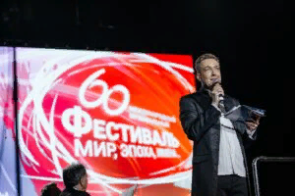
60-й Международный музыкальный фестиваль «Мир, Эпоха, Имена…» (5 марта – 10 апреля)
В программу 60-го Фестиваля вошли мероприятия, посвященные 100-летию образования СССР и 150-летию со дня рождения А.Н. Скрябина («Дни Скрябина»).
В Год культурного наследия народов России в структуру фестиваля включен специальный проект: Всероссийская творческая школа дирижёров народных оркестров, базовым коллективом которой выступил Ульяновский оркестр русских народных инструментов.
На концертных площадках региона выступили известные артисты и молодые исполнители, крупные оркестровые коллективы из Москвы, Санкт-Петербурга, Уфы.
В рамках фестиваля реализованы музейно-выставочные проекты: совместный проект Мемориального музея А.Н. Скрябина (Москва) и Ленинского мемориала, посвящённый 150-летию великого русского композитора, включающий две тематические и передвижную выставку «Скрябин! Запомните это имя!».; выставочный проект «Ерохин. Легенда мотоспорта СССР».
В 2022 году: фестивальная программа включала в себя 24 концерта/15561 слушателей.
Площадки фестиваля: г. Ульяновск, г. Димитровград, муниципальные образования: Новоспасский, Сенгилеевский, Мелекесский, Базарносызганский, Николаевский, Старомайнский, Вешкаймский, Чердаклинский, Сурский, Радищевский, Майнский, Кузоватовский, Тереньгульский районы.
Приглашённые творческие коллективы: Государственная академическая симфоническая капелла России п/у народного артиста России Валерия Полянского, Национальный академический оркестр народных инструментов России имени Н.П. Осипова п/у народного артиста России Владимира Андропова
Приглашённые солисты: пианисты - народный артист России Денис Мацуев (Москва), Алексей Чернов (Москва), органист - народный артист Республики Башкортостан Владислав Муртазин, Аргишти Арутюян (дудук, Санкт-Петербург), Евгений Южин (тенор, Санкт-Петербург); Владимир Кошевой (актёр театра и кино, Москва), Пётр Татарицкий (актер театра, ведущий), лауреат Премии Москвы, лауреат Российской национальной премии «Овация».
Также приняли участие коллективы и артисты Ленинского мемориала, 6 дирижёров, 24 солиста (Москва, Санкт-Петербург, Уфа).
Почётные гости фестиваля: Цеп Анатолий Иванович, заслуженный работник культуры России, заведующий отделом музыкального искусства Государственного Российского Дома народного творчества им. В.Д. Поленова, Ершов Кирилл Владимирович, профессор кафедры дирижирования Саратовской государственной консерватории имени Собинова
В рамках фестиваля искусства народов Большой Страны
22.09.2022. Дворец дружбы народов «Губернаторский». К 100-летию СССР. «Фестиваль искусства народов Большой Страны». «Наследники Сибири». Государственный академический Омский русский народный хор, 501 чел.
В рамках проекта «Летняя молодежная оркестровая академия на Волге»
06.08.2022. Усадьба семьи Ульяновых. 18.30. Проект «Летние музыкальные сезоны в Усадьбе». При поддержке Фонда президентских грантов. Неслучайные встречи. Молодёжный русский оркестр Поволжья (Тольятти). Художественный руководитель и главный дирижёр – заслуженный артист Самарской области Василий Кормишин (Тольятти). Михаил Тоцкий, дирижёр, солист (баян), заслуженный артист Республики Карелия, 217 чел.
В рамках Всероссийского проекта «Великое искусство Гнесинцев»
При поддержке Президентского фонда культурных инициатив
23.10.2022. Дворец творчества детей и молодёжи. 17.00. Всероссийский проект «Великое искусство Гнесинцев», победитель конкурса грантов Президентского фонда культурных инициатив
Ульяновский государственный оркестр русских народных инструментов. Художественный руководитель и главный дирижёр Артём Белов. Владимир Шкуровский (дирижёр, Москва), художественный руководитель и дирижёр Русского народного оркестра «Душа России» Российской академии музыки им. Гнесиных. Маргарита Долгоненкова (сопрано), 132 чел.
В рамках проекта Санкт-Петербургского Дома музыки «Музыкальная сборная России»
27.11.2022. Бородин&Чайковский. Дворец творчества детей и молодёжи. 17.00. Ульяновский государственный академический симфонический оркестр «Губернаторский». Главный дирижёр Эдуард Дядюра. София Яковенко (скрипка, Москва), лауреат международных конкурсов, солистка Санкт-Петербургского Дома музыки, 242 чел.
04.12.2022. Дворец творчества детей и молодёжи. 17.00. Ульяновский государственный академический симфонический оркестр «Губернаторский». Художественный руководитель и дирижёр Андрей Данилов. Фёдор Амосов (виолончель, Москва), лауреат международных конкурсов, солист Санкт-Петербургского Дома музыки, 257 чел.
В рамках Всероссийского проекта Санкт-Петербургского Дома музыки «Река талантов»
20.10.2022. Дворец творчества детей и молодёжи. 16.00. Ульяновский государственный академический симфонический оркестр «Губернаторский». Дирижёр – победитель I Всероссийского музыкального конкурса, художественный руководитель и главный дирижёр Новосибирского академического симфонического оркестра Димитрис Ботинис. Солисты – участники проекта, лауреаты международных конкурсов: Георгий Гринемайер (труба, Москва), София Мехоношина (кларнет, Москва), Лейсан Казакбаева (фортепиано, Казань), 345 чел.
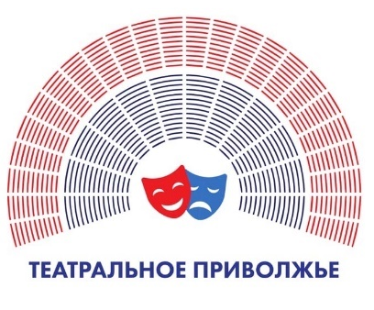
28 апреля 2022 года в Ижевске в Государственном национальном театре Удмуртской Республики состоялась торжественная церемония награждения победителей Фестиваля «Театральное Приволжье» (трансляцию осуществлялась на федеральном портале Культура.рф).
Ульяновскую область в финале фестиваля представили сразу два коллектива, одержавших победу в региональном этапе: театр «ТриэН» Чердаклинского центра дополнительного образования детей со спектаклем «Весна 45-го» по пьесе Андрея Гуркова и объединение народных театральных коллективов ТМФ «Фрагмент» и ДЮТ «Дебют» – театр «Верю», действующий на базе ульяновского Дома культуры «Строитель», со спектаклем «Как ставится пьеса» по произведению Карела Чапека.
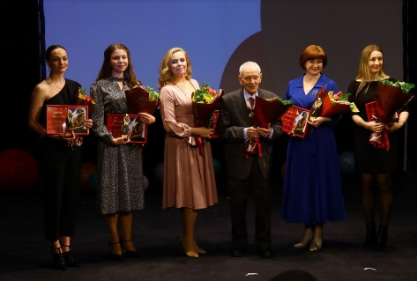
С 21 по 27 марта 2022 года Ульяновский драматический театр имени И.А.Гончарова проводил XVI Фестиваль театров Ульяновской области «Лицедей-2022», в рамках которого прошел конкурс среди самодеятельных коллективов на получение Специальной премии имени народного артиста России, лауреата Государственной премии РФ и Международной театральной премии К.С.Станиславского Ю.С.Копылова. Лауреатами премии стали Земский театр р.п.Чердаклы Ульяновской области – за спектакль «Пять сестер и Ванька-встанька» (режиссер – Наталья Шубина) и Театр «ABSURDUS» за спектакль «Предчувствие действий зла» (режиссер – Павел Солдатов). Перечень победителей в Приложение 13. В конкурсной программе фестиваля приняло участие 10 коллективов с лучшими премьерами предыдущего года. По итогам было вручено 35 творческих премий в традиционных номинациях Фестиваля, в том числе – 8 специальных премий жюри за спектакли и отдельные актерские работы. Гостями фестиваля стали актёр театра и кино Владимир Кошевой и актриса Государственного академического театра имени Евг.Вахтангова (Москва) народная артистка России Юлия Рутберг.
С 20 по 24 мая 2022 года прошел Международный фестиваль театров кукол «Муравейник», в котором Ульяновский театр кукол показал спектакль «Волк, Коза и Козлята» в постановке лауреата Национальной театральной премии «Золотая маска» Владимира Бирюкова.
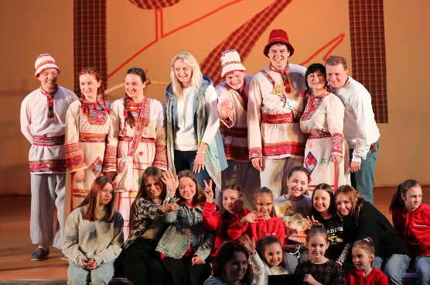
С 20 по 22 мая 2022 года коллектив Театра юного зрителя (NEBOLSHОГО ТЕАТРА) принял участие в III Литературном фестивале «На родине
П.И. Чайковского». NEBOLSHOY ТЕАТР выступил в городах Удмуртской Республики – Воткинск и Сарапул, а также селе Шаркан. Более 1000 зрителей смогли посмотреть спектакль «Как Лопшо человеком стал» на родине персонажа удмуртских сказок.

С мая по декабрь проходил II Межрегиональный фестиваль профессиональных коллективов народного творчества «Широкая Волга».
С 24 по 28 мая 2022 года прошёл XIII Международный фестиваль кино- и телепрограмм для семейного просмотра «От всей души» имени Валентины Леонтьевой.
В июне NEBOLSHOY ТЕАТР представил спектакли «ЖИЛИ-БЫЛИ от Волги до Сибири» и «Детям о Петре Великом» на VI Всероссийском фестивале театрального искусства для детей «Сказочное королевство» в городе Севастополе. По итогам фестиваля спектакль «ЖИЛИ-БЫЛИ от Волги до Сибири» (режиссер Марина Корнева) стал победителем в номинации «Королевская верность» за преданность народным традициям, объединяющим людей.
7 июня 2022 года, в день 350-летия со дня рождения Петра I NEBOLSHOY ТЕАТР
и фонд «Премьера» стали участниками ХХIV Международного фестиваля античного искусства «БОСПОРСКИЕ АГОНЫ» в городе Керчь. В рамках фестиваля с большим успехом был представлен интерактивный театральный проект «Детям о Петре Великом».
8 июля 2022 года Ульяновский государственный академический симфонический оркестр «Губернаторский» художественный руководитель и главный приглашённый дирижёр - Фабио Мастранджело принимал участие в Фестивале музыки и искусств «Тремоло» «Все грани классики» (г. Тольятти) солистка Даниэла Скиллачи (сопрано, Италия), La Scala и Римской оперы
20 августа 2022 года в преддверии открытия 21-ого театрального сезона NEBOLSHOY ТЕАТР принял участие в Дне Ульяновской области на V-ом фестивале Русского географического общества в московском парке «Зарядье». Гости события смогли познакомиться с интерактивным театральным проектом «Детям о Петре Великом».
8 сентября 2022 года в Екатеринбурге состоялся XI Международный фестиваль театров кукол «Петрушка Великий», объединивший три страны – Россию, Казахстан
и Турцию. 160 участников из 14 театров представили 15 спектаклей. ОГАУК «Ульяновский областной театр кукол» принял участие в фестивале с показом спектакля «Журавлиные перья».
17 сентября 2022 года Ульяновский драматический театр имени И.А.Гончарова принял участие в XXII Международном Волковском театральном фестивале в Ярославле. На сцене Российского государственного академического театра драмы имени Ф.Г. Волкова ульяновские артисты сыграли спектакль «Капитанская дочка» по повести А.С.Пушкина.
18 сентября 2022 года в рамках Года культурного наследия народов России Фестиваль национальных оркестров России, в котором принял участие Ульяновский государственный оркестр русских народных инструментов (г. Москва Большой зал Государственного Кремлевского Дворца).
В Оренбурге с 23 по 26 сентября в театре кукол «Пьеро» прошёл
X Международном фестивале «Оренбургский арбузник» со спектаклем «Муха-Цокотуха». В нем приняли участие 14 театральных коллективов из нескольких регионов России
и из Армении.
с 20 по 22 октября 2022 года прошёл III Всероссийский фестиваль-конкурс свадебных обрядов «Свадьба в Обломовке».
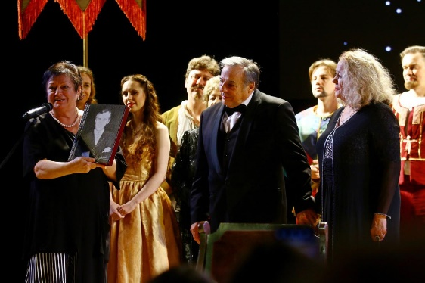
С 1 по 6 ноября Ульяновский драматический театр имени И.А.Гончарова провёл Первый Всероссийский театральный фестиваль памяти народного артиста РФ Юрия Копылова. Фестиваль посвящен 80-летию со дня рождения выдающегося российского режиссера народного артиста РФ, лауреата Государственной премии РФ и Международной премии К.С.Станиславского Юрия Семеновича Копылова, в течение 25 лет возглавлявшего Ульяновский театра драмы и создавшего уникальный театральный коллектив, известный на всем пространстве театральной России и за рубежом, основателя региональной актерской школы. Участие в нем приняли звезды театра и кино, начинавшие свой путь на ульяновской сцене под руководством Юрия Копылова: народный артист России, лауреат Государственной премии РФ Валерий Шейман, заслуженные артисты России Валентина Савостьянова, Александр Никулин, Денис Юченков; мастера сцены – соратники Юрия Копылова, которые сегодня служат в Ульяновском драматическом театре: народная артистка России Зоя Самсонова, заслуженные артисты России Ирина Янко, Михаил Петров, заслуженный работник культуры Ульяновской области Людмила Даньшина, а также – молодые звезды труппы, ученики Юрия Копылова. Свои постановки представили театры из Орла, Владимира, Москвы.
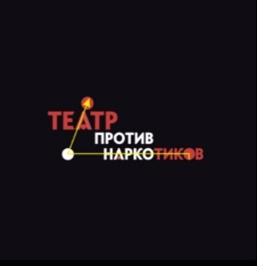
18 ноября сцене Ульяновского драматического театра им. И.А.Гончарова состоялся Межрегиональный фестиваль самодеятельных коллективов «Театр против наркотиков». Конкурсные работы представили театральные студии из Республик Удмуртии и Мордовии, а также – из Ульяновска, Димитровграда и ряда районов Ульяновской области. Работы участников Фестиваля пополнили «Базу профилактических материалов», направленную на работу по предупреждению распространения наркозависимости в молодежной среде. Перечень победителей в Приложении 13.
12 декабря 2022 года в рамках проекта «Русский балет навсегда» при поддержке Президентского фонда культурных инициатив 85-летию со дня рождения великого танцовщика ХХ века Мариса Лиепа прошёл балет-гала «Мой отец Марис Лиепа», в которм его дочь Илзе рассказала о своём отце, а её друзья – звёзды мирового балета – исполнили номера из самых известных спектаклей, в которых участвовал Марис.
Гасрольные мероприятия
13.01.2022 года ОГАУК «Ульяновский драматический театр им.И.А.Гончарова» принял участие в проекте «Театральная провинция» в г. Москва. В Центральном Доме Актера имени А.А.Яблочкиной, состоялся показ спектакля «Оскар и Розовая дама» Ульяновского драматического театра имени И.А.Гончарова. Зрителями стали 62 человека.
9 апреля 2022 года в Казанском Концертном Зале «Чулпан» Состоялся Сольный Концерт Государственного ансамбля песни и танца «Волга».
13 мая 2022 года к 220-летию Министерства иностранных дел России, к 30-летию установления дипломатических отношений между Россией и Арменией состоялся авторский вечер – «Музыка дипломатия музыка» Прозвучали произведения проекта «Музыка – универсальный язык мира» Давида Мнацаканяна (Москва), дипломата, композитора в исполнении Ульяновского государственного академического симфонического оркестра «Губернаторский» художественный руководитель – Фабио Мастранджело, Дирижёр – заслуженный деятель искусств Армении Рубен Асатрян (Ереван), солист - Андрей Бараненко (г. Санкт-Петербург), солист и ведущий - Михаил Сегельман, музыкальный критик, пианист, член Союза журналистов России.
С 20 по 26 июня 2022 г. в рамках федерального проекта «Большие гастроли» Ульяновский драматический театр им.И.А.Гончарова принял на своей сцене Первый русский театр из Ярославля.
28 сентября и 15 октября 2022 г. – на сцене Ульяновского драматического театра гастролировал Государственный музыкальный театр им. Яушева (г. Саранск)
28 сентября 2022 г. театр показал «Капитанскую дочку» А.С.Пушкина на сцене Российского академического Молодежного театра в Москве.
В рамках мероприятий, посвящённых Дню нефтяника 3 сентября 2022 года, состоялись гастроли Ульяновского государственного духового оркестра «Держава» в г. Альметьевск.
19 сентября 2022 года Ульяновский государственный оркестр русских народных инструментов в г. Москва на сцене Российского государственного университета имени А.Н.Косыгина с концертной программой «Неформат».
1 – октября 2022 года состоялись гастроли Ульяновского государственного академического симфонического оркестра «Губернаторский» в г. Саранск и г. Пензу
с концертной программой «Симфоническое кино». Гитарист легендарной группы «Кино» Юрий Каспарян и Александр Цой cсовместно с большим симфоническим оркестром Ульяновска под управлением Андрея Данилова представляли зрителям программу,
в которую вошли лучшие песни Виктора Цоя в оригинальной симфо-роковой интерпретации. Охват 1000 человек.
15 октября 2022 года состоялись Гастроли Государственного музыкального театра им. И.М. Яушева с музыкальной комедией «Тетушка Чарли» О. Фельцман, охват зрителей - 588 человек. Либретто к спектаклю написано Юлием Хмельницким по мотивам пьесы-фарса английского драматурга Брендона Томаса «Тётка Чарлея». Стихи в музыкальных номерах принадлежат Роберту Рождественскому.
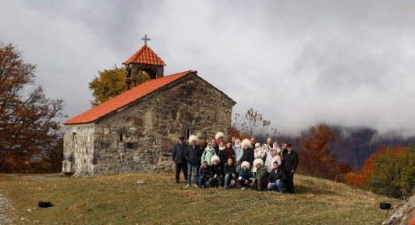
С 25 по 28 октября 2022 года состоялись гастроли Ульяновского Театра юного зрителя «NEBOLSHOY ТЕАТР» в г. Цхинвал Республики Южная Осетия. Принимающей площадкой выступил Юго-Осетинский государственный театр им. К. Л. Хетагурова. Гастроли были открыты 25 октября спектаклем «История одного похищения».

4 ноября 2022 года, в рамках культурно-гуманитарной миссии, в составе делегации от Ульяновской области Государственным ансамблем песни и танца «Волга» имени Владимира Андреевича Ионова в честь Дня народного единства был дан сольный концерт в Лутугинском районе ЛНР - подшефном регионе Ульяновской области.
25 ноября 2022 года на сцене Ульяновского драматического театра имени И.А.Гончарова состоялись «Большие гастроли» Донецкого государственного академического театра оперы и балета им. А.Б. Соловьяненко. Коллектив представил балет в двух действиях «Тысяча и одна ночь».

Конкурсные мероприятия
С 1 февраля по 15 мая 2022 года прошёл IV Межрегиональный творческий конкурс «Молодое слово России».
С 25 по 30 апреля 2022 года в Димитровградском музыкальном колледже в рамках программы «Молодые дарования» состоялся I Всероссийский музыкальный конкурс «Юный виртуоз». Конкурс проводился при содействии Казанской государственной консерватории им. Н.Г. Жиганова». Приняли участие более 170 человек из 7 регионов России: Республики Татарстан (г. Казань, Набережные Челны), Чувашской Республики (г. Чебоксары), Республики Мордовия (г. Саранск), Свердловской области (г. Екатеринбург), Саратовской области
(г. Балаково), Самарской области (г. Самара, Тольятти), Ульяновской области (г. Ульяновск, Димитровград, п. Мирный, с. Новосёлки). Среди участников конкурса были
23 студента Димитровградского музыкального колледжа. На конкурсных прослушиваниях побывало более 200 слушателей – жителей Димитровграда и других городов России.
4 ноября 2022 года прошел во Дворце дружбы народов «Губернаторский» Гала-концерт VIII Всероссийского конкурса исполнителей русской песни «Поющая Россия». В конкурсе принимали участие из Московской, Саратовской, Оренбургской, Самарской, Кировской областей, Чувашской Республики, Пермского края (1200 зрителей)
Библиотечные/литературные мероприятия
25 февраля 2022 года в Ульяновской областной научной библиотеке
имени В.И. Ленина прошла межрегиональная научно-практическая конференция «Чтение в кубе – писатель, библиотекарь, читатель» посвящённая актуальным проблемам чтения. Конференция позволила 150 экспертам из 25 регионов (Санкт-Петербург, Москва, Псков, Краснодар, Саранск и др.) поделиться опытом работы по актуальным проблемам поддержки чтения, обсудить особенности работы в данном направлении в цифровую эпоху, современные методики приобщения к чтению, формы развития навыков читательской и медийно-информационной грамотности.
15 апреля 2022 года во Дворце книги прошла торжественная церемония закрытия ХIХ Областной выставки-конкурса издательской продукции «Симбирская книга – 2021» (выставка работала с 5по 15 апреля 2022 года). В рамках Симбирской книги прошло 23 мероприятия во Дворце книги и 42 презентации в 20 муниципальных образованиях Ульяновской области. Лауреаты конкурса были отмечены дипломами и памятными медалями в 13 номинациях (Приложение 12).
5 июня 2022 года в Языковском парке состоялся 54-й Всероссийский Пушкинский праздник поэзии.
Были подведены итоги XVI Открытого межрегионального литературного молодежного конкурса «Друзья по вдохновенью», в котором приняли участие молодые литераторы из Санкт-Петербурга и Ленинградской области, Ярославля, Нижнего Новгорода, Москвы, Саранска, Северобайкальска, Алатыря, Сеула (Республика Корея), Ульяновской областей.
С 15 по 18 июня года прошла VII Международная научная конференция, посвященная 210-летию со дня рождения И.А. Гончарова, в которой приняли участие более 70 учёных – исследователей жизни и творчества писателя из 20 регионов России, а также Республики Беларусь, Республики Молдова, Венгрии, Германии, Китая и Японии (онлайн).
9 октября 2022 года в Аксаковке, в рамках Аксаковских октябрин, состоялся онлайн-форум юных дарований, на который собрались лучшие из лучших – победители и призёры IV (XX) Всероссийского творческого конкурса «Аленький цветочек». А также их наставники-педагоги, родители, члены жюри конкурса. Более 600 детей и подростков из Самарской, Саратовской, Омской, Ульяновской областей и Донецкой народной республики приняли участие в конкурсе в этом году. За время реализации конкурса участниками стали более 15 тысяч талантливых ребята из Республик Удмуртия, Татарстан, Башкортостан, Чувашия, Карачаево-Черкессия, Камчатского, Приморского и Ставропольского краёв, Ульяновской, Ивановской, Московской, Нижегородской, Самарской, Саратовской, Амурской, Воронежской, Московской, Тульской, Ярославской, Владимирской областей.
Музейные и архивные мероприятия
11 марта 2022 года в Ульяновске открылась выставка «Волжская Рокада – Трудовой подвиг народа». Экспозиция представлена в фойе 1 этажа Дворца книги в рамках проведения IV Архивного фестиваля «Архивный хронограф».
31 марта 2022 года в Ульяновском областном краеведческом музее
им. И. А. Гончарова состоялась межрегиональная научная конференция «Итоги краеведческого года. История и современность Среднего Поволжья». Участниками конференции стали сотрудники музеев, архивов и библиотек, преподаватели учебных заведений, краеведы из Ульяновской, Самарской, Саратовской, Нижегородской областей, республик Татарстан и Марий Эл. В рамках конференции состоялась презентация 19-го выпуска сборника «Краеведческие записки». Основу сборника 2022 г. составили выступления, прозвучавшие на конференциях «Итоги краеведческого года. История
и современность Среднего Поволжья», состоявшихся в 2020 и 2021 гг.
С 3 марта по 18 апреля 2022 года в выставочном зале Историко-мемориального центра-музее И. А. Гончарова — филиала Ульяновского областного краеведческого музея работала выставка «По купринским местам».
Выставочный проект ГБУК «Объединение государственных литературно-мемориальных музеев Пензенской области» демонстрировался в Ульяновске в рамках национального проекта «Культура» и Соглашения о сотрудничестве между Объединением государственных литературно-мемориальных музеев Пензенской области и Ульяновским областным краеведческим музеем имени И. А. Гончарова. В создании проекта приняли участие фотохудожники Пензы, Балаклавы, Гатчины, Санкт-Петербурга и Москвы.
С 21 по 30 апреля 2022 года работала выставка «Ленин и время» Ленинского мемориала экспонировалась в филиале Россотрудничества в Китайской народной республике, в г. Пекине. Выставочная экспозиция состояла из 30 выставочных стендов, видеоэкскурсии по выставке на русском и китайском языках.
С 23 августа по 5 сентября 2022 года состоялась Международная резиденция художников «Мельница II» – это уникальный проект Молодежного центра современного искусства, направленный на развитие и поддержку современного творчества молодых художников в провинции.В рамках проекта работало 6 свободных мастерских. Направления: авторская фотография, кураторские практики, живопись, саунд-дизайн и музыкальные эксперименты, трансдисциплинарные городские исследования в области архитектуры, ситуативный реализм. Также в рамках проекта подписано 5 соглашений: архитектурная компания «Простор» г. Ульяновск, институт «БАЗА» г. Москва, Фонд «Будущее время»
г. Москва, Центр современного искусства им. Сергея Курёхина г. Санкт-Петербург, фонд поддержки и развития современного искусства «art.coordinate» г. Санкт-Петербург.
С 5 августа по 30 сентября совместно с Фондом поддержки и развития современного искусства «art.coordinate» (Санкт-Петербург) реализован выставочный проект авторской фотографии «IMPULSUS». Общее количество участников: 215.
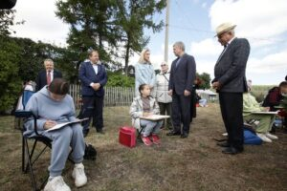
С 3 по 5 сентября 2022 года проведена ХII Международная ассамблея художников «Пластовская осень - 2022» В этом году «Пластовская осень» посвящена 350-летию села Прислониха – родины Аркадия Пластова и сохранению художественного наследия культуры народов России, национальной идентичности, воспитанию гордости за многонациональные вековые традиции великой страны.
В событии приняли участие более
30 исследователей городов Москвы, Санкт-Петербурга, Казани, Чистополя, Нижнего Новгорода, Санкт-Петербурга, Городца. Кирова, Космодемьянска, представители Союза художников России МГУ имени Ломоносова, Российской Академии художеств, Российского НИИ культурного и природного наследия имени Д.С.Лихачёва, Университета Таусона в США.
14 октября 2022 года состоялось закрытие Межрегионального патриотического марафона «Рубежи Победы». Финальные мероприятия состоялись в Центре креативных компетенций «Патриот». Почётными гостями стали Глава Чувашской Республики Олег Николаев и министр культуры, по делам национальностей и архивного дела Чувашской Республики Светлана Каликова. Ключевым событием была межрегиональная научно-практическая конференция, посвящённая вопросам строительства оборонительных рубежей
и транспортных узлов в Поволжье в годы Великой Отечественной войны. Она проводилась при поддержке Президентского фонда культурных инициатив. География участников охватывает Республики Чувашия, Башкортостан, Марий Эл, Удмуртия, Ульяновскую
и Самарскую области, Екатеринбург, Пермь.
Национальные мероприятия
21 февраля 2022 года, в Международный день родного языка, проведены мероприятия Международной Акции «Наши истоки. Читаем фольклор», инициированной Ульяновским фондом поддержки детского чтения и Ульяновской областной библиотекой для детей и юношества имени С.Т.Аксакова. В этом году в акции приняли участие
3 субъекта международного уровня: ДНР, ЛНР и Приднестровская Молдавская республика; 39 субъектов РФ, 15 тысяч участников, проведено более
2 тысяч мероприятий по фольклору народов России и мира.
17 – 18 июня года Ульяновск принял федеральный татарский праздник «Сабантуй 2022».
Завершилась программа всероссийских и международных событий отрасли
19 декабря 2022 года визитом официальной делегации Ульяновской области
в Республику Марий Эл. В рамках визита произведён осмотр и обсуждение перспектив сотрудничества Школ креативных индустрий Ульяновской области и Республики Марий Эл, также подписано соглашение о Сотрудничестве между учредителями Школ креативных индустрий Ульяновской области и Республики Марий Эл.

Новые регионы: Лутугино.
В рамках сотрудничества государственных учреждений культуры с учреждениями культуры Лутугинского района в 2022 году проведено 11 мероприятий, в том числе 10 онлайн мероприятий и 1 мероприятие с выездом в Лутугино.
Кроме того, направлены:
-901 книга 2020-2022 лет изданий для пополнения книжного фонда библиотек Лутугинского района.
- 20 комплектов канцелярских товаров для детей работников культуры
- 5 комплектов детских спортивных костюмов
- 2 скрипки и 7 гитар для детей «Лутугинская музыкальная школа им. А.П. Тертычного».
- 10 комплектов художественных принадлежностей одарённым детям г. Лутугино на сумму 10 тысяч рублей (кисти, краски -гуашь, акварель, акрил, альбомы, палитры).
Плодотворнее всего работа с территорией ведется методическими центрами по видам деятельности – библиотечное дело, архивное дело и дополнительное образование в сфере искусства.
В октябре 2022 года Методическими центрами Ульяновской области проведён анализ сети учреждений Лутугино для выявления и взаимодействия по конкретным проблемам деятельности учреждений культуры Лутугино.
Справочно: в Лутугинском районе имеются три вида учреждений: - ГУ ДО ЛНР «Лутугинская музыкальная школа им. А.П. Тертычного» (1 сетевая единица)- Центральная районная библиотека и 32 сельских филиала; - районный архив (1); - Районный Дом культуры и 24 сельских филиала.
Методическими материалами и консультациями профильных учреждений Лутугинского района обеспечены все учреждения территории, такая работа выстроена и ведётся на регулярной основе в рабочем порядке, в зависимости от потребностей и запросов.
За прошедший период направлено более 20 документов методического характера для использования в работе, стандартизации услуг и подготовки документов творческого и нормативного характера.
Учреждениям культуры Лутугинского района направлены Методические материалы по оформлению стендов с государственной символикой на входной зоне учреждений культуры.
Ключевые мероприятия:
-19 октября 2022 года Дворцом книги проведена онлайн – встреча специалистов отделов по координации деятельности библиотек области Дворца книги и Областной библиотеки для детей и юношества имени С.Т.Аксакова и Лутугинской централизованной библиотечной системы с целью уточнения информации по организации библиотечного обслуживания жителей Лутугинского района
- 25 октября в 10.00 (мск) состоялась онлайн консультация Аксаковки на тему: «Продвижение чтения в детской библиотеке: формы, способы, методы» для библиотекарей Лутугинской районной библиотеки для детей и библиотек-филиалов, обслуживающих детское население.
- 26 октября 2022 ГАУ ДО «Губернаторская школа искусств для одарённых детей» для учащихся отделения народных инструментов Лутугинской музыкальной школы прошёл мастер – класс по гитарному искусству Андрюхина Сергея Александровича, лауреата всероссийских и международных конкурсов. Мастер – класс проведен с использованием дистанционных технологий.
- 28 октября 2022 года во «Дворце книги – Ульяновской областной научной библиотеке имени В.И.Ленина» состоялся День профессионального общения библиотечных работников Ульяновской области с коллегами Лутугинской централизованной библиотечной системы. Рассмотрены вопросы: о традиционных книжных выставках, современной выставочной деятельности как важнейшей части программы по созданию положительного имиджа библиотеки. В работе приняла участие заведующий отделом культурных программ Российской Государственной Библиотеки Искусств (г.Москва) Шумянцева Е.Е. с лекцией «Поиски и находки. Раскрытие и пополнение фондов в процессе выставочной работы».
- С 24 по 28 октября на базе РДК и 4-х филиалов: «Успенский городской дом культуры», «Ольховский городской дом культуры», «Глафировский сельский клуб», «Роскошнянский сельский дом культуры». Ульяновский краеведческий музей провёл лекцию «В.П. Ивашев. Герой Очакова и Измаила». Количество зрителей составило 168 человек.
ОГАУК «УльяновскКинофонд» в управление культуры Лутугинского района направлен видеоролик по Дню народного единства, подготовленный специалистами ОГАУК «УльяновскКинофонд».
С 31 октября до 1 ноября Ульяновский краеведческий музеем передана Лекция «Голоса птиц» для детей из клубных формирований РДК. Демонстрация проведена на базе РДК и 3-х филиалов: «Западнянский сельский клуб», «Сутоганский дом культуры», «Каменский сельский клуб». В течение прошедшей недели лекция демонстрировалась еще в 7 филиалах: «Новопавловский сельский клуб», «Врубовский городской дом культуры», «Фабричненский сельский дом культуры», «Македоновский сельский дом культуры», «Иллирийский сельский клуб», «Беловский городской дом культуры». Количество зрителей составило 179 человек. В преддверии «Ночи искусств» передан Мастер-класс «Домашний театр теней» с демонстрацией в РДК 4 ноября.
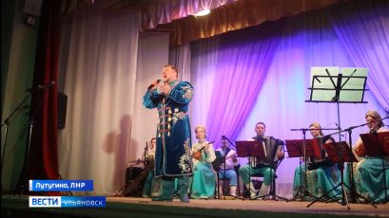
3 ноября состоялся Праздничный концерт ГАПиТ «ВОЛГА» в Районном доме культуры Лутугино, посвящённый Дню народного единства. В рамках мероприятия вручены музыкальные инструменты (2 скрипки и 6 гитар) учащимся «Лутугинская музыкальная школа им. А.П. Тертычного», это дети, проявляющие способности и дети из малообеспеченных семей.
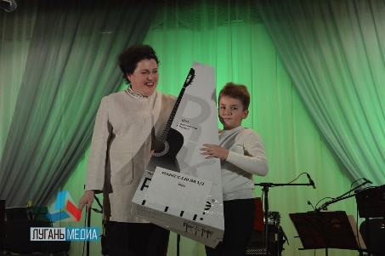
В торжественном мероприятии и поздравлении жителей приняла участие Министр искусства и культурной политики Сидорова Е.Е., режиссёр концерта - руководитель Государственного ансамбля Колтун А.В., ведущий ведущий Владислав Витковский.
4 ноября 2022 года в Торжественном зале Дворца книги состоялся литературно-музыкальный вечер патриотической поэзии «С Россией в сердце», приуроченный к Дню народного единства. В программе презентация Антологии современной патриотической поэзии «ПоZыVной – Победа!», изданной столичным издательством «Вече» по инициативе Союза писателей России и при поддержке Президентского Фонда культурных инициатив, в которой участвовали ульяновские авторы, презентованы также сборники «Стихи из огня» и «Порохом пропахшие строки». В вечере приняли участие ульяновские поэты и музыканты, авторы Лутугинского ЛИТО «Луганчик», поэты Луганской народной республики прислали свои видеопоздравления и прочитали стихи. Кроме того, приняли участие писатели регионального отделения Союза писателей России в Республике Татарстан, писатели Чувашской Республики, библиотекари муниципальных образований Ульяновской области.
4 ноября 2022 г. в Аксаковке был открыт пункт сбора книг от жителей для читателей библиотек Лутугинского района Луганской народной Республики. В дар принималась новая или изданная не ранее 2020 года литература. По итогам акции собрано 98 книг, которые будут переданы детским библиотекам Лутугинского района.
4 ноября в День народного единства в Музее Пластова состоялась Благотворительная акция «ПОСЫЛКА ДОБРА». Коллектив Ульяновского областного художественного музея совместно с семьей народного художника СССР Аркадия Пластова собрал художественные принадлежности одарённым детям г. Лутугино на сумму 10 тысяч рублей. Кроме того, художественные альбомы, изданные музеем, музейные сувениры (обложки на паспорт, мольберты) Акция прошла на фоне выставки работ участниц Международного пленэра 2022 года из ДНР Мохий Елены, Дереза Виктории. Художественные принадлежности направлены адресату Почтой России.

6. ФОНД «УЛЬЯНОВСК – КУЛЬТУРНАЯ СТОЛИЦА»

Фонд «Ульяновск – культурная столица» (далее – Фонд) в 2022 году отметил 10- летие со дня формирования.
Сегодня Фонд ведёт активную политику
по поддержке творческих инициатив и активации креативного потенциала жителей региона, проводит проектные и образовательные семинары, дискуссионные площадки, а также занимается мероприятиями всероссийского и международного уровней, направленными на развитие культуры, творческих индустрий и продвижение Ульяновской области через культуру.
Ключевые направления работы Фонда:
– Кластер творческих индустрий Ульяновской области
– Центр социальных инноваций в сфере культуры Ульяновской области
– Международная деятельность
– Издательская деятельность
Ключевые достижения, благоприятствующие всероссийской и международной активности Ульяновской области в 2022 году
- I международная Арт-резиденция креативных индустрий в Ульяновской области вошла в топ-10 «Лучшие молодёжные проекты в сфере креативных индустрий»
из 500 проектов, представленных 67 регионами России.
- По итогам Национальной премии в области событийного туризма «Russian event awards-2022» программа творческой кооперации «Креативные города ЮНЕСКО стран БРИКС: Art together» стала победителем в номинации «Лучшее событие в формате онлайн».
- По итогам рейтинга НИУ ВШЭ 2022 года Ульяновская область вошла в топ-20 регионов по осуществлению государственной политики региона в области креативных индустрий, и в топ-15 регионов по системной поддержке креативных индустрий.
- На 5 федеральных форумах Ульяновская область выступила организатором отдельных площадок по теме креативных индустрий и международного молодёжного сотрудничества по направлению БРИКС.
- С Ульяновской области в России стартовал Фестиваль «Дни Израиля» при поддержке посольства государства Израиль в России.
- Ульяновск первым представил свои креативные бренды на онлайн-витрине WONDERUSSIA.
- Статус изделий народно-художественных промыслов получили 62 изделия трёх промыслов: камнеобработка, деревянная резьба по цветному фону, художественная роспись.
С полной версией отчёта Фонда можно ознакомиться на официальном сайте https://ulkul.ru/about/documents/

6.1. Кластер творческих индустрий Ульяновской области

Это отдельное направление работы фонда, которое направлено на развитие креативной экономики в Ульяновской области. Его основные участники — это творческие бизнесы, профессиональные творческие сообщества, областные и муниципальные учреждения культуры, университеты, учреждения профессионального и бизнес-образования.
Одним из направлений работы Кластера является организация и проведение образовательных программ. В 2022 году проведено 83 образовательных мероприятий (в том числе в онлайн формате), в которых приняли участие 3 047 человека, по сравнению с прошлым годом наблюдается увеличение мероприятий данного направления на 6%. Также наблюдается положительная динамика по количеству событийных проектов, реализованных творческими предпринимателями при поддержке Фонда, и показателем является 16 проектов с участием 39200 благополучателей, что на 4 проекта и 14000 жителей больше показателя 2021 года.
Не менее важным направлением деятельности Кластера является грантовая деятельность и консалтинг творческих предпринимателей и организации в сфере культуры. За 2021 год было направлено 14 заявок , из которых 6 стали победителями, а в 2022 году было поданы 21 грантовая заявка и количество победивших заявок - 5, но сумма привлеченных средств составила более 10 млн. рублей, что выше по сравнению с 2021 г. За 2022 год был проведен грантовый консалтинг для 364 чел. субъектов МСП сферы креативных индустрий, что в 2 раза выше показателя прошлого года.
К качественными результатами деятельности за 2022 год можно отнести такие показатели:
● По итогам заседания экспертного совета по народным художественным промыслам при Министерстве промышленности и торговли Российской Федерации
от 29 ноября 2022 года принято решение зарегистрировать 62 изделия народно-художественных промыслов признанного художественного достоинства камнерезного промысла Ульяновской области, Кузоватовской росписи, Кузоватовской резьбы по цветному фону.
● По результатам проекта «Картирование народно художественных промыслов и ремесел Ульяновской области» выявлено 27 видов ремёсел, 1022 мастера из 24 муниципальных образований региона, выпущен первый атлас и каталог ремесел Ульяновской области, а также сборник лучших ремесленных практик.
● Создание первой ремесленной интерактивной карты Ульяновской области, на которой размещено более 200 ремесленников по различным направлениям промысла.
● Открытие 2 мультибрендовых бутиков Ульяновских брендов «Союз», «Fabrika» в г. Ульяновск и открытие пространства мастеров и ремесленников («МИР»).
● Проведение I Международной Арт-резиденции креативных индустрий, главной целью которой стало развитие и поддержка творцов и креативных бизнесов в условиях коллаборации технологий и творчества в сопровождении успешных экспертов российского и международного уровня.
● Вхождение в 10 лучших проектов конкурса «Лучшие молодежные проекты в сфере креативных индустрий», организованного федеральным агентством по делам молодёжи проекта «I Международная Арт-резиденция креативных индустрий в городе Ульяновске».
● Впервые проведение командой региона на Российской креативной неделе специальной программы — дискуссии «Музыкальная индустрия за границами МКАД: как помочь талантливым и дерзким».
● Заключение соглашение между Федерацией креативных индустрий и фондом «Ульяновск – культурная столица», главная цель которого — сотрудничество в ходе реализации проекта «WONDERUSSIA». 100 креативных брендов из Ульяновской области представили свои продукты на первой российской онлайн-витрине «WONDERUSSIA».
● Содействие открытию Школы креативных индустрий в Ульяновске, образовательного центра, включающего 5 направлений креативных индустрий.
● Проведение 10 треков «Road-Show» - образовательная профориентационная программы для 200 школьников с представителями креативных бизнесов Ульяновской области.
● Запуск интеграционной программы подготовки кадров для лёгкой промышленности Ульяновской области. Её разработчиками выступили Ульяновский техникум отраслевых технологий и дизайна (ОГБПОУ УТОТиД), Ассоциация профессионалов в области лёгкой промышленности и дизайна Ульяновской области (АПОЛПД) и торгово-производственная компания Business Line, а фонд «Ульяновск – культурная столица» стал стратегическим партнёром.
● Проведение II Региональная премия в сфере креативных индустрий «Ульяновская область – креативный регион». Победителями и обладателями специальных призов стали 16 представителей творческих бизнесов, общественных деятелей и менеджеров отрасли и функционеры креативной инфраструктуры Ульяновской области.
● Практики Ульяновской области по развитию креативных индустрий вошли в сборник «RUSSIAN CREATIVE AWARDS: ЛУЧШИЕ СРЕДИ РАВНЫХ».
В Год культурного наследия народов России Фондом реализован ряд значимых проектов в сфере народных художественных промыслов и ремёсел Ульяновской области. Результат масштабной работы - в 2022 году впервые в новейшей истории региона статус народно-художественных промыслов получили три промысла: камнеобработка (бренд «AMMOND» ИП Натариус В.А.), деревянная резьба по цветному фону (р.п. Кузоватово), Кузоватовская художественная роспись (р.п. Кузоватово). У данных промыслов статус «Изделия высокого художественного достоинства» присвоен 62 изделиям решением Минпромторга РФ.
Проект «Картирование народно-художественных промыслов и ремёсел Ульяновской области»
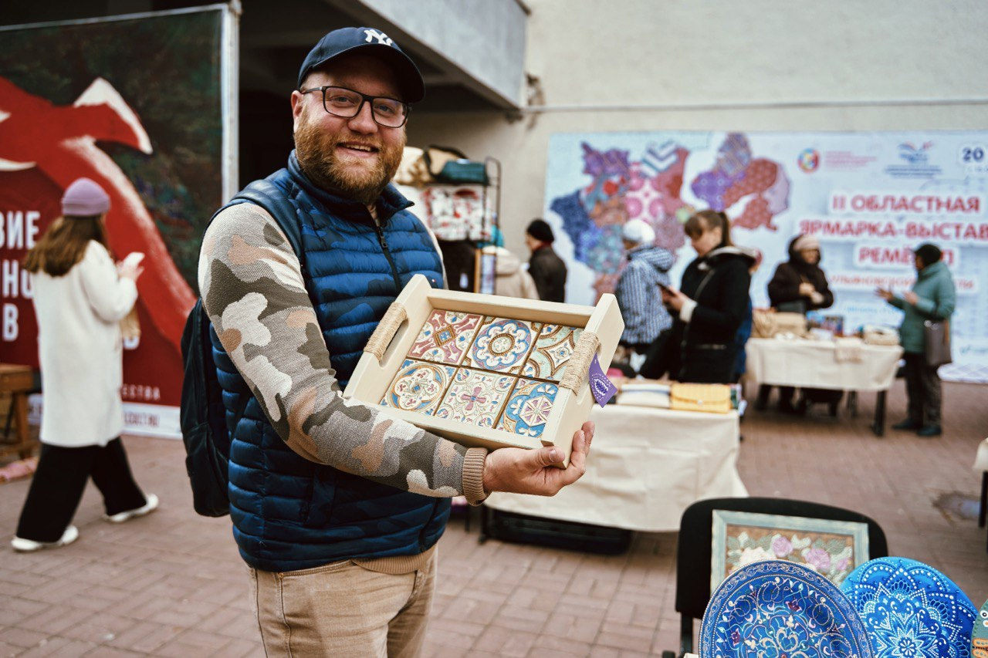
Проект стартовал в июле 2021 года и завершился в августе 2022 г. и был направлен на выявление, описание, визуализацию и формирование перечня народно-художественных промыслов и ремёсел регионального значения с целью сохранения уникальных технологий, популяризации данного направления деятельности среди молодого поколения. В первом этапе проекта велась масштабная работа по сбору информации со всех муниципальных образований региона, за это время командой проекта были обучены ремесленные волонтера и проведены 5 кустовых выездов в районы Ульяновской области. По результатам проведённой работы командой проекта было выявлено 27 видов ремёсел и 1022 мастера из 24 муниципальных образований региона, из этого перечня от Ульяновской области на получение статуса НХП заявилось сразу три ремесла, выпущены «Каталог ремёсел Ульяновской области» (200 экземпляров), «Атлас ремёсел Ульяновской области»(500 экземпляров), «Сборник лучших ремесленных Ульяновской области»(200 экземпляров), сформировано новое направление волонтерской деятельности - ремесленные волонтёры территорий около 250 чел, в качестве поддержки ремесленников проведено 5 региональных ремесленных ярмарок с возможностью бесплатного участия для ремесленников области, с участием в каждой более 30 представителей ремесленного сообщества, с общим количеством посетителей около 30 тыс.чел.
Проект «Интерактивная ремесленная карта Ульяновской области»
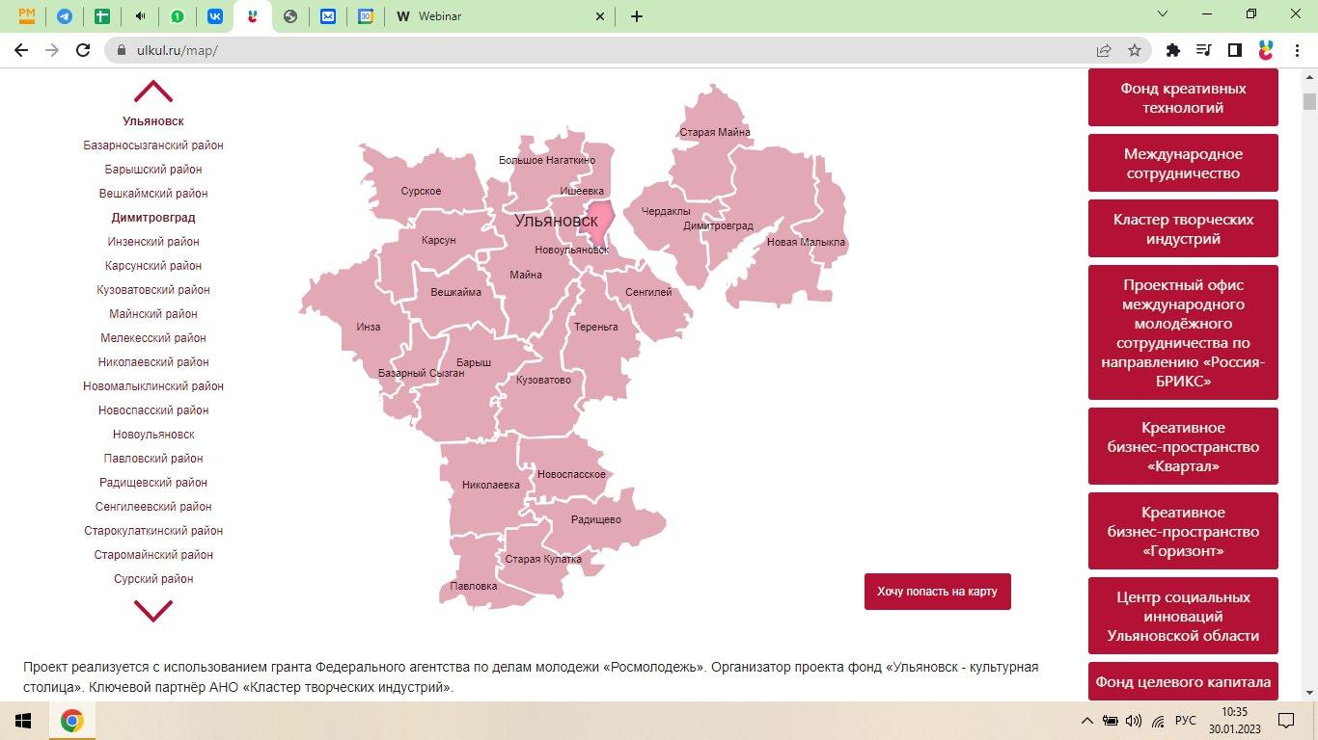
Проект представляет собой программу выявления, описания, визуализации и формирования перечня народно-художественных промыслов и ремёсел регионального значения. Его главная цель заключается в сохранении традиционных народных промыслов и уникальных технологий производства, сложившихся на территории Ульяновской области, популяризации различных ремесленных направлений среди населения и молодого поколения, а также поддержке и развитии малых территорий вместе с держателями данных производств. В рамках инициативы на сайте фонда «Ульяновск - культурная столица» создан электронный ресурс, где собрана информация о ремесленниках региона. Все виды промыслов распределены на карте по направлениям и местам бытования (районам Ульяновской области).
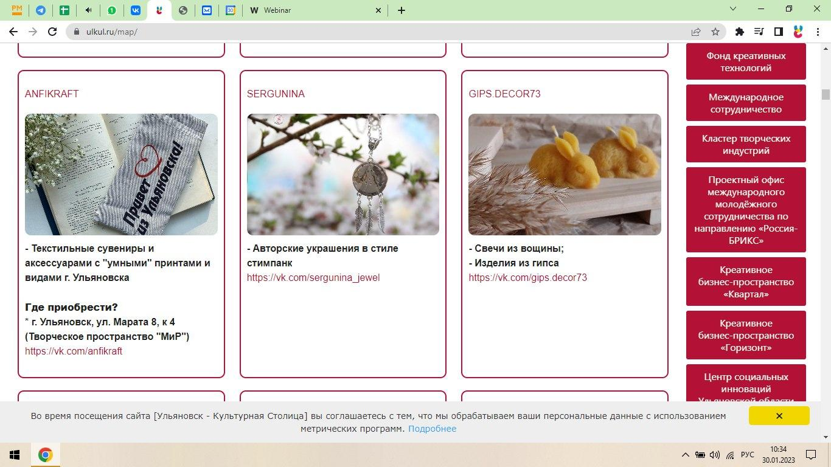
В настоящее время интерактивная карта находится в стадии заполнения, уже более 200 ремесленников предоставили информацию для размещения. Широкой аудитории в 2023 году будут доступны следующие данные: название бренда/организации, описание её деятельности или ремесла, особенности производства, с какими материалами работает мастер, информация об ассортименте, адрес и контакты для связи.

6.2. Центр социальных инноваций в сфере культуры Ульяновской области

Основная деятельность Центра социальных инноваций в сфере культуры и креативных индустрий Ульяновской области в 2022 году направлена на практическую и организационную помощь культурным институциям и творческим сообществам в проектировании и внедрение инноваций в практическую деятельность, получение новых компетенций, изменение социокультурной инфраструктуры муниципальных образований. Так в 2022 году в деятельность, связанную с социокультурным развитием и сферой креативных индустрий в МО вовлечено 14 муниципалитетов Ульяновской области. Грантовую поддержку в этом году при участии в конкурсах получили 3 проекта с количеством благополучателей 3150 чел.
В 2019 году в пяти муниципалитетах региона на базе социально-культурных учреждений муниципальных образований Ульяновской области были созданы креативные пространства «Третье место» (Барышский, Тереньгульский, Вешкаймский, Кузоватовский и Инзенский районы).
«Третьи места» в 2022 году это:
- более 15 000 участников творческих активностей;
- 18% новая целевая аудитория сельских ДК;
- 5 флагманских проектов сети;
- свыше 300 мероприятий сети креативных пространств;
- арт-резиденция на базе Дома инженеров в р.п. Измайлово Барышского района (как самостоятельное частно-общественное инфраструктурное пространство).
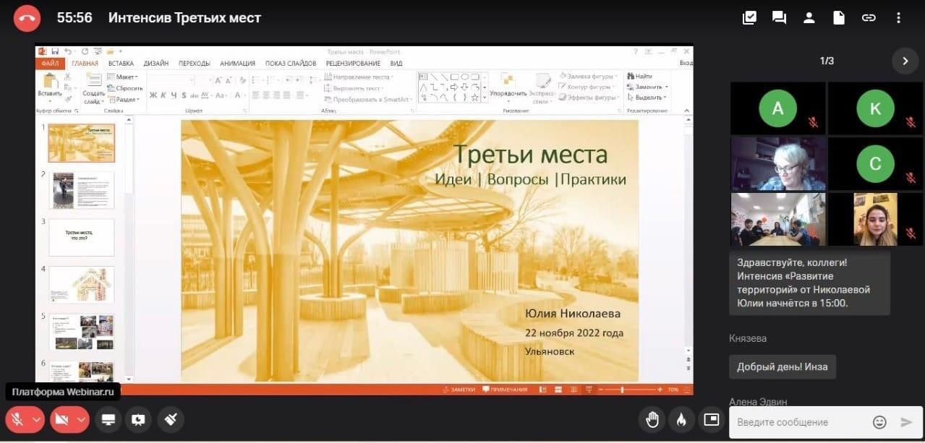
Во второй половине 2022 года началась работа по расширению сети креативных пространств на базе социокультурных организаций и учреждений в муниципальных образованиях, которые в дальнейшем станут площадками неформального дополнительного образования для работников культуры муниципалитета, особенно молодого возраста. На территории региона будут созданы еще пять новых «Третьих мест», которые начинают появляться в Чердаклинском, Сенгилеевском, Цильнинском, Павловском и Старомайнском районах. Здесь будут использоваться современные технологии получения знаний и компетенций: вебинары, онлайн-конференции, инновационные технологии интерактивного обучения (воркшопы, проектные семинары, тренинги).
С сентября 2022 года Региональный информационно-ресурсный Фонд совместно с Фондом «Ульяновск-культурная столица» при поддержке Фонда президентских грантов реализует проект «Институт развития социокультурных сельских инициатив». В основе программы – развитие сельских территорий путем реализации социокультурных инициатив местных жителей посредством менторского сопровождения. В проекте принимают участие 4 территории Ульяновской области: Павловский, Барышский, Карсунский, Майнский районы.
Основными мероприятиями и событиями креативных пространств в 2022 году стали:
цикл образовательных интенсивов «Креативная кухня», в рамках которых проводились мастер-классы, тренинги различной направленности исходя из запросов руководителей сети креативных пространств «Третье место»;
фестиваль мастеров «Зажигаем творчество» участниками которого являются музыканты, художники, мастера прикладного искусства, а также поэты. Организатором данного мероприятия выступает «Третье место» г. Инзы;
проект «Дом инженеров» в 2022 году, как и в прошлом году стал приоритетным в рабочем посёлке Измайлово. Проект креативного пространства связан с производством- швейная мастерская и гостиница;
Арт-фестиваль «Твое третье место» программа включала в себя музыкальные выступления, кинопросмотры, книжные выставки, мастер-классы по боди-арту, презентацию Кузоватовских рукодельников, которые представили свои работы;
фестиваль цветов от команды креативного пространства Чердаклинского района, с интерактивными площадками и мастер-классами;
ремесленные ярмарки с мастер-классами проходили в р.п. Тереньга от студии творческого развития «Берегиня».


В 2022 году в креативном пространстве «Квартал» было организовано 331 мероприятие, из которых 70% инициировано местными сообществами и творческими предпринимателями. В мероприятиях приняло участие порядка 15.290 человека, а с учетом резидентов зафиксировано 41.210 посещений в течение всего года.
В 2022 году «Квартал» стал площадкой проведения мероприятий различных направленностей в сфере дополнительного образования для творческих предпринимателей и жителей города. Это мастер-классы, лекции, семинары и тренинги по экологическому просвещению, кинопроизводству, рисованию, моде, дизайну, предпринимательству, литературе, психологии, истории, театральному искусству, маркетингу, музыке и саунд-дизайну. Их авторами, инициаторами и ведущими стали сами предприниматели и работники креативных индустрий.
Всего прошло 90 образовательных и просветительских мероприятий, которые посетили 1.425 человек.
В 2022 году в «Квартале» прошло 48 концертов и 10 музыкальных фестивалей. Всего участниками концертов и фестивалей стало около 4.500 человек. Прошло 22 выставки, которые посетило 4.965 человек. Состоялось 34 кинособытия, которые посетило 785 человек. В «Квартале» было показано 14 спектаклей, которые посетило 440 человек.
В 2022 году резидентами «Квартала» являются 6 резидентов, всего в течение года в связи с расширением бизнеса переехало 2 творческих предпринимателя, и появился 1 новый резидент.
Резиденты креативного пространства «Квартал»:
- Кожевенная мастерская «Ergaster»
- Snezka - магазин дизайнерских украшений и офис ювелирного стилиста Татьяны Снежкиной
- Мастерская и шоурум одежды Айгуль Зуйковой
- Кристальная лавка Alasstoria (руководитель - Александра Чемидронова)
- Ивент-агентство «Pazekov-team» (руководитель – Максим Пазеков)
- Типография Brand&Space (руководитель – Дмитрий Пантелеев)

В 2022 году Креативному бизнес–пространству «Горизонт» исполнилось 4 года. За четыре года Горизонт стал точкой притяжения креативной молодежи города, различных предпринимателей, готовой реализовывать свои инициативы на территории города Димитровграда.
На сегодняшний день перед КБП «Горизонт», как перед центром творческой и предпринимательской деятельности, стоят важные задачи - поддержания и развития творческой инициативы населения города Димитровграда, организации общественно-культурных мероприятий (лекций, семинаров, мастер-классов, выставок, музыкальных концертов, фестивалей, обучающих программ), вовлечения активных горожан в совместную работу по улучшению города.
В период специальной военной операции на Украине КБП «Горизонт» стал штабом гуманитарной помощи. На фронт было отправлено около 2,5 тонн гуманитарной помощи (одежда, продукты, бытовая химия).
Резиденты креативного пространства «Горизонт»:
АНО «Корпорация развития и поддержки малого и среднего предпринимательства»
ОГАУ ИД «Ульяновская Правда» (Информационный портал
«ДимГрад24», главный редактор - Наталья Васильева)
ООО «Ирликс» - компания по разработке программного обеспечения
АНО «Агентство инновационного развития Ульяновской области»
ИП Зямина Е.В. «Агентство недвижимости и кадастра»
Микрокредитная компания фонд «Фонд финансирования промышленности и предпринимательства»
ИП Еремеев С.А. «Ингосстрах»
ИП Гатауллова Г.С. «Fresh&Еда»
«Massage room» - массажный кабинет
В 2022 году в Креативном пространстве «Горизонт» прошло 10 выставок, которые посетило более 2000 человек, начал свою работу киноклуб «СИНОПСИС», на базе которого на выходных проходят просмотры и обсуждения кинофильмов, прошло 4 концерта разных исполнителей.

6.3. Инвестиции в культуру
В 2022 году Фондом из внебюджетных источников привлечено 26635,6 тыс. рублей, из них:
- грантовые средства, полученные Фондом в рамках участия в конкурсных отборах (Фонд Потанина, Посольства стран) – 4210,0 тыс. рублей;
- грантовые средства, полученные Фондом в партнерстве с другими некоммерческими и коммерческими организациями на реализацию проектов (ЦИК, РИФ, Национальные культурные автономии, Кластер творческих индустрий и другие) – 18710,6 тыс. рублей;
- привлеченные средства федеральных партнерских организаций для реализации проектов – 3399,0 тыс. рублей;
- спонсорские средства для реализации проектов – 316,0 тыс. рублей.
Таким образом, на 1 рубль бюджетной субсидии на содержание Фонда «Ульяновск – культурной столица» (16523,8 тыс. рублей) было привлечено 1,6 внебюджетных рубля (26635,6 тыс. рублей).

6.4. Международная деятельность Фонда
За годы своей работы Фонд зарекомендовал себя как эффективный институт развития в сфере культуры и международного гуманитарного сотрудничества.
Фонд развивает сотрудничество с Посольствами зарубежных стран в Российской Федерации, реализуя совместные проекты культурно-гуманитарного характера (Израиль, Армения, ЮАР, Бразилия, Китай, Индия, Болгария, Япония и др.) Общий перечень стран, с которыми Фонд работал в рамках совместных проектов - более 50.
Приоритетными направлениями международного гуманитарного сотрудничества в 2022 году стали:
- Управление проектом международного молодежного сотрудничества со странами БРИКС;
-Управление проектом «Ульяновск-креативный город ЮНЕСКО», взаимодействие с ЮНЕСКО и городами сети, информационная поддержка;
- Международного гуманитарное сотрудничество Ульяновской области с зарубежными государствами, взаимодействие с культурными центрами и Посольствами зарубежных государств;
- Секретариат регионального комитета Ульяновской области по взаимодействию с ЮНЕСКО, координация деятельности по различным программам ЮНЕСКО;
- сотрудничество с международными организациями в сфере гуманитарного сотрудничества (БРИКС, МФГС, ШОС, ЮНЕСКО, Ассамблея народов Евразии и др.)
- организация и проведение международных социально-значимых мероприятий на территории Ульяновской области;
- привлечение международных партнеров и средств на международные культурные проекты;
- развитие общественной дипломатии и международного волонтерского движения в регионе;
- участие в международных грантовых конкурсах, Перекрестных годах международного сотрудничества;
- продвижение международной повестки Ульяновской области в информационном пространстве России и зарубежных государств;
- участие в деятельности Межправительственной Российско-Германской комиссии по вопросам российских немцев (ФАДН);
- работа с областными государственными учреждениями культуры и другими ведомствами.
- межведомственное взаимодействие (Управление внешних связей, Министерство искусства и культурной политики, Министерство молодежного развития, Министерство просвещения и воспитания, Министерство спорта Ульяновской области, Корпоративный университет, Агентство по туризму).
В 2022 году после начала специальной военной операции ряд стран приняли решение о приостановке сотрудничества с Россией, в следствие чего существенно скорректировался пул иностранных партнёров. Из него вышли такие страны как Великобритания, Германия, Франция, Япония, США и ряд других, выразивших недружественную позицию.
В то же время укрепляются многосторонние связи со странами, поддерживающими внешнеполитический курс России:
• постоянные партнеры – страны БРИКС (Индия, Китай, Бразилия, ЮАР), страны СНГ (Казахстан, Туркменистан, Узбекистан, Армения, Кыргызстан)
• новый ключевой партнер – Государство Израиль;
• и другие страны (Монголия, Ирак, Пакистан, Нигерия, Танзания, Афганистан, Джибути, Мьянма, Бангладеш, Египет, Гватемала, Малайзия, Сербия, Камерун, Турция, Балканские страны и др.)

В 2022 году Фонд реализовал на территории региона 15 мероприятий с тремя с половиной тысячами офлайн - и онлайн-участников. из них более 700 – иностранцы и более 300 – эксперты международного уровня. Информационный охват - более 400 000 человек. Более 800 публикаций о международной деятельности вышло в российских медиа. Около полутора сотен – в зарубежных. По итогам всероссийского исследования, Ульяновская область вошла в ТОП-10 рейтинга публичной дипломатии регионов России (2017-2021). Доклад будет опубликован на сайте Российского совета по международным делам (РСМД).
Основные мероприятия и события
Организатовы (соорганизаторы):
Второй международный молодёжный форум общественной дипломатии «интерyes! 2.0» (совместно с проектным офисом международного молодёжного сотрудничества по направлению «Россия-БРИКС» при поддержке Федерального агентства по делам молодёжи и Правительства Ульяновской области);
плакатная выставка «Израиль 70», созданная к 70-летию государственности еврейского народа (при поддержке Посольства Государства Израиль в России.);
Фестиваль «Дни Израиля в Ульяновской области» (при поддержке Посольства Государства Израиль в РФ. Партнеры: Ульяновская региональная еврейская национально-культурная автономия, Федеральная еврейская национально-культурная автономия, Правительство Ульяновской области, Израильский Культурный Центр «Натив» в России при посольстве государства Израиль в РФ и многие другие);
Фотовыставка «Ульяновск: душа России, сердце Поволжья» (в сотворчестве с ульяновским креативным сообществом современных ульяновских профессиональных фотографов);
Региональная программа «Школа общественной дипломатии: молодежный трек» (совместно с АНО «Центр инноваций и коммуникаций»;
II Международный лагерь БРИКС (совместно с Федеральным агентством по делам молодёжи, Правительством Ульяновской области и проектным офисом по международному молодежному сотрудничеству «Россия - БРИКС»);

Участники:
Международная молодежная волонтёрская конференция «BRICS To You»;
Российская программа публичной дипломатии для молодых лидеров со всего мира «Meeting Russia»;
Программа творческой кооперации «Креативные города ЮНЕСКО стран БРИКС: творим вместе» (единственный в России проектный офис международного молодежного сотрудничества «Россия-БРИКС»);
IV Международный муниципальный форум стран БРИКС+;
Международный молодежный форум «ЕВРАЗИЯ GLOBAL»;
Летняя школа БРИКС (г.Дурбан, ЮАР);
Российско-Балканский молодежный форум (г. Рязань);
VIII Молодежный саммит стран БРИКС.

Эксперты
Мета-форум «Креативные города» (г. Нижний Новгород);
Форум деловых женщин (г. Ульяновск)
Защита проектов по открытию Школ креативных индустрий
(г. Кемерово);
Семинар «Сельские территории и современные культурные практики»
(г. Нижний Новгород);
Форум Общественной палаты РФ «Сообщество» (г. Новосибирск);
НеФорум «Равные» (г. Сысерть, Свердловская область);
Российская креативная неделя (г. Москва);
Форум креативных территорий (г. Нижний Новгород);
Национальная премия в области событийного туризма «Russian event awards-2022»
(г. Нижний Новгород)»;
Международный форум стран СНГ и Балтии «Народная культура в XXI веке. Традиции и инновации» (г. Санкт-Петербург);
Международный гуманитарный Форум «Гражданские инициативы регионов
60-й параллели» (г. Когалым);
Российская реативная неделя – Сибирь (г. Красноярск);
XIV бизнес-форум «Деловой климат в России-2022» (г. Ульяновск);
XV Форум творческой и научной интеллигенции стран СНГ (г. Ташкент, Узбекистан).

7. ИНФОРМАЦИОННАЯ ДЕЯТЕЛЬНОСТЬ
Информирование общественности о деятельности Министерства искусства
и культурной политики Ульяновской области осуществляется в тесном взаимодействии
с Управлением информационной политики Администрации Губернатора Ульяновской области, а также пресс-службами подведомственных областных учреждений культуры
и учреждений культуры муниципальных образований региона.
С целью всестороннего информационного освещения культурных событий региона, деятельности самого ведомства, а также оказания содействия государственным
и некоммерческим учреждениям культуры в позиционировании значимых мероприятий, организованных на территории региона, пресс-служба руководствовалась следующими информационно-политическими трендами федерального и регионального уровней:
- национальный проект «Культура»;
- реализация федерального проекта «Пушкинская карта»;
- Год культурного наследия народов России;
- 150-летие со дня рождения композиция А.Н. Скрябина;
- 350-летие со дня рождения Петра Великого;
- реконструкция здания Театра юного зрителя;
- XXII Федеральный Сабантуй;
- Первый Всероссийский театральный фестиваль памяти народного артиста России Юрия Копылова;
- IV региональный архивный фестиваль «Архивный хронограф»;
- 60-й Международный музыкальный фестиваль «Мир, Эпоха, Имена...»
- II Межрегиональный фестиваль национальных профессиональных творческих коллективов России «Широкая Волга»;
- проведение ХIII Международного кинофестиваля «От всей души»
им. Валентины Леонтьевой;
- открытие первого в России Добро.Центра в сфере культуры в Ульяновской области;
- открытие первой Школы креативных индустрий в Ульяновской области;
- реализация проекта «Музейные волонтеры - наследию Симбирска 2.0»;
- II Фестиваль национальных кинематографий народов Ульяновской области;
- XII Международная ассамблея художников «Пластовская осень»;
- Декада Отечественной истории в Ульяновской области;
- I Всероссийский фестиваль-конкурс «Аккордеонисты и баянисты Поволжья»;
- Всероссийская выставка-ярмарка и XIX региональная выставка-конкурс «Симбирская книга-2021»;
- III Всероссийский фестиваль-конкурс свадебных обрядов «Свадьба
в Обломовке»;
- II международная резиденция современного искусства «Мельница 2.0»
- VIII Всероссийский конкурс исполнителей русской песни «Поющая Россия»;
- проведение «SMART-Школы мягких навыков и компетенций для волонтёров культуры»;
- появление «Виртуального концертного зала» на базе Новоульяновской детской школы искусств имени Ю.Ф. Горячева;
- участие делегации Ульяновской области во Всероссийском детском культурном форуме;
- реализация кинопроекта «Про Россию с любовью»;
- Межрегиональный патриотический марафон «Рубежи Победы» в Ульяновской области;
- Декада народной музыки «Звучат народные инструменты России»;
- проект «Летние музыкальные сезоны в Усадьбе»;
- реализация театрально-образовательного проекта «СОЛНЦЕ МУХА КРОКОДИЛ»;
- реализация проекта «Детям о Петре Великом»;
- музыкальный фестиваль «Моцарт и его круг»;
- 75-летие Ульяновского колледжа культуры и искусства;
- «Большие гастроли» Российского государственного академического театра драмы имени Федора Волкова, Донецкого республиканского академического театра кукол и Донецкого государственного академического театра оперы и балета имени
А.Б. Соловьяненко;
- развитие движения «Волонтеры культуры» (театральный волонтер, архивный волонтер, музейный волонтер).
Пресс-службой Министерства искусства и культурной политики Ульяновской области реализуется схема информирования населения:
- анонсирование мероприятия (события);
- организация пресс-мероприятий (брифинги/пресс-конференции/пресс-подходы);
- подготовка информационного материала;
- размещение информации по итогам мероприятия (события);
- мониторинг СМИ;
- создание спец. разделов на информационных ресурсах ведомства;
- разработка и реализация специальных медиа проектов;
- сопровождение социальных сетей.
Проводится системная работа с пресс-службами учреждений культуры Ульяновской области, специалистами по связям со СМИ муниципальных образований.
В рамках реализации информационной политики Министерства искусства
и культурной политики Ульяновской области в 2022 году:
- размещено в СМИ более 1 700 информационных материалов;
- проведено более 25 пресс-туров;
- организовано более 600 пресс-подходов;
- в СМИ выпущено более 700 сюжетов;
- более 150 выпусков на радио.
- В рамках усовершенствования работы со СМИ:
- проводятся совещания с пресс-секретарями подведомственных учреждений культуры;
- организуется участие пресс-секретарей в обучающих вебинарах Министерства культуры РФ (по мере проведения);
- составляются методические рекомендации к освещению социально-значимых мероприятий культурной политики.
В целях освещения реализации культурной политики, проводимой на территории Ульяновской области, а также культурных событий региона использовались:
- федеральные новостные информационные ресурсы;
- специализированные отраслевые ресурсы;
- официальные сайты Министерства культуры РФ; Российского книжного союза, Министерства искусства и культурной политики Ульяновской области; Правительства Ульяновской области; Фонда «Ульяновск – культурная столица»; сайты государственных
и муниципальных учреждений культуры региона;
- социальные сети отраслевые (федеральные), а также Министра, Министерства, учреждений культуры и их сотрудников;
- специализированный портал «Национальные проекты России.рф»;
- наружная реклама, афиши, буклеты и информационные листовки в городском пространстве и муниципальных образованиях;
- пресс-мероприятия (пресс-конференции, брифинги, прямые линии).
Основными информационными партнерами Министерства искусства и культурной политики в 2022 году выступили:
Федеральные СМИ:
- телеканал «Первый канал»;
- телеканал «Россия24»;
- телеканал «Россия 1»;
- Российская газета;
- Комсомольская правда;
- Аргументы и факты;
- информационный портал Министерства искусства РФ;
- информационный портал «Культура.рф»;
- информационное агентство «ИТАР-ТАСС»;
- информационное агентство «Regnum»;
- журнал «Вестник архивиста».
Региональные СМИ:
- ГТРК «Волга»;
- Телеканал «Репортер73»;
- канал «Ульяновская правда»;
- радио «2х2»; «Милицейская волна»; «Радио России»; «Дорожное радио»;
- газеты: «Народная газета»; интернет-газета «Ульяновская правда»; «Ульяновск сегодня»;
- районные газеты муниципальных образований;
- региональные информационные порталы ulpressa.ru, media73.ru, 73online.ru, infanoj.ru, mosaica.ru, первый ульяновский портал «1ul.ru».
Министерство искусства и культурной политики Ульяновской области в своей работе активно использует «горизонтальные» и «вертикальные» коммуникации. В рамках межведомственного взаимодействия ведомство сотрудничает со всеми Министерствами
и управлениями региона. Особое внимание уделяется взаимодействию с общественными
и некоммерческими организациями, осуществляющими свою деятельность в сфере культуры.
Информационная активность ведомства стабильна по сравнению с 2020 и 2021 годами в связи с наличием устойчивых связей и коммуникацией в сфере средств массовой информации.

ЗАКЛЮЧЕНИЕ
Стратегия развития отрасли «Культура» на 2022-2024 годы, а также в перспективе до 2030 года, которая определила ключевые стратегические цели и задачи развития отрасли «Культура», начиная с 2022 года. Для каждого контрольного отрезка времени сформировано целевое состояние развития отрасли, которое определяется рядом качественных и количественных показателей.
2022 год стал первым годом реализации Стратегии. Подведение итогов этого года очень важно для понимания, что получилось, где были неудачи, проанализировать ошибки и их причины. Возможно, скорректировать план дальнейших действий.
Проанализированы результаты достижения важнейших показателей отраслевого развития, определенными Указом Президента РФ от 21.07.2020 №474 «О национальных целях развития Российской Федерации на период до 2030 года»: число посещений культурных мероприятий и показатель вовлеченности в систему гармонично развитой и социально ответственной личности.
В 2022 году целевые показатели в целом по региону достигнуты с перевыполнением, несмотря на неоднородность достижения показателей отдельно взятым респондентом мониторинга. Задача региона 2023 года – обеспечить рост посещаемости культурных мероприятий не менее, чем в 1,2 раз к уровню 2019 года или 14 178,2 тыс. посещений.
В целях достижения целевых показателей в 2023 году и далее до 2030 года необходимо обеспечить:
      - безусловное достижение установленных целевых показателей ВСЕМИ государственными и муниципальными уреждениями культуры;
      - прорывное развитие цифровых ресурсов культуры, в первую очередь - в муниципальных образованиях Ульяновской области.
Ещё одним показателем, характеризующим качество развития отрасли - расширение спектра услуг учреждений культуры, появление новых направлений деятельности. Открытие в учреждениях культуры новых направлений: дополнительное образование в секторе креативных индустрий (Школа креативных индустрий), социальная франшиза «Добро.Центры» на базе 3 учреждений культуры и образования в сфере культуры и создание инклюзивных творческих лабораторий на базе Ульяновского областного краеведческого музея, обеспечили достижение показателя по расширению спектра услуг учреждений культуры до 105% при плане 102%. Задача на 2023 год – довести этот показатель до 107% к перечню услуг учреждений культуры 2021 года.
Внутриотраслевое взаимодействие – еще один фактор роста посещаемости. Речь идет об увеличении присутствия государственной культуры, профессионального искусства в муниципалитетах. Такой количественный показатель целевого состояния как доля услуг профессионального искусства в МО, запланированный на 2022 год в размере 1%, по итогам достиг уровня 1,1%. Это благодаря целенаправленной работе во второй половине года со стороны Правительства Ульяновской области и выделения целевых средств на выездные мероприятия областных государственных учреждений. К сожалению, активной инициативы со стороны муниципалитетов в этом направлении отметить нельзя. А это, в свою очередь, - риск недостижения показателя 2023 года доля услуг профессионального искусства в МО 1,2%.
В части повышения эффективности деятельности сети учреждений выполнено:
- В введение Министерства искусства и культурной политики Ульяновской области с 01.07.2022 передано ОГАУ «Ульяновский молодежный театр»;
- 01.01.2022 в систему дополнительного образования сферы культуры было переведено новое учреждение - «Детская музыкально-хоровая школа «Апрель» (г. Димитровград);
- с 01.02.2022 Вешкаймский районный историко-краеведческий музей зарегистрирован как самостоятельное юридическое лицо. Благодаря этому выполнен стратегический показатель по количеству муниципальных музеев.
- Активно велись оптимизационные мероприятия по сети муниципальных учреждений:
- закрыты 18 неэффективных КДУ (план был 20. Кузоватовский район приостановил работу по оптимизации 2 учреждений);
- закрыты 11 неэффективных библиотек (планировалось 12. Базарносызганский район в отношении 1 библиотеки завершил процедуру 30.01.2023);
- смена типа учреждений в Вешкаймской ДШИ.
- 18 января 2022 года создано МУК «Централизованная районная клубная система» МО «Новоспасский район», объединив в себе 13 учреждений культурно-досугового типа сельских поселений района (5 юридических лиц и 8 филиалов).
Не выполнены в 2022 году:
- Создание единой клубной системы в МО «Тереньгульский район». Задача по завершению институциональной реформы муниципалитетом не выполняется;
- процедура слияния двух государственных архивов не поддержана профессиональным сообществом;
- в текущей ситуации мы отказались от выделения ЦКК «Патриот» из структуры ОГБУК «Центр народной культуры» как самостоятельного юридического лица.
Доля неэффективных учреждений снизилась с 5% до 3,6%, но значение целевого состояния на 2022 год 3,4% не достигнуто.
На 2023 год задача по повышению эффективности деятельности сети учреждений также не теряет своей актуальности, в 2024 году доля неэффективных учреждений культуры в Ульяновской области должна быть сведена к 0.
Не решена стратегическая задача на 2022 год – сокращение разрыва размера средней заработной платы до 40% в 2022 году. Разрыв по итогам 2022 года составляет 53,6% (соответствует ситуации 2021 года).
С учетом прогнозируемого роста средней заработной платы темпами большими, чем планировалось ранее, целевое значение данного показателя по отрасли «Культура», скорректировано в большую сторону, и составляет на 2023 год 34705 рублей, что составляет 100,3% от общерегионального планового прогнозного значения на 2023 год.
Анализируя ресурсы культуры 2022 года, к сожалению, необходимо констатировать недостижение целевого стратегического показателя по объему консолидированного бюджета, который на 2022 год был спланирован в объеме 5 млрд. рублей. Однако, бюджет региона, как и страны в целом, в 2022 году исполнялся в сложных экономических условиях, складывающихся под влиянием негативных тенденций геополитической обстановки, санкций в отношении Российской Федерации, роста цен на товары, особенно иностранного производства, и строительные материалы, что, в большей степени способствовало тому, что исполнение бюджета за 2022 год составило 99,6% от плана или 4 463,8 млн рублей. Впервые за 10 лет произошло снижение объема консолидированного бюджета к прошлому периоду.
Несмотря на все изменения экономической ситуации, значения целевых показателей по объему консолидированного отраслевого бюджета и доли приносящей доход деятельности в доходах учреждений, а также задачи по их достижению остаются актуальными как на 2023 год, так и на дальнейшую перспективу.
Показатель объема консолидированного бюджета непосредственно влияет еще на один ключевой показатель целевого состояния развития отрасли «Культура» - эффективности услуг. Неснижение уровня достижения показателя эффективности услуг – количество услуг на 1000 рублей финансирования на фоне снижения бюджетного финансирования обеспечил рост посещаемости. По итогам 2022 года эффективность составляет 3,4 услуги на 1000 рублей при плановом значении в стратегии 2,8 на 2022 год. Задача 2023 года повысить эффективность услуг до 3,7 услуги на 1000 рублей.
Очень важный ресурс любой отрасли, и культура – не исключение, — это люди, работающие в отрасли. Стратегической задачей отрасли определено омоложение кадрового состава, и в качестве целевого показателя планировано снижение среднего возраста работающих в отрасли на 2022 год до 50 лет. По итогам 2022 года средний возраст работающих составил 51,5 лет. Но задача по «омоложению» кадрового состава не снимается. В 2023 году средний возраст ожидаем, что составит 49 лет.
Серьезные планы и соответствующее финансовое обеспечение в 2022 году были сформированы в отношении такого отраслевого ресурса как материально-техническая база учреждений и ее состояние.
Всего в отрасли «Культура» в 2022 году за счет средств консолидированного бюджета в проектные, строительные и ремонтные работы, а также оснащение на 63-х объектах культуры вложено 1 471,3 млн рублей.
Несмотря на все сложности и риски, удалось в полном объеме и в установленные сроки исполнить все принятые на себя обязательства, таким образом, обеспечив достижение показателя стратегического развития отрасли «Культура» на 2022 год в части снижения доли объектов культуры, находящихся в неудовлетворительном состоянии до 16%. В 2023 году необходимо достичь снижения этой доли еще минимум на 2%.
В связи с реализацией Федерального закона «О нематериальном этнокультурном достоянии Российской Федерации» 09.02.2023 года принят Закон Ульяновской области 6-ЗО О внесении изменений в Закон Ульяновской области «О правовом регулировании отдельных вопросов, связанных с участием исполнительных органов УО в реализации государственной культурной политики».
Поэтому одним из векторов деятельности отрасли культуры будет направлено на решение вопросов по исполнению новых полномочий в области нематериального этнокультурного достояния. В 2023 году необходимо утвердить порядок ведения регионального реестра объектов нематериального этнокультурного достояния Российской Федерации и его организационное сопровождение.
Кроме того, среди приоритетов является решение следующих задач:
- популяризация проекта «Пушкинская карта»;
- расширение гастрольной деятельности государственных театров и коллективов Ленинского мемориала, в том числе в подшефный район ЛНР – Лутугинский;
- увеличение выставочных проектов в партнёрстве с региональными музеями ПФО, в том числе посвящённых190-летию пребывания А.С.Пушкина в Симбирске;
- популяризация проекта «Культура для школьников»;
- проработка ряда мер, в том числе экономических, в реализации проекта ПФО «Театральное Приволжье» на следующий творческий сезон;
- проработка ряда мер по проведению в 2024 году уникального, масштабного культурного проекта «Книжный маяк Петербурга» в Ульяновске, посвящённый 250-летию А.С.Пушкина. Социально- значимая некоммерческая инициатива станет объёдиняющей историей для всех жителей, кто любит читать, слушать музыку, читать стихи, встречаться с деятелями российской культуры.
Таким образом, тактические приоритеты Министерства и отрасли направлены на защиту и укрепление традиционных российских духовно-нравственных ценностей, культуры и исторической памяти через концентрацию творческих проектов и финансовых ресурсов.

Приложение 1

Направления переподготовки работников отрасли Ульяновской области (квота) на курсах повышения квалификации на базе ведущих образовательных учреждений
в сфере культуры и искусства в рамках нацпроекта «Культура»

-Российская государственная библиотека – 9 чел.
- Библиотека в развитии креативной экономики
- Превентивная консервация документов
-Академия Русского балета имени А.Я. Вагановой - 7 чел.
- Методика преподавания классического танца (творческая мастерская
Н.М. Цискаридзе)
- Методика преподавания характерного танца в средних и старших классах
-Московская государственная академия хореографии – 5 чел.
- Народно-сценический танец: методики преподавания академических
и народных танцев
-Российский институт театрального искусства – ГИТИС – 15 чел.
- Особенность и специфика работы циркового коллектива в жанрах: акробатика, гимнастика, эквилибр, пантомима, клоунада, жонглирование иллюзия. Техника безопасных методов работы
- Современные технологии звукоусиления концертных и культурно-массовых мероприятий
- Световые технологии в театре
- Особенности работы студий звукозаписи: технологии, оборудование
- Современные технологии звукоусиления концертных и культурно-массовых мероприятий.
- Менеджмент организаций исполнительских искусств.
- Методы анализа театральной практики: критик, журналист, завлит
- Разбор пьесы и роли. Действенный анализ.
- Современные технологии художественного оформления спектакля
-Дальневосточный государственный институт искусств – 42 чел.
- Творческая мастерская хормейстера: методика и практика
- Основные педагогические формы преподавания танца в творческом коллективе
- Основные критерии подбора педагогического репертуара пианиста
- Рисунок, живопись, композиция – методика и практика преподавания
- Специфика сольного, ансамблевогои оркестрового исполнительства
на народных инструментах
- Использование различных техник и материалов на уроках в детской школе искусств (акварель, гуашь, темпера)
- Проектная деятельность и бренд-менеджмент в креативной индустрии
-Казанский государственный университет культуры и искусств – 44 чел.
- Создание мультимедиа-презентаций с использованием технологий виртуальной реальности
- Технологии организации культурно-досуговой деятельности для людей старшего возраста с применением инфо-коммуникационных технологий
- Библиотечный маркетинг и PR-технологии в продвижении электронных библиотечных услуг
- Формирование имиджевых коммуникаций библиотеки в сети Интернет
- Организация услуг в учреждениях культуры в дистанционном формате
- Формирование информационной культуры детей: цифровые технологии, сетевой этикет, информационная безопасность
- Основы проектного менеджмента в сфере культуры: фандрайзинг, социальные, цифровые, инвестиционные культурные проекты
- Мультимедийные технологии в экскурсионной деятельности
- Создание мультимедиа-презентаций с использованием технологий виртуальной реальности
- Современные тенденции практики и технологии оцифровки библиотечных фондов
- Принципы и условия цифрового сбора, хранения и обработки персональных данных
- Обеспечение информационной безопасности и защиты информации
в учреждениях культуры
- Современные цифровые технологии организации волонтерской деятельности
в сфере культуры
- Современные тенденции цифрового дизайна музейно-выставочных экспозиций
- Организация продвижения музейных проектов и выставок
- Основы создания мультимедийного музейно-выставочного пространства
под открытым небом
- Цифровые технологии организации хранения музейных ценностей
- Креативные практики в популяризации этнокультурных традиций народов России
- Основы проектного менеджмента в сфере культуры: фандрайзинг, социальные, цифровые технологии продвижения учреждений культуры
-Кемеровский государственный институт культуры – 32 чел.
- Креативные индустрии: проектный подход
- Муниципальная общедоступная библиотека как центр интеллектуального досуга
- Менеджмент и маркетинг в сфере культуры
- Народно-сценический танец: обработка, применение и сохранение фольклорных традиций
- Современные направления деятельности библиотек в работе с детьми
и молодежью
- Формы виртуального информационного и библиографического обслуживания читателей
- Финансово-экономическая деятельность в сфере культуры
- Организационные основы создания школ креативных индустрий в субъектах Российской Федерации
-Краснодарский государственный институт культуры – 17 чел.
- Инновационно-проектная и грантовая деятельность библиотек
- Современные технологии обеспечения сохранности документов библиотечного фонда музеев и библиотек: учет, консервация и оцифровка
- Актуальные компетенции специалистов современных муниципальных общедоступных библиотек
- Разработка и продвижение в цифровой среде социально-значимых информационных ресурсов для детей и молодежи
- Организация библиотечного пространства и комфортной среды с учетом потребностей пользователей
- Создание и продвижение в виртуальном пространстве услуг, оказываемых учреждениями культуры
-Московский государственный институт культуры – 40 чел.
- Разработка и реализация театральных представлений, праздников и программ для молодежи
- Народный танец: культура, традиции, современная практика
- Обучение приемам джазового исполнительства в практическом курсе Народной артистки Российской Федерации Ларисы Долиной
- Методика преподавания джазового танца
- Руководство этнокультурными центрами: современные технологии
и социально-ориентированное проектирование. включая модуль:
- Стратегии преодоления профессионального стресса и кризисных ситуаций. включая модуль:
- Психология принятия управленческих решений в социокультурной сфере:
от теории к практике
- Технологии проектирования дистанционного обучения лиц с ограниченными возможностями здоровья в области художественного образования и творчества
- Проектный подход и инновационные формы культурной деятельности
(на примере креативных индустрий и арт-менеджмента в России)
- Управление экономическими процессами в учреждениях культуры
-Сибирский государственный институт искусств имени Дмитрия Хворостовского – 46 чел.
- Современные методики преподавания станковой композиции
- Актуальные тенденции в области современного музыкознания
- Методика преподавания классического танца. Творческая лаборатория народной артистки России, профессора Л.Б. Сычевой
- Современные методы организации деятельности хорового коллектива в детских школах искусств
- Искусство струнно-смычковой педагогик: традиции и современные тенденции
- Современные методики обучения игре на баяне и аккордеоне в детской школе искусств (практический курс заслуженных артистов Российской Федерации И.А. Гербера
и С.Ф. Найко)
- Эффективные методики совершенствования вокальной техники
- Практики и методики преподавания декоративно-прикладного искусства (творческая лаборатория)
- Особенности преподавания ансамблевых дисциплин: из опыта практической работы (камерный ансамбль, фортепианный дуэт, концертмейстерский класс)
- Методика организации учебных постановок в курсах рисунка, живописи
и композиции.
- Современные методы организации и проведения пленэрной практики обучающихся
-Санкт-Петербургский государственный институт культуры – 68 чел.
- Продвижение информационных продуктов и услуг библиотеки в электронной среде
- Методическая служба муниципальной общедоступной библиотеки
в традиционной и электронной среде: продукты и сервисы
- Проектная деятельность в учреждениях культуры: актуальные подходы
и технологии
- Муниципальная библиотека и пользователи в муниципальной среде: актуальные вопросы взаимодействия
- Виртуальные выставки в учреждениях культуры: проектирование и организация
- Инклюзивная практика работы с лицами с ограниченными возможностями здоровья в современной библиотеке
- Краеведческий туризм: актуальные формы культурной презентации региона
- Игровые технологии в современной библиотеке
- Продвижение услуг современного учреждения культуры: технологии event-менеджмента
- Современные технологии проектирования музейных экспозиций и выставок
- Актуальные проблемы комплектования библиотечных фондов
- Инклюзивная практика работы с лицами с ограниченными возможностями здоровья в современной библиотеке
- Продвижение услуг современного учреждения культуры: технологии
event-менеджмента
-Пермский государственный институт культуры – 2 чел.
- Актуальные практики работы с молодежью в учреждениях культуры
- Библиотека и семья (творческая лаборатория)

Приложение 2
Количество специалистов ОГУК, прошедших повышение квалификации в 2022 году

№ | Название  учреждения | Академия Русского балета имени А.Я. Вагановой | Российский институт театрального искусства - ГИТИС | Дальневосточный государственный институт искусств | Казанский государственный университет культуры и искусств | Кемеровский государственный институт культуры | Краснодарский государственный институт культуры | Московский государственный институт культуры | Сибирский государственный институт искусств имени Дмитрия Хворостовского | Санкт-Петербургский государственный институт культуры | Российская государственная библиотека | Московская государственная академия хореографии | Итого
 | ОГБУК «Дворец книги - Ульяновская областная научная библиотека им. В.И. Ленина» |  |  |  | 3 | 2 | 2 |  |  | 4 | 1 |  | 12
 | ОГБУК «Ульяновская областная библиотека для детей и юношества имени С.Т. Аксакова» |  |  |  | 1 |  |  |  |  | 4 | 1 |  | 6
 | ОГБУК «Ульяновский областной краеведческий музей им. И.А. Гончарова» |  |  |  | 13 |  | 1 |  |  | 1 | 2 |  | 17
 | ОГБУК «Ульяновский областной художественный музей» |  |  |  |  |  |  |  |  | 2 |  |  | 2
 | ГАУ ДО «Губернаторская школа искусств для одарённых детей" |  |  | 5 |  | 1 |  | 4 | 4 |  |  | 2 | 16
 | ОГБУК «Центр народной культуры Ульяновской области» |  | 2 |  |  |  |  |  |  |  |  |  | 2
 | ОГАУК Ульяновский областной драматический театр имени И.А. Гончарова |  | 5 |  |  |  |  |  |  |  |  |  | 5
 | ОГАУК «Ульяновский областной театр кукол им. В.М.Леонтьевой» |  |  |  |  |  |  |  |  |  |  |  | -
 | ОГАУК «Театр юного зрителя» |  | 3 |  |  |  |  |  |  |  |  |  | 3
 | ОГАУК «Ленинский мемориал» |  | 4 |  | 4 |  |  |  |  | 3 |  |  | 11
 | ОГАУК «УльяновскКинофонд» |  |  |  |  |  |  |  |  |  |  |  | -
 | ОГБУК «Областная специальная  библиотека для слепых» |  |  |  |  |  |  |  |  |  |  |  | -
 | ОГБПОУ «Ульяновский колледж культуры и искусства» | 4 |  |  |  |  |  |  | 6 |  |  |  | 10
 | ОГБПОУ «Димитровградский музыкальный колледж» |  |  |  |  |  |  |  |  |  |  |  | -
 | ОГБУ «Государственный архив новейшей истории Ульяновской области» |  |  |  |  |  |  |  |  |  |  |  | -
 | ОГБУ «Государственный архив Ульяновской области» |  |  |  |  |  |  |  |  |  |  |  | -
 | ОГБУК «Ундоровский палеонтологический музей Ульяновской области им. С.Е.Бирюкова» |  |  |  |  |  |  |  |  |  |  |  | -
 | ОГБУК "Эстрадный балет "Экситон" | 1 |  |  |  | 3 |  |  |  |  |  |  | 4
 | ОГАУК «Ульяновский молодёжный театр» |  |  |  |  |  |  |  |  |  |  |  | -
 | ОГБУК «Государственный ансамбль песни и танца «Волга» имени В.А. Ионова» |  |  |  |  |  |  |  |  |  |  |  | -
 |  | 5 | 14 | 5 | 21 | 6 | 3 | 4 | 10 | 14 | 4 | 2 | 88

Количество специалистов МО, прошедших повышение квалификации в 2022 году
№ | Название  МО | Академия Русского балета имени А.Я. Вагановой | Российский институт театрального искусства - ГИТИС | Дальневосточный государственный институт искусств | Казанский государственный университет культуры и искусств | Кемеровский государственный институт культуры | Краснодарский государственный институт культуры | Московский государственный институт культуры | Сибирский государственный институт искусств имени Дмитрия Хворостовского | Санкт-Петербургский государственный институт культуры | Пермский государственный институт культуры | Российская государственная библиотека | Московская государственная академия хореографии | Итого
 | город Ульяновск | 2 | 1 | 17 | 2 | 3 | 3 | 19 | 26 | 7 | 2 | 2 |  | 84
 | город Димитровград |  |  |  | 4 | 3 | 2 |  |  | 6 |  | 2 |  | 17
 | город Новоульновск |  |  | 2 |  | 1 |  |  | 2 |  |  |  |  | 5
 | Базарносызганский район |  |  |  |  |  |  |  |  | 1 |  |  |  | 1
 | Барышский район |  |  | 3 | 1 | 1 |  | 2 |  | 3 |  |  |  | 10
 | Вешкаймский район |  |  |  | 1 | 1 | 1 |  |  | 1 |  |  |  | 4
 | Инзенский район |  |  |  | 1 | 2 |  |  |  | 3 |  |  |  | 6
 | Карсунский район |  |  |  |  | 2 |  | 2 |  | 4 |  |  |  | 8
 | Кузоватоский район |  |  |  |  | 1 |  |  |  | 2 |  |  |  | 3
 | Майнский район |  |  | 1 | 1 |  | 2 | 4 | 8 | 2 |  |  |  | 18
 | Мелекесский район |  |  |  | 1 | 1 | 1 |  |  | 2 |  |  |  | 5
 | Николаевский район |  |  |  | 2 | 1 |  |  |  | 1 |  |  |  | 4
 | Новомалыклинский район |  |  | 1 |  | 1 |  |  |  |  |  |  |  | 2
 | Новоспасский район |  |  | 8 | 4 | 2 | 1 |  |  | 4 |  |  | 1 | 20
 | Павловский район |  |  |  |  |  |  | 1 |  | 3 |  |  |  | 4
 | Радищевский район |  |  |  |  |  | 1 | 2 |  | 3 |  |  |  | 6
 | Сенгилееский район |  |  |  | 1 | 1 | 1 | 2 |  | 1 |  |  | 2 | 8
 | Старокулаткинский район |  |  |  |  |  |  |  |  | 2 |  |  |  | 2
 | Старомайнский район |  |  |  |  |  |  |  |  | 1 |  |  |  | 1
 | Сурский район |  |  |  |  |  |  |  |  | 3 |  | 1 |  | 4
 | Тереньгульский район |  |  |  |  |  |  |  |  | 2 |  |  |  | 2
 | Ульяновский район |  |  |  | 1 |  |  | 2 |  |  |  |  |  | 3
 | Цильнинский район |  |  |  | 2 | 2 |  |  |  | 2 |  |  |  | 6
 | Чердаклинский район |  |  | 5 | 1 | 2 | 2 | 2 | 1 | 1 |  |  |  | 14
 |  | 2 | 1 | 37 | 22 | 24 | 14 | 34 | 37 | 54 | 2 | 5 | 3 | 237

Приложение 3
Информация о кредиторской задолженности муниципальных учреждений культуры
на 01.01.2023, тыс. рублей

№ п/п | Наименование муниципального образования | Всего, тыс. рублей
1 | г. Ульяновск | 43,2
2 | г. Димитровград | 8 073,2
3 | г. Новоульяновск | 1 771,8
4 | Базарносызганский | 13 081,9
5 | Барышский район | 61 662,8
6 | Вешкаймский | 14 812,4
7 | Инзенский | 23 628,3
8 | Карсунский | 6 690,7
9 | Кузоватовский | 32 022,3
10 | Майнский район | 39 831,5
11 | Мелекесский | 4 212,7
12 | Николаевский | 3 370,1
13 | Новомалыклинский | 5 889,3
14 | Новоспасский | 44 173,3
15 | Павловский | 27 157,4
16 | Радищевский | 39 276,1
17 | Сенгилеевский | 30 946,6
18 | Старокулаткинский | 17 532,4
19 | Старомайнский | 10 791,7
20 | Сурский | 376,1
21 | Тереньгульский | 2 900,9
22 | Ульяновский | 39 116,2
23 | Цильнинский | 5 921,2
24 | Чердаклинский | 11 359,8
 | ИТОГО: | 444 641,9

Приложение 4
Информация о грантах, полученных учреждением (НКО при учреждении) в 2022 году
№ п/п | Грантополучатель | Название проекта | Краткое описание |  | Сумма гранта (тыс. рублей)
Фонд президентских грантов
1. | Культурный фонд имени И.А.Гончарова | «Вербатим: лица тылового города» | Документально-игровой спектакль для детей и молодёжи, театрализованная экскурсия по Ульяновску 1941-1945 гг., которая проводится на базе экспозиции музея «Война. Победа. Память.». За основу сценария взяты письма военного времени и воспоминания очевидцев событий. |  | 579,3
Российский фонд культуры
2. | Культурный фонд имени И.А.Гончарова | «Музейные волонтёры – наследию Симбирска 2.0» | Проект реализован на базе памятника природы регионального значения «Языковский парк», поселок Языково, Карсунского района Ульяновской области. В ходе проекта силами волонтёров восстановлена вязовая аллея, проведен субботник и обновлены информационные таблички у фруктового сада, Пушкинской ели, прудов, благоустроен родник и прилегающая к нему территория. В рамках проекта состоялась конференция «Волонтеры наследия». |  | 360,0
3. | Фонд поддержки театрального искусства «Премьера» - учредитель ОГАУК «Ульяновский Театр юного зрителя» | Театрально-образовательный проект «СОЛНЦЕ МУХА КРОКОДИЛ» | Проект реализован в период с 1.05.2022 по 10.11.2022 года. Программа способствовала популяризации имени и наследия К.И. Чуковского среди детей младшего школьного возраста. В год 140-летия со дня рождения писателя в Ульяновском театре юного зрителя был создан и представлен спектакль «Солнце Муха Крокодил», объединивший разные стихотворные сказки автора. Премьерные 12 показов постановки на благотворительной основе состоялись в октябре 2022 года, зрителями стали 600 человек. |  | 1435,0
Президентский Фонд культурных инициатив
4. | Фонд развития местных сообществ «Мосты»  (ГАНИ) | «Волжская рокада – трудовой подвиг народа» | Реконструкция истории создания рокадной железной дороги «Свияжск-Сталинград», выставка, конференция, фильм |  | 1521,4
5. | Фонд поддержки театрального искусства «Премьера» - учредитель ОГАУК «Ульяновский Театр юного зрителя» | Проект «Сто фантазий» для детей Донбасса» | В рамках проекта NEBOLSHOY ТЕАТР будет работать с самодеятельным коллективом «Росток» г. Лутугино ЛНР над созданием спектакля для детей младшего школьного возраста «Сто фантазий», в него войдут произведения советских поэтов и писателей, музыка советских композиторов. Для детей-участников будет организовано более 40 мастер-классов. Первые премьерные показы постановки с участием детей из коллектива «Росток» пройдут в Ульяновске. Работа над спектаклем и последующий его прокат на территории ЛНР станет стимулом для сохранения и популяризации общероссийской культурной идентичности, для укрепления традиционных российских духовно-нравственных ценностей. Постановка станет подарком юным актерам, Лутугинскому району ЛНР и всему Донбассу от Российской Федерации, так как спектакль будет подготовлен и полностью передан для дальнейшего проката на Донбассе. |  | 1559,9
6. | Фонд поддержки кинематографии Ульяновской области | XIII Международный фестиваль кино- и телепрограмм для семейного просмотра имени В.М.Леонтьевой «От всей души» | Смотр специально отобранных фильмов детского и семейного кино, включающий конкурсную программу, состоящую из оцениваемых жюри фильмов. Продолжительность кинофестиваля составляет 5 дней. В программе фестиваля принимают участие фильмы национального и зарубежного производства. |  | 1592,0
Иные федеральные грантодатели
7. | ОГБУК «Ульяновский областной краеведческий музей имени И.А.Гончарова»  (Фонд «История Отечества») | «Бунт бессмысленный и беспощадный» | Выставка посвящена 250-летию начала Крестьянской войны под предводительством Емельяна Пугачева и рассказывает о кладе симбирян в сохранение Российской государственности в сложные и драматические периоды её истории. Выставка создана на основе материалов из фондов Ульяновского областного краеведческого музея имени И.А. Гончарова. |  | 206,3
8. | Фонд поддержки кинематографии Ульяновской области  (Фонд поддержки регионального кинематографа Союза кинематографистов России) | Съемки документального фильма «Балалайка 2.0» | Съемки короткометражного документального фильма «Балалайка 2.0» (реж. В. Бучинский, Р. Махмуд-Ахунов). Фильм рассказывает о Дане Воронкове – коренном москвиче, молодом музыканте, играющем на балалайке. |  | 1500,0
9. | Мялицин В.В., актёр ОГАУК Ульяновский молодёжный театра  (Федеральное агентство по делам молодёжи - Росмолодёжь) | Организация и проведение мероприятия «Импровизационный театральный батл - ITB - Improve theatrical battle» | Турнир среди профессиональных ульяновских театров в жанре актерской импровизации |  | 195,0
10. | ОГБУК «Ульяновская областная библиотека для детей и юношества имени С.Т. Аксакова»  (Фонд поддержки гуманитарных и просветительских инициатив «Соработничество») | «Пластов и Православие. Культурный марафон» | Проект популяризует творчество выдающегося православного живописца Аркадия Пластова и выявляет, и поддерживает юных иллюстраторов. Призван через книгу и творчество, углубленное знакомство с художественным наследием А. Пластова, основанном на православных ценностях, помочь одаренным детям и молодежи поверить в себя, продемонстрировать таланты обществу. Способствует созданию условий для развития творческих способностей детей, молодежи и формированию у них посредством погружения в творческий мир А.Пластова, шкалы нравственных ценностей. |  | 118,3
11. | ОГАУК «Ленинский мемориал»  (Российское военно-историческое общество) | «Волжская военная флотилия. Ульяновск – Сталинград. Рука помощи» | Выставочный проект освещает деятельность Волжской военной флотилии (ВВФ) в период обороны Сталинграда. В годы Великой Отечественной войны штаб Волжской военной флотилии находился в Ульяновске. Именно из Ульяновска штаб флотилии руководил поставками вооружения, обороной города Сталинграда с Волги. Корабли подразделений ВВФ поставляли продовольствие в Сталинград и принимали на свои борта эвакуированных жителей и раненых, переправлявшихся в тыл, в том числе и в госпитали Ульяновска. |  | 418,0
12. | ОГАУК «Ульяновский молодёжный театр»  (Некоммерческая организация Благотворительный фонд «Искусство, наука и спорт») | Обеспечение театральных постановок тифлокомментариями | Проведение спектаклей для слепых и слабовидящих зрителей с использованием тифлокомментирования |  | 147,1
13. | ОГАУК «Ульяновский молодёжный театр»  (Некоммерческая организация Благотворительный фонд «Искусство, наука и спорт») | Обеспечение специальным оборудованием для тифлокомментирования театральных постановок. | Проведение спектаклей для слепых и слабовидящих зрителей с использованием тифлокомментирования |  | 224,7
Гранты Правительства Ульяновской области
14. | НКО «Фонд «Развитие театра кукол» | Восстановление спектакля «ТЕРЕМОК» | Проведены работы по реставрации старых и изготовлению новых декораций, игрушек: деревьев, теремка, куклы ежик, куклы волк, куклы медведь, куклы лиса, куклы мышка, куклы лягушка, куклы петушок; реквизита: цветы, камыши, связка дров, ведро, сковорода, замок, домик с одуванчиками, домик мышки, домик ежа, стопка блинов на блюдце, корзинка с пирожками, кувшин, бочонок с тестом, одуванчик. |  | 494,1
15. | Культурный фонд имени И.А.Гончарова | «Ульяновск – город трудовой доблести. Мы гордимся!» | Создание уличной выставки на площадке перед Ульяновским областным краеведческим музеем имени И.А.Гончарова: 12 двухсторонних стендов, на которых представлены фотографии и документы о трудовом подвиге жителей города, отражающие вклад нашего региона в Великую Победу. |  | 1000,0
16. | Культурный фонд имени И.А.Гончарова | «Этнографическая экспедиция. Народные промыслы» | Организация этнографических экспедиций для иностранных студентов в районы Ульяновской области, с целью знакомства с народными промыслами: гончарное мастерство, лозоплетение, резьба и роспись по дереву, кузнечное дело. По итогам экспедиций будет снят мини-фильм, создана выставка. На выставке были представлены работы (поделки) участников проекта, а также предметы из фондовых коллекций музея. Участники проекта - иностранные студенты Ульяновского госуниверситета из Индии, Йемена, Саудовской Аравии и Сирии. |  | 300,0
17. | Культурный фонд имени И.А.Гончарова | «Симбирские ткачи: творческая лаборатория по возрождению ремёсел» | Проект направлен на возрождение традиционного ткацкого промысла на территории Ульяновской области.  В рамках проекта проводились культурно-просветительные мероприятия и мастер-классы для учащихся и молодёжи; семинары-практикумы для волонтёров; а также специальные мероприятия по арт-терапии для взрослых и детей с ОВЗ. |  | 300,0
18. | Фонд поддержки кинематографии Ульяновской области | Про Россию с любовью | Кинопоказы патриотических фильмов современного отечественного кинематографа в кинозалах Ульяновской области |  | 500,0
19. | Фонд поддержки кинематографии Ульяновской области | II Фестиваль национальных кинематографий народов, населяющих Ульяновскую область | Цикл творческих встреч с кинематографистами Республик Чувашии, Мордовии, Татарстана и демонстрацию лучших фильмов на языках коренных народов, населяющих Ульяновскую область |  | 500,0
20. | Фонд поддержки кинематографии Ульяновской области | Сказки народов Поволжья | Создание анимационных работ о легендах, сказках и мифах народов Поволжья, о знаменитых национальных героях, о национальных традициях |  | 276,0
21. | Ульяновский фонд поддержки детского чтения (НКО при библиотеке) | «Аркадий Пластов и Мартирос Сарьян: через искусство-к согласию народов» | Проект направлен на создание в Ульяновской области территории добрососедства для всех национальностей, проживающих в ней. Он призван формировать и развивать у подрастающего поколения уважение и добросердечие к представителям разных народов, культур, верований на примере изучения и популяризации творчества выдающихся художников ХХ века Аркадия Пластова и Мартироса Сарьяна. |  | 360,0
Иные грантодатели
22. | ОГБУК «Ульяновская областная специальная библиотека для слепых»  (Министерство молодежного развития) | Если желаешь помочь инвалиду по зрению |  | В рамках проекта предполагается организация и проведение мастер-классов «Если желаешь помочь инвалиду по зрению» для волонтёров, в частности волонтёры из числа студентов СУЗов. Поскольку в современном мире доступны и очные и заочные формы работы, в рамках проекта будут организованы подобные мастер-классы и в том, и другом форматах.  Мастер-классы представляют собой общение с волонтёрами, проигрывание ситуаций и разбор тех моментов, которые вызвали трудности.  С целью качественного проведения мастер-классов и использования современных форматов и технологий в рамках проекта предполагается создание 10 видео-роликов различной тематики.  С целью создания роликов, от разработки сценария до съемок и монтажа, в рамках проекта предполагается приобретение необходимого оборудования.  Кроме того, для закрепления полученных знаний каждый волонтёр получает буклет (методическое пособие) «Если желаешь помочь инвалиду по зрению» с основными правилами. | 173,0
23. | ОГБУК «Ульяновский областной краеведческий музей имени И.А.Гончарова»  (Министерство молодежного развития) | «SMART-Школа мягких навыков и компетенций для волонтёров культуры» |  | В каждую смену «школы» ведущие специалисты по проектному менеджменту давали азы по написанию проектов в сфере культуры и искусства.  Специалисты провели уроки по волонтерской деятельности, целям, задачам и актуальности волонтёрских движений.  Участники: студенты средних учебных заведений Ульяновска | 843,3
ИТОГО ОГУК |  |  |  |  | 14603,4

Информация о грантах, полученных муниципальным учреждением (НКО при учреждении) в 2022 году
№ п/п | Грантополучатель | Название проекта | Краткое описание | Сумма гранта (тыс. рублей)
Президентский фонд культурных инициатив
1. | МБУ ДО ДШИ №2 г. Ульяновск | Проект «Культурный блогер». | Цели:  1. Обучение основам блогинга, журналистики, видеомонтажа, телережиссуры, фотожурналистики, информационной безопасности.500 чел.  2. Созданный участниками культурный медиа контент о событиях своей школы, мероприятиях, музеях, театрах города. Количество публикаций не менее 1000  3. Команда медиа - лидеров из состава числа участников проекта (500) | 2062,0
2. | МБУ ДО «ДХШ» г. Ульяновск | Создание креативного пространства «МультиСимбирск» | Целью проекта является создание креативного пространства для популяризации и позитивного освещения традиционного образа жизни и культуры народов Ульяновской области как составной части этнокультурного многообразия для детей от 6 до 12 лет средствами анимации. | 1106,6
3. | МБУ ДО Кузоватовская ДШИ совместно с индивидуальным предпринимателем Михайловым Романом Александровичем (заявитель гранта) | Фестиваль-конкурс резчиков по дереву «Наследники Сорокина». | Художественная резьба по дереву и кузоватовская роспись по деревянному фону – это ремесленное наследие и культурный код Кузоватовского района Ульяновской области. Для сохранения и популяризации данных видов деятельности и реализуется уникальный фестиваль резьбы, включающий в себя разнообразие форм благоприятного воздействия на целевую группу благополучателей проекта.  В рамках проекта были проведены мероприятия по изучению и сбору информации о самобытных мастерах Ульяновской области, фестиваль-конкурс для повышения профессионального уровня народных умельцев и стимулирования создания новых творческих работ, широкой пропаганде традиционных и современных жанров резьбы по дереву среди населения, в частности, среди молодых людей 14-35 лет. Таким образом, фестиваль-конкурс выступает связующим звеном между прошлым и будущим, объединяя в одно целое разные поколения любителей резьбы по дереву. | 491,3
4. | МБУ ДО ДШИ №7 | I Всероссийский фестиваль-конкурс «Аккордеонисты и баянисты Поволжья» | Для участия в I Всероссийском фестивале-конкурсе «Аккордеонисты и баянисты Поволжья» было подано более 200 заявок (солисты и ансамбли) в номинациях: классика, эстрада, гармонь, ансамбль. Участие проходило в очном и заочном форматах, 285 участников из 45 регионов страны. | 476,7
5. | МБУ ДО «ДХШ» г. Ульяновск | Создание творческой мастерской «Венцы Симбирска-Ульяновска» | Направления работы творческой мастерской - изучение изобразительного искусства Симбирска-Ульяновска (духовный венец), изучение и изображение архитектурного наследия Симбирска-Ульяновска (градостроительный венец), изображение уникального природного ландшафта г. Ульяновска и Ульяновской области (природный венец), формируя два больших блока работы - исследовательский и творческий. | 1935,2
6. | МКУ ДО Карсунская ДШИ им. А. Пластова | Проекта «Бабушка Лина» | Школа искусств им. А. Пластова совместно с НО «Фонд поддержки творческой молодежи имени А.А. Пластова» с октября 2022 года начала реализацию проекта «Бабушка Лина». Проект стал победителем конкурса социальных проектов, организованного Президентским фондом культурных инициатив. В ходе реализации проекта группа людей пенсионного возраста, обучится технике графического искусства «Линогравюра» в Карсунской детской школе искусств имени Аркадия Пластова. В начале «серебряные» волонтеры под руководством преподавателя подготовят рисунки на бумаге, затем перерисуют их на линолеум. Следующим этапом нужно будет вырезать рисунок на линолеуме, тем самым подготовив клише, на которое наносится типографская краска и методом прокатки на офортном станке рисунок переносится на бумагу. Затем созданные картины упаковываются в рамы, и передвижная выставка начинает свой путь по ЦАДам и реабилитационным центрам Ульяновской области. Тема выставки «История родного края», в нее также войдут изображения подвигов наших дедов в годы Великой Отечественной войны. Из 40 работ комиссия из педагогов отберет восемь самых лучших, в дальнейшем их увеличат на баннеры, которые разместятся на многоэтажных домах центральной улицы р.п. Карсун. | 458,7
Иные федеральные грантодатели
7. | МБУ ДО «Тимирязевская ДШИ»  (Росмолодежь) | Молодежное музыкальное пространство «Арт музыка» | Цикл обучающих мастер-классов и концертные выступления музыкальной группы. Цель проведения - повышение интереса учащихся заниматься музыкой | 100,0
8. | Бюджетное учреждение культуры «Старомайнский межпоселенческий культурно-досуговый центр» им. А.К. Новопольцева  (Правительство Российской Федерации) | Всероссийский конкурс «Лучшая муниципальная практика» | В областном этапе Всероссийского конкурса «Лучшая муниципальная практика» в номинации «Укрепление межнационального мира и согласия, реализация иных мероприятий в сфере национальной политики на муниципальном уровне» библиотечный проект занял второе место. На выигранные средства приобретены стулья, стенд на джокерной системе, информационные стенды «Наша Родина - Россия», «Информация», баннер и конструкции для проведения фестиваля мордовской культуры «Велень Озкс» | 60,0
9. | МБУ ДО ДШИ № 4 совместно с Государственной корпорации по атомной энергии «РОСАТОМ»  (Государственная корпорация по атомной энергии «РОСАТОМ») | Проект «Оптимизация процессов обработки межведомственных запросов» - участник проекта «Бережливое производство» | Целью Проекта является оптимизация системы процессов документооборота в рамках бережливого производства. Разработана Инструкция «Организация рабочего пространства» и методические материалы по обучению персонала с целью распространения положительного опыта во все детские школы искусств. | 550,0
Гранты Правительства Ульяновской области
10. | МБУ ДО Кузоватовская ДШИ совместно с АНО "Центр образовательных инициатив "импульс"  (заявитель гранта)  (Бюджет Ульяновской области СО НКО) | Фестиваль-конкурс резчиков по дереву «Наследники Сорокина». | Культурным кодом поселка Кузоватово является его ремесленное наследие - художественная резьба по дереву. Для сохранения, продвижения и популяризации резьбы среди молодежи в сентябре 2022 года в поселке проведён Фестиваль-конкурс резчиков по дереву «Наследники Сорокина». Он посвящён самобытному резчику-кузоватовцу Семёну Петровичу Сорокину (1891 – 1969).  Цель - Формирование интереса молодых людей к изучению и сохранению основ традиционного народного промысла – художественной обработки дерева | 682,4
Иные грантодатели
9. | МКУ ДО Карсунская ДШИ им. А. Пластова  (МО «Карсунский район») | Фестиваль национальных культур «Мы - вместе!» | Фестиваль национальных культур «Мы - вместе!» – региональный проект по развитию и формированию культурно-нравственных и эстетических ценностей народов Российской Федерации в сфере музыкального, театрального, изобразительного искусства и народного творчества.  Была закуплена ткань – 20 метров.  Пошиты сценические костюмы: 6 комплектов женских, 1 комплект мужской.  Проведен гала – концерт Фестиваля. Мероприятие посетили не менее 300 участников.  В рамках Фестиваля было проведено дефиле национальных костюмов народов Поволжья на заключительном гала-концерте. | 20,0
ИТОГО МО |  |  |  | 7932,9
ВСЕГО |  |  |  | 22536,3

Приложение 5
Перечень объектов укрепления МТБ
государственных учреждений культуры
тыс. руб.
№ | Наименование объекта | Расходы
 | Обследование и проектирование | 4874,3
1 | ОГБУК «Ундоровский палеонтологический музей им. С.Е.Бирюкова», завершение проектных работ на строительство здания | 450,0
2 | Литературный музей, филиал ОГБУК «Ульяновский областной краеведческий музей им. И.А. Гончарова», разработка ПСД на ремонтно-реставрационные работы | 4424,3
 | Ремонтно-реставрационные работы | 31831,0
1 | ОГБУК «Государственный ансамбль песни и танца «Волга» (бывшая филармония), противоаварийные работы | 30611,0
2 | ОГБУК «Ульяновский областной художественный музей», реставрация помещений | 1220,0
 | Мероприятия по обеспечению противопожарной и антитеррористической безопасности | 663,5
1 | ОГБПОУ «Димитровградский музыкальный колледж» | 121,2
2 | ОГБУК «Ульяновская областная библиотека для детей и юношества имени С.Т. Аксакова» | 371,4
3 | ОГБПОУ «Ульяновский колледж культуры и искусства» | 170,9
 | Оснащение оборудованием | 35549,5
1 | ОГБУК «Центр народной культуры Ульяновской области», оснащение ЦКК «Патриот» | 34875,5
2 | ОГАУК «Театр юного зрителя», приобретение автоприцепа | 674,0
 | Обновление музейных экспозиций | 13447,6
1 | ПСД на реэкспозицию музея Мемориального центра ОГАУК «Ленинский мемориал» | 13447,6
 | ИТОГО | 86365,9

Приложение 6
Перечень объектов укрепления МТБ
муниципальных учреждений культуры

тыс.руб.
№ | Объект | Наименование работ | Расходы
Ремонтные работы
 | Юрловский ДК Базарносызганского района | Капитальный ремонт | 3658,9
 | Кузоватовский РДК | Капитальный ремонт | 26466,4
 | Майнский МЦК Майнского района | Капитальный ремонт | 2759,7
 | Абрамовский СДК Майнского района | Капитальный ремонт | 3674,2
 | СДК п.Новоселки Мелекесского района | Капитальный ремонт | 8055,3
 | Большенагаткинский РДК Цильнинского района | Капитальный ремонт | 19742,0
 | Инзенский РЦТиД | Текущий ремонт | 7031,7
 | Красносельский КДЦ Новоспасского района | Текущий ремонт | 7447,7
 | Фабричновыселковский СДК Новоспасского района | Текущий ремонт | 6108,4
 | СДК с.Верхняя Маза Радищевского района | Текущий ремонт | 6022,5
 | Центральная библиотека им. Н.А.Некрасова Николаевского района | Замена окон | 582,5
 | ИТОГО |  | 91549,3

Приложение 7

Перечень объектов муниципальных учреждений культуры,
на которых проведены ремонтные работы
в рамках проекта Поддержки местных инициатив (ППМИ) в 2022

№ п/п | Муниципальное образование | Наименование учреждения | Виды ремонтных работ | Сумма средств по выполненным контрактам, тыс. рублей
1 | Базарносызганский район | Базарносызганская детская библиотека | Замена оконных и дверных блоков, электромонтажные работы, ремонт системы отопления с установкой газового котла, ремонт крыльца с установкой пандуса, отделка помещений | 820,1
2 | Кузоватовский район | Социально-культурный центр с.Красная Балтия | Устройство твёрдотопливной котельной, теплотрассы | 3899,3
3 | Кузоватовский район | СДК с.Чириково | Ремонт зрительного зала (полы, сцена) | 3622,9
4 | Мелекесский район | ДК в с.Старая Сахча | Замена оконных и дверных блоков | 1941,0
5 | Новоспасский район | Кинотеатр «Октябрь» | Ремонт фасада | 2850,0
6 | Старокулаткинский район | Устькулаткинский СДК | Замена кровли, оконных и дверных блоков, | 1300,7
7 | Старомайнский район | СДК с.Старое Рождествено | Замена полов, дверных блоков, ремонт отопления, электропроводки, входного крыльца, санитарной комнаты | 2504,9
8 | Старомайнский район | ДК с.Шмелёвка | Ремонт системы отопления, демонтаж электрических светильников, установка пожарной сигнализации | 2676,3
9 | Чердаклинский район | СДК с.Поповка | Отделочные работы сцены и зала | 803,3
ИТОГО |  |  |  | 20418,5

Приложение 8
Перечень правовых актов Ульяновской области, разработанных Министерством искусства и культурной политики Ульяновской области в 2022 году

Законы Ульяновской области:
Закон Ульяновской области от 30.05.2022 N 48-ЗО "О внесении изменений в Закон Ульяновской области "О перечне должностных лиц исполнительных органов государственной власти Ульяновской области, уполномоченных составлять протоколы об отдельных административных правонарушениях, предусмотренных Кодексом Российской Федерации об административных правонарушениях, при осуществлении регионального государственного контроля (надзора), государственного финансового контроля, а также переданных им полномочий в области федерального государственного надзора";
Закон Ульяновской области от 18.07.2022 N 70-ЗО "О внесении изменений в статьи 1 и 13 Закона Ульяновской области "О правовом регулировании отдельных вопросов в сфере организации библиотечного дела в Ульяновской области и о формировании обязательного экземпляра документов Ульяновской области";
Закон Ульяновской области от 20.12.2022 N 156-ЗО "О внесении изменений в отдельные законодательные акты Ульяновской области и о признании утратившим силу отдельного положения законодательного акта Ульяновской области".
Указы Губернатора Ульяновской области:
Указ Губернатора Ульяновской области от 18.03.2022 N 23 "О внесении изменений в постановление Губернатора Ульяновской области от 11.12.2008 N 101";
Указ Губернатора Ульяновской области от 16.11.2022 N 145 "О внесении изменений в отдельные нормативные правовые акты Губернатора Ульяновской области".
Постановления Правительства Ульяновской области:
Постановление Правительства Ульяновской области от 27.01.2022 N 1/63-П
"О внесении изменений в Положение о Министерстве искусства и культурной политики Ульяновской области и о признании утратившими силу отдельных положений постановления Правительства Ульяновской области от 21.08.2019 N 18/408-П";
Постановление Правительства Ульяновской области от 25.11.2022 N 22/702-П
"О внесении изменений в Положение о Министерстве искусства и культурной политики Ульяновской области";
Постановление Правительства Ульяновской области от 08.12.2022 N 24/721-П
"О внесении изменения в Положение о Министерстве искусства и культурной политики Ульяновской области";
Постановление Правительства Ульяновской области от 27.01.2022 N 1/50-П
"О внесении изменений в государственную программу Ульяновской области "Развитие культуры, туризма и сохранение объектов культурного наследия в Ульяновской области" и признании утратившими силу отдельных положений нормативных правовых актов Правительства Ульяновской области";
Постановление Правительства Ульяновской области от 17.03.2022 N 3/119-П
"О внесении изменений в государственную программу Ульяновской области "Развитие культуры, туризма и сохранение объектов культурного наследия в Ульяновской области";
Постановление Правительства Ульяновской области от 18.05.2022 N 9/265-П
"О внесении изменений в государственную программу Ульяновской области "Развитие культуры, туризма и сохранение объектов культурного наследия в Ульяновской области";
Постановление Правительства Ульяновской области от 07.07.2022 N 12/369-П
"О внесении изменений в государственную программу Ульяновской области "Развитие культуры, туризма и сохранение объектов культурного наследия в Ульяновской области";
Постановление Правительства Ульяновской области от 22.09.2022 N 17/544-П
"О внесении изменений в государственную программу Ульяновской области "Развитие культуры, туризма и сохранение объектов культурного наследия в Ульяновской области";
Постановление Правительства Ульяновской области от 26.10.2022 N 19/628-П
"О внесении изменений в государственную программу Ульяновской области "Развитие культуры, туризма и сохранение объектов культурного наследия в Ульяновской области";
Постановление Правительства Ульяновской области от 02.11.2022 N 20/653-П
"О внесении изменений в государственную программу Ульяновской области "Развитие культуры, туризма и сохранение объектов культурного наследия в Ульяновской области";
Постановление Правительства Ульяновской области от 14.12.2022 N 25/763-П
"О внесении изменений в отдельные нормативные правовые акты Правительства Ульяновской области";
Постановление Правительства Ульяновской области от 28.12.2022 N 27/823-П
"О внесении изменений в отдельные нормативные правовые акты Правительства Ульяновской области и об отмене отдельных положений нормативного правового акта Правительства Ульяновской области";
Постановление Правительства Ульяновской области от 13.01.2022 N 14-П
"О приостановлении действия отдельных нормативных правовых актов Правительства Ульяновской области";
Постановление Правительства Ульяновской области от 21.01.2022 N 28-П
"О признании утратившими силу отдельных нормативных правовых актов (положений нормативного правового акта) Правительства Ульяновской области";
Постановление Правительства Ульяновской области от 04.02.2022 N 79-П
"Об утверждении перечня мест традиционного бытования народных художественных промыслов в Ульяновской области";
Постановление Правительства Ульяновской области от 25.02.2022 N 104-П
"О внесении изменений в постановление Правительства Ульяновской области от 02.12.2014
N 552-П и признании утратившим силу отдельного положения постановления Правительства Ульяновской области от 31.07.2015 N 366-П";
Постановление Правительства Ульяновской области от 28.03.2022 N 143-П
"О внесении изменений в постановление Правительства Ульяновской области от 23.10.2014
N 482-П";
Постановление Правительства Ульяновской области от 01.04.2022 N 148-П
"О внесении изменений в постановление Правительства Ульяновской области от 27.02.2012
N 9/80-П";
Постановление Правительства Ульяновской области от 22.04.2022 N 199-П
"О внесении изменений в отдельные нормативные правовые акты Правительства Ульяновской области";
Постановление Правительства Ульяновской области от 27.04.2022 N 207-П
"О внесении изменений в постановление Правительства Ульяновской области от 22.09.2021
N 440-П";
Постановление Правительства Ульяновской области от 27.04.2022 № 210-П
«О внесении изменений в постановление Правительства от 24.09.2021 № 444-П»;
Постановление Правительства Ульяновской области от 31.05.2022 N 296-П
"О внесении изменений в отдельные нормативные правовые акты Правительства Ульяновской области";
Постановление Правительства Ульяновской области от 03.06.2022 N 306-П
"О внесении изменений в постановление Правительства Ульяновской области от 26.01.2021
N 14-П";
Постановление Правительства Ульяновской области от 15.07.2022 N 394-П
"О внесении изменения в постановление Правительства Ульяновской области от 02.12.2014
N 552-П";
Постановление Правительства Ульяновской области от 08.07.2022 N 383-П
"О внесении изменений в отдельные нормативные правовые акты Правительства Ульяновской области";
Постановление Правительства Ульяновской области от 24.08.2022 N 477-П
"О внесении изменения в постановление Правительства Ульяновской области от 02.02.2011
N 32-П и о признании утратившими силу отдельных постановлений Правительства Ульяновской области";
Постановление Правительства Ульяновской области от 06.09.2022 N 506-П
"О внесении изменений в постановление Правительства Ульяновской области от 18.12.2017
N 651-П";
Постановление Правительства Ульяновской области от 27.10.2022 N 635-П
"О внесении изменений в постановление Правительства Ульяновской области от 02.11.2017
N 534-П";
Постановление Правительства Ульяновской области от 03.11.2022 N 665-П
"О внесении изменений в постановление Правительства Ульяновской области от 13.07.2009
N 276-П";
Постановление Правительства Ульяновской области от 03.11.2022 N 664-П
"О внесении изменений в постановление Правительства Ульяновской области от 08.05.2009
N 197-П";
Постановление Правительства Ульяновской области от 14.11.2022 N 685-П
"О внесении изменения в постановление Правительства Ульяновской области от 05.03.2014
N 79-П";
Постановление Правительства Ульяновской области от 30.11.2022 N 707-П
"О внесении изменений в отдельные нормативные правовые акты Правительства Ульяновской области и о признании утратившими силу отдельных положений нормативных правовых актов Правительства Ульяновской области";
Постановление Правительства Ульяновской области от 19.12.2022 N 774-П
"О внесении изменения в постановление Правительства Ульяновской области от 13.01.2022
N 14-П".
Распоряжения Губернатора Ульяновской области:
Распоряжение Губернатора Ульяновской области от 18.02.2022 № 120-р «О признании утратившим силу распоряжения Губернатора Ульяновской области от 15.09.2020 № 1039-р»;
Распоряжение Губернатора Ульяновской области от 09.03.2022 № 173-р «О поощрении знаком Губернатора Ульяновской области «За заслуги в развитии архивного дела»;
Распоряжение Губернатора Ульяновской области от 11.03.2022 № 194–р «О внесении изменения в распоряжение Губернатора Ульяновской области от 12.09.2014 № 414-р»;
Распоряжение Губернатора Ульяновской области от 16.03.2022 № 212-р «О создании электронных Книг памяти сёл и муниципальных образований Ульяновской области»;
Распоряжение Губернатора Ульяновской области от 01.04.2022 № 267-р «О признании утратившими силу отдельных распоряжений Губернатора Ульяновской области»;
Распоряжение Губернатора Ульяновской области от 03.06.2022 № 492-р «О поощрении знаком Губернатора Ульяновской области «За трудовую доблесть»;
Распоряжение Губернатора Ульяновской области от 06.07.2022 № 579-р «О внесении изменения в распоряжение Губернатора Ульяновской области от 02.12.2020 № 1354-р»;
Распоряжение Губернатора Ульяновской области от 19.07.2022 № 622-р «О внесении изменения в распоряжение Губернатора Ульяновской области от 15.10.2015 № 522-р»;
Распоряжение Губернатора Ульяновской области от 19.07.2022 № 618-р
«Об увековечении на территории Ульяновской области памяти о выдающихся личностях»;
Распоряжение Губернатора Ульяновской области от 23.12.2022 № 1313-р
«Об увековечении на территории Ульяновской области памяти о выдающихся личностях»;
Распоряжение Губернатора Ульяновской области от 30.12.2022 № 1349-р
«О проведении Всероссийского конкурса исполнителей русской песни "Поющая Россия"
на территории Ульяновской области».
Распоряжения Правительства Ульяновской области:
Распоряжение Правительства Ульяновской области от 31.01.2022 № 33-пр
«Об утверждении плана по развитию и модернизации библиотек в Ульяновской области на период до 2030 года»;
Распоряжение Правительства Ульяновской области от 02.03.2022 № 78-пр
«Об утверждении Плана мероприятий по межведомственному взаимодействию библиотек общеобразовательных организаций, расположенных на территории Ульяновской области,
и общедоступных библиотек в Ульяновской области на 2022 год»;
Распоряжение Правительства Ульяновской области от 08.12.2022 № 634-пр
«О присуждении премий за заслуги в области региональной историографии и литературного творчества»;
Распоряжение Правительства Ульяновской области от 28.12.2022 № 699-пр
«О выделении средств».

Приложение 9
ПЕРЕЧЕНЬ
победителей конкурса на получение денежного поощрения лучшими муниципальными учреждениями культуры, находящимися на территориях сельских поселений муниципальных образований Ульяновской области, и их работниками
№  п/п | Наименование учреждения,  ФИО работника | Наименование сельского поселения | Наименование муниципального образования  (далее – МО)
«Библиотечное дело»
 | Норовский сельский филиал Муниципального учреждения культуры "Цильнинская межпоселенческая центральная библиотека" муниципального образования "Цильнинский район" Ульяновской области. | Большенагаткинское сельское поселение | МО «Цильнинский район
 | Центральная районная библиотека имени Е.С. Ларина муниципального казенного учреждения культуры «Межпоселенческая Библиотечная система» муниципального образования «Новомалыклинский район» Ульяновской области | р.п. Новая Малыкла | МО Новомалыклинский район»
 | Сарская сельская библиотека районного муниципального учреждения культуры «Сурская межпоселенческая центральная библиотека» | р.п.Сурское | МО «Сурский район»
 | Канадейская сельская библиотека муниципального учреждения культуры «Межпоселенческая библиотека» | Канадейское сельское поселение | МО «Николаевский район»
 | Нагаевский сельский филиал муниципального казенного учреждения культуры «Карсунская межпоселенческая центральная библиотека им. Н.М.Языкова» | Нагаевское сельское поселение | МО «Карсунский район»
«Музейное дело»
 | «Шарловский сельский музей истории села и быта» Шарловский сельский дом культуры в составе муниципального учреждения Ермоловский центральный сельский Дом культуры | Ермоловское сельское поселение | МО «Вешкаймский район»
«Культурно-досуговое учреждение»
 | Урено Карлинский сельский Дом культуры филиал муниципального казённого учреждения культуры «Районный Дом культуры Карсунского района» Ульяновской области | Урено Карлинское сельское поселение | МО «Карсунский район»
 | Шаховский сельский Дом культуры структурное подразделение МБУК «Павловский межпоселенческий центральный Дом культуры» | Шаховское сельское поселение | МО «Павловский район»
 | Муниципальное учреждение культуры «Дом культуры» МО Ундоровского сельского поселения | Ундоровское сельское поселение | МО «Ульяновский район»
 | Сельский дом культуры с. Тиинск обособленное подразделение МБУК «РДК» | Тиинское сельское поселение | МО «Мелекесский район»
 | Октябрьский сельский Дом культуры филиал МУК «Радищевский районный Дом культуры» Радищевского района Ульяновской области | Октябрьское сельское поселение | МО «Радищевский район»
 | Кайсаровский сельский дом культуры, филиал МУК «Цильнинская межпоселенческая клубная система» муниципального образования Цильнинский район Ульяновской области | Елховоозерское сельское поселение село Кайсарово | МО «Цильнинский район»

Приложение 10
ПЕРЕЧЕНЬ
победителей конкурса на получение денежного поощрения лучшими работниками муниципальными учреждениями культуры, находящимися на территориях сельских поселений муниципальных образований Ульяновской области

№  п/п | Фамилия, имя, отчество | Занимаемая должность | Наименование сельского поселения | Наименование муниципального образования
1. | Фионова Валентина Ивановна | заведующий Киватской модельной библиотеки им. А.Ф.Юртова МУК «Кузоватовская межпоселенческая библиотечная система» | Еделевское сельское поселение | МО «Кузоватовский район»
2. | Сидорова Ирина Николаевна | главный библиотекарь Кундюковского сельского филиала МУК «Цильнинская межпоселенческая центральная библиотека» | Кундюковское сельское поселение | МО «Цильнинский район»
3. | Константинова Любовь Юрьевна | библиотекарь Калиновской библиотеки филиала МКУК «Межпоселенческая библиотека» | Калиновское сельское поселение | МО «Радищевский район»
4. | Чернощекова Марина Юрьевна | заведующая Акшуатской сельской библиотекой МУК «Барышская межпоселенческая библиотека» | Акшуатское сельское поселение | МО «Барышский район»
5. | Рыжова Наталья Евгеньевна | Художественный руководитель структурного подразделения МУК «Межпоселенческий культурный центр» Муниципального образования Чердаклинский район Ульяновской области Архангельский сельский дом культуры | Мирновское сельское поселение | МО «Чердаклинский район»
6. | Бухвалова Елена Александровна | Культорганизатор структурного подразделения МУК «Большеборлинский СДК» | Большеборнинское сельское поселение | МО «Тереньгульский район»
7. | Низамова Алла Васильевна | Руководитель сельского дома культуры, филиала МУК «Цильнинская Межпоселенческая клубная система» Мокробугурнинский | Мокробугурнинское сельское поселение | МО «Цильнинский район»
8. | Куруськин Николай Егорович | Заведующий Еларусского сельского Дома культуры им.Народного артиста СССР А.К.Ургалкина МУК «Муниципальный культурный комплекс МО «Сенгилеевский район», руководитель ансамбля чувашских народных инструментов «Чувашские наигрыши» Еларусского сельского Дома культуры им.Народного артиста СССР А.К.Ургалкина МУК «Муниципальный культурный комплекс МО «Сенгилеевский район» | р.п. Сенгилей | МО «Сенгилеевский район»
9. | Леманова Евгения Валерьевна | Культорганизатор «Новобелоярского сельского дома культуры» - структурного подразделения МУК «Межпоселенческий культурный центр» МО Чердаклинский район Ульяновской области | Новобелоярское сельское поселение | МО «Чердаклинский район»
10. | Андреева Ольга Николаевна | Директор ведомственного музея «Дом гончарного промысла» с. Сухой Карсун | Новопогореловское сельское поселение | МО «Карсунский район»

Приложение 11

Премьерные спектакли в государственных и муниципальном театрах Ульяновской области
 |  | Наименование и автор пьесы | Дата, (гггг. мм)
 | ОГАУК «Ульяновский драматический театр им. И.А.Гончарова» | «Горе от ума», А.Грибоедов | 2022.09
 | ОГАУК «Ульяновский драматический театр им. И.А.Гончарова» | «Центральны парк», В.Аллен | 2022.01
 | ОГАУК «Ульяновский драматический театр им. И.А.Гончарова» | «Обрыв», А.Шапиро | 2022.03
 | ОГАУК «Ульяновский драматический театр им. И.А.Гончарова» | «Любовь – золотая книга», А.Толстой | 2022.06
 | ОГАУК «Ульяновский драматический театр им. И.А.Гончарова» | «Лес», А.Толстой | 2022.09
 | ОГАУК «Ульяновский драматический театр им. И.А.Гончарова» | «Бабаня», К.Рубина | 2022.11
 | ОГАУК «Ульяновский драматический театр им. И.А.Гончарова» | «Космос», А.Житковский | 2022.12
 | ОГАУК «Ульяновский драматический театр им. И.А.Гончарова» | «Щелкунчик» (Щелкунчик и мышиный король), Э.Гофман | 2022.12
 |   ОГАУК «Ульяновский театр кукол имени народной артистки СССР В.М. Леонтьевой» | «Снежная королева», Г.Х.Андерсен | 2022.12
 |  | «Кошкин дом», С.Маршак | 2022.05
 |  | «Серебряное копытчце», П.Бажов | 2022.12
 |  | «Очень простая история», М.Ладо | 2022.03
 |  | «Зайкина избушка», Русская народная сказка | 2022.06
 |  | «Про Федота стрельца – удалого молодца», Л.Филатов | 2022.11
 |   ОГАУК «Ульяновский Театр юного зрителя» | «Высоцкий» (творческий вечер), В.Высоцкий | 2022.12
 |  | «Верхом на портфеле», В.Постников | 2022.10
 |  | «Большой секрет», Э.Терехов | 2022.12
 |  | «Вдова, Коротышка, олень и другие», К.Климовски | 2022.06
 | ОГАУК «Ульяновский молодёжный театр» | «Завтра была война», Б.Васильев | 2022.04
 | ОГАУК «Ульяновский молодёжный театр» | «Дядя Стёпа», С.Михалков | 2022.03
 | ОГАУК «Ульяновский молодёжный театр» | «Папамучительная- папаУчительная сказка», Д.Войдак | 2022.12
 | МУК «Димитровградский драматический театр им. А.Н.Островского» | «Одолень-трава», А.Анфиногенов | 2022.05
 |  | Театрализованный урок», разные авторы | 2022.06
 |  | «Вечер театральных пародий», разные авторы | 2022.06
 |  | «Сказка о царе Салтане», АюСюПушкин | 2022.03
 |  | «Космичческин приключения Маши и Вити», М.Заславская | 2022.12
 |  | «Шинель», Н.Гоголь | 2022.02
 |  | «Пиковая дама», А.С.Пушкин | 2022.10
 |  | «Последний урок», В.Распутин | 2022.12
 |  | «Шальной вариант», Никош Милло | 2022.06
 |  | «Исход», П.Бородина | 2022.10
 |  | «Саня, Ваня, с ними Римас», В.Гуркин» | 2022.11
 |  | «Театрализованное представление», разные авторы | 2022.06

Приложение 12
Перечень победителей ежегодной областной выставки-конкурса
«Симбирская книга-2021»

- номинация «Лучшее издание для детей» -книга «Бэлла» автора Юлии Лайус,
- номинация «Лучшее научно-популярное издание» - книга «След Локи, или Необыкновенные приключения школьника Бориса Иванова по прозвищу Варвара в мире информации» автора Олега Самарцева
- номинация «Лучшее художественное оформление издания» - общество с ограниченной ответственностью «Издательство «Корпорация технологий продвижения» за издание «Дмитрий Иванович Архангельский. Графика»
- номинация «За сохранение исторической памяти» - книга-фотоальбом «Живем и помним» муниципального образования «Карсунский район»
- номинация «За популяризацию Симбирско-Ульяновского края» - Ульяновское областное отделение Всероссийской общественной организации «Русское географическое общество» за издание «Рядом с облаками: зимовка на леднике Федченко» автора Ивана Дмитриевича Андреева.
- номинация «Лучшее художественное издание (проза)» - книга «Сухое дерево» автор Сергеев Виктор Николаевич.
- номинация «За серию учебных изданий» - ФГБОУ ВО «Ульяновский институт гражданской авиации им. Главного маршала авиации Б. П. Бугаева»,
- номинация «Малая родина» - издание «Наш родной Вешкаймский край: страницы истории селений Вешкаймского района Ульяновской области» автор Воробьев Владимир Кузьмич,
- номинация «Лучшее краеведческое издание» - книга «Рок в кепке Ильича» Владислава Ястребова
- номинация «Имя края» - ООО «Симбирскпроект» за книгу «Феофан Вольсов: гражданский инженер. Архитектор», это же издание одержало победу в номинации «Выбор читателя»
- номинаяция «Лучшее историко-географическое издание» - книга «Туристическая лоция Ульяновской области» автора Станислава Владимировича Рачкова.
- номинация «Лучшее научно-популярное издание, подготовленное региональной библиотекой» - МБУК «Центральная городская библиотека» г. Нижний Тагил за издание детской энциклопедии «Нижний Тагил от А до Я»,
- номинация «К юбилею классика» - книга «Фрегат «Паллада»: очерки путешествия» МБУК «Централизованная библиотечная система г. Ульяновска».
Гран-при «Книга года» - уникальное региональное издание «Симбирская-Ульяновская флотская энциклопедия», созданное в честь юбилея ведущего предприятия оборонно-промышленного комплекса – ФНПЦ АО «НПО «Марс».

Приложение 13
Перечень победителей театральных фестивалей на территории Ульяновской области

Фестиваль театров Ульяновской области «Лицедей – 2022»
1. Премия «За верность сцене имени народной артистки РФ, лауреата Государственной премии РФ и Национальной театральной премии «Золотая маска» К.И.Шадько» - заслуженный работник культуры Ульяновской области Олег Козовников (Димитровградский драматический театр имени А.Н.Островского)
2. Премия СТД РФ «За вклад в работу Союза» - Александр Курзин (Ульяновский драматический театр имени И.А.Гончарова)
3. Специальная премия имени народного артиста России, лауреата Государственной премии РФ и Международной театральной премии К.С.Станиславского Ю.С. Копылова:
• Земский театр р.п.Чердаклы Ульяновской области – за спектакль «Пять сестер и Ванька-встанька» (режиссер – Наталья Шубина)
• Театр «ABSURDUS» за спектакль «Предчувствие действий зла» (режиссер – Павел Солдатов)
4. Премия Ульяновского землячества в Москве – заслуженная артистка РФ Елена Шубёнкина (Ульяновский драматический театр имени И.А. Гончарова).
5. Премия «Лучшая актриса»:
- Людмила Струнова (Ульяновский молодежный театр),
- Юлия Ильина (Ульяновский драматический театр имени И.А. Гончарова),
- Елена Кондрашина (Ульяновский театр кукол имени народной артистки СССР В.М. Леонтьевой),
- Елена Мякушина (Ульяновский областной театр юного зрителя «NEBOLSHOY театр»),
- Наталья Забожко (Ульяновский театр-студия «ENFАNT-TERRIBLE»),
- Юлия Кустова (Димитровградский драматический театр им. А.Н. Островского),
- Ольга Мынцова (Димитровградский театр-студия «Подиум»)
6. Премия «Лучший актёр»:
- Владимир Волков (Ульяновский областной театр кукол им. народной артистки СССР В.М. Леонтьевой),
- Андрей Галактионов (Ульяновский театр-студия «ENFАNT-TERRIBLE»),
- Виталий Злобин (Ульяновский драматический театр им. И.А. Гончарова),
- Александр Наугольнов (Ульяновский областной театр юного зрителя «NEBOLSHOY театр»),
- Андрей Косарев (Димитровградский драматический театр им. А.Н Островского),
- Юрий Исаев (Димитровградский театр-студия «Подиум»),
- Данила Мельников (Ульяновский молодежный театр).
7. Премия «Новое имя на театральной сцене»:
- Ксения Устьянцева (Ульяновский молодежный театр),
- Константин Лазарев (Димитровградский театр имени А.Н.Островского),
- Валерия Шевченко (Ульяновский драматический театр имени И.А. Гончарова),
- Елизавета Гавришина (Ульяновский областной театр юного зрителя «NEBOLSHOY театр»),
- Александр Журкин (Ульяновский театр кукол имени народной артистки СССР В.М. Леонтьевой).
8. Специальная премия жюри «Самое яркое впечатление фестиваля» - спектакль Ульяновского театра-студии «ENFАNT-TERRIBLE» «Загон» по пьесе В. Ольшанского «Тринадцатая звезда» (режиссёр – Дмитрий Аксёнов)
9. Специальная премия жюри «За верность классике» - спектакль Димитровградского театра «Подиум» «Волки и овцы», А.Н. Островский (режиссёр – заслуженный работник культуры РФ Владимир Казанджан)
10. Специальная премия жюри «Яркое актёрское воплощение»:
- актёр Димитровградского драматического театра имени А.Н. Островского Андрей Косарев за роль Якова в спектакле «Ремонт часов, велосипедов и фотография», Г.Каковкин
- актёр Ульяновского драматического театра имени И.А. Гончарова Максим Копылов за роль Макбета в спектакле «Макбет», У. Шекспир
11. Специальная премия жюри «Приз зрительских симпатий» - спектакль Ульяновского молодежного театра «Руководство для желающих жениться» по произведениям А. Чехова, Э. Де Филиппо и О. Генри (режиссёры-постановщики – заслуженный работник культуры Ульяновской области Алексей Храбсков, Дарья Долматова)
12. Специальная премия жюри «Лучшее художественное оформление» - Дмитрий Бобрович за оформление спектаклей «Свадьба» М. Зощенко и «Журавлиные перья» (Ульяновский театр кукол имени народной артистки СССР В.М. Леонтьевой)
13. Специальная премия жюри «Лучшее музыкальное оформление» - спектакль Ульяновского театра кукол имени народной артистки СССР В.М. Леонтьевой «Журавлиные перья» (режиссёр – Сергей Ягодкин)
14. Специальная премия жюри «Лучший спектакль фестиваля» - спектакль Ульяновского драматического театра имени И.А. Гончарова «Макбет», У. Шекспир (режиссёр – Владимир Золотарь).
15. Специальная премия жюри фестиваля «Поддержка «Лицедея» - Дмитрий Аксенов (Ульяновский театр-студия «ENFАNT-TERRIBLE»)

Межрегиональный фестиваль-конкурс спектаклей, инсценировок и театрализованных представлений среди самодеятельных театральных коллективов «ТЕАТР ПРОТИВ НАРКОТИКОВ!»
«Лучшее театрализованное представление»:
- Театр-студия «Капля» МБОУ «Радищевская СШ № 2 им. А.Н. Радищева» (Ульяновская область, пгт Радищево)
- «Молодёжный народный театр малых форм «РАМПА», ОГБПОУ «Ульяновский колледж культуры и искусства» (г. Ульяновск)
- Театральная студия «Странники Земли», МБОУ СШ № 58 им. Г.Д. Курнакова (г. Ульяновск)
«Лучший спектакль»:
- «Народная» агитационно-художественная бригада «Колосок», ФГБОУ ВО «Удмуртский государственный университет» (Удмуртская республика, п.Балезино)
- Драматический коллектив «Капельки солнца» Октябрьского ЦСДК - филиал МБУК «Центр культуры и туризма Глазовского района» (Удмуртская республика, Глазовский район, с.Октябрьский)
- «Морфий», Студенческое объединение Удмуртского государственного университета (г. Ижевск)
«Лучшая инсценировка»:
- Народный коллектив Театр малых форм «Фрагмент», МБУК ЦКС Дом культуры «Строитель» (г. Ульяновск)
- Народная агитационно-художественная бригада «Чепецкие зори» РДК «Искра» - филиал МБУК «Центр культуры и туризма Глазовского района» (Удмуртская республика, Глазовский район, д.Штанигурт)
- МКОУ «Старопичеурская СОШ» (Ульяновская область, Павловский район, с. Старый Пичеур)
«Лучшая видеоинсталляция»:
- Кружок «Фантазия», ОГКУ «Школа для обучающихся с ограниченными возможностями здоровья № 19» (г. Ульяновск)
- Коллектив «Гармония», МОУ СОШ № 35 (г. Ульяновск)
- Школьное объединение «Новый взгляд», МБОУ «Мирновская СШ
им. С. Ю. Пядышева» (Ульяновская область, Чердаклинский район, п. Мирный)

Первый Всероссийский театральный фестиваль памяти народного артиста России Юрия Копылова
Именные дипломы участников Фестиваля (наградная плакетка в подарочной коробке с символикой фестиваля) вручены:
- народному артисту России, лауреату Государственной премии РФ Валерию Шейману, заслуженным артистам России Валентине Савостьяновой, Денису Юченкову, Александру Никулину за участие в театрализованной программе «Копылов и Ко»;
- лауреату Национальной театральной премии «Золотая Маска» Ивану Ожогину за Большой сольный концерт в сопровождении Ульяновского государственного духового оркестра «Держава»;
- Ульяновскому драматическому театру имени И. А. Гончарова за спектакли «Лев Зимой» Дж.Голдмена, «Обрыв» по роману И.А.Гончарова, «Макбет» У. Шекспира;
- Орловскому государственному театру для детей и молодежи «Свободное пространство» за спектакль «Сон в летнюю ночь» по пьесе У. Шекспира;
- Владимирскому академическому драматическому театру за спектакль «Холстомер» по повести Л.Н.Толстого;
- актеру Ульяновского драматического театра имени И.А. Гончарова Максиму Копылову за участие в программе Фестиваля.
- координатору фестивальных и гастрольных программ Владимирского академического драматического театра Ольге Гуниной за проведение творческой встречи «Театральная гостиная».
- Ирине Васильевой за проведение презентации книги «Этика и эстетика театра Юрия Копылова».

Приложение 14
Лауреаты XIII Международного кинофестиваля «От всей души»

– специальным дипломом фестиваля «За существенный вклад в гражданско-патриотическое воспитание и сохранение памяти Героев, исполнивших свой долг» награждён творческий коллектив студии «Арсенал» Издательского дома «Ульяновская правда» и заместитель главного редактора телеканала «Репортер 73» Евгений Луковкин;
– в номинации «Лучший полнометражный игровой фильм» отмечена картина «Календарь Ма(й)я» режиссера Виктории Фанасютиной;
– «Лучшим неигровым фильмом» признан «Ах, вы гусли, мои гусли» режиссера Татьяны Маловой.
–в номинации «Лучшая мужская роль» стал Кузьма Сапрыкин за роль в фильме «Маруся Фореva!» режиссера Александра Галибина;
–в номинации «Лучшая женская роль» признана Алена Чехова за роль в фильме «Звезды мне укажут путь» режиссера Филиппа Абрютина;
– в номинации «Лучший режиссерский дебют» победителем стал фильм «Нормальный только я» режиссера Антона Богданова;
– в номинации «Лучшая режиссерская работа победителем признан режиссер Валентин Макаров за фильм «Дьулуур: мас-рестлинг»;
– победителями конкурса на Грант Президента Российской Федерации, предоставленный Президентским фондом культурных инициатив, в дополнительной номинации кинофестиваля «За развитие региональной кинематографии» стали Владимир Бучинский и Руслан Махмуд-Ахунов Руслан за фильм «Киномеханика».

Приложение 15

Перечень творческих коллективов,
занимающихся популяризацией казачьей культуры
1.Народный коллектив ансамбль народной песни «Черемховый ключ», Степноанненковский сельский Дом культуры филиал МУК «Цильнинская межпоселенческая клубная система» МО «Цильнинский район»;
2.Народный коллектив ансамбль русской песни «Щедрый вечер», МКУК «Карсунский РДК» МО «Карсунский район»;
3.Вокальная группа «Раздолье», МКУК «Межпоселенческий районный дом культуры» МО «Базарносызганский район»;
4.Трио «Мондулкыны» («Мелодия души»), МУК «Централизованная клубная система» Старокулаткинского района;
5.Народный коллектив Русский народный хор, МУК «Николаевский межпоселенческий культурно-досуговый центр» МО «Николаевский район»;
6.Народный хор, МУК «Районный дом культуры» МО «Сурский район»;
7.Народный коллектив вокальная студия «Рассвет», МБУК «Павловский МЦДК» МО «Павловский район»;
8.Новоуренский хор русской песни, Тимирязевский СДК МО «Ульяновский район;
9.Ансамбль «Суходол», Тимирязевский СДК МО «Ульяновский район;
10.Народный коллектив ансамбль русской песни «Околица», МКУК «Троицко-Сунгурский КДЦ» МО «Новоспасский район»;
11.Народный коллектив, вокальный ансамбль «Сударушка», МБУ КДК МО «Новоспасское городское поселение» МО «Новоспасский район»;
12.Народный коллектив ансамбль русской песни «Добро», МУК «Радищевский районный Дом культуры» МО «Радищевский район»;
13.Народный самодеятельный коллектив ансамбль «Русская песня», МАУК «Межпоселенческий районный Центр культуры и досуга» МО «Барышский район»;
14.Народный коллектив фольклорный ансамбль «Симбирские беседы», МАУК КДЦ «Браво» МО «Город Новоульяновск»;
15.Народный коллектив ансамбль народной песни «Душенька», МУК «Майнский межпоселенческий Центр культуры»; МО «Майнский район»
16.Народный коллектив ансамбль русской песни «Черемшанские зори», Муниципальное учреждение культуры «Центр культуры и досуга «Радуга» МО «Новомалыклинский район»;
17.Народный коллектив ансамбль казачьей песни «Свята Русь», Муниципальное учреждение культуры «Центр культуры и досуга «Радуга» МО «Новомалыклинский район»;
18.Народный коллектив ансамбль русской песни «Сударушка», АУ ДК МО «Старомайнский район»;
19.Народный коллектив ансамбль «Живая вода», МУК «Культурно-досуговый центр» МО «Тереньгульский район»;
20.Народный коллектив ансамбль «Родные напевы», МУК «Культурно-досуговый центр» МО «Тереньгульский район»;
21.Народный коллектив ансамбль народной песни «Подсолнушки» МБУ «Культурно - досуговый комплекс» МО «Новоспасский район»;
22.Народный коллектив «Хор русской песни, СДК п.Новосёлки МО «Мелекесский район»;
23.Народный коллектив ВИА «Эпизод», СДК п.Новосёлки МО «Мелекесский район».
24. Народный коллектив ансамбль казачьей песни «Звонница», ОГБУК ЦНК

Общее число участников коллективов -226

Приложение 16
Региональный реестр (в сфере культуры) одарённых детей и молодёжи

 | ФИО | Программа | Наименование ОО | Заслуги
 | Албутова Анастасия | фортепиано | МБУ ДО «Майнская ДШИ имени В.Н. Кашперова» | Лауреат 1 степени Региональной теоретической олимпиады «Сольфеджио на «5»
 | Андриянова Елена | фортепиано | МБУ ДО ДШИ им. А.В. Варламова | Лауреат I степени  Фортепианный дуэт IV Всероссийский молодежный фестиваль-конкурс  «Джазовая весна»
 | Андриянова Софья | Баян | УМУ | Золотой медалист XIII Региональных Дельфийских Игр
 | Анисимова Виталия | Музыкальное искусство | МБУ ДО «Детская школа искусств имени Б.С.Неклюдова» МО «Сенгилеевский район» | Лауреат 1 степени региональной теоретической олимпиады «Сольфеджио на 5»
 | Антонова Влада | Цирк | ДШИ №2 г. Ульяновска | Золотой медалист XIII Региональных Дельфийских Игр
 | Антонова Юлия | ИЗО | МУ ДО Новоульяновская ДШИ | Участница творческой смены ОЦ "Сириус" 2018 г.
 | Арешина Анна | Фортепиано | ГАУ ДО ГШИДОД | Стипендиат Губернаторской стипендии "Молодые таланты" – 2022 год, Золотой медалист XIII Региональных Дельфийских Игр
 | Арсланова Региона | Баян | ДШИ №6 | Золотой медалист XIII Региональных Дельфийских Игр
 | Ахмедьянов Александр | фортепиано | МБУ ДО ДШИ № 10 | Лауреат I степени Межрегионального конкурса-фестиваля учащихся фортепианных отделений ДШИ «Миниатюра в музыке» (2019)
 | Ахметзянова Ксения | Живопись | МБУ ДО ДШИ № 4 | Открытый региональный конкурс «Красный сарафан» в рамках проекта «Откроем времени лицо»
 | Ахметзянов Рамис | Скрипка | ДШИ №2 г. Димитровграда | Золотой медалист XIII Региональных Дельфийских Игр
 | Басыров Лев | Медные инстурменты | ГАУ ДО «Губернаторская школа искусств для одарённых детей» | Золотой медалист XIII Региональных Дельфийских Игр
 | Башлыкова Анастасия | ИЗО | МБУ ДО ДХШ г.Димитровград | Участница творческой смены ОЦ "Сириус" 2020 г., Участник фокус группы по направлению "ИЗО"
 | Бекаревич Анна | ИЗО | ГАУ ДО «Губернаторская школа искусств для одарённых детей» | Обладатель Гран-При, лауреат Международных, Всероссийских, Межрегиональных. Региональных конкурсов, Гран-При  Межрегиональный конкурс художественных работ «Пробуждение»
 | Белянина Варвара | фортепиано | ДШИ №7 | Участник фокус группы по направлению "Фортепиано", Стипендиат МБОФ «Новые имена» имени И.Н. Вороновой, Золотой медалист X Региональных Дельфийских Игр, 2018 год:  - Лауреат II степени в номинации «Инструментальное исполнительство. Фортепиано. Соло» Международного конкурса-фестиваля в рамках проекта «Волга в сердце впадает мое»;  - Гран-При I Регионального фестиваля-конкурса «В музыку- с радостью»;  - «Диплом за лучшее исполнение обязательного произведения» I Регионального фестиваля-конкурса «В музыку- с радостью»;  - Дипломант Всероссийского конкурса пианистов «Созвучие»;  - Лауреат I степени в номинации «Инструментальное исполнительство. Фортепиано. Соло» II Всероссийского фестиваля-конкурса «Весенняя капель.  Лауреат I степени в номинации «Инструментальное исполнительство. Фортепиано. Соло» 87 Международного фестиваля-конкурса детских, юношеских, молодежных и взрослых творческих коллективов и исполнителей «Невский триумф» в рамках творческого проекта «Адмиралтейская звезда». Казань  Лауреат I степени в номинации «Музыкальное творчество» Шестого Всероссийского конкурса, проходящего в формате ФМВДК Таланты России «Новые горизонты»;  Лауреат I степени в номинации «Музыкальное творчество» Восьмого Всероссийского конкурса, проходящего в формате ФМВДК Таланты России «Новые горизонты»;  Лауреат I степени в номинации «Музыкальное творчество» Восьмого Международного конкурса, проходящего в формате ФМВДК Таланты России;  Лауреат I степени в номинации «Музыкально-инструментальное искусство. Фортепиано» Международного конкурса «Шоу талантов»;  Лауреат I степени Открытого городского конкурса «Музыкальное приношение И.С. Баху»  2019 год:  Гран-При в номинации «Духовная музыка» Седьмого Межрегионального православного фестиваля-конкурса «Святой родник»  Лауреат I степени в номинации «Инструментальное исполнительство. Фортепиано. Соло» Международного конкурса-фестиваля в рамках проекта «Волга в сердце впадает мое»;  Лауреат I степени Регионального этапа Всероссийского конкурса пианистов «Созвучие»;  Лауреат I степени Ш Всероссийского фестиваля-конкурса детского и юношеского творчества «Весенняя капель»;  Лауреат II степени Всероссийского конкурса пианистов «Созвучие»;  Лауреат I степени IV Открытого Межрегионального музыкального конкурса «Юный виртуоз», г. Димитровград  Лауреат I степени в номинации «Музыкальное творчество» Девятого Всероссийского конкурса, проходящего в формате ФМВДК Таланты России;  Лауреат I степени в номинации «Музыкальное творчество» Девятого Международного конкурса, проходящего в формате ФМВДК Таланты России, XII Региональные Дельфийские Игры - золотой медалист, Победитель Общероссийского конкурса «Молодые дарования России», Стипендиат Губернаторской стипендии "Молодые таланты" - 2022 год
 | Боброва  Дарья | ИЗО | МБУ ДО ДШИ №7 | Лауреат I степени Региональный конкурс детского художественного творчества «Красный сарафан»
 | Богатова Екатерина | ИЗО | МБУ ДО ДШИ №7 | Золотой медалист XIII Региональных Дельфийских Игр
 | Булах Юлия | Живопись | МБУ ДО «ДХШ» | Участница творческой смены ОЦ "Сириус" 2020 г.
 | Буслеев Василий | Художественное чтение | МБУ ДО Детская школа искусств им. М.А.Балакирева | Золотой медалист X Региональных Дельфийских Игр, Золотой медалист XI Региональных Дельфийских Игр, Участник 19 Всероссийских Дельфйиских Игр, Стипендиат Губернаторской стипендии "Молодые таланты" - 2022 год
 | Бутенко Михаил | ИЗО | МБУ ДО ДШИ №8 | Участник творческой смены ОЦ "Сириус" 2018 г.
 | Буткалюк Анна | ИЗО | МБУ ДО ДХШ г. Димитровград | Участник фокус группы по направлению "ИЗО"
 | Валиева Сафия | Фортепиано | МБУ ДО ДШИ № 6 | Лауреат Межрегиональный конкурс-фестиваль учащихся фортепианных отделений ДШИ «Миниатюра в музыке»
 | Вандеева Анастасия | ДООП в области музыкального искусства временного действия «Музыкальный инструмент» (фортепиано), срок обучения 7/8 лет | МБУ ДО «Тереньгульская детская школа искусств» | Лауреат 1 степени Региональной теоретической олимпиады «Сольфеджио на «5»  март 2019г.
 | Васина Арина | ИЗО | МБУ ДО ДХШ  г.Ульяновск | Участник фокус группы по направлению "ИЗО"
 | Вахитова  Сарра | флейта | МБУ ДО ДШИ №2  г. Ульяновска | Участник фокус группы по направлению "Духовые инструментры", Золотой медалист XI Региональных Дельфийских Игр
 | Вершинина Анфиса | Эстрадное пение | ГШИДОД | Золотой медалист X Региональных Дельфийских Игр
 | Володина Елизавета | фортепиано | МБУ ДО Детская школа искусств № 8 | Участник фокус группы по направлению "Фортепиано", Золотой медалист XI Региональных Дельфийских Игр, Участник творческой смены ОЦ "Сириус" 2020г. 2018 год  Всероссийский конкурс «Весенняя капель» - Гран - При  Региональный конкурс «Всё об ансамбле» - Лауреат I ст.  2019 год  Международный – «Волга в сердце впадает моё» - Лауреат II ст.  Региональный – «Дыхание весны» - Лауреат II ст.  Городской этап конкурса им. Чайковского участник  «Мир детства» - участие в проекте, выступление с оркестром  русских народных инструментов «Садко» в малом зале,  сольное выступление - в Большом зале Ленинского Мемориала
 | Вяргизова Александра Дмитриевна | Струнные инструменты (скрипка) | МБУ ДО ДШИ № 6 | Лауреат Открытый межрегиональный конкурс юных исполнителей на струнно-смычковых инструментах «Музыкальная радуга»
 | Галныкина Дарья | скрипка | ГШИДОД | Участник фокус группы по направлению "Скрипка", XII Региональные Дельфийские Игры - золотой медалист
 | Гафурова Амина  Дамировна | Фортепиано | МБУ ДО ДШИ № 6 | Лауреат Межрегиональный конкурс-фестиваль учащихся фортепианных отделений ДШИ «Миниатюра в музыке»
 | Гиль Софья | ИЗО | МБУ ДО ДХШ  г.Ульяновск | Участник фокус группы по направлению "ИЗО", Стипендиат Губернаторской стипендии "Молодые таланты" - 2021 год,
 | Гильметдинова Карина | ИЗО | МБУ ДО ДХШ г. Димитровград | Участник фокус группы по направлению "ИЗО"
 | Голубков Станислав | синтезатор | МБУ ДО ДШИ им. А.В. Варламова | Лауреат I степени IV Всероссийский молодежный фестиваль-конкурс  «Джазовая весна»
 | Городнова Анна | Фортепиано | МБУ ДО ДШИ № 8 | IV межрегиональный конкурс-фестиваль учащихся фортепианных отделений ДШИ "Миниатюра в музыке"13.12.2019 - Лауреат I степени
 | Грачева Варвара | Хореография | Новоспасская ДШИ | Стипендиат Губернаторской стипендии "Молодые таланты" - 2022 год
 | Гришин Иван | фортепиано | МБУ ДО «Майнская ДШИ им. В.Н.Кашперова» | Участник фокус группы по направлению "Фортепиано" 2018 год  Международный конкурс-фестиваль в рамках проекта «Волга в сердце впадает твоё» -дипломант  Зональный конкурс пианистов «Созвучие» - лауреат 1 степени  II международный фестиваль-конкурс «Суздальские встречи» г. Суздаль – лауреат 3 степени соло, лауреат 2 степени в ансамбле.  Международный культурно-образовательный проект «Я могу» (г.Санкт-Петербург) XIV международный фестиваль-конкурс детского и юношеского творчества «Звезды столицы» г.Москва – лауреат 2 степени  III Всероссийский детско-юношеского конкурса джазового конкурса “ Babyjazz'' – лауреат 3 степени в ансамбле  2019 год  Всеросийский конкурс пианистов «Созвучие» - дипломант  Региональный конкурс «Золотой камертон» р.п.Вешкайма– лауреат 3 степени
 | Дикова Виктория | Народные инструменты | ДШИ им. Балакирева | XII Региональные Дельфийские Игры - золотой медалист, Стипендиат Губернаторской стипендии "Молодые таланты" - 2022 год, Золотой медалист XIII Региональных Дельфийских Игр
 | Долбичкина Василиса | ИЗО | МУ ДО Новоульяновская детская школа искусств имени Ю.Ф. Горячева | Золотой медалист XI Региональных Дельфийских Игр, Стипендиат Губернаторской стипендии "Молодые таланты" - 2021 год,
 | Егорова Анастасия Игоревна | Живопись | МБУ ДО ДШИ № 6 | Лауреат Межрегиональный конкурс художественных работ «Пробуждение»
 | Емельянова Таисия | фортепиано | ГШИДОД | Участник фокус группы по направлению "Фортепиано" 2019 год:  Всероссийский конкурс пианистов «Созвучие» - лауреат 3 степени  Республиканский конкурс юных пианистов «Камертон» г.Казань - дипломант  Всероссийский конкурс «Дивертисмент» - дипломант  Международный фестиваль-конкурс «Есть целый мир в душе твоей» - лауреат 1 степени  Х региональные Дельфийские игры – серебряная медаль  Открытый городской конкурс «Музыкальное приношение И.С.Баху» - лауреат 1 степени  2020 год  Всероссийский конкурс «Вдохновение» - лауреат 1 степени
 | Ерочкина Дарья | ИЗО | Майнская ДШИ | XII Региональные Дельфийские Игры - золотой медалист,
 | Залалова Регина  Анисовна | Струнные инструменты (скрипка) | МБУ ДО ДШИ № 6 | Лауреат Открытый межрегиональный конкурс юных исполнителей на струнно-смычковых инструментах «Музыкальная радуга»
 | Замальдинова Алсу | ИЗО | МБУ ДО ДШИ №4 | Участник фокус группы по направлению "ИЗО"
 | Захарова Ирина | Баян/Аккордеон | МБУ ДО ДШИ №12 | Золотой медалист X Региональных Дельфийских Игр, Золотой медалист XI Региональных Дельфийских Игр, Участник 2 тура Общероссийского конкурса «Молодые дарования России» 2020, Стипендиат Губернаторской стипендии "Молодые таланты" - 2021 год,
 | Иванова Надежда  Александровна | Фортепиано | МБУ ДО ДШИ № 6 | Лауреат Региональная теоретическая олимпиада «Сольфеджио на «5», Победитель Общероссийского конкурса «Молодые дарования России» (2022 г.)
 | Ильина Вероника | 23.03.2019г. Открытый межрегиональный конкурс юных исполнителей на струнно- смычковых инструментах «Музыкальная радуга» | . МБУ ДО ДШИ им. А.В. Варламова | Лауреат I степени Открытый межрегиональный конкурс юных исполнителей на струнно- смычковых инструментах «Музыкальная радуга»
 | Илюгина Анастасия | флейта | МБУ ДО ДШИ №2  г. Димитровград | Участник фокус группы по направлению "Духовые инструментры"
 | Имангулова Камилла | ИЗО  Красный сарафан | ГАУ ДО «Губернаторская школа искусств для одарённых детей» | Лауреат Международных, Всероссийских, Межрегиональных. Региональных конкурсов, лауреат 1 степени  Региональный конкурс детского художественного конкурса «Красный сарафан»
 | Исмагулова Виктория | фортепиано | МБУ ДО ДШИ им.Балакирева | Участник фокус группы по направлению "Фортепиано", Золотой медалист XI Региональных Дельфийских Игр 2018 год:  Лауреат 1 степени Всероссийского конкурса пианистов «Созвучие»  Лауреат 1 степени Всероссийского фестиваля-конкурса «Весенняя капель».  2019 год  Лауреат 1 степени Межрегионального конкурса фортепианных ансамблей «От классики до современности»,  Лауреат 1 степени городского конкурса «Русский родник»,  Гран-при городских конкурсов «Малахитовая шкатулка» и «Русский родник»,  Лауреат 2 степени Всероссийского конкурса «Дивертисмент»,  Победитель городского этапа конкурса учащихся в рамках XVI Международного конкурса им П.И.Чайковского.  За достигнутые успехи в 2019 году Виктория получила премию Главы города, которая ежегодно присуждается талантливым учащимся, Стипендиат Губернаторской стипендии "Молодые таланты" - 2021 год,
 | Калашникова Алиса | художественное чтение | МБУ ДО ДШИ им.Балакирева | XII Региональные Дельфийские Игры - золотой медалист,
 | Капралова Анна | Живопись | МБУ ДО ДШИ № 4 | Открытый региональный конкурс «Красный сарафан» в рамках проекта «Откроем времени лицо»
 | Капустин  Фанис | фортепиано | МБУ ДО ДШИ №2  г.Димитровград | Участник фокус группы по направлению "Фортепиано" 2018 год:  Участник творческой школы «Академия Ю. Башмета» в городах «Росатома», Региональный фортепианный конкурс «И.С.Бах и предклассический период» - лауреат 2 степени, Межрегиональный конкурс ансамблей «Играем вместе» - лауреат 1 степени  2019 год  Всероссийский конкурс пианистов «Созвучие» - лауреат 2 степени.  Принимал участие в мастер-классах:доцента Московской Консерватории М.С. Лидский;доцента Казанской Государственной Консерватории Чагайны В.В.;профессора Казанской Государственной Консерватории народного артиста Республики Татарстан, Заслуженного артиста Российской Федерации Михайлова Е.В., заведующей отделением специального фортепиано ЦМШ Богдановой Н.В., Золотой медалист XIII Региональных Дельфийских Игр
 | Карапетян Элен | Скрипка | УлГУ им.Шадриной | Золотой медалист XI Региональных Дельфийских Игр, Лауреат 3 премии Общероссийского конкурса Молодые дарования России 2018 г., Золотой медалист XIII Региональных Дельфийских Игр
 | Карпенко Даниил | Гончарное искусство | МБУ ДО «ДХШ» | Участник творческой смены ОЦ "Сириус" 2020г.
 | Карпова София | Музыкальное исполнительство | ГАУ ДО «Губернаторская школа искусств для одарённых детей» | Лауреат Всероссийских, межрегиональных, региональных конкурсов, лауреат 1 степени  Всероссийский фестиваль «Джазовая весна» г. Ульяновск, ДШИ им. Варламова
 | Карпушина Василиса | ИЗО | МБУ ДО  ДШИ №7 | Участник фокус группы по направлению "ИЗО", Стипендиат Губернаторской стипендии "Молодые таланты" - 2022 год
 | Климась Любовь | Изобразительное искусство | МБУ ДО ДШИ № 8 | Открытый региональный конкурс «Красный сарафан» в рамках Регионального проекта «Откроем времени лицо» 08.10.2020 - Лауреат I степени
 | Князева Юлия | ИЗО | МБУ ДО ДШИ №2 г. Ульяновска | Участник фокус группы по направлению "ИЗО"
 | Коваленко Алена | Изобразительное искусства | МБУ ДО «Детская школа искусств имени Б.С.Неклюдова» МО «Сенгилеевский район» | Лауреат 1 степени регионального конкурса детского художественного творчества «Красный сарафан»
 | Коваленко Валерия | фортепиано | МБУ ДО ДШИ №7 | Лауреат I степени Межрегиональный конкурс-фестиваль учащихся фортепианных отделений ДШИ «Миниатюра в музыке»
 | Козловская Варвара  Андреевна | фортепиано | МБУ ДО  ДШИ №6 | Участник творческой смены ОЦ Сириус 2020г., Участник фокус группы по направлению "Фортепиано" 2018 год  Региональный конкурс " В музыку с радостью"- лауреат 3 степени  Межрегиональный конкурс "Миниатюра в музыке"- лауреат 3 степени  Всероссийский конкурс " Созвучие"- дипломант  Всероссийский конкурс "Дивертисмент"- лауреат 1 степени  2019год  Всероссийский конкурс " Созвучие "- лауреат 3 степени  Межрегиональный конкурс " Юный виртуоз"- лауреат 2 степени  Всероссийских "Дивертисмент"- лауреат 3 степени
 | Кондратьева Анастасия | ДПИ | ГАУ ДО «Губернаторская школа искусств для одарённых детей» | Лауреат Международных, Всероссийских, Межрегиональных. Региональных конкурсов, Лауреат 1 степени  Региональный конкурс детского художественного конкурса «Красный сарафан»
 | Ксенофонтова Валерия | скрипка | ДШИ№2 г. Димитровград | Стипендиат МБОФ «Новые имена» имени И.Н. Вороновой, Участник фокус группы по направлению "Скрипка", Золотой медалист XI Региональных Дельфийских Игр, XII Региональные Дельфийские Игры - золотой медалист, Стипендиат Губернаторской стипендии "Молодые таланты" - 2021 год,
 | Кудряшова Александра | ИЗО | ГШИДОД | Участник фокус группы по направлению "ИЗО"
 | Куличкова Дарья | ИЗО | ДХШ г. Димитровград | Золотой медалист XIII Региональных Дельфийских Игр
 | Куранова Ванесса | Эстрадное пение | Музыкальное училище им. Г.И. Шадриной УлГУ | Золотой медалист XI Региональных Дельфийских Игр
 | Лаптева Виринея | фортеппиано | МБУ ДО ДШИ № 10 | Лауреат I степени региональной теоретической олимпиады «Сольфеджио на «5» (2020)
 | Лачугина Анастасия | Эстрадное пение | Музыкальное Училище им. Шадриной УЛГУ | Золотой медалист X Региональных Дельфийских Игр
 | Лебедев Павел | фортепиано | ГШИДОД | Участник фокус группы по направлению "Фортепиано" 2018 год  Международный конкурс - фестиваль юных пианистов "Серебряковские дебюты" – лауреат 1 степени  III Межрегиональный конкурс юных пианистов «Аллегретто» - лауреат 1 степени  V Всероссийский конкурс современного искусства «Арт-перспектива» - лауреат 1 степени  Открытый городской конкурс «Музыкальное приношение И.С.Баху» - лауреат 3 степени  Международный фестиваль-конкурс «Есть целый мир в душе твоей» - лауреат 1 степени  I Всероссийская олимпиада по музыкальной литературе среди обучающихся 4-8 классов детских музыкальных школ и детских школ искусств России «Музыкальный эрудит» - лауреат 1 степени  2019 год  V юбилейный международный фестиваль – конкурс детского, юношеского и взрослого творчества «Твой успех» - лауреат 1 степени  Международный фестиваль-конкурс «Волга в сердце впадает моё» - лауреат 2 степени  Всероссийский фестиваль – конкурс детского и юношеского творчества «Весенняя капель» - лауреат 1 степени  Всероссийский конкурс «Дивертисмент» - лауреат 1 степени  Международный фестиваль-конкурс исполнительского мастерства «Цветущий май» - лауреат 1 степени  Международный конкурс «Есть целый мир в душе твоей»-лауреат 1 степени  X Региональные Дельфийские Игры - дипломант  Открытый городской конкурс «Музыкальное приношение И.С.Баху» - лауреат 2 степени  Международный конкурс «Энергия звезд» - Гран-при  Международный конкурс «В центре внимания» («Таланты России») – лауреат 1 степени  2020 год Участник 2 тура Общероссийского конкурса «Молодые дарования России» 2020  Международный конкурс «Твой успех» - лауреат 1 степени  Всероссийский конкурс «Вдохновение» - лауреат 1 степени. Лауреат 3 степени Общероссийского конкурса «Молодые дарования России» 2021, XII Региональные Дельфийские Игры - золотой медалист, Стипендиат Губернаторской стипендии "Молодые таланты" - 2021 год,
 | Лобина Полина | ИЗО | ГАУ ДО «Губернаторская школа искусств для одарённых детей» | Лауреат Международных, Всероссийских, Межрегиональных. Региональных конкурсов,  Лауреат 1 степени  Межрегиональный конкурс художественных работ «Пробуждение»
 | Лужнова Варвара | ИЗО | МБУ ДО ДШИ №8 | Участница творческой смены ОЦ Сириус 2018 г.
 | Лыскова Дарья | ИЗО | ГШИДОД | Участник фокус группы по направлению "ИЗО"
 | Макарова Полина | Живопись, акварельная живопись | МБУ ДО ДШИ № 10 | Лауреат 3 степени Общероссийского конкурса «Молодые дарования России» 2020, Участник творческой смены ОЦ Сириус 2020 г.
 | Маричева Ольга | ИЗО | Барышская ДШИ | Стипендиат Губернаторской стипендии "Молодые таланты" - 2022 год
 | Масленцова Софья  Владимировна | Фортепиано | МБУ ДО ДШИ № 6 | Лауреат Региональная теоретическая олимпиада «Сольфеджио на «5»
 | Микка Елена | фортепиано | МБУ ДО ДШИ №6 | Участник фокус группы по направлению "Фортепиано" 2018 год  Лауреат I степени XI Межрегионального фестиваля-конкурса детского и юношеского творчества «Маэстро марш» (г. Самара)  Лауреат I степениIII Межрегионального конкурса фортепианных, камерных, инструментальныхансамблей среди учащихся ДШИ, и студентов средних специальных учебных заведений культуры и искусства «Играем вместе» (г. Димитровград)  Лауреат III степени Всероссийского конкурса «Созвучие»  Лауреат I степени IX Открытого Республиканского конкурса-фестиваля фортепианных ансамблей «Созвучие» (г. Казань)  Лауреат I степени Всероссийского конкурса «Весенняя капель»  Лауреат I степени Всероссийского конкурса «Дивертисмент»  2019 год  Лауреат II степени Всероссийского конкурса «Созвучие»  Лауреат I степени X Открытого Республиканского конкурса-фестиваля фортепианных ансамблей «Созвучие» (г. Казань)  Лауреат I степени Всероссийского конкурса «Весенняя капель»  Лауреат II степени Всероссийского конкурса «Дивертисмент»
 | Милкова Анастасия | ИЗО | МУ ДО Новоульяновская ДШИ | Участник творческой смены ОЦ Сириус 2018 г.
 | Миридошин Тимур | Народное (аккордеон) | МУ ДО ДШИ № 2 Чердаклинского района Ульяновской области | 1.IV региональный фестиваль-конкурс «Русский родник» -2020 г., лауреат III степени  2.Региональный конкурс народные напевы декабрь 2020 г. – лауреат I степени.  3.Региональный конкурс «Музицирую с душой» - 19.12.2020 г., лауреат I степени.  4.Открытый региональный конкурс юный музыкантов им.Георгия Победоносца – 2020 г., лауреат III степени.  5.IV региональный конкурс музыкантов «Гармония» - май 2020 г., лауреат I степени
 | Миронов Глеб | саксофон | МБУ ДО ДШИ им. А.В. Варламова | Лауреат I степени IV Всероссийский молодежный фестиваль-конкурс  «Джазовая весна»
 | Митин Владислав | Изобразительное искусство | МБУ ДО «Детская школа искусств №7» | Участник иворческой смены ОЦ Сириус 2018 г., Участник творческой смены ОЦ "Сириус" 2021 г.
 | Митрофанова Екатерина | Изобразительное искусство | МКУ ДО Карсунская ДШИ им. А. Пластова | Лауреат 1 степени Межрегиональный конкурс художественных работ «Пробуждение»
 | Мишурнова Злата | фортеппиано | МБУ ДО ДШИ № 10 | Лауреат I степени Межрегионального конкурса-фестиваля учащихся фортепианных отделений ДШИ «Миниатюра в музыке» (2019)
 | Моисеева Ольга | духовые инструменты | ГШИДОД | Участник творческой смены ОЦ Сириус 2018 г.
 | Морозова Варвара | «Классическая гитара» | ГШИДОД | Золотой медалист X Региональных Дельфийских Игр, Золотой медалист XI Региональных Дельфийских Игр, XII Региональные Дельфийские Игры - золотой медалист
 | Москалев Петр | труба | ГШИДОД | Лауреат 3 степени Общероссийского конкурса «Молодые дарования России» 2020 , Стипендиат МБОФ «Новые имена» имени И.Н. Вороновой, Золотой медалист XI Региональных Дельфийских Игр, Участник фокус группы по направлению "Духовые инструментры", Золотой медалист 12 Региональных ДЕльфйиских Игр, Лауреат 3 степени Общероссийского конкурса «Молодые дарования России» 2021, Стипендиат Губернаторской стипендии "Молодые таланты" - 2021 год, Участник творческой смены ОЦ "Сириус" 2021 г., Победитель Общероссийского конкурса «Молодые дарования России» (2022 г.), Стипендиат Губернаторской стипендии "Молодые таланты" - 2022 год, Золотой медалист XIII Региональных Дельфийских Игр
 | Москалёва Елена | ИЗО | ГШИДОД | Участник фокус группы по направлению "ИЗО"
 | Москалева Елизавета | ИЗО | МБУ ДО ДХШ г. Ульяновск | Участник фокус группы по направлению "ИЗО"
 | Мухаметзянов Тагир | ИЗО | МБУ ДО ДШИ №2 г. Ульяновск | Участник фокус группы по направлению "ИЗО"
 | Мухаметзянова Амалия Рузалевна | Изобразительное искусство | МУ ДО ДШИ №1 Чердаклинского района Ульяновской области | Лауреат 1 степени  Регионального конкурса детского художественного творчества «Красный сарафан»
 | Мухрыгина Кира | сольфеджио | ГАУ ДО «Губернаторская школа искусств для одарённых детей» | Лауреат Международных, Всероссийских, Межрегиональных. Региональных конкурсов, Лауреат I степени Региональная теоретическая олимпиада «Сольфеджио на «5»
 | Назмитдинов Вильдан | ИЗО | МБУ ДО ДШИ №7 | Участница творческой смены ОЦ "Сириус" 2020 г., Участник творческой смены ОЦ "Сириус" 2021 г.
 | Нестерова Екатерина | Изобразительное искусство | МАУ ДО ДШИ МО «Барышский район» | Лауреат 1 ст. Межрегионального конкурса художественных работ «Пробуждение» 2020 г
 | Низамеева Марьям | ИЗО | МУ ДО ДШИ № 1 Чердаклинского района Ульяновской области | Участница творческой смены ОЦ "Сириус" 2019 г., 2020 г.
 | Николаева Мария | «Живопись» | МБУ ДО Кузоватовская ДШИ | Лауреат 1 степени номинация Межрегиональный конкурс художественных работ «Пробуждение» 2019г.
 | Николаева Ульяна | 23.03.2019г. Открытый межрегиональный конкурс юных исполнителей на струнно- смычковых инструментах «Музыкальная радуга» | МБУ ДО ДШИ им. А.В. Варламова | Лауреат I степени Открытый межрегиональный конкурс юных исполнителей на струнно- смычковых инструментах «Музыкальная радуга», Лауреат 1 степени- VI открытый региональный конкурс саксофонистов «МИСТЕР САКС»
 | Новикова Кира | ИЗО | ГШИДОД | Золотой медалист X Региональных Дельфийских Игр
 | Павленко Лада | Домра | МБУ ДО ДШИ № 7 | Золотой медалист XI Региональных Дельфийских Игр
 | Панкрушев Игорь | Музыкальное исполнительство | ГАУ ДО «Губернаторская школа искусств для одарённых детей» | Лауреат Всероссийских, межрегиональных, региональных конкурсов  Открытый региональный конкурс саксофонистов «Мистер САКС»2019 г., ДШИ им.  Варламова, Лауреат 1 степени Открытый региональный конкурс саксофонистов «Мистер САКС» 2020 г.
 | Петров Юрий | скрипка | МБУ ДО ДШИ  им. Балакирева | Участник фокус группы по направлению "Скрипка", Золотой медалист XIII Региональных Дельфийских Игр
 | Пименова Софья | ИЗО | ДШИ №7 | XII Региональные Дельфийские Игры - золотой медалист,
 | Раков  Дмитрий | кларнет | ГШИДОД | Участник фокус группы по направлению "Духовые инструменты", Стипендиат Губернаторской стипендии "Молодые таланты" - 2022 год
 | Савинова Алиса | Живопись | ДХШ | Участница творческой смены ОЦ "Сириус" 2021 г.
 | Садриева Малика | ДПОП «Фортепиано»  5/8 класс | МБУ ДО Детская школа искусств №12 | Ноябрь 2020г  Региональная теоретическая олимпиада «Сольфеджио на 5»  Лауреат 1 степени
 | Сайгушев Игорь | Гитара | МБУ ДО Детская школа искусств им. М.А. Балакирева | Золотой медалист XI Региональных Дельфийских Игр
 | Сальников Григорий | 25.11.2020г. Региональная теоретическая олимпиада «Сольфеджио на 5» | МБУ ДО ДШИ им. А.В. Варламова | Лауреат 1 степени Региональная теоретическая олимпиада «Сольфеджио на 5»
 | Сальникова Елизавета | Эстрадное пение | Муниципальное бюджетное учреждение дополнительного образования «Радищевская детская школа искусств» | 2019 год  Лауреат 1 степени и Гран-при  Межрегионального фестиваля–конкурса молодых исполнителей «Поволжские наигрыши»
 | Самохвалова Виолетта | Живопись | МБУ ДО ДШИ № 4 | Межрегиональный конкурс детских художественных работ «Пробуждение»
 | Саппарова Екатерина | фортепиано | МБУ ДО ДШИ им. А.В. Варламова | Лауреат I степени  Фортепианный дуэт IV Всероссийский молодежный фестиваль-конкурс  «Джазовая весна»
 | Сахабутдинова Гульназ | Художественное чтение | МКУ ДО «Новомайнская ДШИ» | Золотой медалист XI Региональных Дельфийских Игр
 | Сахаров Артём | Баян/аккордеон | МБУ ДО ДШИ №8 | Золотой медалист XI Региональных Дельфийских Игр
 | Свистунова Маргарита | Художественное, изобразительное | МБУ ДО ДХШ г. Димитровграда | Межрегиональный конкурс –олимпиада «Весений ветер» Лауреат I степени по композиции2019 г.
 | Седов Никита | Электронный клавишный инструмент | МБУ ДО Детская школа искусств № 8 | Золотой медалист X Региональных Дельфийских Игр
 | Секерина Мария | фортеппиано | МБУ ДО ДШИ № 10 | Лауреат I степени Межрегионального конкурса-фестиваля учащихся фортепианных отделений ДШИ «Миниатюра в музыке» (2019)
 | Селезнева София Владимировна | Фортепиано | МБУ ДО ДШИ № 6 | Лауреат Региональная теоретическая олимпиада «Сольфеджио на «5»
 | Семахина Яна Михайловна | ИЗО | МБУ ДО  ДШИ №7 | Участник фокус группы по направлению "ИЗО"
 | Силантьева Елизавета | ИЗО | ГШИДОД | Золотой медалист X Региональных Дельфийских Игр, Участница творческой смены ОЦ "Сириус" 2019 г., 2020 г., участник фокус группы по направлению "ИЗО", Участник 2 тура Общероссийского конкурса «Молодые дарования России» 2020, Стипендиат МБОФ «Новые имена» имени И.Н. Вороновой, Золотой медалист X Региональных Дельфийских Игр
 | Синдяев Владимир | Эстрадное пение | МБУ ДО «Детская школа искусств №12» | Золотой медалист XI Региональных Дельфийских Игр
 | Смурякова Арина | ИЗО | МБУ ДО ДШИ №7 | Лауреат I степени Региональный конкурс детского художественного творчества «Красный сарафан»
 | Спирьков Арсений | Скрипка | МБУ ДО ДШИ № 8 | Золотой медалист XI Региональных Дельфийских Игр
 | Степанова Юлия | Цирк | ДШИ №2 г. Ульяновска | Золотой медалист XIII Региональных Дельфийских Игр
 | Столяров Алексей | Духовые и ударные инструменты | МБУ ДО «Майнская ДШИ имени В.Н. Кашперова» | Лауреат 1 степени Открытого регионального конкурса саксофонистов «Мистер Сакс», 2019 г.
 | Строков Илья | Электронный клавишный инструмент | МБУ ДО «Детская школа искусств №8» | Золотой медалист XI Региональных Дельфийских Игр, XII Региональные Дельфийские Игры - золотой медалист
 | Сурминова Арина | ДПИ | ГАУ ДО «Губернаторская школа искусств для одарённых детей» | Лауреат 1 степени  Региональный конкурс детского художественного конкурса «Красный сарафан»
 | Тихонова Мария | Эстрадное пение | ГАУ ДО «Губернаторская школа искусств для одарённых детей» | Золотой медалист XIII Региональных Дельфийских Игр
 | Троцкая Мария | Народные инструменты | МБУ ДО ДШИ№2 г.Димитровград | Золотой медалист XI Региональных Дельфийских Игр
 | Тутаева Ангелина | «Живопись» | МБУ ДО Кузоватовская ДШИ | Лауреат 1 степени номинация Межрегиональный конкурс художественных работ «Пробуждение» 2020г.
 | Тюрина Алëна | Эстрадное пение | Музыкальное училище им. Г.И. Шадриной УлГУ | Золотой медалист XI Региональных Дельфийских Игр
 | Удальцова Мария | театр | ДШИ №7 | Участник 2 тура Общероссийского конкурса «Молодые дарования России» 2020
 | Удеревская Вероника | Фортепиано | МБУ ДО ДШИ № 4 | Сольфеджио на 5
 | Усинская Мария | Изобразительное искусство | МБУ ДО ДШИ № 8 | Региональный конкурс детского творчества «Красный сарафан» 15.10.2019 – Лауреат I степени
 | Усова Лада | Художественное чтение | МБУ ДО Детская школа искусств им. М.А.Балакирева | Золотой медалист X Региональных Дельфийских Игр
 | Устимова Вероника | Эстрадное пение | МБУ ДО ДШИ №12 г. Ульяновск | Золотой медалист X Региональных Дельфийских Игр
 | Фёдорова Валерия | ИЗО | МБУ ДО ДХШ г. Ульяновск | Участница творческой смены ОЦ "Сириус" 2019 г.
 | Фёдорова Василина | народные инструменты | ДШИ им. Балакирева | XII Региональные Дельфийские Игры - золотой медалист, Стипендиат Губернаторской стипендии "Молодые таланты" - 2021 год, Золотой медалист XIII Региональных Дельфийских Игр
 | Федотова Александра | ИЗО | МБУ ДО ДШИ №7 | Участник фокус группы по направлению "ИЗО"
 | Федотова Злата | ИЗО | МБУ ДО ДШИ №6 | Золотой медалист XIII Региональных Дельфийских Игр
 | Фоломеева Ангелина | Фортепиано | МБУ ДО ДШИ № 8 | Региональная теоретическая олимпиада «Сольфеджио на «5», 24.03.2019- Лауреат I степени
 | Халимдарова Самира Эмилевна | Номинация «Народный костюм в декоративно-прикладном творчестве» | МБУ ДО «ДХШ» | Лауреат 1 степени Регионального конкурса детского художественного творчества «Красный сарафан», 2020 год.
 | Халитова Лилия | Эстрадное пение | МБУ ДО ДШИ №2 г. Ульяновск | XII Региональные Дельфийские Игры - золотой медалист,
 | Хафизова Самира | Художественное чтение | МБУ ДО ДШИ №7 | XII Региональные Дельфийские Игры - золотой медалист, Победитель Общероссийского конкурса «Молодые дарования России», Золотой медалист XIII Региональных Дельфийских Игр
 | Хисамутдинова Руслана | флейта/ фортепиано | МБУ ДО ДШИ №7  г. Ульяновск | Участник фокус группы по направлению "Духовые инструментры", Лауреат I степени Межрегиональный конкурс-фестиваль учащихся фортепианных отделений ДШИ «Миниатюра в музыке» 2020  Дипломант  Всероссийский конкурс пианистов "Созвучие", Золотой медалист XIII Региональных Дельфийских Игр
 | Хуснутдинова Ксения | фортеппиано | МБУ ДО ДШИ № 10 | Лауреат I степени региональной теоретической олимпиады «Сольфеджио на «5» (2020)
 | Хуцишвилли Сергей | скрипка | ДШИ №2 Чердаклинского района | Стипендиат Губернаторской стипендии "Молодые таланты" - 2021 год,
 | Чердакова Арина | «Живопись» | МБУ ДО Кузоватовская ДШИ | Лауреат 1 степени номинация Межрегиональный конкурс художественных работ «Пробуждение» 2019г.
 | Черемных Виктория | ИЗО  Красный сарафан | ГАУ ДО «Губернаторская школа искусств для одарённых детей» | Лауреат Международных, Всероссийских, Межрегиональных. Региональных конкурсов, лауреат 1 степени  Региональный конкурс детского художественного конкурса «Красный сарафан»
 | Чумаев Ильгиз Рашидович | Гитара | МБУДО Детская школа искусств №10 г. Ульяновска | Победитель Общероссийского конкурса «Молодые дарования России».
 | Шабанов Всеволод | саксофон | ГШИДОД | Золотой медалист XI Региональных Дельфийских Игр, участник фокус группы по направлению "Духовые инструментры", XII Региональные Дельфийские Игры - золотой медалист, Стипендиат Губернаторской стипендии "Молодые таланты" - 2021 год, Победитель Общероссийского конкурса «Молодые дарования России» (2022 г.), Золотой медалист XIII Региональных Дельфийских Игр
 | Шангутов Александр | скрипка | г. Димитровград | Участник фокус группы по направлению "Скрипка"
 | Шандакова Анастасия | Художественное чтение | МБУДО Детская школа искусств №7 г. Ульяновска | Золотой медалист XIII Региональных Дельфийских Игр
 | Шараева Эльмира | ИЗО | МУ ДО ДШИ № 1 Чердаклинского района Ульяновской области | Участник фокус группы по направлению "ИЗО"
 | Шарова Яна | ИЗО | МБУ ДО ДХШ г.Димитровград | Участница творческой смены ОЦ "Сириус" 2020 г., XII Региональные Дельфийские Игры - золотой медалист

Приложение 17
Золотые медалисты XII Региональных Дельфийских Играх
 | Резванова Наима |  |  | Номинация «Дизайн одежды» | Возрастная группа 12-17 лет
 | Маслова Анастасия | ОГБПОУ «Ульяновский техникум отраслевых технологий и дизайна» | Преподаватель  Ермошина Нина Викторовна | Номинация «Дизайн одежды» | Возрастная группа 18-25 лет
 | Наталья Ключарева |  |  | Номинация «Дизайн одежды» | Возрастная группа от 25 лет
 | Синицов Кирилл | Музыкальное училище им Г.И. Шадриной УлГУ | Преподаватель  Чиркина Вера Николаевна | Номинация «Академическое пение» | Возрастная группа 17-21 год
 | Концертмейстер Пономарёва Елена Васильевна
 | Ахметзянов Рафис | МБУ ДО Детская школа искусств №2 г.Димитровград | Преподаватель  Ульянова Татьяна Ивановна | Номинация «Скрипка» | Возрастная группа 10-13 лет
 | Концертмейстер Кленова Евгения Алексеевна
 | Петров Юрий | МБУ ДО Детская школа искусств им. М.А. Балакирева | Преподаватель Тетеревникова Ирина Львовна | Номинация «Скрипка» | Возрастная группа 14-16 лет
 | Концертмейстер Амелькина Наталия Геннадьевна
 | Карапетян Элен | Музыкальное Училище им. Г.И.Шадриной УлГУ | Преподаватель Доронина Наталья Григорьевна | Номинация «Скрипка» | Возрастная группа 17-21 год
 | Концертмейстер Рыбакова Елена Юрьевна
 | Тихонова Мария | ГАУ ДО «Губернаторская школа искусств для одарённых детей» | Преподаватель Починова Ирина Александровна | Номинация «Эстрадное пение» | Возрастная группа 10-13 лет
 | Балдуева Евгения | ГАУ ДО «Губернаторская школа искусств для одарённых детей» |  | Номинация «Эстрадное пение» | Возрастная группа 18-25 лет
 | Гаврилова Полина | ОГБПОУ «Ульяновский техникум отраслевых технологийи дизайна» | Преподаватель Колпакова Ольга Васильевна | Номинация «Парикмахерское искусство» | Возрастная группа 17-25 лет
 | Яковлева Виктория |  | Модель
 | Попова Дарья | МБУ ДО «Майнская детская школа искусств им.В.Н.Кашперова» | Преподаватель Шишкова Юлия Викторовна | Номинация «Сольное народное пение» | Возрастная группа 10-13 лет
 | Концертмейстер  Ровенский Павел Николаевич |  |  |  | Возрастная группа 10-13 лет
 | Ансамбль эстрадного танца Гелиос | МБУ ДО Центр детского творчества №1 | Руководитель  Пяткова  Анастасия Вячеславовна | Номинация «Современная хореография. Коллективы» | Возрастная группа 10-13 лет
 | Школа эстрадного танца  DANCEAVENUE |  | Руководитель  Бешанов  Алексей Александрович | Номинация «Современная хореография. Коллективы» | Возрастная группа 14-21 год
 | Антонова Влада | МБУ ДО «Детская школа искусств №2»  Народный коллектив студия эстрадно-цирковой пластики «Мега-Микс» | Руководитель Андреева Ирина Анатольевна | Номинация «Цирковое искусство. Сольное исполнение» | Возрастная группа 10-15 лет
 | Степанова Юлия | МБУ ДО «Детская школа искусств №2»  Народный коллектив студия эстрадно-цирковой пластики «Мега-Микс» | Руководитель Андреева Ирина Анатольевна | Номинация «Цирковое искусство. Сольное исполнение | Возрастная группа 16-24 года
Руководитель Андреева
Ирина Анатольевна
 | Народный коллектив  спортивно-цирковой студии «Импульс» | МБОУ гимназия №79  МБУ ФСОЦ «Орион» г.Ульяновск  Народный коллектив  спортивно-цирковой студии «Импульс» |  | Номинация «Цирковое искусство. Коллективы» | Возрастная группа 10 – 24 года
 | Илюшкин Владислав | ОГБПОУ «Инзенский государственный техникум отраслевых технологий, экономики и права» | Преподаватель Ершова Надежда Семеновна | Номинация «Кулинарное искусство» | Возрастная группа 18-24 года
 | Ярускина Вероника | «Центр развития и сохранения фольклора», филиал  ОГУК «Центр народной культуры Ульяновской области» | Преподаватель Иванова Мария Сергеевна | Номинация «Художественные ремесла» | Возрастная группа 10-13 лет
 | Дуэт  Дикова Виктория | МБУ ДО Детская школа искусств им. М.А. Балакирева | Преподаватель Махмутова Милявша Рафиковна | Номинация «Ансамбли Народных инструментов» | Возрастная группа 10-15 лет
 | Федорова Василина
 | Концертмейстер Дудник Лариса Алексеевна
 | Куличкова Дарья | МБУ ДО Детская художественная школа г.Димитровград | Преподаватель Стрельченко Наталья Сергеевна | Номинация «Изобразительное искусство» | Возрастная группа 10-13 лет
 | Федотова Злата | МБУ ДО Детская школа искусств № 6 | Преподаватель Зудилов Анатолий Николаевич | Номинация «Изобразительное искусство» | Возрастная группа 14-17 лет
 | Богатова Екатерина | МБУ ДО Детская школа искусств № 7 | Преподаватель Лазарев Антон Александрович | Номинация «Изобразительное искусство» | Возрастная группа 18-21 год
 | Арсланова Регина | МБУ ДО Детская школа искусств №6 | Преподаватель Яфарова Надежда Владимирова | Номинация «Баян/аккордеон» | Возрастная группа 10-13 лет
 | Андриянова Софья | Музыкальное училище им. Г.И Шадриной УлГУ | Преподаватель Басманов Александр Александрович | Номинация «Баян/аккордеон» | Возрастная группа 17-21 год
 | Данилов Антон | ФГБОУ ВО Казанская государственная консерватория им. Н.Г. Жиганова | Преподаватель Усов Артём Александрович | Номинация «Балалайка» | Возрастная группа 18-24 года
 | Концертмейстер Сабелькин Максим Александрович
 | Шабанов Всеволод | ГАУ ДО «Губернаторская школа искусств  для одарённых детей» | Преподаватель Шагиева Лариса Геннадьевна | Номинация «Саксофон» | Возрастная группа 10-13 лет
Концертмейстер
Бокарева Светлана Александровна
 | Басыров Лев | ГАУ ДО «Губернаторская школа искусств  для одарённых детей» | Преподаватель Москалев Андрей Петрович | Номинация «Медные духовые инструменты» | Возрастная группа 10-13 лет
 | Москалев Пётр | ГАУ ДО «Губернаторская школа искусств  для одарённых детей» | Преподаватель Москалев Андрей Петрович | Номинация «Медные духовые инструменты» | Возрастная группа 14-17 лет
 | Концертмейстер Москалева Марина Валерьевна
 | Хисамутдинова Руслана | МБУ ДО Детская школа искусств №7 | Преподаватель Игнатьева Ольга Геннадьевна | Номинация «Флейта» | Возрастная группа 10-13 лет
Концертмейстер
Филиппова Ирина Михайловна
 | Творческое объединение «Юные театралы» | МБУ ДО Детская школа искусств №7 | Руководитель  Мазилкина Марина Владимировна  Хореограф Дарья Вадимовна Костяева | Номинация «Театр» | Возрастная группа 10-16 лет
 | Тихонова Мария | МБУ ДО Детская школа искусств №7 | Преподаватель Мазилкина Марина Владимировна | Номинация «Художественное чтение» | Возрастная группа 10-13 лет
 | Шандакова Анастасия | МБУ ДО Детская школа искусств №7 | Преподаватель Мазилкина Марина Владимировна | Номинация «Художественное чтение» | Возрастная группа 14-17 лет
 | Арешина Анна | ГАУ ДО «Губернаторская школа искусств  для одарённых детей» | Преподаватель Дронова Татьяна Васильевна | Номинация «Фортепиано» | Возрастная группа 10-13 лет
 | Капустин Фанис | ОГБПОУ «Димитровградский музыкальный колледж» | Преподаватель Казаченко Ирина Алексеевна | Номинация «Фортепиано» | Возрастная группа 14-17 лет
 | В Джаз-оркестр «Ритм» | МБУ ДО Детская школа искусств им. А.В. Варламова |  | Номинация «Джаз» | Возрастная группа 14-17 лет
 | Алексеев Богдан |  | МБОУ Средняя школа №42 города Ульяновска | Номинация Тележурналистика | Возрастная группа 15-18 лет
 | Костыкова Василиса
 | Суходоев Даниил |  | Школа креативных индустрий | Номинация «Фотография» | Возрастная группа 16-19 лет

Приложение 18

Список получателей стипендии Губернатора Ульяновской области «Молодые таланты» 2022-2023 учебного года
 | Арешина Анна Артёмовна | обучающаяся государственного автономного учреждения дополнительного образования «Губернаторская школа искусств для одарённых детей | Фортепиано
 | Белянина Варвара Алексеевна | обучающаяся муниципального бюджетного учреждения дополнительного образования «Детская школа искусств №7» | Фортепиано
 | Буслеев Василий Романович | обучающийся муниципального бюджетного учреждения дополнительного образования «Детская школа искусств им. М.А. Балакирева»; | Театральное искусство
 | Грачёва Варвара Александровна | обучающаяся муниципального бюджетного учреждения дополнительного образования «Новоспасская детская школа искусств Ульяновской области»; | Хореографическое искусство
 | Гурьянова Елизавета Александровна | обучающаяся муниципального бюджетного учреждения дополнительного образования «Детская школа искусств №10»; | Хоровое пение
 | Карпушина Василиса Александровна | обучающаяся муниципального бюджетного учреждения дополнительного образования «Детская школа искусств №7»; | Изобразительное искусство
 | Маричеа Ольга Александровна | обучающаяся муниципального автономного учреждения дополнительного образования «Детская школа искусств» муниципального образования «Барышский район»; | Изобразительное искусство
 | Москалёв Петр Андреевич | обучающийся государственного автономного учреждения дополнительного образования «Губернаторская школа искусств для одарённых детей»; | Духовые инструменты
 | Раков Дмитрий Григорьевич | обучающийся государственного автономного учреждения дополнительного образования «Губернаторская школа искусств для одарённых детей»; | Духовые инструменты
 | Дикова Виктория Вадимовна | обучающаяся муниципального бюджетного учреждения дополнительного образования «Детская школа искусств им. М.А. Балакирева»; | Народные инструменты  - –  - –

Приложение 19
Перечень победителей/лауреатов закрытого конкурса в области хореографического искусства «Танцевальный Олимп»

№ п/п | Ф.И.О. | Звание | Сумма выплаты
1 | Алиуллов Марсель Айратович | Лауреат I степени | 15000,00
2 | Алиуллова Милана Айратовна | Лауреат II степени | 7500,00
3 | Бронзова Александра Максимовна | Лауреат III степени | 5000,00
4 | Барткайтис Диана Станиславовна | Лауреат II степени | 7500,00
5 | Гаврилина Софья Сергеевна | Лауреат II степени | 7500,00
6 | Казаков Александр Николаевич | Лауреат II степени | 7500,00
7 | Кирюхин Михаил Михайлович | Лауреат I степени | 15000,00
8 | Кузнецова Дарья Дмитриевна | Лауреат II степени | 7500,00
9 | Кузьмина Виктория Александровна | Лауреат III степени | 5000,00
10 | Кулагина Дарина Денисовна | Лауреат III степени | 5000,00
11 | Лаас Агата Артуровна | Лауреат III степени | 5000,00
12 | Логинова Дарья Александровна | Лауреат II степени | 7500,00
13 | Ляйчева Алиса Сергеевна | Лауреат II степени | 7500,00
14 | Назметдинова Алина Рустэмовна | Лауреат II степени | 7500,00
15 | Никушина Вероника Павловна | Лауреат III степени | 5000,00
16 | Осипов Никита Егорович | Лауреат I степени | 15000,00
17 | Павлова Ангелина Андреевна | Лауреат II степени | 7500,00
18 | Попов Денис Денисович | Лауреат I степени | 15000,00
19 | Ридель Елизавета Андреевна | Лауреат II степени | 7500,00
20 | Рогодченко Анастасия Ильинична | Лауреат III степени | 5000,00
21 | Рыжкова Софья Александровна | Лауреат II степени | 7500,00
22 | Семаева Валерия Евгеньевна | Лауреат II степени | 7500,00
23 | Семенова Дарья Евгеньевна | Лауреат II степени | 7500,00
24 | Солдаткин Евгения Павлович | Лауреат II степени | 7500,00
25 | Спиридонова Злата Алексеевна | Лауреат II степени | 7500,00
26 | Хасанова Алина Дмитриевна | Лауреат II степени | 7500,00
27 | Чайко Степан Павлович | Лауреат I степени | 15000,00

Подробнее в разделе 3.1.1. Региональный проект «Культурная среда»
Подробнее в разделе 4.9. «Волонтёры культуры»
Побробнее в разделе 2.1.1.
Подробнее в разделе 4.5.
Поробнее в разделе 6.1. «Кластер творческих индустрий Ульяновской области»
Подробнее в разделе 4.6. «Развитие киноиндустрии в регионе»
Подробнее в разделе 3.2. «Год культурного наследия народов России»
Подробнее в разделе 4.6. «Развитие киноиндустрии в регионе»
Подробнее в разделе 3.2. «Год культурного наследия народов России»
Подробнее в разделе 3.3. «350-летие со дня рождения Петра I»
Подробнее в разделе 4.4. «Архивное дело»
Подробнее в разделе 3.2. «Год культурного наследия народов России»

